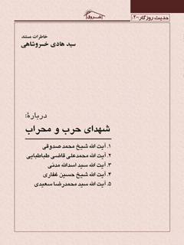

حدیث روزگار20 خاطرات مستند سید هادی خسروشاهی درباره شهدای حرب و محراب


ghaemiyeh.com

فهرست مطالب
مشخصات کتاب
اشاره
فهرست مطالب
مقدمه
1. يادها و يادگارهايي از سومين شهيد محراب؛ آيت‌الله شيخ محمد صدوقي
اشاره
پیوست
2. کارنامه علمي و عملي شهيد آیت‌الله قاضي طباطبایي
اشاره
توضیح و تکمیل
3. شهيد آیت‌الله مدني مرد حرب و محراب...
4. پيشگام مبارزه آیت‌الله سيد محمدرضا سعيدي
اشاره
شهيد آیت‌الله سعيدي و پيشگامي در مبارزات
پیوست: سرور شهیدان خرداد
5. مبارز هميشه در صحنه آیت‌الله شيخ حسين غفاري
فهارس
اشاره
فهرست اعلام
فهرست اماکن
فهرست کتب

مشخصات کتاب
سرشناسه: خسروشاهی، سیدهادی، 1317 -
سرشناسه:خسروشاهی، سیدهادی، 1317 -
عنوان و نام پديدآور:درباره شهدای حرب و محراب: آیت‌الله محمد صدوقی، آیت‌الله محمدعلی قاضی‌طباطبائی، آیت‌الله اسدالله مدنی، آیت‌الله حسین غفاری، آیت‌الله سیدمحمدرضا سعیدی/ نویسنده سیدهادی خسروشاهی.
مشخصات نشر:قم: کلبه شروق، 1396.
مشخصات ظاهری:[279]ص.: مصور؛ 14/5 × 21/5 س‌م.
فروست:خاطرات مستند سیدهادی خسروشاهی. حدیث روزگار؛ 20.
شابک:100000ریال: 978-964-7255-77-6
وضعیت فهرست نویسی:فاپا
یادداشت:نمایه.
موضوع:خسروشاهی، سیدهادی، 1317 - -- خاطرات
موضوع:روحانیت -- ایران -- فعالیت‌های سیاسی -- اسناد و مدارک
Clergy -- Political activity -- Iran -- Sources
ائمه جمعه و جماعت -- ایران
Imams (Mosque officers) -- Iran
موضوع:ایران -- تاریخ -- پهلوی، 1320 - 1357 -- روحانیت -- اسناد و مدارک
Iran -- History -- Pahlavi, 1941 - 1978 -- Clergy -- Sources
ایران -- تاریخ -- انقلاب اسلامی، 1357 -- روحانیت -- اسناد و مدارک
Iran -- History -- Islamic Revolution, 1979 -- Clergy -- Sources
رده بندی کنگره:DSR1568 /خ5آ3 1396ب
رده بندی دیویی:955/083092
شماره کتابشناسی ملی:4933101
اطلاعات رکورد کتابشناسی:فاپا

اشاره

بسم الله الرحمن الرحیم

حديث نيک و بد ما نوشته خواهد شد
زمانه را قلم و دفتریّ و ديواني است

حديث روزگار
20
خاطرات مستند
سيد هادي خسروشاهي
دربارۀ:
شهداي حرب و محراب
1.
آيت‌الله شیخ محمد صدوقي
2.
آيت‌الله سید محمدعلی قاضي طباطبایی
3.
آيت‌الله سید اسدالله مدني
4.
آيت‌الله شیخ حسین غفاري
5.
آيت‌الله سيد محمدرضا سعيدي

فهرست مطالب
مقدمه. 7
1.
يادها و يادگارهايي از آيت‌الله شيخ محمد صدوقي.. 11
پیوست.. 61
2.
کارنامه علمي و عملي شهيد آیت‌الله قاضي طباطبایي.. 71
توضیح و تکمیل.. 131
3.
شهيد آیت‌الله مدني مرد حرب و محراب... 153
4.
پيشگام مبارزه؛ آیت‌الله سيد محمدرضا سعيدي.. 189
شهيد آیت‌الله سعيدي و پيشگامي در مبارزات... 191
پیوست: سرور شهیدان خرداد. 222
5.
مبارز هميشه در صحنه آیت‌الله شيخ حسين غفاري.. 239
فهارس... 265
فهرست اعلام. 267
فهرست اماکن.. 275
فهرست کتب... 279

مقدمه
کتاب «شهدای حرب و محراب»، اشاره‌ای به زندگی و مبارزات پنج نفر از شخصیت‌های برجسته مذهبی، آیات و حجج اسلام: شیخ محمد صدوقی، سید اسدالله مدنی، سید محمدعلی قاضی طباطبایی، سید محمدرضا سعیدی و شیخ حسین غفاری است که در طول سالیان گذشته در شماره‌های متعدد ماهنامه فرهنگی «شاهد یاران»، نشریه بنیاد شهید، منتشر شده است.
آنچه که در این کتاب آمده است در واقع بخشی از «خاطرات مستند» اینجانب درباره شخصیت‌های مبارز و شهید در تاریخ معاصر ایران، پیش و پس از انقلاب اسلامی می‌باشد.
دو شهید بزرگوار: آیت‌الله سید محمدرضا سعیدی و آیت‌الله شیخ حسین غفاری، در دوران رژیم ستم‌شاهی، تحت شکنجه‌های وحشیانه جلادان رژیم، مظلومانه به شهادت رسیدند ولی در راستای اهداف نهضت اسلامی ایران نقشی مثبت ایفا کردند.

... و سه بزرگوار دیگر: آیت‌الله صدوقی، آیت‌الله مدنی و آیت‌الله قاضی طباطبایی، از جمله شهدای راه پس از پیروزی انقلاب اسلامی هستند که این بار، فرقه نفاق و ضلال در به شهادت رساندن آنان، نقش رژیم شاه را ایفا نموده و این نوع جنایات ضد بشری را استمرار بخشیدند...
آنچه که در کتاب حاضر، درباره این شخصیت‌ها نقل کرده‌ام، در واقع بخشی کوتاه از خاطرات بسیار اینجانب، درباره زندگی و مبارزات این بزرگواران است و با توجه به اینکه هر سه بزرگوار از ائمه محراب مساجد و امامان جمعه در تبریز و یزد بودند، و هر کدام از آن‌ها در «دفاع مقدس» نقش تأثیرگذاری داشتند و حتی علیرغم کبر سن، خود نیز لباس رزم پوشیده و در جبهه‌ها حضور یافتند و در واقع «مرد حرب» هم بودند، به همین دلیل نام «شهدای حرب و محراب» برای کتاب انتخاب گردید و همانطور که ملاحظه خواهید نمود، مسائل مطرح شده در این زمینه‌ها، همراه با اسناد و مدارکی است که هر کدام از آنها، از ارزش تاریخی ویژه‌ای برخوردارند و بدین ترتیب، در کل، کتاب می‌تواند گوشه‌هایی از «تاریخ معاصر» ایران را در نیم قرن گذشته، روشن سازد و نسل جوان پس از انقلاب را با شخصیت‌هایی آشنا سازد که جان خود را در دفاع از «حق و عدالت» و تثبیت نظام «عدل و قسط» فدا کردند و البته جویندگان حقیقت و اهالی تاریخ تحریف نشده هم می‌توانند از حقایق امور آگاه شوند...

اشاره کردم که بحث‌های کتاب، به عنوان مصاحبه مطرح شده و نخست در ماهنامه «شاهد یاران» و به همت برادر ارجمند و پژوهشگر کوشا، جناب محمدرضا کائینی - شاهد توحیدی - در شماره‌های متعدد آن مجله، درج و چاپ شده است و اگر پی‌گیری‌های مستمر لیل و نهار! ایشان نبود، این خاطرات به این شکل، آماده نشر نمی‌شد... و اینک مجموعه بحث‌ها، در این رساله تقدیم علاقمندان می‌گردد.
البته درباره شخصیت‌های برجسته و فرهیخته دیگری نیز که به شهادت رسیده‌اند و بالغ بر ده‌ها نفر می‌شوند، مطالبی توسط حقیر تهیه و تنظیم و در جرائد تهران منتشر شده است، که امیدواریم به زودی در یک مجموعه کامل، انتشار یابد.
سید هادی خسروشاهی
تهران - 12 محرم الحرام 1439 ه-

1. يادها و يادگارهايي از سومين شهيد محراب؛ آيت‌الله شيخ محمد صدوقي

اشاره

سومین شهید محراب
آیت‌الله صدوقي
در سال 1335يا 1336 بود که حجت‌الاسلام والمسلمين، شيخ محمود جعفري، از علماي محترم آذربايجاني مقيم قم و داماد مرحوم آیت‌الله صدوقي، به اينجانب اطلاع داد که ايشان به قم آمده‌اند و روز پنجشنبه در منزل نامبرده جلوس دارند. اينجانب روي علاقه‌اي که به شناخت علما و بزرگان داشتم، روز پنجشنبه موعود، به ديدار آیت‌الله صدوقي رفتم و يکي دو ساعتي در منزل آقاي جعفري نشستم و تعدادي از علماي عظام و فضلا و طلاب هم به ديدار ايشان آمدند...
مرحوم صدوقي از احوال اخوي بزرگوار، آیت‌الله آقا سيد احمد خسروشاهي، پرسيد که گويا در زمان آیت‌الله حائري يزدي و اقامت

در قم، با ايشان آشنایي و رفاقت داشته است... اين نخستين ديدار من با آیت‌الله صدوقي بود: مردي آرام، مهربان، با نورانيتي خاص و اخلاصي آشکار و تواضعي بي‌پايان... و خصال ديگر ويژه يک عالم پرهيزکار... سال‌هاي بعد، يکي دو بار ديگر هم، وقتي ايشان به قم آمدند، باز ايشان را زيارت کردم و هر بار ارادتم افزون‌تر گرديد.
در آغاز دوران مبارزه، حضرت آیت‌الله سيد محمدصادق روحاني - دام بقائه - از تبعيدگاه زابل به يزد منتقل شدند و من براي ملاقات با ايشان به يزد رفتم که نخستين سفر من به اين شهر بود و قصد ديدار علماي يزد و کتابخانه معروف وزيري را هم داشتم... اما تازه وارد منزل يا اقامتگاه ايشان شده بودم که مأموري از شهرباني آمد و اعلام کرد که بايد به همراه وي به شهرباني بروم، سبب را پرسيدم، گفت: نمي‌دانم!... من فکر کردم که شايد ملاقات با آیت‌الله روحاني ممنوع بوده و من بدون اجازه آنها وارد اقامتگاه شده‌ام... همراه مأمور به شهرباني رفتم. مرا به اتاق رئيس شهرباني بردند... سلام کردم، پاسخي نشنيدم! فهميدم که آدم بي‌ادبي است... تعارف نشستن هم نکرد و من خودم روي يک صندلي نشستم و ديگر حرف نزدم!
او عکسي را که در دست داشت ورانداز! مي‌نمود و سپس به من نگاه مي‌کرد، فهميدم که هدف او تطبيق من با صاحب عکسي است که در دست دارد!... با معاون خود، که در کنارش نشسته بود، آهسته صحبت کرد و در پاسخ او شنيدم که: «شباهت ندارد.» گفتم: «آقاي

رئيس! من ميهمان آیت‌الله صدوقي هستم و براي ديدار آیت‌الله روحاني - پدر همسرم - آمده‌ام و مأمور شما اجازه نداد که من حتي يک چایي بخورم! و حالا شما مرا با عکسي که در دست داريد تطبيق مي‌کنيد؟ عکس را نشان بدهيد تا بگويم که من هستم يا کس ديگر!» و از جاي خود بلند نشدم. معاون او عکس را نزد من آورد و نشان داد. وقتي نگاه کردم ديدم که عکس برادر عزيزمان حجت‌الاسلام جناب آقاي سيد محمود دعایي است که يزدي‌الاصل است و تحت تعقيب، ولي او که در نجف بود، پس چرا در اینجا به دنبال ايشان می‌گشتند؟
گفتم: «اين عکس آقاي دعایي است و ايشان در نجف هستند...» گفت: «نه، به ايران آمده و گزارش شده که در قم به منزل شما و دوستانش سر زده است!» گفتم: «من از آمدن ايشان به ايران و قم خبر ندارم و منزل من هم کسي نيامده است و اگر هم آمده باشد، اين وظيفه شهرباني قم بود که پيگيري کند نه شهرباني يزد!»
رئيس شهرباني یزد از حرف و بیان من خوشش نيامد و با ناراحتي گفت: «کار نداريم. تشريف ببريد و به آیت‌الله صدوقي هم بگویيد که سوءتفاهم شده بود!...»
يکي دو روز بعد، آیت‌الله صدوقي توسط پيکي مرا براي ناهار به منزلشان دعوت کردند و من رفتم... برادر عزيزمان حجت‌الاسلام والمسلمين شيخ محمدعلي صدوقي، فرزند برومند ايشان هم حضور داشت. کمي قبل از موقع ناهار، آیت‌الله سيد روح‌الله خاتمي، والد ماجد

حجت‌الاسلام والمسلمين جناب آقاي سيد محمد خاتمي رياست جمهوري محترم سابق هم که انيس و مونس آیت‌الله صدوقي بود، تشريف آوردند و من کلي از اين ديدار مسرور شدم و فيض بردم...
... روزگاري گذشت و پس از حوادث خونين قم و استمرار تظاهرات شبانه مردم و اعلام حکومت نظامي، من همراه حجت‌الاسلام والمسلمين آقاي سيد ابوالفضل موسوي تبريزي، با پيکان خود عازم تهران شدم... در اوايل جاده قم، آقاي موسوي گفت: «اين آقاي حائري است، چرا به طرف جاده خاکي مي‌رود؟...» دقت کردم، آیت‌الله حاج شيخ مرتضي حائري بود که تنها و پياده، در قسمت چپ جاده قم در حال حرکت بود... پياده شدم و خود را به ايشان رساندم و پرسيدم: «حاج آقا کجا تشريف مي‌بريد؟»
گفتند: «من عازم تهران بودم. مأمورين مرا از اتوبوس پياده کردند و گفتند از اين جاده نمي‌توانيد به تهران برويد، از جاده ساوه برويد و اکنون قصد دارم به جاده ساوه بروم.» عرض کردم: «من عازم تهران هستم. ظاهراً به ماشين‌هاي سواري و شخصي، پس از بازرسي کار ندارند، تشريف بياوريد در خدمتتان باشيم.» قبول کردند و ما به همراه ايشان که فرمودند براي «صله ارحام» عازم تهران هستند، حرکت کرديم. در تهران ايشان را به مقصدشان در جنوب شهر رساندم و بعد با آقاي موسوي به منزل آقاي شيخ مهدي واعظ عبایي رفتيم و يکي دو روز در تهران بودم و بعد شبانه به قم برگشتم...

در قم، به محض ورود به منزل، مأمورين ساواک و شهرباني، که گویی دم درب منزل منتظر بودند، زنگ زدند و گفتند که همراه آنها به شهرباني بروم!... گفتم: «تازه از راه رسيده‌ام و شب است، فردا صبح مي‌آيم!» گفتند: «دستور است که الان شما را ببريم!» همراه آنها عازم شهرباني شدم... در مقرّ شهرباني، رئيس ساواک - سرهنگ بديعي - و کامکار - رئيس اطلاعات شهرباني قم - نشسته بودند... کامکار به مأمورين گفت: «تحويل محمدي بدهيد.» محمدي معاون وي بود... . در دفتر معاونت، آقای محمدي ورقه‌اي را به من داد که امضا کنم! ورقه شامل مصوبه شوراي امنيت شهر قم درباره تبعيد چند نفر از جمله آیت‌الله پسنديده - برادر بزرگ امام خميني -، آیت‌الله سید صادق روحانی، آقاي سيد احمد کلانتر واعظ، آقای شيخ عباس ضيغمي و اينجانب بود. جرم! منسوب به ما هم «تحريک مردم براي تظاهرات و اخلال در امنيت شهر و ايجاد آشوب و اغتشاش و حمله به مأمورين و مؤسسات دولتي» و از اين قماش اتهامات کليشه‌اي بود.
محمدي گفت: «ورقه را امضا کن! شما بايد به انارک يزد برويد!» ظاهراً چاره‌اي نبود! ورقه را امضا کردم و به او دادم. مأمورين ساواک در داخل دفتر و دم در، منتظر بودند که مرا ببرند. آقای محمدي ورقه را نگاه کرد و با عصبانيتي مصنوعي! آن را به سوي من پرت کرد و گفت: «اين چه نوع امضا کردني است؟ ببين آقاي پسنديده چه نوشته، مثل او بنويس و امضا کن!» ورقه را مجدداً خواندم و ديدم که آیت‌الله

پسنديده قبل از امضا نوشته‌اند: «به رأي صادره اعتراض دارم.» فهميدم که آقای محمدي خواسته نوعی به من کمک کند، ولي در مقابل مأمورين ساواک ظاهرسازي کرده تا آنها متوجه نکته نشوند. گفتم: «آقاي محمدي! چرا عصباني مي‌شويد؟ خب تکميل مي‌کنم...» و بالاي امضاي خود نوشتم: «به رأي صادره اعتراض دارم.» او ورقه را گرفت و گفت: «اين درست است.» و آن را ضميمه پرونده‌اي که روي ميزش بود، نمود و به مأمورين گفت: «ببريد!»
... همان شب دو مأمور مسلح مرا با يک ماشين تقريباً قراضه، به سوي يزد بردند و نزديکي‌هاي سحر به انارک رسيديم... مرا تحويل ژاندارمري انارک دادند و رسيد! گرفتند و رفتند. مأمور ژاندارمري مرا به منزلي برد که آیت‌الله پسنديده در آن اقامت داشتند... يک خانه روستايي تقريباً مخروبه، با سه اتاق و بدون هيچ گونه امکانات: يعني از فرش، پنکه، کولر، يخچال و...! خبري نبود. در موقع صبحانه خوردن، داستان محمدي را براي آیت‌الله پسنديده نقل کردم. ایشان گفتند: «انسانيت کرده و اگر شما اعتراض را ننوشته بوديد، در واقع محکوميت تبعيد سه ساله خود را پذيرفته بوديد، ولي اکنون مي‌توانيم وکيل بگيريم تا از ما دفاع کند...»
مشغول همین صحبت‌ها بوديم که در زدند. ميهمانان آیت‌الله صدوقي و آیت‌الله خاتمي با چند نفر همراه بودند... با يک نيسان بار پر از وسايل مورد نياز و ضروري براي ادامه زندگي در آن هواي گرم و

منطقة طوفاني... و يک وانت شامل آب خوردن، ميوه‌هاي فصل براي تبعيديان و مقداري خوراکي براي اهالي روستاي انارک که يک مشت زن و بچه بودند و مردهاي آنان در معادن آن منطقه مشغول کار بودند و فقط هفته‌اي دو روز - پنجشنبه و جمعه - به محلّ به اصطلاح زندگي خود مي‌آمدند...
در مدت چند ماهي که من آنجا بودم، علاوه بر ده‌ها نفر از علماي بزرگ بلاد، که براي ديدن تبعيدي‌ها از جمله آیت‌الله پسنديده و آیت‌الله ناصر مکارم شيرازي - که تازه از تبعیدگاه سنندج به آنجا انتقال يافته بودند - مي‌آمدند، افراد ديگري نيز از شهرهاي اطراف براي ملاقات تبعيدي‌ها مي‌آمدند که مرحوم آیت‌الله کفعمي از زاهدان، آیت‌الله شيخ جعفر سبحاني، آیت‌الله فيض گيلاني، مرحوم مهندس مهدي بازرگان، مرحوم دکتر يدالله سحابي و... از آن جمله بودند.
... اما آیت‌الله صدوقي خود هر هفته مي‌آمد و يک نيسان خوراکي و آب و ميوه و تره‌بار هم بلافاصله مي‌رسيد... ولي ما چند نفر تبعيدي: آیت‌الله پسنديده، آیت‌الله ناصر مکارم شيرازي، حجت‌الاسلام سيد احمد کلانتر، جناب شيخ عباس ضيغمي و اينجانب، طبعاً نمي‌توانستيم يک نيسان مواد خوراکي را مصرف کنيم و آنها را بين خانواده‌هاي ساکن در آن روستا - که بدون استثنا فقير و نيازمند بودند - تقسيم مي‌کرديم و بي‌ترديد يکي از اهداف مرحوم آیت‌الله صدوقي هم از ارسال آن همه مواد خوراکي، تقسيم آنها بين مستمندان روستا بود.
البته اين ديدارها از چشم ساواک دور نبود و در يکي از

گزارش‌هاي مفصّل ساواک يزد به مرکز چنين آمده است:
«از: 26 - ه-
به: 312
تاريخ: 28/2/37
موضوع: اظهارات شيخ محمد صدوقي.
نامبرده بالا، بعد از به وجود آمدن واقعه روز 10/1/37 در يزد همه شب بعد از نماز در مسجد حظيره به منبر رفته و اظهاراتي برخلاف مصالح مملکت ايراد مي‌نمايد... شيخ محمد صدوقي از چند نفر روحانيون تبعيدي از قم به انارک نائين به اسامي: سيد احمد کلانتر، سيد هادي خسروشاهي، شيخ عباس ضيغمي و مرتضي پسنديده بازديد نموده و در اين ملاقات‌ها چند نفر از روحانيون يزد و اردکان نيز همراه وي بوده‌اند.»
... چند هفته‌اي از تبعيد ما گذشت و من يک اعلاميه يا نامه سرگشاده خطاب به جمشيد آموزگار، نخست‌وزير وقت، با استناد به روزنامه‌ها و گفته‌ها و ادعاهاي خود وي، نوشتم که کمي هم لحن تندي داشت و آن را براي آیت‌الله پسنديده خواندم که خيلي پسنديدند، ولي اشاره کردند که لحن تند نامه ممکن است براي شما دردسر ايجاد کند، چون جوّ حاکم هنوز مناسب نيست!...
و آیت‌الله ناصر مکارم شيرازي هم پس از مطالعه آن فرمودند:

«خوب است، ولي اگر به امضاي شما نباشد، بهتر است...» اتفاقاً پس از اين مذاکره، مرحوم آیت‌الله صدوقي، طبق روش هفتگي، سر رسيدند و پس از احوالپرسي، موضوع نامه مطرح شد و من يک بار ديگر آن را خواندم، ايشان هم خيلي آن را پسنديدند و تأييد نمودند... من مسئله امضا و نظريه بزرگواران را مطرح کردم و ايشان در کمال تواضع و اخلاص گفتند: «من آن را به جای جنابعالي امضا مي‌کنم تا اگر مشکلي پيش آمد، متوجه شما آقايان نشود...»
اتفاقاً در اين هنگام آقای سيد احمد کلانتر هم رسيد. اقامتگاه آیت‌الله پسنديده، هر روزه مرکز تجمع علماي تبعيدي بود و من هم چون تنها بودم، به دستور ايشان در يکي از سه اتاق آن خانه، اقامت داشتم. سيد احمد کلانتر که سيدي شجاع و نترس بود، ايراد گرفت که لحن نامه بايد تندتر باشد و حمله بايد متوجه شخص شاه گردد وگرنه نخست‌وزير که مأموري بيش نيست!... من پيشنهاد کردم که نامه دوم را با آن محتوا، خود ايشان بنويسند که ظاهراً ننوشتند!
به هر حال، آیت‌الله صدوقي نسخه‌اي از آن نامه سرگشاده را از من گرفتند و با خود بردند و هفته بعد، نسخه پلي‌کپي شده آن را براي ما آوردند که متن کامل آن، پس از حذف جملاتي که درباره اتهام خودم نوشته و اعتراض کرده بودم - و در واقع نشان مي‌داد که نويسنده نامه کيست - و اضافه کلمات «نائب‌الامام، الامام» در جلوي نام حضرت امام خميني (قدس سره)، و افزودن جملاتي در اواخر نامه، چاپ و

توزيع شده بود. متن اين نامه که در آن برهه از زمان، نوعي افشاگري عليه نظام و در راستاي ادامه مبارزه به شمار مي‌رفت و در واقع، يک سند تاريخي بود و به قلم اينجانب و با امضاي آیت‌الله صدوقي منتشر گرديد، به قرار زير بود:
«بسم الله العزيز المنتقم الجبار
جناب آقاي جمشيد آموزگار نخست‌وزير!
با احترام، طبق گزارش مندرج در روزنامه اطلاعات، مورخ 25 خرداد ماه 57، جنابعالي طي مصاحبه‌اي با يک خبرنگار خارجي گفته‌ايد: «مايلم بدانم در چه مواردي شخص بي‌گناهي مجروح و تبعيد يا زنداني شده است؟» ما نمي‌دانيم که شما اين گفتار را فقط به خاطر مصاحبه‌گر خارجي و محافل مربوط گفته‌ايد يا آنکه قصد داشته‌ايد که با پخش آن به وسيله راديو لندن و سپس روزنامه اطلاعات به مردم ايران بقبولانيد که واقعاً در دوره زمامداري شما هيچ بي‌گناهي نه مجروح شده، نه به زندان رفته و نه تبعيد گشته است؟!
قبلاً بايد اين نکته را روشن سازيم که مردم مسلمان ايران هدف‌هاي مغرضانه راديو لندن (بي.بي.سي) و گردانندگان استعمارگر آن را از سال‌ها پيش مي‌شناسند و هرگز گول گزارشات به اصطلاح دلسوزانه آن را نخواهند خورد، چه رسد به مطالبي که در تأييد نظام رستاخيزي حاکم پخش مي‌کنند.
همه مردم آگاه ايران مي‌دانند پس از معامله اخير يک ميليارد

توماني اسلحه با انگلستان و دريافت حق و حساب به وسيله بي.بي.سي، لحن اين دستگاه سخن‌پراکني استعماري، کاملاً تغيير يافته است و هدف عمده آنان، حفظ منافع ويژه اربابان است و اصولاً در جايي که بي.بي.سي به دروغ از مذاکرات محرمانه بين روحانيت و دولت خبر مي‌دهد و بدين ترتيب با نشر اکاذيب به سود محافل رستاخيزي مي‌پردازد، طبيعي خواهد بود که مردم مسلمان ايران ديگر کوچک‌ترين ارزشي براي خبرها و گزارش‌هاي آن قائل نشوند و به وضوح ببينند که منطق همه زورگويان و استعمارگران شرق و غرب، اعم از اردوگاه سرمايه‌داري و اردوگاه به اصطلاح سوسياليسم، به طور مطلق و بدون استثنا بر محور دريافت نفت يا گاز و فروش اسلحه مي‌چرخد و هرگز هم باورکردني نيست که عوامل و عناصر فساد و تباهي و بدبختي ملتي، به فکر رهايي و آزادي و نجات آن ملت باشند.
اما نکته‌اي که در مصاحبه شما جلب توجه مي‌کرد - قبل از بررسي گفتار بالا - اين بود که جنابعالي هرگز به کشته شدن صدها انسان مسلمان اعم از کوچک و بزرگ، زن و مرد که در خيابان‌ها و هنگام خروج از مساجد در شهرهاي: قم، تبريز، يزد، جهرم، اهواز، خمين، نجف‌آباد و... به وسيله مأمورين مسلح شما ناجوانمردانه و بدون هيچ گناهي به قتل رسيده و يا بر اثر اصابت گلوله ناقص‌العضو گشته‌اند، حتي اشاره‌اي هم نکرده‌ايد و فقط از آمار مجروحين، زندانيان و تبعيدي‌ها سؤال نموده‌ايد!

شما ظاهراً به عنوان رعايت حقوق بشر نوظهور، در مصاحبه خود گفته‌ايد که در دوران حکومت شما شکنجه هم برداشته شده است، ولي هيچ اشاره‌اي نکرده‌ايد که تظاهرات مسالمت‌آميز مردم مسلمان ايران را در سراسر کشور به حوادث خونين مبدّل ساخته‌ايد و به جاي آنکه طبق دستور رهبر جناح به اصطلاح سازنده - حزب فراگير - پاسخ مردم را با چوب و چماق بدهيد، پاسخ درخواست‌هاي آنان را با رگبار مسلسل داده‌ايد و مأمورين تا دندان مسلح شما در همه جاي ايران، بالأخص در حوزه علميه قم و حتي در داخل حرم مطهر، مردم بي‌گناه و بي‌سلاح را آن چنان مجروح و مضروب ساخته‌اند که در تاريخ قرون وسطي هم نظير آن را نمي‌توان سراغ گرفت... و سپس افراد مجروح و زخمي را به جاي درمان و معالجه، در شهرباني و ساواک قم، يزد و اصفهان آن چنان مورد تعرض و شکنجه بدني و روحي قرار داده‌اند که از ذکر چگونگي آن شرم داريم.
آقاي نخست‌وزير! شما گويا براي حفظ مقام چند روزه خود نخواسته‌ايد در مقابل خبرنگار خارجي اعتراف کنيد که مأمورين مسلسل به دست شما به دستور مرکز، به قم آمده و پس از قتل عام طلاب و مردم شهرستان قم حتي حريم منازل مراجع عظام تقليد را هم رعايت نکرده و در داخل خانه آنها به کشتار روحانيون جوان بي‌سلاح و بي‌گناه دست زده‌اند... و در اعلاميه به اصطلاح رسمي دولت با عذري بدتر از گناه اعتراف کرده‌ايد که اين جنايت گويا به علت عدم آشنايي

مأمورين مسلح اعزامي شما از مرکز انجام شده است، ولي تاکنون حتي به سؤال نمايندگان مجلس هم پاسخ نگفته‌ايد که اين مأمورين مسلح اولاً؛ به دستور چه مقامی به منازل مراجع تقليد قم حمله کرده‌اند؟ و ثانياً؛ مأمورين در اين جنايت چه نقشي داشته‌اند و چرا به علت تقصير در انجام وظايف تاکنون محاکمه و مجازات نشده‌اند؟
آقاي نخست‌وزير! جالب است که رهبر گروه بررسي مسائل ايران- جناح سوم حزب فراگير - برخلاف نظر سخنگوي رسمي شما و نمايندگان مجلس شما، رسماً اعلام داشت که آنهایي که مردم تبريز و قم را بيگانه اعلام کرده‌اند، از جامعه‌شناسي ايران آگاهي نداشته‌اند و تصريح نمود که آنها گويا به علت نارضایتي‌هاي اقتصادي! قيام کرده بودند و فقط طبقه کم درآمد هستند که دست به اين اقدام زدند. اين ارزيابي که مورد تأييد راديو مسکو هم قرار گرفت، خود نشان دهنده آن است که «گروه بررسي مسائل ايران» نيز از جامعه‌شناسي ايران آگاهي ندارند و همه چيز را از ديدگاه مادي و اقتصادی مورد بررسي قرار مي‌دهند و از واقعيت‌هاي عيني جامعه ما کاملاً به دور هستند، با اين حال بايد پرسيد پس چرا کساني که مردم ناراضي و کم درآمد قم و تبريز را به رگبار مسلسل بسته‌اند و يا دستور چنين کشتار دسته‌جمعي و وحشيانه‌اي را صادر کرده‌اند، به پاي ميز محاکمه کشيده نمي‌شوند؟

مگر آدمکشي گروهي، به دستور و به وسيله مقامات رسمي و مسئول دولتي جنايت و جرم به حساب نمي‌آيد؟ به علاوه چرا کساني که از جامعه‌شناسي ايران آگاهي ندارند، همچنان بر مصدر کار به رتق و فتق امور جاري کشور مشغولند؟
جالب‌تر آنکه آقاي رهبر «گروه بررسي مسائل ايران» مي‌گويد: «حزب ايران نوين در طول دوران قدرت خود به بهانه سرکوبي ضدّ انقلاب از روش‌هاي ناجوانمردانه استفاده کرده و همه نيروها را کوبيده و خلأ سياسي به وجود آورده است.» در اينجا باز اين سؤال پيش مي‌آيد که اگر اين گزارش‌ها و بررسي‌ها واقعاً براي حل مشکلات کشور بوده و داراي ارزشي است، پس چرا مسئولين آن سرکوبي‌ها و نخست‌وزير و دبيرکل آن حزب را به جاي انتقال به مقام وزارت و سفارت، به دادگاه نمي‌کشند؟ آيا به نظر شما کيفر ظلم و ستم و خيانت را با ارتقاء مقام بايد داد؟...
آيا بدون مجازات قاتلين و آمرين، بدون مجازات خائنين و غارتگران اموال مردم و بيت‌المال عمومي، انتظار داريد که مردم ناراضي، معرکه‌گيري سياسي جديد را باور کنند و به وعده‌هاي تازه دولت شما ايمان بياورند؟ آيا کساني که سال‌هاي متمادي وعده دروغ شنيده‌اند، حالا با زور سرنيزه و رگبار مسلسل راضي مي‌شوند به صفوف حزب فراگير بپيوندند؟ چرا امروز کساني را که عليه حزب رستاخيز واحد، که برخلاف قانون اساسي کشور است، حرف مي‌زنند

مورد تهديد و تبعيد قرار مي‌دهيد و به وسيله کميته انتقام، محل اقامت و يا دفتر کار آنها را منفجر مي‌کنيد؟
آيا فردا رئيس جديد گروه بررسي مسائل در يک اجتماع ديگر اعلام نخواهد کرد که مسئولين حزب واحد رستاخيز در مبارزه خود، روش ضد انساني و ناجوانمردانه‌اي را به کار برده و با سرکوب همه مردم و از بين بردن احزاب موجب گسترش نارضايتي‌ها شده‌اند؛ چرا که واحد بودن حزب در ايران، حتي برخلاف قانون اساسي
موجود است؟ ...
آقاي نخست‌وزير! شما در مصاحبه ديگري که در کيهان درج شده، اعلام داشته‌ايد: «آشوب‌هاي ايران براي هميشه پايان يافت.» ما نمي‌دانيم مراد شما کدام آشوب‌ها است؟! حتماً مراد شما تظاهرات آرام و مسالمت‌آميز مردم مسلماني است که خواستار اجراي قانون و برقراري حکومت عدل و تحقق افکار عالي مراجع تقليد عظام شيعه در راه رهايي مردم بوده‌اند و دولت، آن تظاهرات را تبديل به آشوب و بلوا کرده و مردم را به خاک و خون کشيده است... ولي ما فکر نمي‌کنيم که مردم از حقّ مسلم و قانوني خود، که اعتراض به اعمال خلاف قانون و به راه انداختن تظاهرات مسالمت‌آميز است، دست بردارند چنانکه يک هفته پس از مصاحبه شما در شيراز و کرمانشاه، آن تظاهرات عظيم برپا شد و به يقين در هفته‌هاي آينده، در ماه مبارک رمضان هم، شما شاهد تظاهرات يوميه مسلمانان سراسر ايران خواهيد بود و سپس

در ماه محرم و صفر هم ياران نهضت حسين(علیه‌السلام) و شيعيان راستين رهبر آزادگان، اين برنامه را ادامه خواهند داد تا اهداف مراجع عظام تحقق يابد و بساط ظلم و ستم برچيده شود و حکومت حق و عدالت برقرار گردد.
آقاي نخست‌وزير! اگر واقعاً دموکراسي و فضاي باز سياسي به وجود آمده و آزادي‌ها توسعه يافته است و اين سر و صداها، خيمه‌شب‌بازي تازه براي سرگرم کردن مردم نيست، مايل بوديم که حقايق پشت پرده را براي مردم بازگو کنيد و تضاد دروني دستگاه حاکم را که باعث اين همه فجايع شده است، روشن سازيد و همه آمرين و مأمورين حادثه آفرين حوادث خونين شهرستان‌ها، بالاخص مرکز روحانيت شيعه قم را در يک دادگاه صالح به پاي ميز محاکمه بکشانيد، بلکه منتظر بوديم که لااقل در روزنامه‌هاي شما اسامي مجروحين، زندانيان، تبعيديان و شهداي شهرهاي ايران را در شش ماه گذشته بخوانيم و از نوع اتهامي که توسط مأمورين مجرم شما به آنها نسبت داده شده است،
آگاه شويم.
آقاي نخست‌وزير! ظاهراً در هيچ جاي دنيا حتي در آفريقاي جنوبي هم سابقه ندارد که پاسخ اعتراض و تظاهرات آرام مردم را با سرنيزه و رگبار مسلسل بدهند و افراد بي‌گناهي را به قتل برسانند و مرکز روحانيت را با توپ و تانک در هم بکوبند و بعد هم همان آمرين و مأموريني که بايد طبق قانون محاکمه شوند، خود براي افراد مجروح و

زنداني شده پرونده بسازند و براي گروه ديگري هم که جرمي جز آزادگي و دفاع از حق و قانون و حريم اسلام و قرآن ندارند، حکم تبعيد سه ساله به نقاط بد آب و هواي کشور را صادر و اجرا کنند: مظهري از وحدت قواي سه‌گانه کشور در ساواک!!!...
به نظر شما در کجاي دنيا سابقه دارد که مجرمين واقعي بر کرسي قضاوت بنشينند و حکم صادر کنند که فلان افراد بايد تبعيد يا زنداني شوند؟ چرا براي افرادي که هم اکنون در زندان‌ها و تبعيدگاه‌ها به سر مي‌برند و سلامتي اغلب آنها به خطر افتاده است و بعضي از آنها حدود 90 سال سن
دارند، اجازه تشکيل دادگاه با حضور هيئت منصفه داده نمي‌شود؟ اگر اتهام آنها سياسي است که بايد طبق قانون با حضور هيئت منصفه به پرونده آنها رسيدگي شود، ولي ما مي‌بينيم که نه تنها دستگيرشدگان در شهرستان‌ها همچنان در اين گرماي سوزان بلاتکليف در زندان‌ها به سر مي‌برند، بلکه پرونده آقايان تبعيد شده هم پس از ماه‌ها هنوز به جريان نيفتاده است!...
آيا مفهوم اين نوع حکومت، همان حکومت قرون وسطايي و سلطه قانون جنگل در کشور نيست؟ رهبر گروه بررسي مسائل به ما مي‌گويد: «هزاران ايراني گاهي هم شايد عقايد خيلي مخالفي داشته باشند، ولي از بسياري از موافقين دروغگو بهترند و بايد احترام بيشتري به آنها

گذاشت.» (کيهان اول تيرماه 1/4/1357) آيا اين بيشترين احترام است که علماي بزرگ کشور و مردم آزاده ديگر در تبعيدگاه‌ها به سر ببرند؟ راستي منطق عصر رستاخيزي عجب منطقي است و مانند همه چيزش در هيچ جاي دنيا نمونه ندارد!
آقاي نخست‌وزير! با اينکه با تبعيد بيش از پنجاه نفر از علماي بزرگ، روحانيون عاليقدر، خطباي معروف و اساتيد حوزه علميه قم به شهرهاي مختلف، همه مردم ايران فهميده‌اند که ظلم و ستم و قانون‌شکني و زورگويي به چه مرحله انفجارآميزي رسيده است، ولي ما براي آگاهي جنابعالي که گويا هنوز مايل هستيد اسامي افراد بي‌گناهي را بدانيد که در دوره حکومت شما تبعيد شده‌اند و در شرايط نامساعد و غيرانساني به سر مي‌برند و از هر گونه آزادي عمل و حقوق انساني محروم شده‌اند و خانواده‌ها و کودکان آنها هم همراه پدران خود در تبعيدگاه‌هاي سوزان از ظلم و ستم فراگير رستاخيزي بهره‌مند مي‌شوند، اسامي آنها را در ضميمه اين نامه سرگشاده منتشر مي‌سازيم که علاوه بر آگاهي شما، در تاريخ نيز ثبت گردد و نسل آينده، ماهيت تمدن بزرگ موعود را خود ارزيابي کند.
آري، اين علماي بزرگ و روحانيون عاليقدر همراه ديگر طبقات اجتماع ما، که براي برقراري حکومت حق و عدالت و استقرار نظام اسلامي و انساني مي‌کوشند، هم اکنون بدون هيچ گونه مجوز قانوني

در تبعيدگاه‌ها به سر مي‌برند و البته در هر جا که هستند، به بيدار ساختن مردم مسلمان ايران مشغولند:
1- حضرت آیت‌الله العظمي نائب الامام (الامام خميني) - دامه ظله الوارف - بزرگ مرجع عاليقدر شيعه 15 سال است که به حال تبعيد در خارج از کشور به سر مي‌برند.
2- حضرت آیت‌الله آقاي حاج آقا حسن قمي - دامت برکاته - از مراجع مشهد از 12 سال پيش در منزل کوچکي در کرج، بدون ملاقات با احدي در حال تبعيد و بازداشت به سر مي‌برند.
3- حضرت آیت‌الله آقاي حاج سيد محمدصادق روحاني - دامت برکاته - از مراجع قم، پس از حوادث اخير در منزل خود در قم به حال بازداشت هستند؛ حتي تلفن منزل ايشان را قطع کرده‌اند و رفت و آمد اقوام و نزديکانشان نيز ممنوع شده است.
4- تعداد دستگيرشدگان زنداني از فضلا و طلاب حوزه علميه قم و محترمين بازار در همه جا بي‌شمار است و فعلاً آماري در دست نيست. از جمله جنايات دوره زمامداري شما، اگر مايل باشيد بدانيد، انداختن يک عدّه رذل و چاقوکش به جان زندانيان به اصطلاح سياسي اصفهان است که آن بي‌گناهان را با ضربه چاقو مجروح و شديداً زخم‌دار کرده‌اند که خدا مي‌داند در چه حالي به سر مي‌برند و شايد بعضي هم تلف و نابود شده باشند. مادرهاي آنها چندي در منزل يکي از آيات اصفهان در حال تحصن بودند و عاقبت چه شد، نمي‌دانيم. اگر مايل

باشيد جنايات ديگر دوران شما را که از شمار بيرون است شرح مي‌دهم، ولي به همين مختصر اکتفا مي‌نمايم.
وَلَا تَحْسَبَنَّ اللَّهَ غَافِلًا عَمَّا يعْمَلُ الظَّالِمُونَ
وَسَيعْلَمُ الَّذِينَ ظَلَمُوا أَي مُنْقَلَبٍ ينْقَلِبُونَ
لَعَلَّ اللَّهَ يحْدِثُ بَعْدَ ذَلِكَ أَمْرًا.
محمد الصدوقي - يزد
مورخه رجب 1398 مقارن با 2/4/1357

تصویر
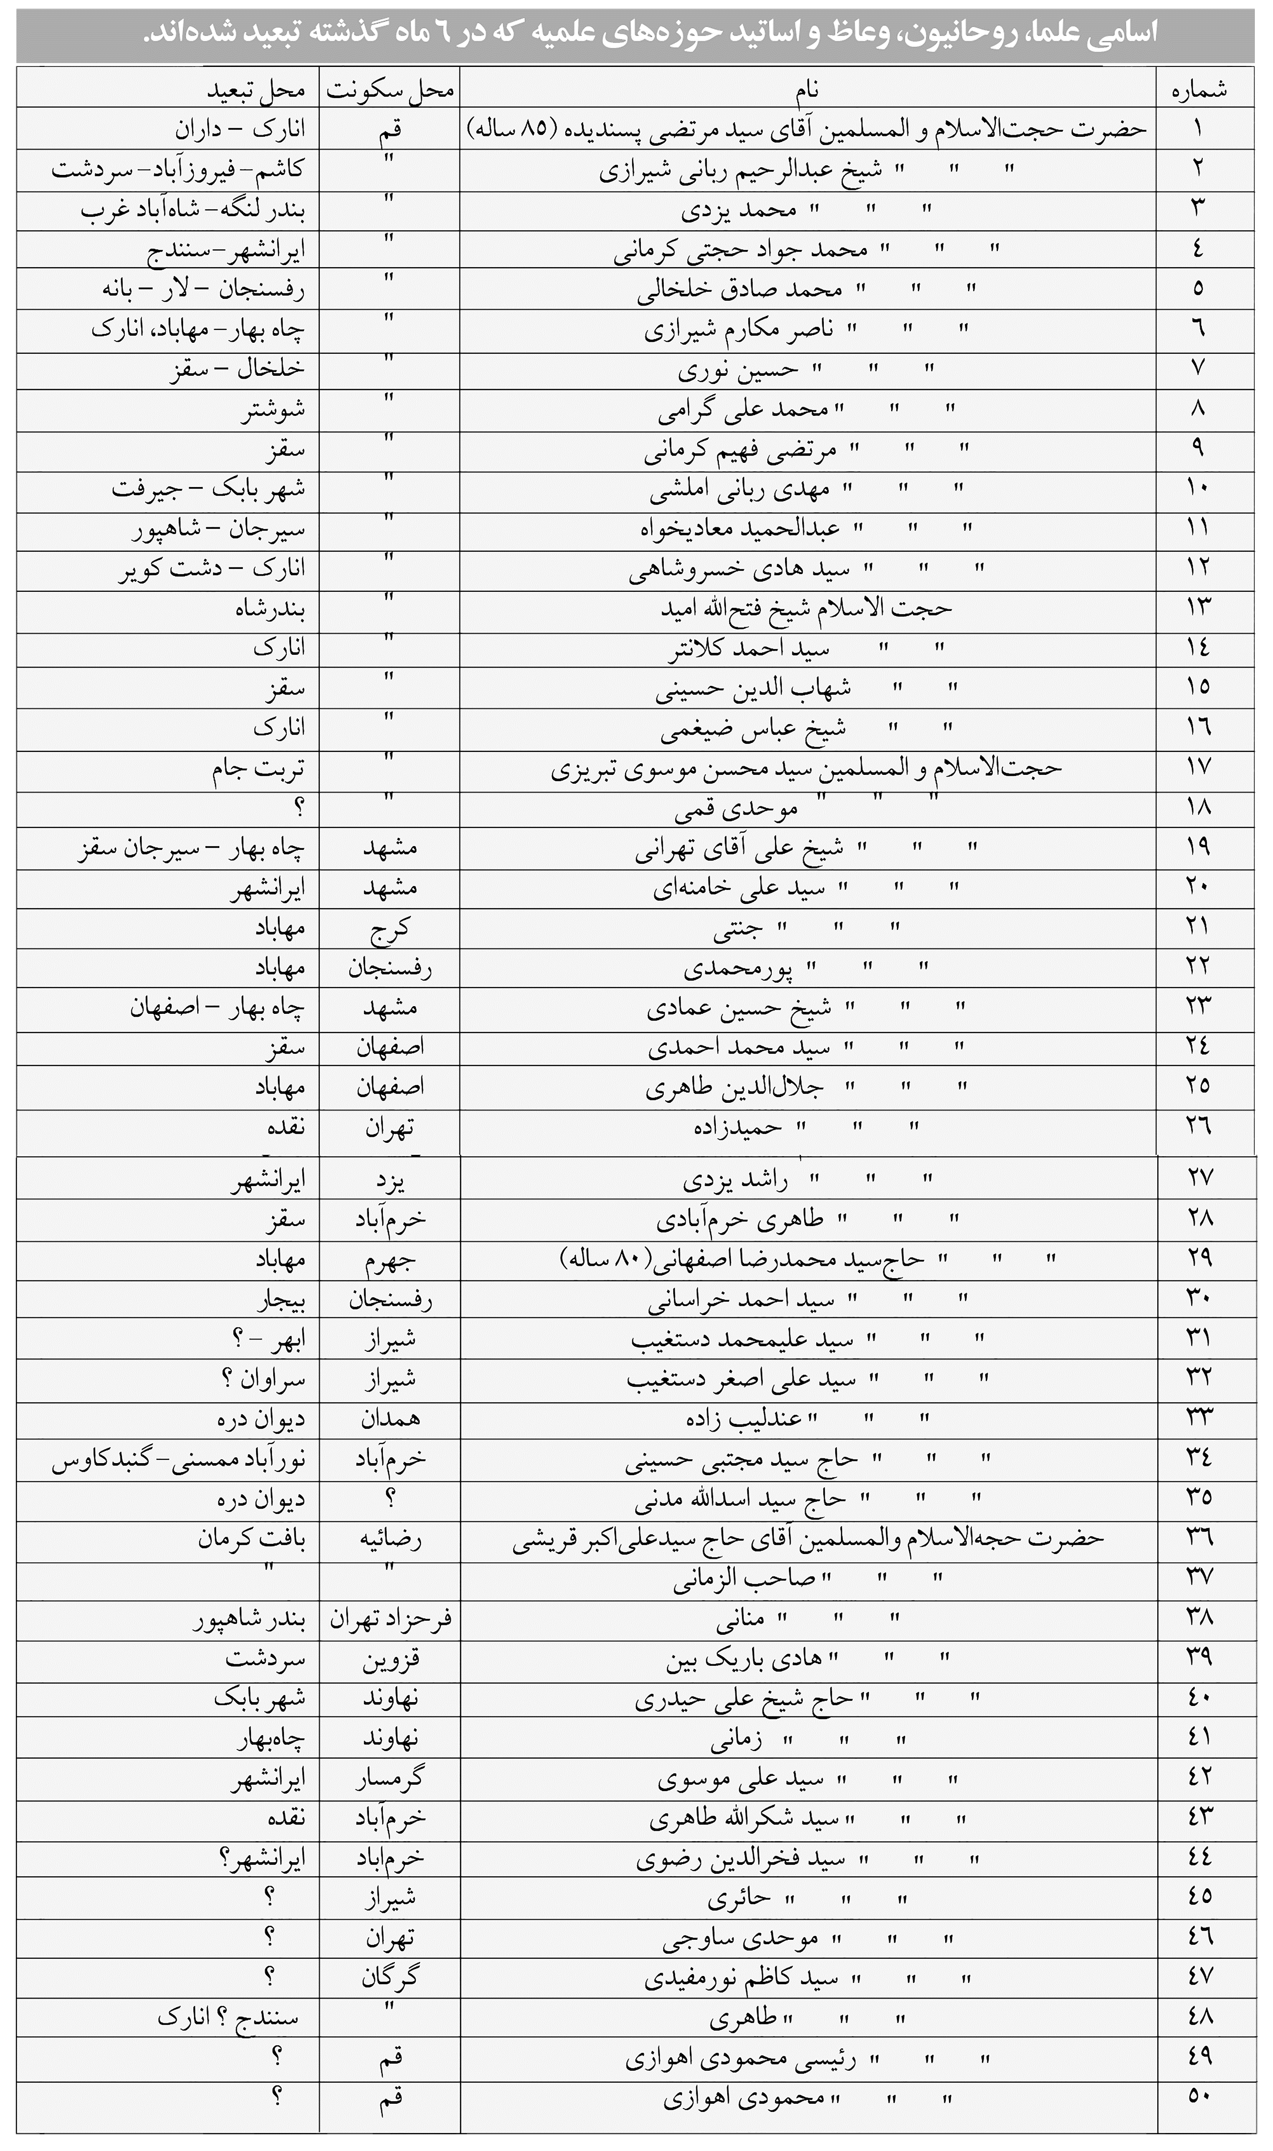

اين اعلاميه پس از تکثير، براي علماي بلاد در نقاط مختلف کشور ارسال شد... و در قم و تهران نيز توسط دوستان «بعثت» تکثير و توزيع گرديد... ولي نسخه‌هاي ارسال شده از يزد، توسط مأمورين ساواک در اداره پست يزد، ضبط و از توزيع و ارسال آنها جلوگيري شد که از جمله در گزارشي چنين آمده است: «چهار فقره پاکت محتوي نامه سرگشاده آیت‌الله صدوقي به آقاي جمشيد آموزگار، در شش برگ که در برگ آخر آن صورت اسامي روحانيون تبعيدي قيد گرديده، از يزد جهت چهار نفر از روحانيون سبزوار ارسال و از طريق منبع 9111 به دست آمده که از توزيع آن خودداري گرديد.»
... اتفاقاً يکي دو روز پس از تشريف آوردن آیت‌الله صدوقي و اخذ نامه سرگشاده براي نشر، مرحوم مهندس بازرگان همراه مرحوم دکتر سحابي براي ملاقات تبعيدي‌ها به انارک آمدند... آیت‌الله پسنديده از نامه سرگشاده من تعريف کرد و آن را يک اعتراض منطقي همه تبعيدي‌ها ناميد... مرحوم بازرگان نسخه‌اي از آن را خواستند که من به ايشان دادم و ايشان آن را همراه خود بردند...
و عجيب آنکه بلافاصله پس از ورود به تهران، آن را به آقاي احمد بني‌احمد که نماينده تبريز در مجلس شوراي ملي بود، تحويل داده و گفته بودند که «اين را همشهري شما که در تبعيد است، نوشته و شما هم اگر جرأت همشهري خود را داري، با استفاده از مصونيت پارلماني،

آن را به عنوان شکوائيه تبعيدي‌ها در مجلس بخوانید!... و به دولت اعتراض کنید، وگرنه صرف داشتن نام نماينده که ارزشي ندارد.» (اين مطالب را آقاي بازرگان بعدها من نقل کرد).
... آقاي احمد بني‌احمد که با ايشان از تبريز سابقه آشنایي داشتم و حتي در هفته‌نامه وي به نام «عصر جديد»، گه‌گاهي که به تبريز مي‌رفتم، مقاله مي‌نوشتم - و نسخه‌اي از آنها البته در آرشيو حقير موجود است - اين نامه سرگشاده را با مقدمه‌اي کوتاه در مجلس قرائت کرد و آن را منتشر ساخت و سپس در نشريه «کميته براي دفاع از حقوق بشر و پيشبرد آن در ايران» شماره 14، مورخ 10 شهريور 1357، صفحات 54 - 50، چاپ پاريس - فرانسه، درج و منتشر گرديد. مقدمه و متن منتشره اين آقايان در آن نشريه به قرار زير بود:
«جناب آقاي نخست‌وزير! پيوست اسامي علما، روحانيون، وعاظ و اساتيد حوزه علميه قم را که در چند ماه گذشته تبعيد شده‌اند، ارسال مي‌دارد. به طور حتم اطلاع داريد که از برکت فضاي آزاد سياسي، گروه بي‌شماري از روشنفکران، روحانيون و افراد عادي صرفاً به دليل مخالفت‌هاي فکري و حتي ذهني با دولت، گرفتار زندان و تبعيد شده و ده‌ها هزار نفر با سيستم اعمال فشار معنوي روبرو هستند.
آزادي اعطایي دولت جنابعالي به ملّت محروم از حقوق انساني، نتايج بسيار فلاکت‌باري با خود به ارمغان آورده است، به طوري که معتقدين به مباني آزادي‌هاي فردي و اجتماعي را متقاعد کرده است

که نداشتن آزادي به مراتب از داشتن اين نوع به اصطلاح آزادي بهتر است. روحاني، دانشجو، روشنفکر و کارگر در گذشته به علت شناخت شرايط حاکم بر جامعه، در مقام ابراز عقايد خود بر نمي‌آمد، اما امروز با اعلام فضاي باز سياسي، مردم ايران که خود به صراحت و صداقت گرايش دارند، اعلام دولت را در سطح بين‌المللي مبني بر تحمّل افکار مخالف، صادقانه تلقي و مخالفت‌هاي ذهني و قلبي خود را بر زبان جاري مي‌سازند، ولي پاسخ آن را با کمال تأسّف با گلوله يا زندان و يا تبعيد دريافت مي‌دارند.
جناب آقاي نخست‌وزير! در کمال تأثّر، و با افتخار و ايمان به سرافرازي زندگي يک ملّت به اطلاع شما مي‌رسانم که پزشک قانوني و پزشکان بيمارستان پهلوي هنگام معاينه يکي از دانشجويان مقتول دانشگاه آذر آبادگان در واقعه 18 ارديبهشت ماه گذشته، هاي هاي گريسته‌اند. چرا؟ بيوگرافي اين جوان که هيچ گناهي جز وطن‌پرستي نداشته، عبارت بود از کارگري و عملگي در تابستان و اندوختن 2 هزار تومان براي تحصيل در بقيه ايام. زيرپوش وصله‌دار و پاره او و پول خردهایي که در جيب داشته و تقسيم‌بندي 42 ريال براي هزينه روزمره، آيا جاي تأثّر و گريه را نداشت؟
اين است برخورداري اين دانشجو از آزادي اعطایي دولت شما و فضاي باز سياسي کشور؟! اينک اگر از وقت گرانبهايتان، که حتي بخشي از آن به مذاکره با دختر برگزيده واگذار مي‌شود و قسمتي از

آن به چند تن عضو هيئت تحريريه روزنامه رستاخيز به عنوان نمايندگان مطبوعات کشور براي نفي سانسور به مصرف مي‌رسد، دقايقي باقيمانده باشد، بهتر است گوشه‌هایي از نامه حجت‌الاسلام آقاي آقا سيد هادي خسروشاهي را بخوانيد که خطاب به شما و دولت شماست:
«... جالب است که آقاي نخست‌وزير در مصاحبه‌اي که از بي.بي.سي پخش شد و سپس خلاصه آن در اطلاعات 20 خرداد درج شد، مي‌گويد: «مايلم بدانم کدام فرد بي‌گناهي مجروح، تبعيد يا زنداني شده است؟!» که من در اين نامه، کاري به بي‌گناهان مجروح و مقتول و زنداني شده ندارم، ولي طبق صورت پيوستي، به عنوان يک انسان آزاد مي‌توانم توسط شما به آقاي نخست‌وزير بگويم که فقط در چند ماه گذشته دوران حکومت شما، 50 روحاني عاليقدر و استاد حوزه علميه، يا واعظ معروف و عالم پرهيزکار، بدون هيچ مجوز قانوني از حوزه علميه یا ديگر شهرهاي ايران، به نقاط بد آب و هواي کشور تبعيد شده‌اند که گناه بعضي از آنها انتقاد از روزنامه اطلاعات بوده است که به همين جرم از طرف مأمورين حادثه‌آفرين قم - و مجرمين اصلي همه حوادث خونين کشور - به سه سال تبعيد محکوم شده‌اند!
جالب توجه آنکه دو نفر از روحانيون تبعيد شده در سنّ 85 و 90 سالگي هستند که ظاهراً در هيچ کجاي دنيا روحاني 90 ساله را تبعيد نمي‌کنند، آن هم به جرم اينکه به امر مطاع مراجع عظام قم، مجلس

ترحيمي در مسجد خود در جهرم برپا داشته است...
شاهکار جرم‌هاي عصر رستاخيزي شايد جرم من باشد که معلوم نيست چيست؟ گويا شرکت در چند جلسه مصاحبه حضرت آیت‌الله العظمي آقاي شريعتمداري مرجع عاليقدر شيعه با خبرنگاران خارجي - که به امر معظم له در خدمت ايشان بوده‌ام - نوعي «تحريک آشوبگران» بوده که باز به حکم غيابي مجرمين واقعي - مأمورين حادثه‌آفرين قم - به سه سال تبعيد به انارک در وسط دشت کوير محکوم شده‌ام! در جایي که به حق بايد همان مجرمين حادثه‌ساز را تبعيد کرد...
در اين ميان آقاي دادستان کل کشور و رئيس دادگاه‌هاي مرکز هم که طبق تصريح قانون بايد پرونده‌هاي ما را خارج از نوبت مورد رسيدگي قرار دهد، اصولاً پاسخي به تلگراف‌هاي اعتراض‌آميز ما نداده‌اند تا چه رسد به مطرح ساختن پرونده‌ها در دادگاه... و ظاهراً استقلال قضایي حضرات هم فقط نامي است و بس که: بيله ديگ، بيله چغندر!...»
بله جناب آقاي نخست‌وزير! شما که حکومت خود را بر پايه صراحت و صداقت اعلام کرديد، چنين است مفهوم صريح بودن و صديق بودن و چنان است سزاي مردمي که به گفته‌ها و اعلاميه‌ها و

بيانات رئيس دولت در مراجع رسمي اعتماد مي‌کنند. به جنابعالي اطمينان مي‌دهم که عليرغم فضاي تنگ و تنگ‌تر سياسي، مردم دچار زودباوري نشده‌اند. آنها با جان و دل عواقب اين مبارزه را پذيرفته‌اند و با دانایي فکري و توانایي روحي وارد اين مبارزه شده‌اند.
از جنابعالي مصرانه مي‌خواهم که از مداخله بيش از پيش قوّه مجريه در تصميمات قوّه قضائيه جلوگيري فرمایيد و مطمئن باشيد که اعتقاد مردم در حقانيت مبارزه حق عليه باطل روز به روز استوارتر خواهد گرديد.
با احترام
احمد بني‌احمد - نماينده مجلس شوراي ملي»
...آخرين باري که آیت‌الله صدوقي را پيش از انقلاب در قم و در منزل فرزند برومندشان جناب شيخ محمدعلي صدوقي - در خيابان صفائيه، روبروي کوچه ممتاز که منزل حقير نيز آنجا بود - ديدم از ايشان خواستم که براي دفاع از بقيه زندانيان آزاد نشده، از علما و مردم، اعلاميه‌اي بدهند... آیت‌الله صدوقي باز فروتنانه گفتند: «شما که الحمدلله قلم خوبي داريد، آنچه را که مي‌خواهيد و مدّ نظر داريد، مانند انارک بنويسيد من امضا مي‌کنم و شما چاپ کنيد... الان که ديگر در تبعيد نيستيد و الحمدلله دستتان هم باز است...» من به فرموده ايشان اعلاميه کوتاهي نوشتم و معظم له جملاتي از آن را، مانند نامه

سرگشاده قبلي، اصلاح و تکميل کردند و با خط خود، مجدداً تمام آن را نوشتند که کپي آن را به يکي از روزنامه‌هاي تهران - کیهان - فرستادم و در آن روزنامه چاپ و منتشر گرديد، و اصل نسخه معظم له همچنان در آرشيو ما به يادگار ماند، که متن آن به قرار زير است:
«بسم الله الرحمن الرحيم
قال الله تعالي: و ما کيد الکافرين الا في ضلال.
در فضاي باز به اصطلاح سياسي که همه روزه کشتار بي‌رحمانه مردم مسلمان و بي‌گناه در تمام شهرهاي ايران ادامه دارد براي تسکين آلام و دردهاي فراوان مردم، گروهي از زندانيان بي‌پناه را که ساليان دراز در سياه‌چال‌هاي قرون وسطایي نظام حاکم به سر مي‌بردند، آزاد کردند و وعده هم دادند که گروه بيشتري را آزاد خواهند کرد، ولي مسئله‌اي که هم اکنون براي عموم مردم مسلمان ايران و به ويژه جامعه روحانيت شيعه مطرح است، ادامه بازداشت و تبعيد ده‌ها نفر از علماي بزرگ روحاني و صدها تن از جوانان برومند مذهبي است.
براي متهم ساختن نهضت اسلامي ايران به رهبري مراجع بزرگ تقليد خاصّه حضرت آیت‌الله العظمي الخميني - دام ظله العالي - به گروه‌هاي چپ‌نماي قلابي اجازه هر گونه فعاليتي را مي‌دهند، ولي عده‌اي از روحانيون بزرگ و مورد توجه مردم ايران مانند حضرت آیت‌الله آقاي سيد محمدصادق روحاني - دامت برکاته - هنوز در بازداشت غيرقانوني در تهران بسر مي‌برند و علماي عاليقدري چون:

آیت‌الله طالقاني، آیت‌الله منتظري، حجت‌الاسلام والمسلمين حاج شيخ يحيي نوري، حجت‌الاسلام آقاي حاج شيخ محمد مفتح، حجت‌الاسلام آقاي لاهوتي و ديگر روحانيون مبارز و جوانان غيور و ارزنده مسلمان، در زندان‌ها نگه داشته شده‌اند.
همه اين حوادث نشان مي‌دهد که نظام حاکم به غلط دم از آشتي ملي مي‌زند و اين آشتي، نيرنگ جديدي براي ضربه زدن به نهضت اسلامي و مردم ايران است. روحانيت شيعه و جامعه علماي يزد خواستار آزادي فوري همه زندانيان بي‌گناه هستند و ادامه بازداشت آنان را نوعي دهن‌کجي به همه مردم مسلمان و مجاهد ايران مي‌دانند. از خداوند تبارک و تعالي رفع شرّ اشرار و قطع ايادي استعمار و نصرت و پيروزي اسلام و مسلمانان را خواستاريم. ربنا آتنا ما وعدتنا
علي رسلک.
والسلام علي من اتّبع الهدي
محمد الصدوقي
20 ذي القعده الکرام 1398»
در پايان اين بحث، بي‌مناسبت نيست اشاره‌اي هم به زندگي، مبارزات و شهادت آیت‌الله صدوقي داشته باشيم. آیت‌الله شهيد شيخ

محمد صدوقي در سال 1327 هجري قمري در شهر يزد در خانداني روحاني وابسته و منتسب به شيخ جليل، ابوجعفر محمد بن علي بن حسين بن موسي بن بابويه قمي، معروف به شيخ صدوق، به دنيا آمد. پس از دوران کودکي به تحصيل پرداخت و ادبيات عرب و مقدمات و شرح لمعه را در يزد - در مدرسه عبدالرحيم خان - فرا گرفت و در سال 1348 براي ادامه تحصيل راهي اصفهان شد و ساکن مدرسه چهارباغ گرديد... و سپس در سال 1349 هجري براي تکميل تحصيلات عازم قم شد و به تعليم و تعلم و تدريس مشغول گرديد و مدت اقامتش در اين شهر بيش از بيست سال طول کشيد.
در اين دوران، پس از طي مراحل لازم، به درس مرحوم آیت‌الله شيخ عبدالکريم حائري يزدي، مؤسس حوزه علميه قم، راه يافت و مورد توجه و عنايت ايشان قرار گرفت و پس از رحلت آیت‌الله حائري، در دوره مراجع ثلاث: آیت‌الله صدر، آیت‌الله خوانساري و آیت‌الله حجت، بخشي از کارها و اداره حوزه علميه و رسيدگي به وضع طلاب، به عهده ايشان گذاشته شد...
پس از آمدن آیت‌الله بروجردي به قم، به دعوت علماي عظام و تأکيد و اصرار امام خميني(رحمة‌الله) بر اين امر، آیت‌الله صدوقي همچنان به اداره امور و چهار پنج نوبت تدريس روزانه مشغول بود و يکي از معاريف فضلا و علماي قم به شمار می‌آمد... اتفاقاً در همين دوران که مسئله آوردن جنازه رضاخان به ايران و از طريق قم مطرح شد، آیت‌الله

صدوقي فعاليت چشمگيري در جلوگيري از اين امر داشتند و در همين راستا هم روابط صميمانه‌اي را با فدائيان اسلام برقرار کردند تا آنجا که طبق نقل شاهدان و معاصران، در تظاهرات مدرسه فيضيه عليه ورود جنازه رضاخان به قم، آیت‌الله صدوقي در پشتيباني از فدائيان اسلام، نقش خاص و هدايت کننده‌اي داشته است... پس از اين حوادث، منزل ايشان به پناهگاه و يا «خانه امن» شهيد نواب صفوي و شهيد سيد عبدالحسين واحدي تبديل شد و هر وقت آن شهيدان تحت تعقيب قرار مي‌گرفتند، به اين خانه امن پناه مي‌بردند...
آیت‌الله صدوقي باز در همين دوران، علاوه بر تدريس و اداره امور حوزه، در منطقه عباس آباد قم به کشاورزي مشغول بود تا در تأمين امور معيشت و زندگي خود، نيازي به هزينه کردن وجوهات شرعيه نداشته باشد... آیت‌الله صدوقي سرانجام در سال 1330 هجري شمسي به اصرار علماي يزد، به ويژه عالم فرهيخته مرحوم سيد علي‌محمد وزيري - صاحب کتابخانه معروف وزيري يزد - و موافقت مرحوم آیت‌الله بروجردي و تأکيد امام خميني(رحمة‌الله) که از دوستان و ياران نزديک ايشان به شمار مي‌رفتند، به يزد بازگشتند و در آنجا اقامت نمودند.
آیت‌الله صدوقي در مدت اقامتشان در يزد، در همه زمينه‌ها باعث و باني اصلي بسياري از خدمات عام‌المنفعه و امور خيريه و اقدامات ارزشمند براي رفاه حال قشر آسيب‌پذير بودند و آثار و برکات وجودي

ايشان در امور فرهنگي، مدرسه‌سازي، بهداشتي و... نيز شاهدی بر تلاش‌هاي پيگير و خستگي‌ناپذير ايشان در يزد به شمار مي‌آيد.
با آغاز مبارزات مراجع عظام و اوج‌گيري نهضت به رهبري امام خميني(رحمة‌الله) - که طبق نوشته آیت‌الله صدوقي از هنگام ورود به قم، در سال 1349 هجري قمري با ايشان آشنا گردید که کم کم اين آشنایي بالا گرفت و به رفاقت کشيده شد و گاه در تمام مدت شبانه‌روز با ايشان بوده‌اند - آیت‌الله صدوقي پشتيبان نهضت و در کنار امام خميني(رحمة‌الله) بودند... و اين امر از آغاز مسئله انجمن‌هاي ايالتي و ولايتي تا پيروزي انقلاب اسلامي، ادامه يافت... و پس از پيروزي انقلاب هم ايشان در مراسم استقبال از امام و تدوين قانون اساسي جمهوري اسلامي ايران نقش خاصي را به عهده داشت و سپس به نمايندگي امام و امامت جمعه در يزد منصوب شده و در اين شهر به خدمات خود در همه زمينه‌ها، به ويژه در کمک‌رساني به جبهه‌هاي دفاع مقدس و حضور در ميان سربازان و نيروهاي مسلح فداکار، در خطوط اوليه جبهه‌ها، ادامه داد که شرح چگونگي آن نياز به تأليف کتاب جداگانه‌ای دارد...
و اين خدمات همچنان ادامه داشت تا ايادي مزدور آمريکا طرح به قتل رساندن ايشان را آماده کردند و سرانجام ايشان در ظهر جمعه يازدهم تيرماه 1361 - مصادف با ماه مبارک رمضان - در محراب نماز جمعه به شهادت رسيدند...

اشاره به چگونگي طرح توطئه و اجراي آن، براي روشن شدن حقايق تاريخي و شناخت ماهيت ضدّ بشري دشمن، در تکميل اين يادداشت‌ها ضروري است.
... مجري اصلي اين توطئه، شخصي به نام «نقدي» بوده که پدرش از اصحاب مسجد آیت‌الله صدوقي به شمار مي‌رفت و در امور نهضت و پيشبرد اهداف انقلاب در کنار ايشان قرار داشت. ساواک در گزارشي به مرکز درباره اين فرد مي‌گويد: «فردي به نام حاجي نقدي پس از کسب اجازه از صدوقي مي‌خواهد مبالغي براي کمک به کارگران اعتصابي صنعت نفت ارسال دارد.»
اين نشان دهنده بخشي از همکاري حاجي نقدي با نهضت و ارادت وي به آیت‌الله صدوقي است. حاجي نقدي چند فرزند داشت که دو نفر از آنان، با ریش دراز و تسبيح به دست، همراه پدر پشت سر آیت‌الله صدوقي به نماز مي‌ايستادند! اين دو فرزند تسبيح به دست مسجدي با حضور دائم در مسجد آیت‌الله صدوقي و اظهار مذهبي بودن، مورد توجه ايشان واقع شدند تا آنجا که مرحوم آیت‌الله صدوقي، يکي از آن دو نفر را - به نام محمدحسن نقدي - براي خدمت در وزارت امور خارجه، معرفي و توصيه کردند و نامبرده هم با توجه به سابقه تحصيل در ايتاليا، به عنوان نفر دوم سفارت ما در ايتاليا، به «رم» اعزام شد! نامبرده پس از ورود به «رم» به ديدار اينجانب آمد و ضمن

معرفي خود، از پدرش نام برد و گفت: «پدرم مريد حاج آقا صدوقي است و خانواده ما همه جزو ارادتمندان ايشان هستيم، به ويژه اينجانب و اخوي که هميشه در مسجد حاج آقا حضور داشتيم و پس از اقامه نماز از مواعظ و محضر ايشان استفاده مي‌کرديم و من با توصيه ايشان به وزارت خارجه آمدم تا بتوانم در خدمت به اهداف انقلاب اسلامي و امام خميني در خارج از کشور و در خدمت شما فعال باشم!...»
اين بخشي از ادعاهاي «محمدحسن نقدي» بود، اما در مراسم سالگرد پيروزي انقلاب اسلامي که در محل سفارت ما برپا شده بود، پس از سخنراني اينجانب، نامبرده اعلام آمادگي کرد که سخناني را ايراد کند! اما به محض اينکه پشت تريبون قرار گرفت، ضبط صوت را خاموش کرد و سخناني دراز درباره در «خطّ امام» بودن خود و خانواده‌اش مطرح نمود...
اين امر از نظر من مشکوک بود و آن را با برادران انجمن اسلامي آقايان: محمود محمدي، محمدحسين قديري و حسین قرباني که از دانشجويان شاغل در سفارت ايران در «رم» و «واتيکان» بودند، مطرح کردم... يکي از آنها گفت که از اين مهم‌تر اينست که نامبرده شب‌ها در «رزيدانس» - اقامتگاه سفير - نمي‌خوابد و بيرون مي‌رود؟!... و البته اين اشکال بزرگي بود... قرار شد بچه‌ها بررسي کنند و پس از چند روز نتيجه را اعلام کردند که او در دوره تحصيل يک «دوست دختر ايتاليایي»! داشته و اکنون يک آپارتمان گرفته و با او زندگي مي‌کند!...

نتيجه به مرکز گزارش شد و چون با عکس‌العمل منفي مرکز روبرو گرديد، سرانجام «بچه‌ها» او را در «محل سفارت رم» محبوس کردند و خواستار «عزل» وي شدند، ولي مرکز توسط اينجانب به برادران ابلاغ کرد که نامبرده «مورد اعتماد است» و صلاح نيست که عزل شود... و اينجانب نيز براي اينکه موضوع در مطبوعات ايتاليا منعکس نشود، از دوستان خواستم که غائله را ختم کنند...
يکي ديگر از مواردي که موجب سوءظن شديد اينجانب نسبت به او گرديد، اين بود که به دعوت کشيش مبارز فلسطيني اسقف کاپوچي قرار بود در «کنفرانس قدس» که از طرف هواداران مسئله فلسطين در «رم» برگزار شد، سخنراني داشته باشم... نقدي به من تلفن زد که من سر راهم، جنابعالي را هم بر مي‌دارم تا با هم به کنفرانس برويم... در ساعت موعود هرچه صبر کردم، او نيامد تا اينکه برادرمان آقاي محمود محمدي از مقرّ کنفرانس تلفن زد که نام شما براي ايراد سخنراني اعلام شده و شما هنوز نيامده‌ايد؟ گفتم: «منتظر آقاي نقدي هستم.» آقاي محمدي گفت: «نقدي که اينجا نشسته است!؟»
من مجبور شدم با تاکسي خود را به محل کنفرانس برسانم و سخنراني خود را ايراد کنم. متن آن را هم، که در چاپخانه سفارت ما در واتيکان چاپ شده بود، بچه‌ها توزيع کردند که ناگهان «نقدي»
آمد که چرا اين اعلاميه!! را پخش مي‌کنند؟ قرار بود که فقط شما

سخنراني کنيد. البته معلوم نشد که اين امر به او چه ارتباطي داشت؟! ولي وقتي من پرسيدم که قرار بود شما سر راه، مرا هم برداريد تا با هم به کنفرانس بيایيم، چه شد که نيامديد؟ نامبرده با کمال بي‌شرمي گفت: «فراموش کردم!...» ولي اين امر نشان داد که او در راستاي اهداف انقلاب اسلامي گام بر نمي‌دارد و براي ديگران کار مي‌کند.
... مدتي گذشت و آیت‌الله صدوقي طي توطئه‌اي که باني اصلي آن برادر نقدي در يزد بود، به شهادت رسيدند... و «مرکز» از محمدحسن نقدي خواست که «سفارت رم» را به اينجانب - به طور موقت - تحويل دهد و براي مذاکره به تهران بيايد!... اما نامبرده که از چگونگی این نوع احضار از موضوع آگاه شده بود، از سفر به تهران خودداري کرد و پس از سرقت اسناد «سفارت ایران در رم» و بخشي از اسناد «سفارت واتيکان» که براي ارسال به تهران - با پست سياسي سفارت ما در رم - به آن سفارت تحويل شده بود، اعلام پناهندگي کرد و به «مقاومت!» - نام ديگر سازمان منافقين در خارج - پيوست... و سپس به اصطلاح به «افشاگري عليه نظام اسلامي آخوندها» پرداخت... و به نشر مقالاتي در مطبوعات ایتالیا اقدام نمود و اعلام کرد که به زودي اسناد خريدهاي تسليحاتي ايران را منتشر خواهد نمود، اما روزي که براي اداي شهادت و ارائه اسناد در دادگاه رم به محل دادگاه مي‌رفت، در وسط خيابان رم به قتل رسيد.

تصویر
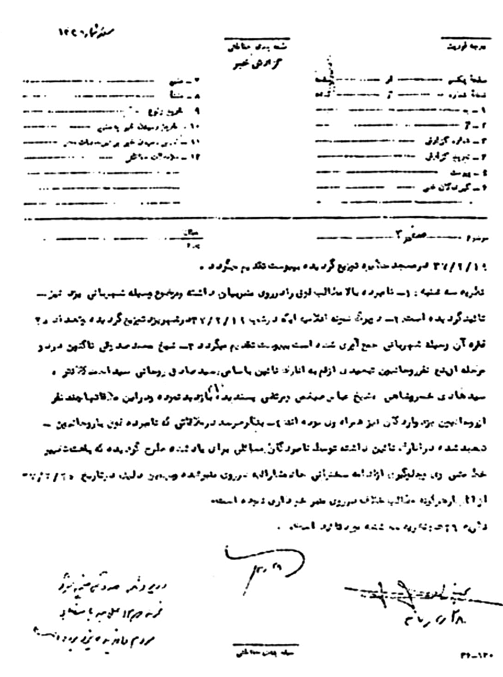
گزارش ساواک یزد به مرکز درباره ملاقات آیت‌الله صدوقی با علمای تبعیدی به انارک

تصویر
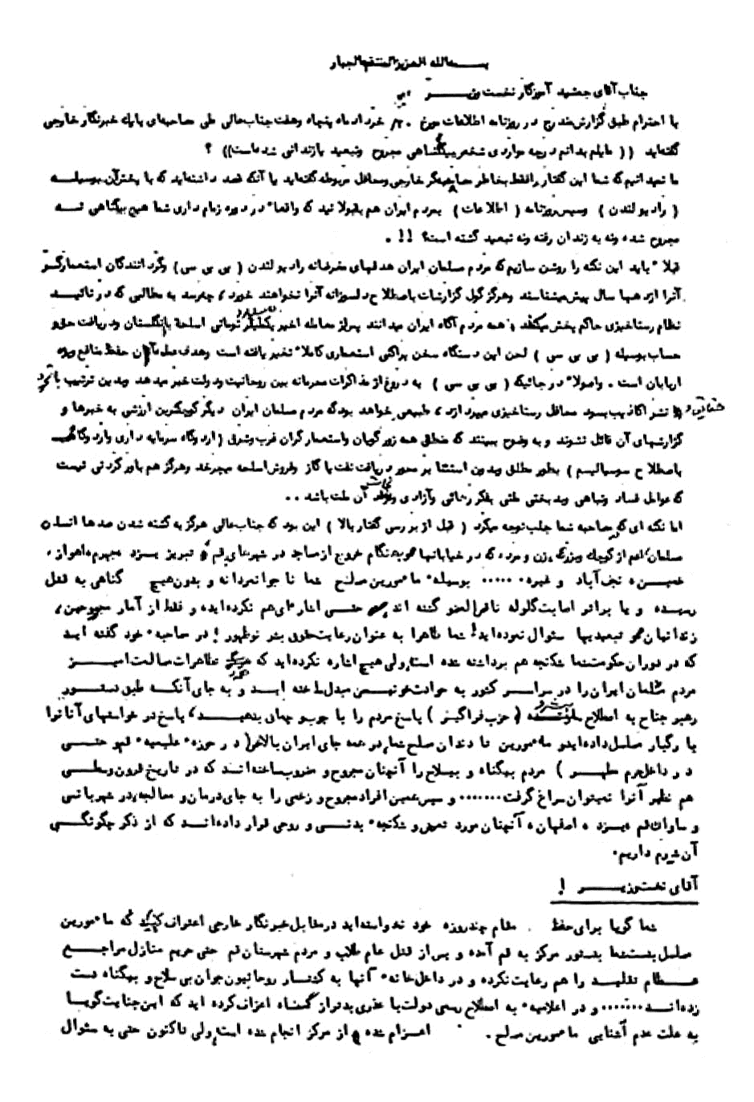
صفحه اول نامه سرگشاده اینجانب با امضای آیت‌الله صدوقی به جمشید آموزگار

تصویر
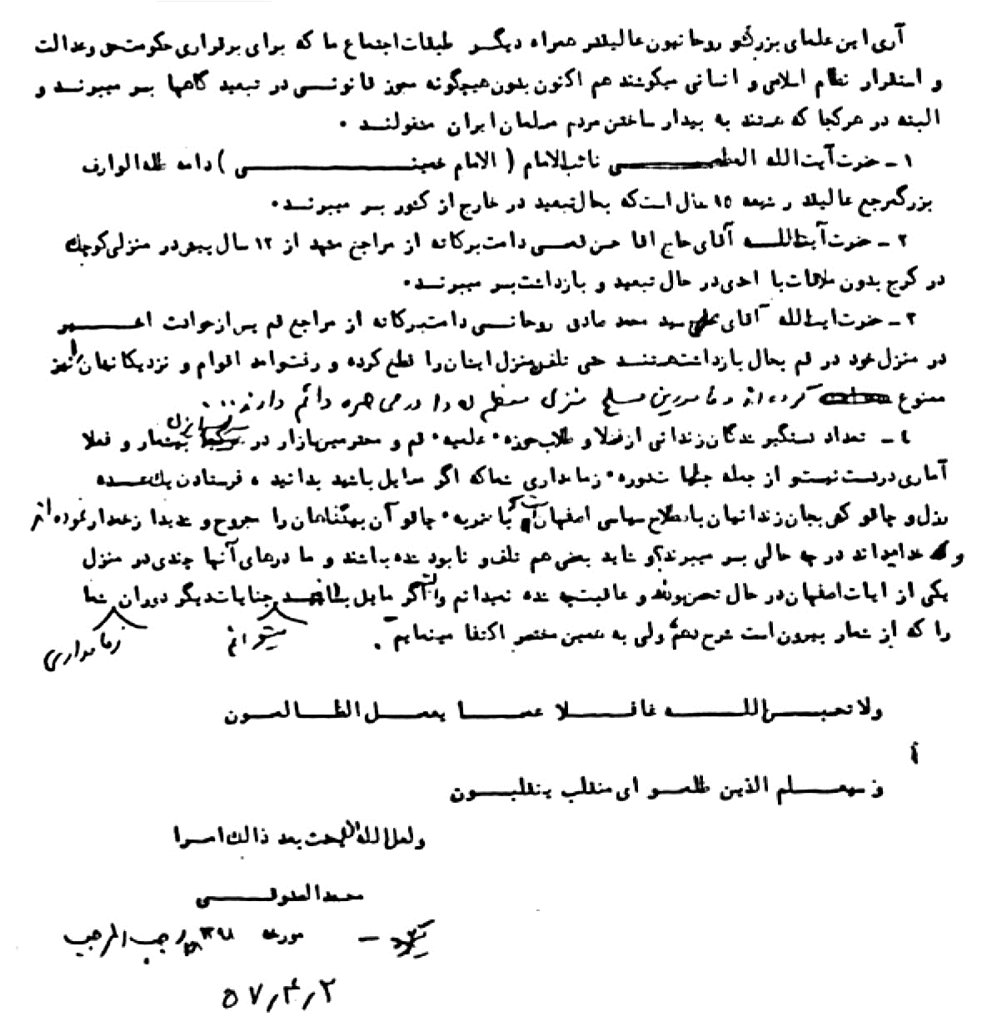
صفحه آخر نامه

تصویر
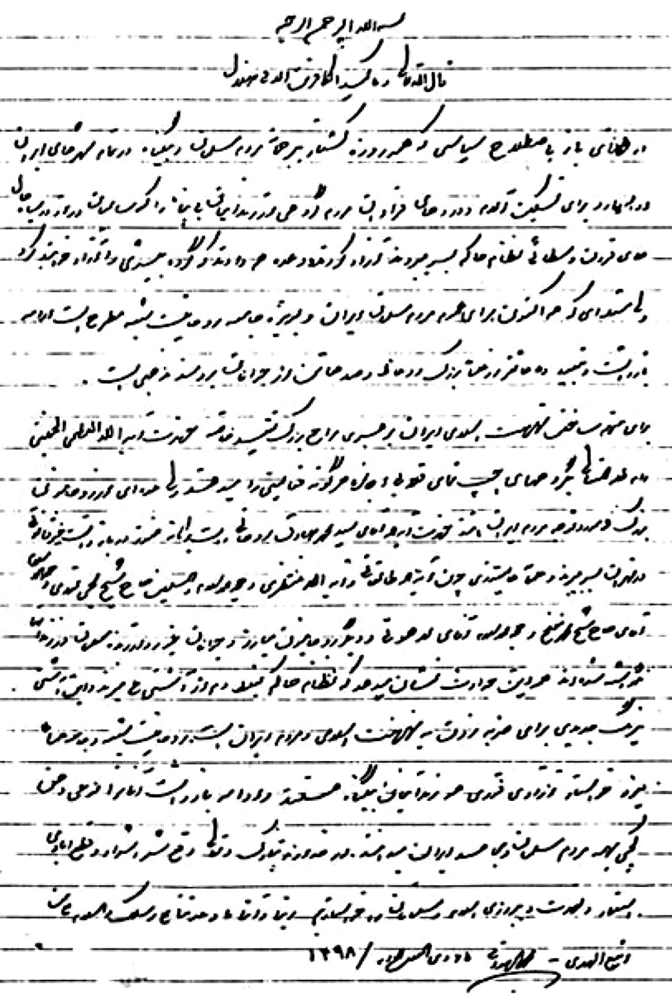
آخرین اعلامیه آیت‌الله صدوقی در قم درباره علمای تبعیدی و زندانی...

تصویر
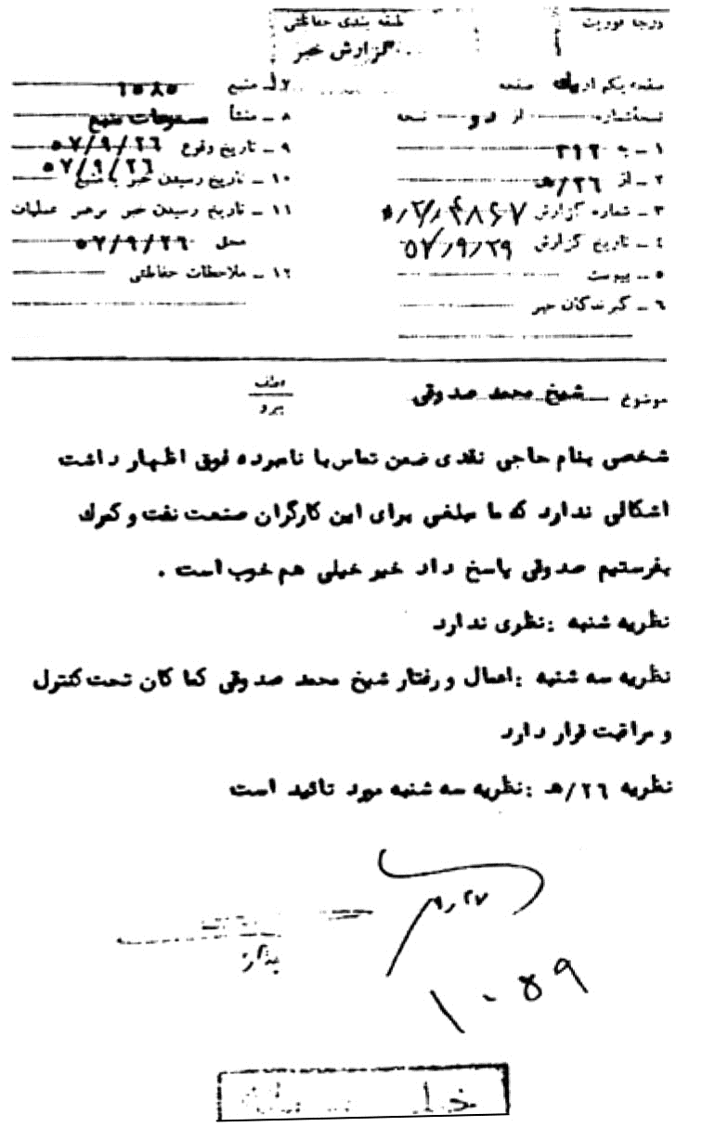

تصویر
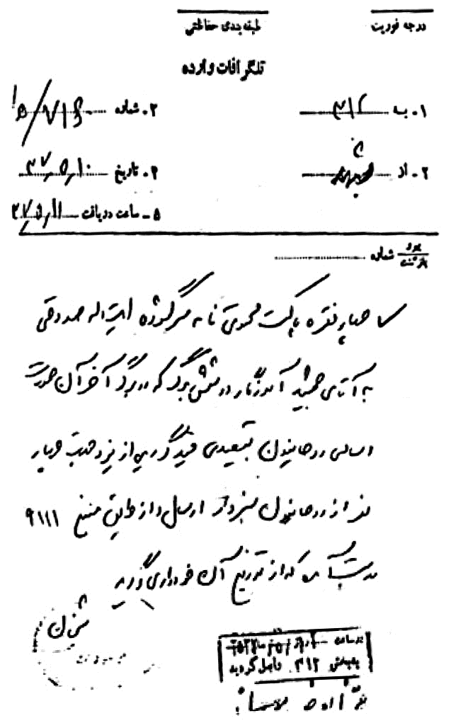

تصویر
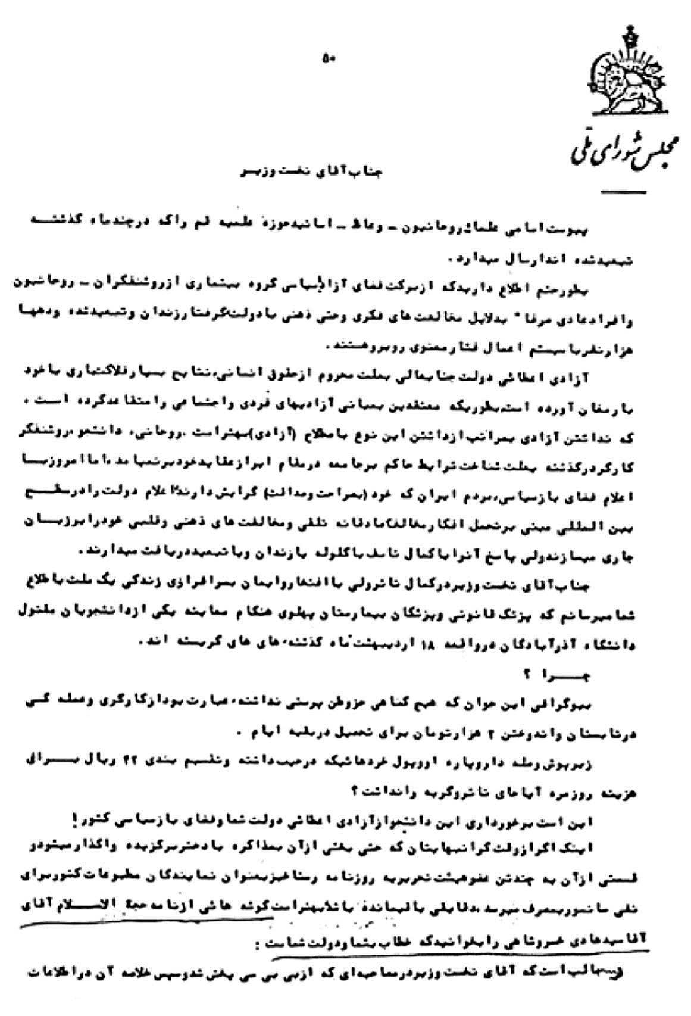
متن نامه احمد بنی‌احمد، نماینده تبریز در مجلس شورای ملی، به جمشید آموزگار

تصویر
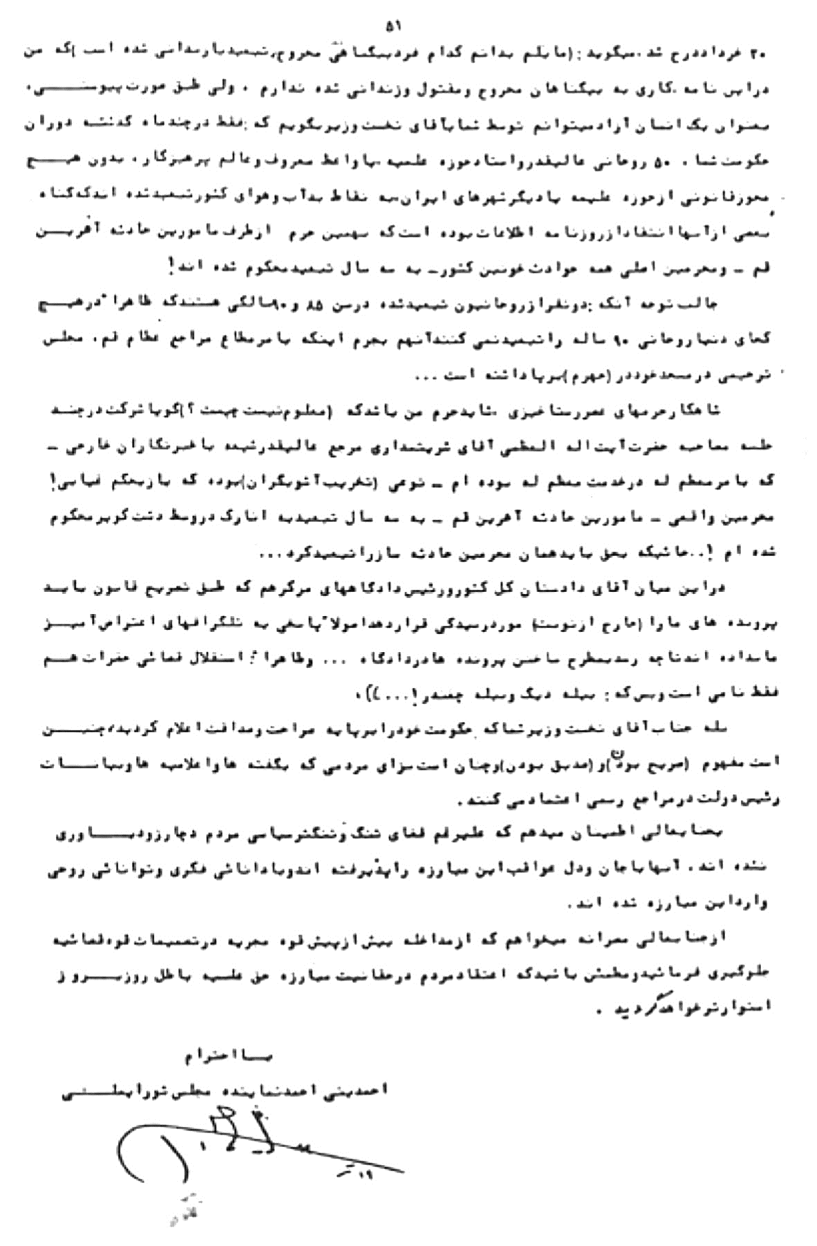
صفحه دوم نامه بنی‌احمد

تصویر
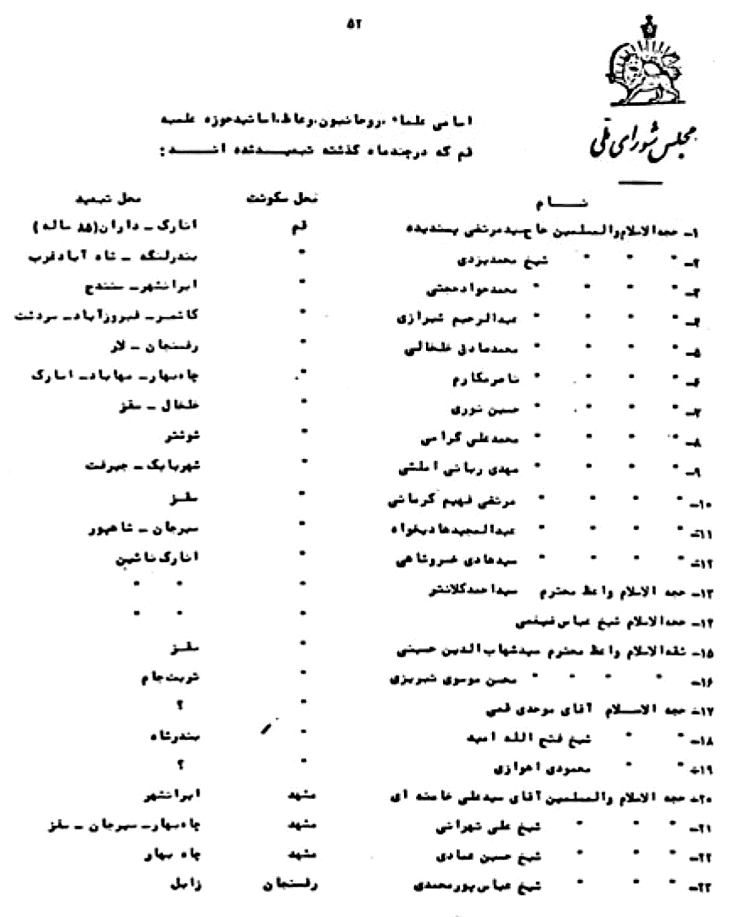
اسامی علمای تبعید شده در دوران جمشید آموزگار

تصویر
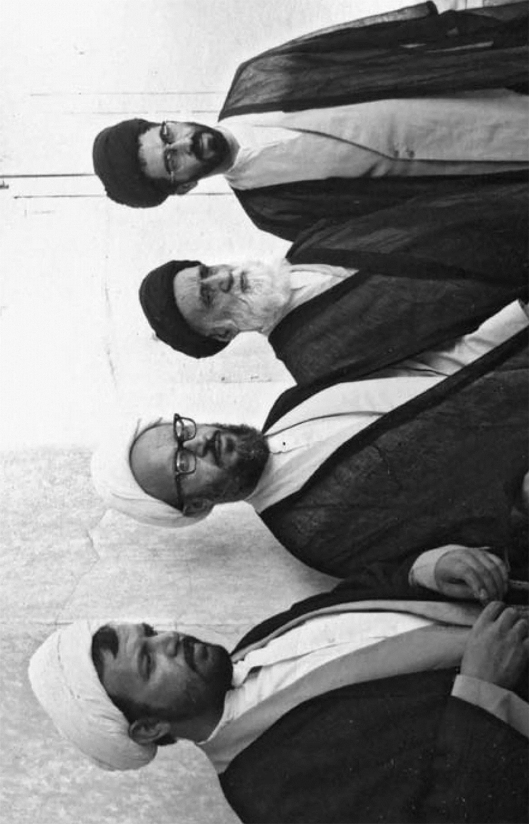
علمای تبعیدی به انارک یزد، از راست: استاد سید هادی خسروشاهی، آیت‌الله سید مرتضی پسندیده، آیت‌الله ناصر مکارم شیرازی و شیخ عباس ضیغمی(واعظ) - خرداد 1357

تصویر
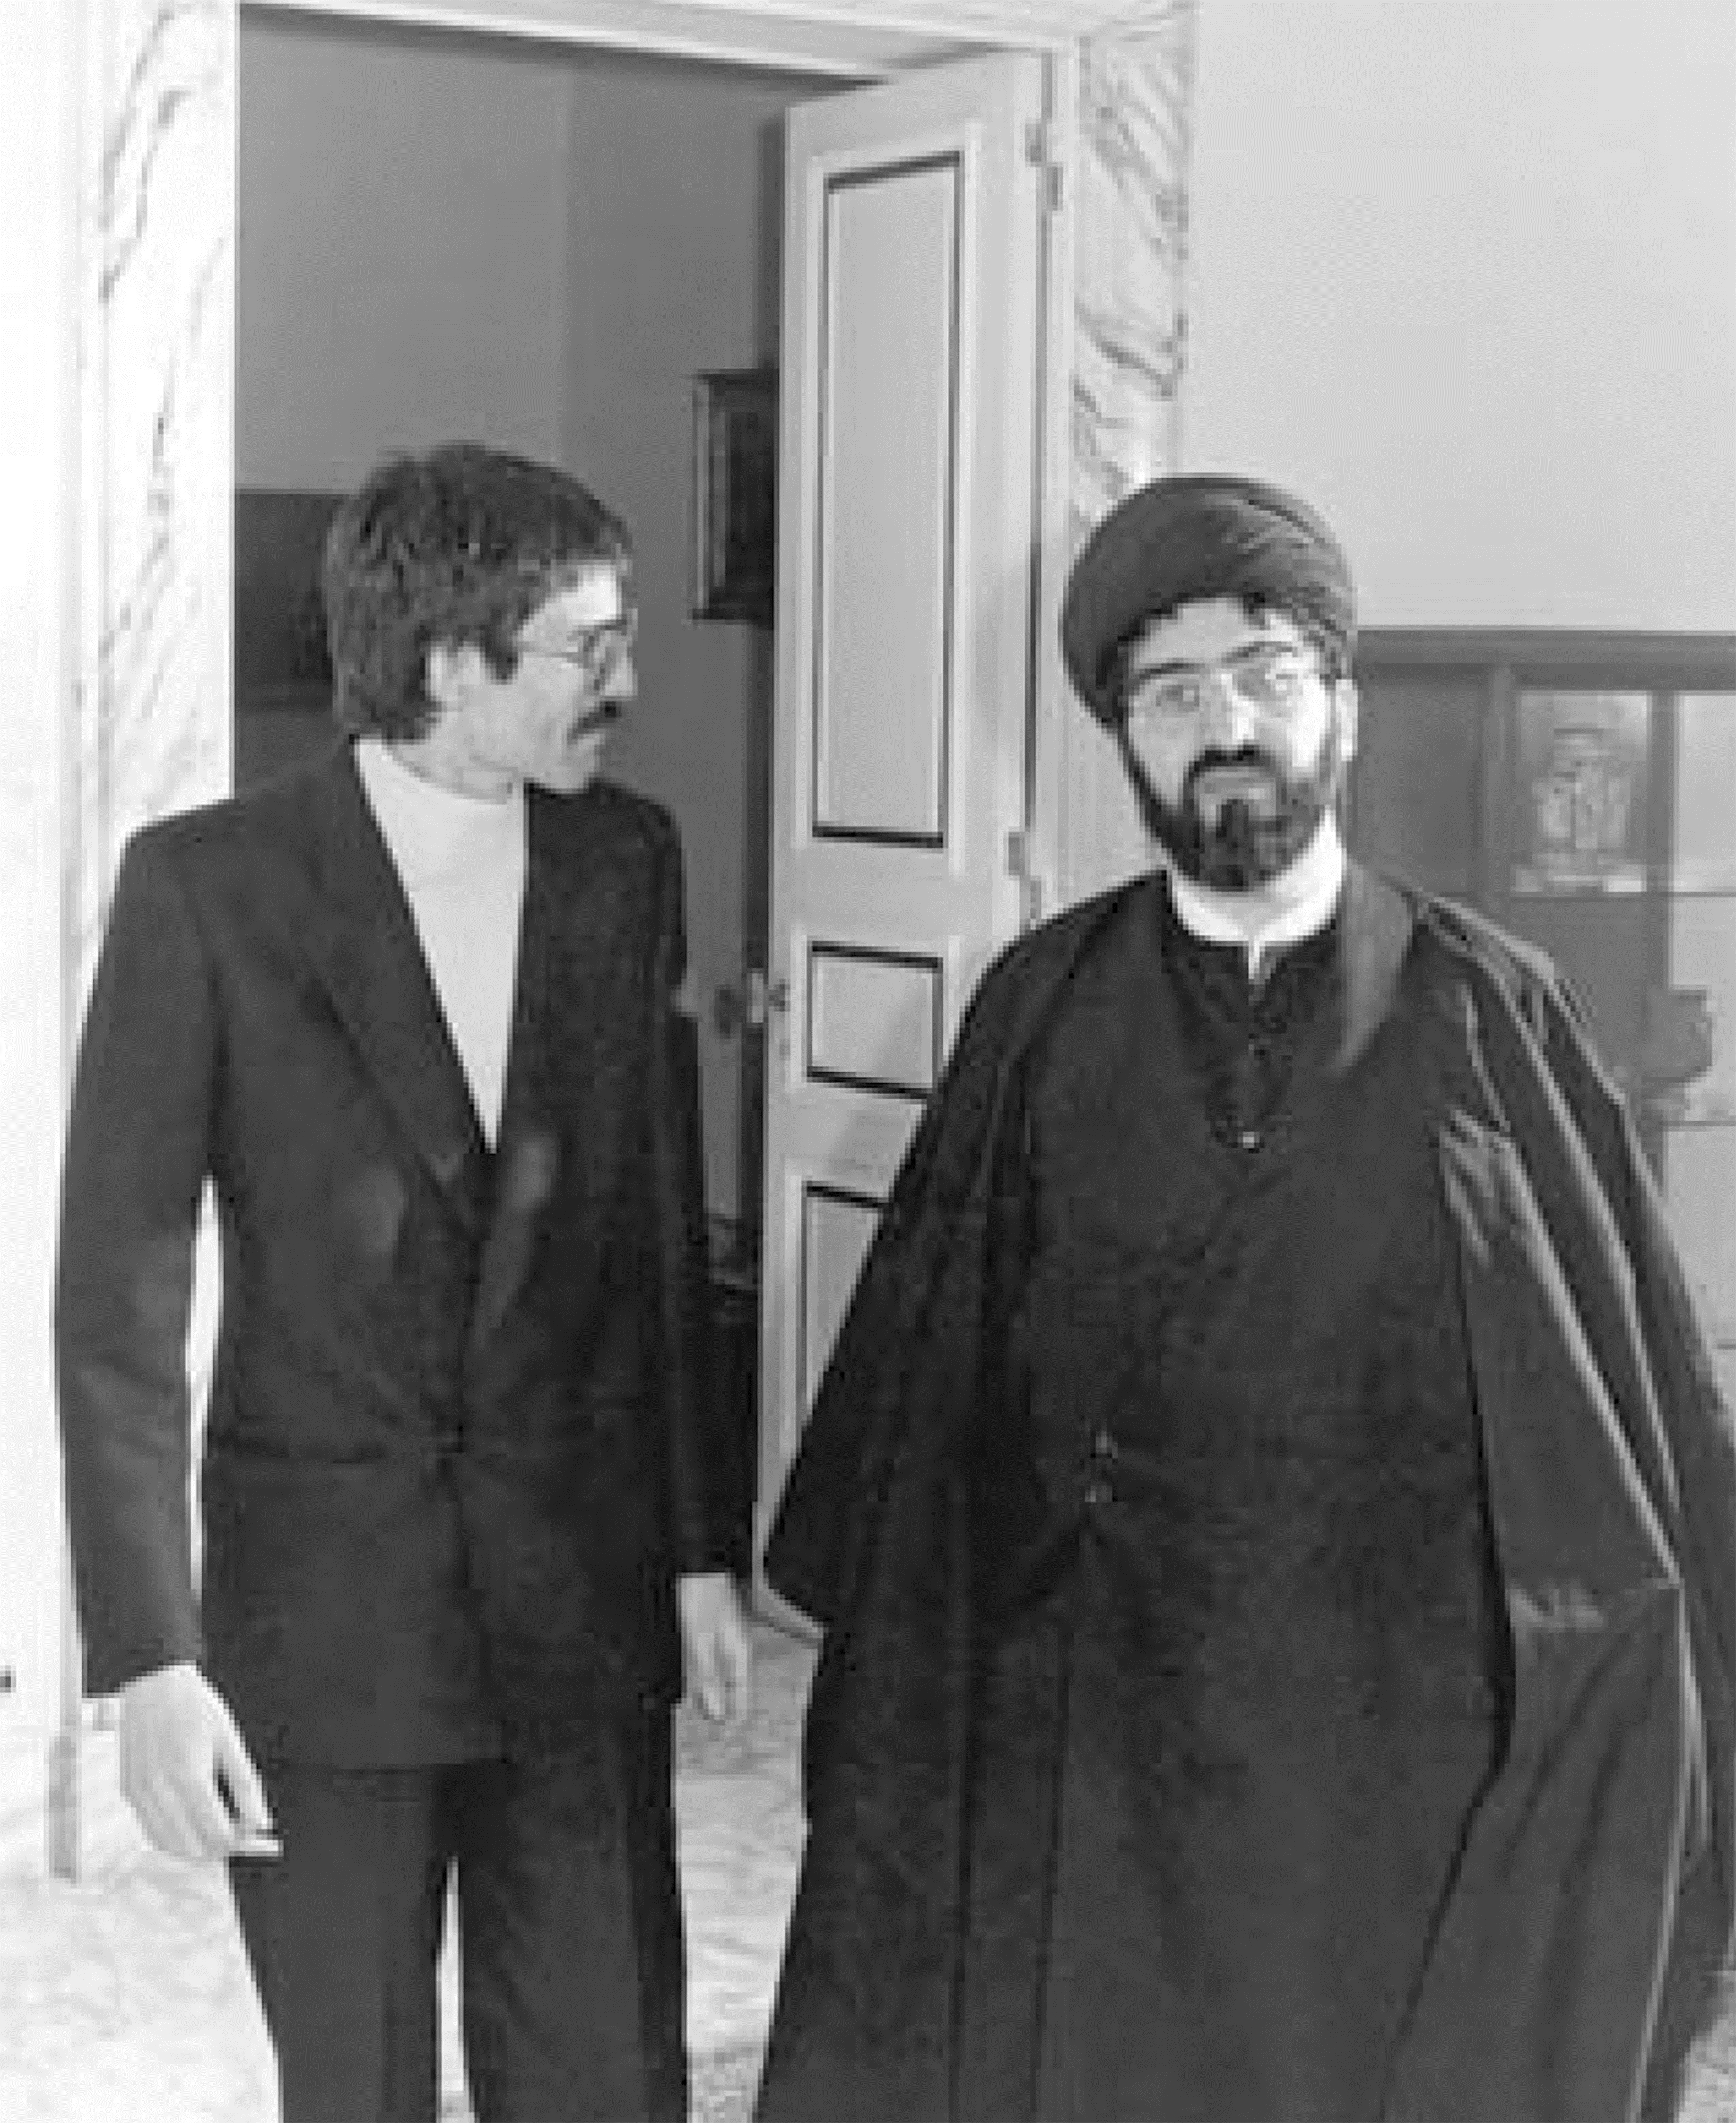
از راست: سید هادی خسروشاهی سفیر ایران در واتیکان و
محمدحسن نقدی، کاردار ایران در ایتالیا - تیرماه 1361، ایتالیا

تصویر
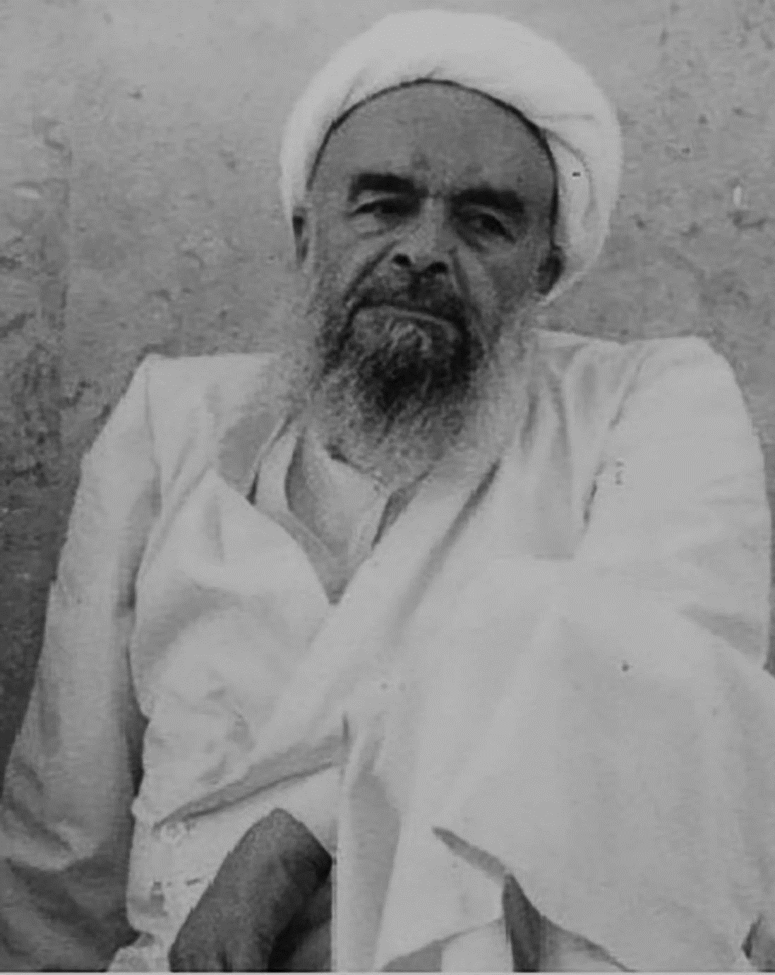
شهید آیت‌الله شیخ محمد صدوقی

پیوست

پیوست
این پیوست شامل متن اصلی اعلامیه­ای است که اینجانب در تبعیدگاه «انارک» یزد آن را نوشته‌ام که با صلاح‌دید مرحوم آیت‌الله سید مرتضی پسندیده و حضرت آیت‌الله ناصر مکارم شیرازی، که هر دو از تبعید شدگان به آن روستای کویری بودند، و با امضای شهید آیت‌الله صدوقی - با تواضع و خلوص نیت خاص ایشان - در آن تاریخ انتشار یافت...
در بخش گذشته به شرح چگونگی امر پرداخته شده و در اینجا فقط تصویر اصل پلی‌کپی شده اعلامیه مذکور، به عنوان یک سند تاریخی نقل می‌گردد:

تصویر
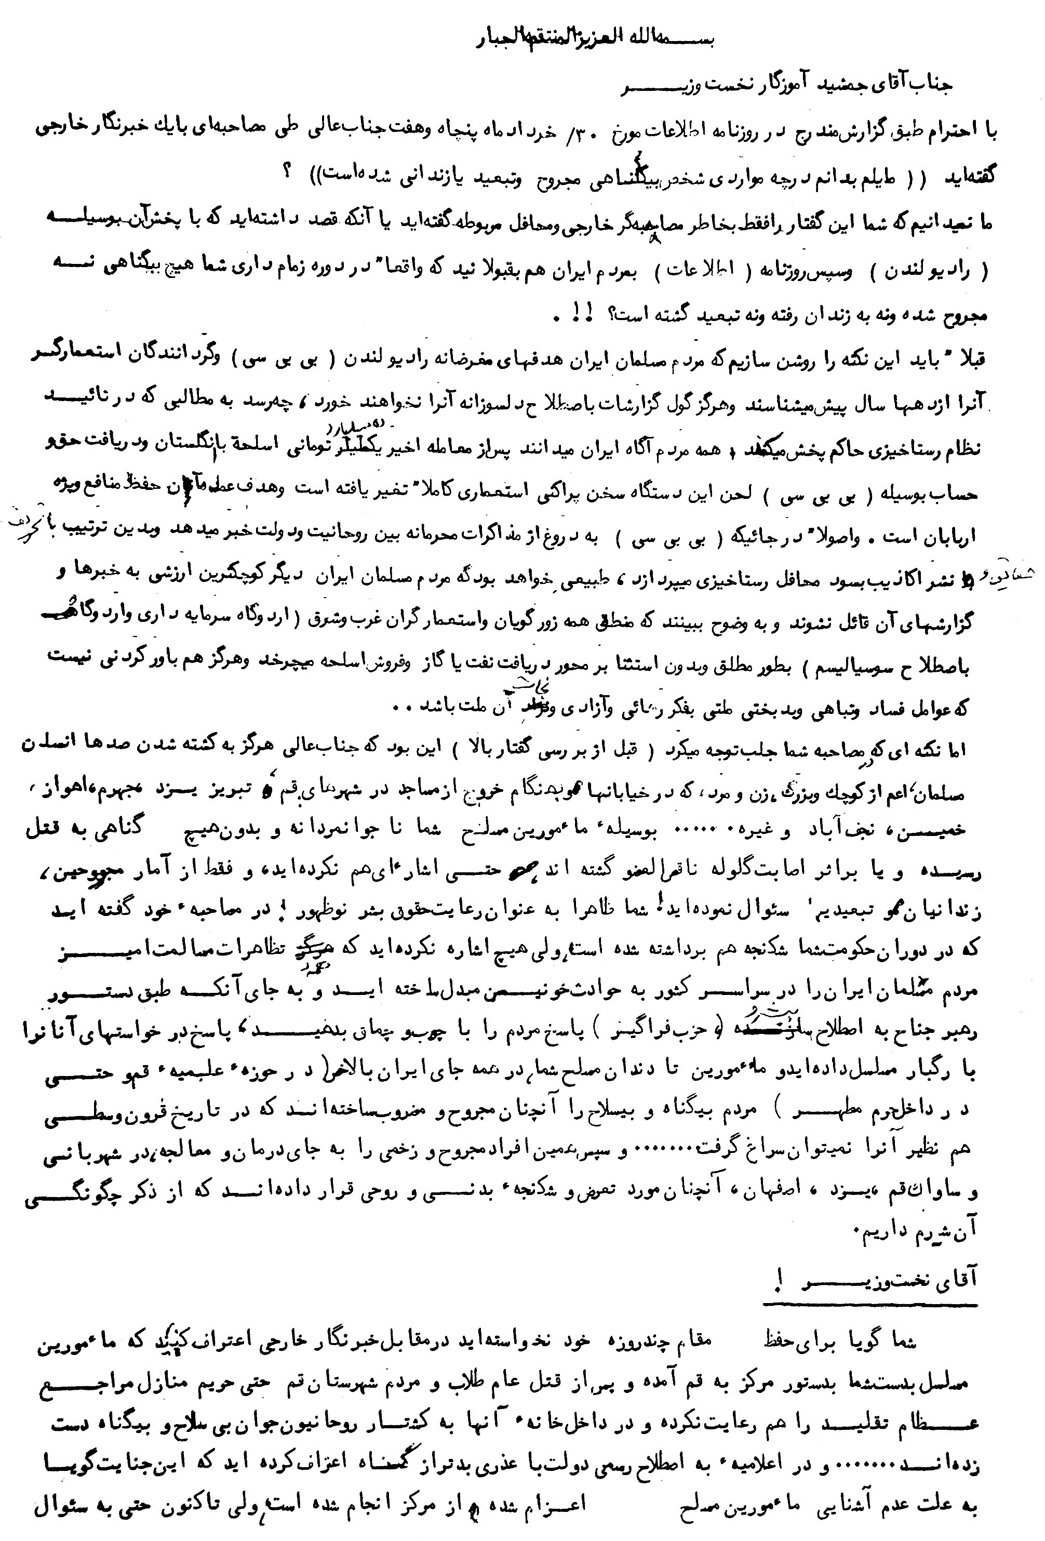

تصویر
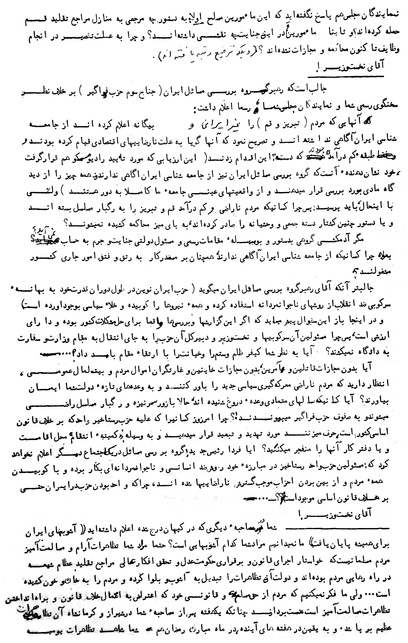

تصویر
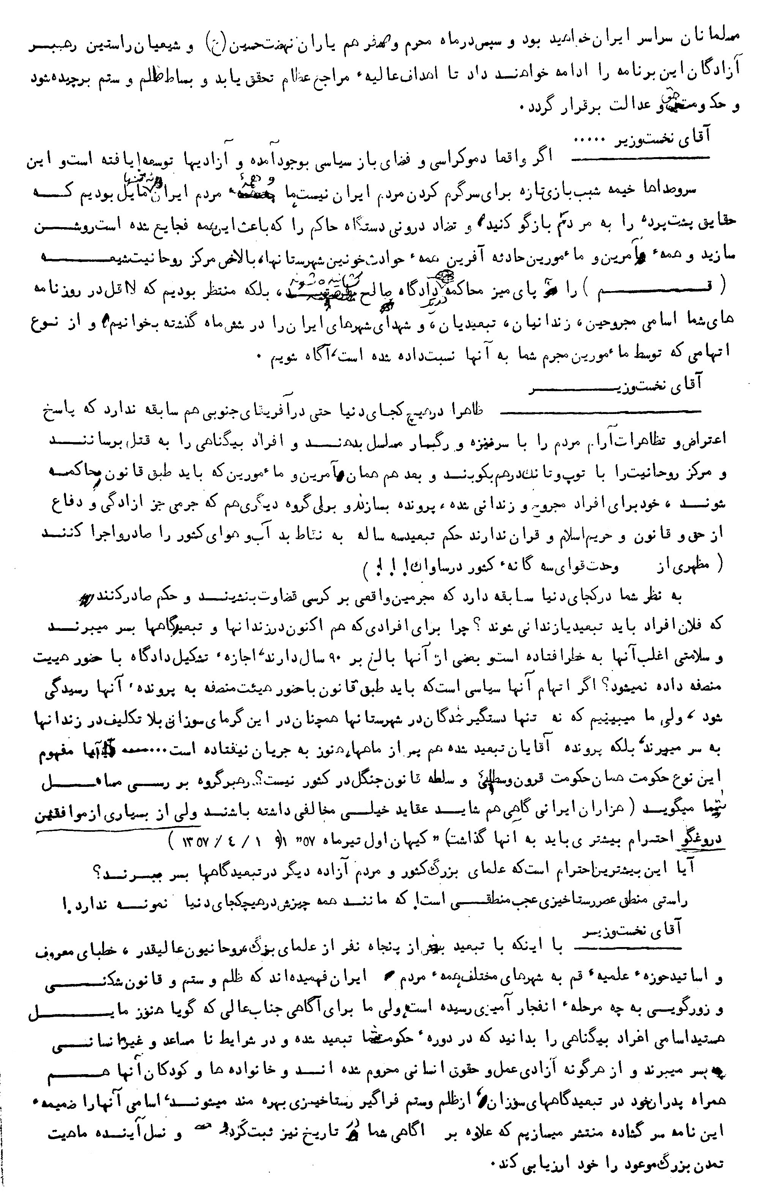

تصویر
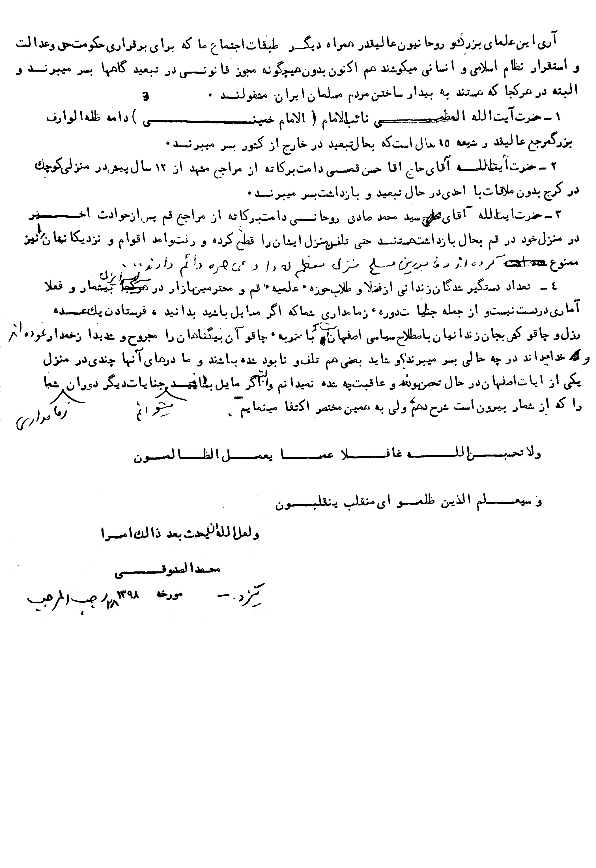

تصویر
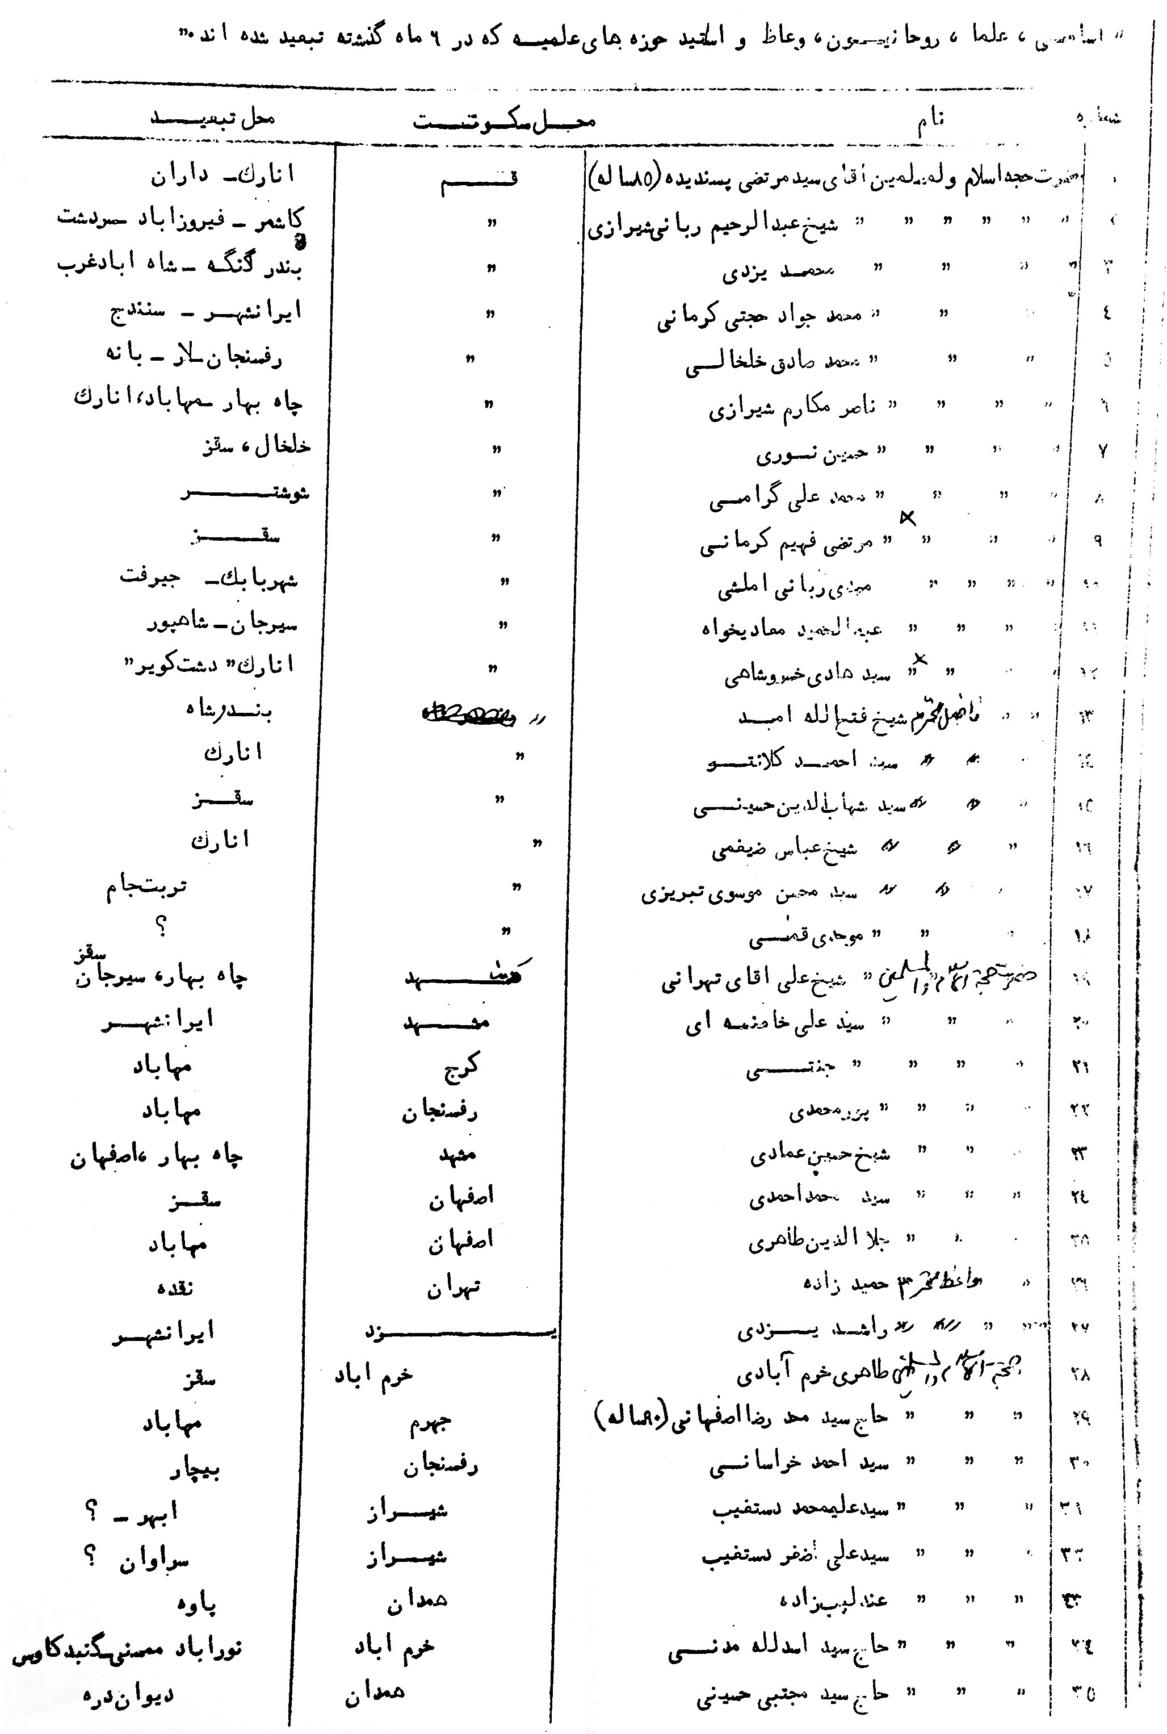

تصویر
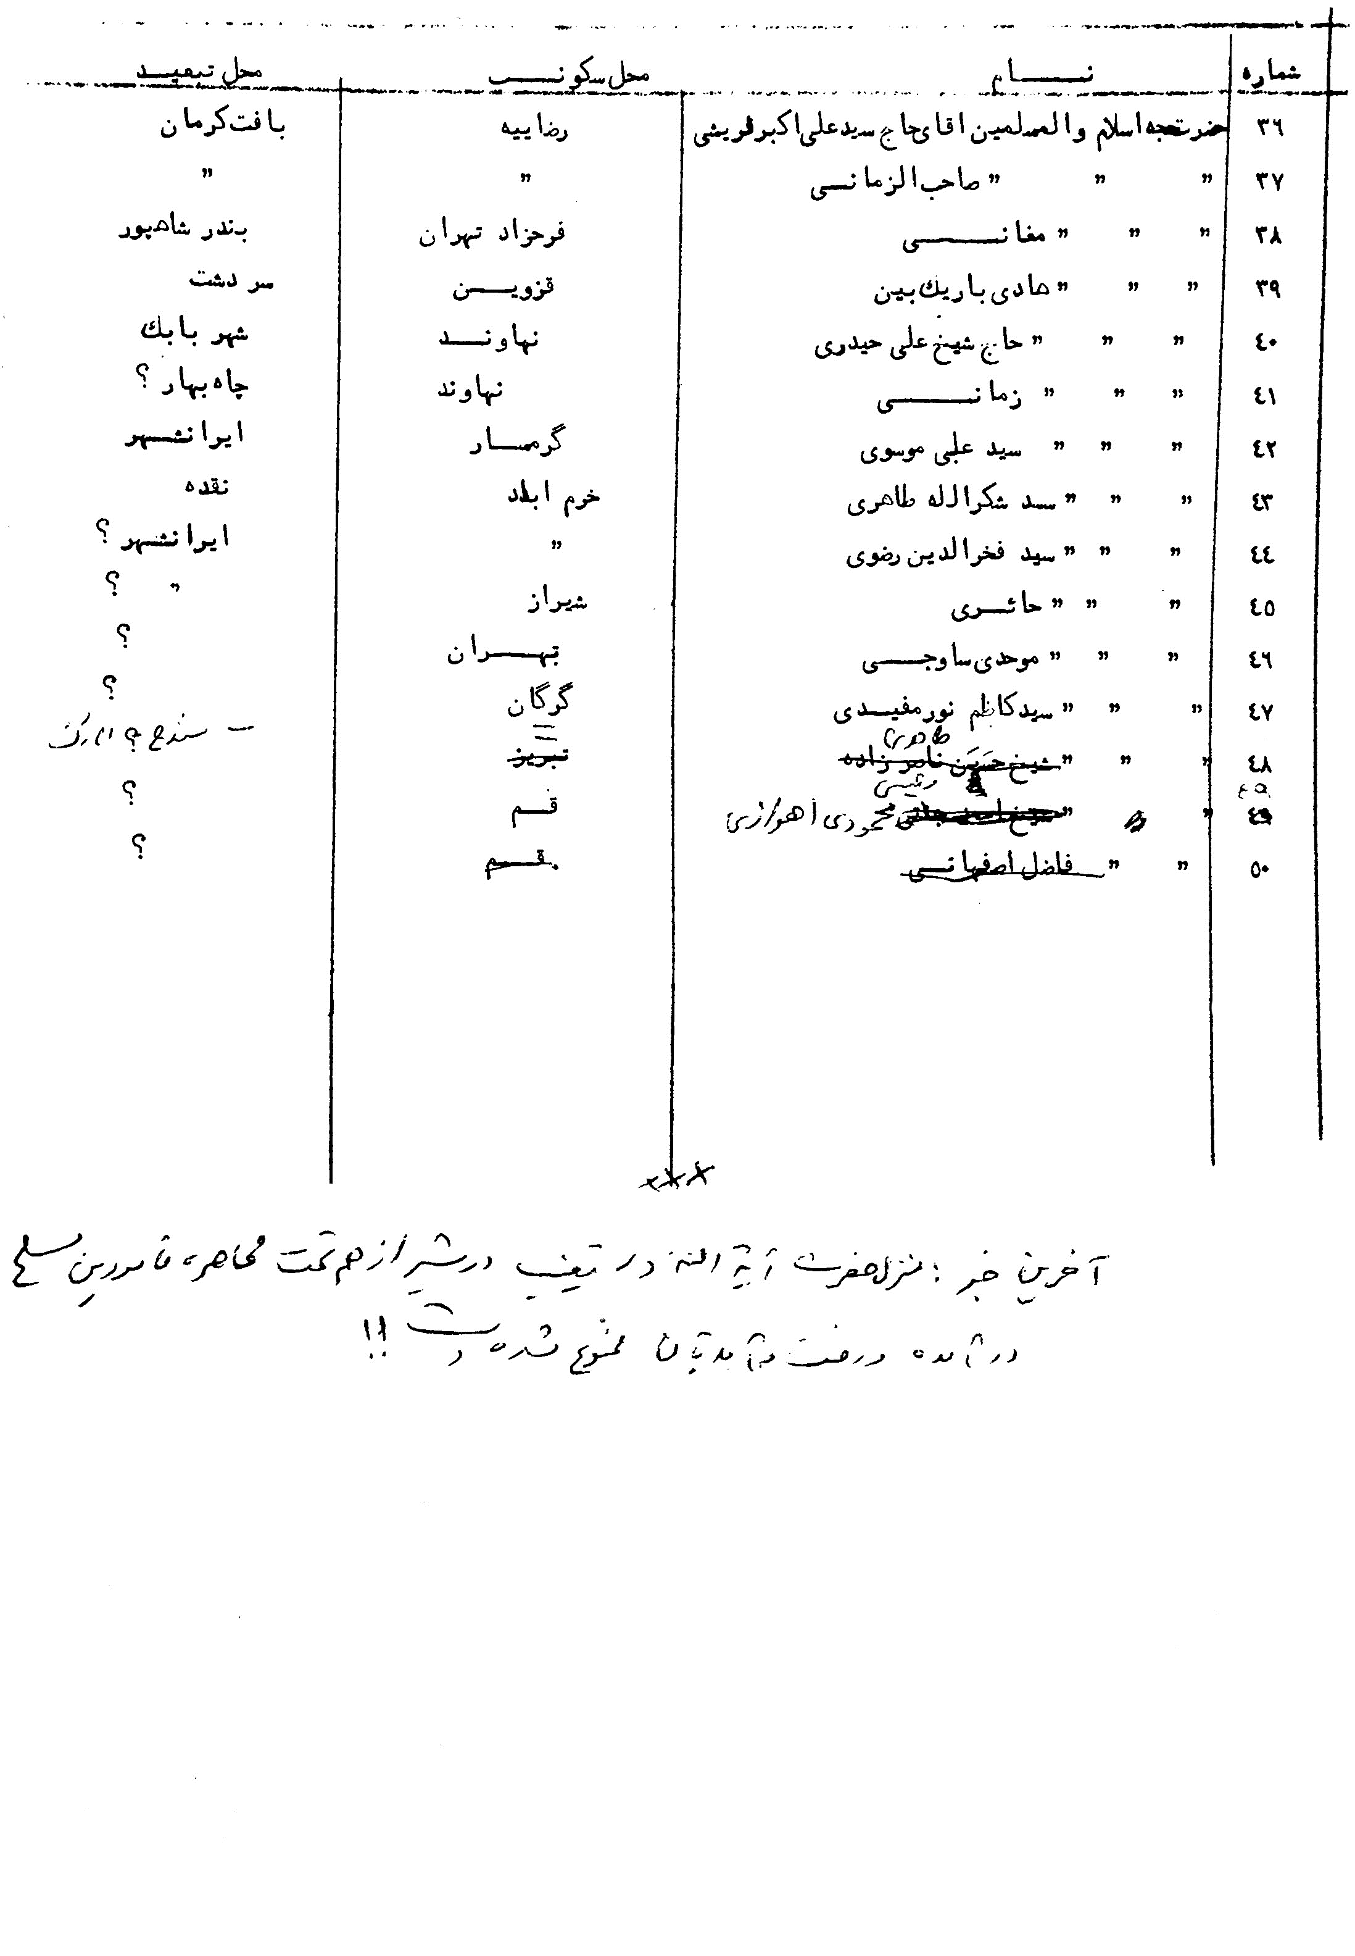

2. کارنامه علمي و عملي شهيد آیت‌الله قاضي طباطبایي

اشاره

آیت‌الله قاضی طباطبایی
درآمد: آنچه در پي مي آيد روايتي مستند از برخي زواياي حيات علمي و عملي شهيد آیت‌الله سيد محمدعلي قاضي طباطبایي است كه از ربع قرن آشنایي و مراوده حجت‌الاسلام والمسلمين سيد هادي خسروشاهي با آن شهيد گرانقدر مايه مي گيرد. نزديك شدن به پاره‌اي از نكات مهم و پرداختن به پاره‌اي از سرفصل هاي مغفول حيات سياسي مرحوم قاضي، اين گفت و شنود را براي محققان حيات آن بزرگوار در مكاني ارجمند قرار مي دهد. با سپاس از استاد خسروشاهي كه علاوه بر پذيرش گفت‌وگو و تصحيح دقيق آن، اسناد و تصاوير تاريخي خويش را در اختيار ما قرار دادند.
■ نخست چگونگي آشنايي خودتان با آیت‌الله شهيد قاضي طباطبایي را بيان بفرمایيد.
آیت‌الله سيد محمدعلي قاضي طباطبایی در سال 1293 ه- ش در

خانداني معروف به علم و روحانيت و منسوب به سادات آل عبدالوهاب طباطبا، در تبريز به دنيا آمد.پس از فراگيري مقدمات و ادبیات عرب، براي ادامه تحصيل به حوزه علميه قم رفت و سالياني متمادي در آنجا به تحصيل علوم اسلامي اشتغال يافت؛ سپس براي تكميل مراحل علمي به حوزه نجف مشرّف شد و از محضر علما و مراجع عظام آن حوزه مشرّفه نيز بهره‌مند گرديد و سرانجام در سال 1331 شمسي به تبريز مراجعت نمود و به تأليف و تدريس و تبليغ و اقامه نماز در «مسجد مقبره» - ظهرها و شب‌ها - و «مسجد شعبان» واقع در «خيابان تربيت» پرداخت.
اين ايام، مصادف با دوران نوجواني من بود و نخستين بار ايشان را كه به ديدار پدرم - آیت‌الله سيد مرتضي خسروشاهي - آمده بود، در بيروني منزلمان ديدم. اتاق بزرگ بيروني كه محل برگزاري مجالس و تدريس و عزاداري حسيني بود - در تبريز اين قبيل اتاق‌ها را «طنبي» يا «چهار دري» مي‌نامند - آن روز مملو از علمای مبرز و مجتهدين تبريز بود. در آن روزگار تعداد مجتهدان اين شهر بالغ بر سی - چهل نفر مي‌شد. آیت‌الله قاضي كه تازه از نجف برگشته بود و از علماي جوان محسوب مي شد، چون كمي دير به جلسه اجتماع علما رسيده بود،

متواضعانه در همان دم در نشست كه من يا اخوي‌ام آقا سيد جعفر، براي ايشان چایي برديم. اين نخستين ديدار من با ايشان بود، اما در ديدار نخستين يا بازديد پدرم از ايشان، متأسفانه برخلاف معمول حضور نداشتم.
منزل ما در وسط شهر، خيابان تربيت- كوچه كرباسي- قرار داشت. مسجد پدر من هم براي اقامه نماز مغرب و عشاء در اواسط همان خيابان واقع شده بود كه مسجد ملا كربلایي علي نام داشت و محل حضور بازاريان و اهل محل براي اقامه نماز محسوب مي شد. من هم اغلب همراه پدر در نماز جماعت شركت مي نمودم. قبل از ابوي، آقاي اخوي، آیت‌الله آقا سيد احمد خسروشاهي در آنجا اقامه نماز مي كرد و پس از انتقال ايشان به محله تاج احمدي ها يكي ديگر از علما در آن مسجد اقامه نماز مي كرد، ولي من براي شركت در نماز جماعت، اغلب شب ها به «مسجد شعبان» مي رفتم؛ البته اين مسجد هم در نزديكي منزل ما - اول خيابان تربيت - قرار داشت.
■ آشنایي و روابط شما به همان اقامه نماز در مسجد ايشان خلاصه مي شود؟
نخير! اين آغاز كار بود... چون آیت‌الله قاضي اهل قلم و نويسندگي بود و در مجلاتي مانند «العرفان» چاپ صيدا - لبنان، مقاله مي نوشت و يا مقالات اساتيد و شخصيت هاي معروف علمي مانند: آیت‌الله شيخ محمدحسين كاشف‌الغطاء را جمع‌آوري مي كرد و من هم عليرغم صغر سن، علاقمند به آشنایي با اين نوع كارها و مقالات بودم، به طور طبيعي

خدمت ايشان مي رسيدم. مجموعه نخست آن مقالات جمع‌آوری شده، تحت عنوان «الفردوس‌الاعلي» يك بار در نجف چاپ شده بود و به صورت كامل تر هم براي بار دوم در تبريز به چاپ رسيد.
يك مجموعه ديگر هم از آثار آیت‌الله كاشف‌الغطاء، با مقدمه و توضيحات ايشان، تحت عنوان «جنةالمأوي» باز در تبريز چاپ شد كه شامل مقالات و بحث هاي متنوع علمي و تاريخي متنوعي بود.
■ اين رابطه در واقع علمي - فرهنگي، آيا همچنان ادامه يافت؟
نه متأسفانه! چون من پس از سال 1332 و رحلت والد معظم، خيلي در تبريز نماندم و راهي حوزه علميه قم شدم، ولي تابستان ها كه به تبريز برمي گشتم، باز خدمت ايشان مي رسيدم.
■ بعدها روابط چگونه بود؟
البته مي دانيم كه آیت‌الله قاضي طباطبایی در نجف شاگرد مرحوم آیت‌الله سيد محسن حكيم بود و به طور طبيعي مردم را در تقليد به ايشان ارجاع مي داد. اخوين من آیت‌الله آقا سيد ابوالفضل و آیت‌الله آقا سيد احمد، در اين امر با ايشان موافق نبودند و هر دو در امر تقليد، در مرحله اول مروج آیت‌الله سيد ابوالقاسم خویي بودند. در مسئله تعيين و ترويج مرجع تقليد كه گويا متأسفانه هميشه بحران‌ساز بوده!، اختلافاتي بين علماي آذربايجان پيش آمد و مسائلي مطرح شد كه ضرورتي ندارد من به آنها اشاره كنم، اما نشر يك جزوه كوچك تحت عنوان

«أفتي الحكيم»كه شامل فتاوي شاذّ مرحوم آیت‌الله حكيم درباره پاره اي از مسائل فقهي بود و اين فتاوي با نظرات و آراء اغلب آقايان مراجع ديگر سازگار نبود، موجب بحراني تر شدن امر گرديد.
اخوين من، اهل قلم و كتابت و مقاله نبودند... گويا بعضی‌ها به آیت‌الله قاضي گفته بودند كه اين كار، كار من است كه براي «ترويج» آقايان ديگر قصد «تخريب» آیت‌الله حكيم را داشته‌ام كه البته اين نوع امور هرگز با انديشه و روحيه بنده سازگاري نداشته و ندارد، ولي به هر حال اين امر موجب كدورت شد!... در صورتي كه روح من از جمع‌آوري، ترجمه و چاپ و نشر آن فتاوي در تبريز خبر نداشت، ولي چون همزمان با مسافرت من به تبريز - در تابستان - همراه شد، اين تصور پيش آمده بود.
■ پس آن رساله را چه كسي منتشر ساخته بود؟
من البته نمي دانم كه در نجف اشرف چه كسي آن فتاوي را از كتب فقهي آیت‌الله حكيم استخراج و جمع‌آوري كرده بود، ولي مي دانم نخست به عربي و در نجف اشرف، با امضاي مستعار «جمعي از علما» منتشر شده بود كه يكي از مريد‌هاي مرحوم آیت‌الله شريعتمداري، و از دوستان خيلي خوب بعدي من، مرحوم حاج محمدعلي آميغي - توتونچي - كه بازاري، ولي اهل فرهنگ بود، به

چاپ و نشر ترجمه آن اقدام كرده بود و نسخه اي هم به من داد كه هنوز آن را دارم! اين رساله موجب سر و صداي زيادي شد و مرحوم آیت‌الله حاج سيد علي آقا مولانا هم كه از مروّجين آقاي حكيم بود، رساله اي در ردّ آن و تحت عنوان: «رفع‌الشبهة و دفع­التهمة» نوشت و منتشر ساخت كه در واقع هدف از آن، رفع اتهام از آیت‌الله حكيم در مورد خروج ايشان از اجماع علما بود. بعد از اين ماجرا، پس از اينكه آقاي قاضي بدون «تبيّن» و به صرف اينكه اخوين من مروّج مراجع ديگر، غير از آقاي حكيم هستند، نظر منفي پيدا كرده بود، «مكدّر» شدم و ديگر در نماز ايشان شركت نكردم و به سراغ ايشان، و مسجد شعبان هم، نرفتم.
■ اين كدورت همچنان ادامه يافت؟
نه! خب هر چيزي يك «أمدي» دارد و پس از رحلت آیت‌الله حكيم، اصل موضوع منتفي شد و آیت‌الله قاضي هم به صف ديگر علمای تبريز پيوست و در امر تقليد به آیت‌الله خویي و امام خميني و آیت‌الله ميلاني ارجاع مي داد... و بدين ترتيب روابط ما بهتر و يا کمي صميمانه شد، به‌ويژه كه من چون گويا به تعبير ايشان، يك فاضل قمي و يك نويسنده اسلامي شده بودم، مورد مهر و محبّت ايشان
قرار گرفتم.
■ گويا در جريان انجمن هاي ايالتي و ولايتي، شما از طرف امام خميني و آیت‌الله شريعتمداري به سراغ ايشان رفته و پيام آقايان را

ابلاغ كرده ايد و ايشان عكس‌العمل منفي داشته اند.
بلي! خب اين در آغاز حركت امام و مراجع قم بود... در آن ايام، امام خميني بنده را خواستند و نسخه اي از متن تلگراف خودشان را در مخالفت با جريان انجمن هاي ايالتي و ولايتي و شركت زنان در انتخابات و... به من دادند و فرمودند كه به تبريز بروم و با آیت‌الله آقا ميرزا عبدالله مجتهدي و آیت‌الله سيد احمد خسروشاهي، كه از هم‌دوره هاي امام در دوران حاج شيخ عبدالكريم حائري در حوزه علميه قم بودند، ملاقات كنم و سپس آیت‌الله قاضي و ديگر علماي آذربايجان را در جريان امور قرار دهم تا آنها هم اعلاميه‌های مشابهي بدهند و اقدام كنند...
من البته قبل از سفر به تبريز، به سراغ آیت‌الله شريعتمداري هم رفتم و ايشان نظريه «حاج آقا» - امام خميني - را تأييد نموده و تأكيد كردند كه علماي آذربايجان بايد حركتي داشته باشند و با قم هماهنگ شوند.
من با مسوده تلگراف آقایان قم به شاه و يك مکتوبی به نام علماي تبريز، به سراغ اخوين و آیت‌الله مجتهدي و چند نفر ديگر از آقايان رفتم و آنها آن مکتوب يا اعلاميه تهيه شده را امضا كردند... البته براي جمع‌آوري امضا نياز به «همكار» داشتم كه به سراغ مرحوم آقاي شيخ محمدحسن بكایي و مرحوم آقا شيخ محمود وحدت - هر دو از وعاظ معروف تبريز - رفتم و همراه آنها به ديدار بقيه علما رفتيم كه اغلب آنها آماده امضا كردن بيانيه بودند...

... روزي صبح زود همراه آقاي بكایي به منزل آیت‌الله قاضي، كه در محله مقصوديه - باز نزديك منزل ما - قرار داشت، رفتيم... ايشان مشغول تدريس به چند نفر از طلاب بودند... من تلگراف را وسط درس - چون عجله داشتيم - به ايشان دادم تا امضا كنند. متأسفانه ايشان با شك و ترديد به آن نگاه كردند و امضا نكردند كه در اين مورد، مرحوم آقاي بكایي قضيه را چنين مي نويسد: «در مورد تصويب‌نامه انجمن هاي ايالتي و ولايتي، جناب حجت‌الاسلام والمسلمين آقاي سيد هادي خسروشاهي مسوده تلگرافي را از جانب حضرت امام به تبريز آورد كه بنا بود پاکنويس اين تلگراف در شهرهاي كشور امضا شده و به محل مورد نظر مخابره گردد. آقاي خسروشاهي با معيت من به خانه آقاي قاضي طباطبایی جهت امضا رفتیم كه ايشان با امتناع از امضا كردن گفتند: «امام جمعه و آقاي سيد عبدالحجّت ايرواني امضا كنند بعداً من امضا مي كنم.» و ما خائباً مأيوساً از خانه ايشان برگشتيم و ناگفته نگذارم من به همراه آقاي خسروشاهي با ماشين جيپ يكي از دوستانم به نام آقاي محمدحسين عليزاده كه يك نفر جوان باايماني بوده است، به «خوي» و «اروميه» رفتيم و صورت تلگراف پاكنويس شده به وسيله علمای آن دو شهر امضا و به محل موردنظر مخابره گرديد.»البته غير از آن دو شهر، به «مرند» و «عجب‌شير» هم رفتيم و اغلب علمای آن بلاد تلگرافاتي به مركز مخابره كردند.

■ آیت‌الله قاضي براي عدم امضای تلگراف به شاه چه دليلي داشتند؟
همان طور كه آقاي بكایي اشاره كرده، ايشان گفتند: «اول آقاي ايرواني و امام جمعه تبريز امضا كنند، بعد من امضا مي كنم!...» ما البته به سراغ امام جمعه تبريز كه منصوب شاه بود، نرفتيم؛ اما آیت‌الله سيد عبدالحجّت ايرواني - پدر مرحوم آیت‌الله سيد عبدالمجيد ايرواني - گفتند: «من وارد منازعات نمي‌شوم. بهتر است مذاكره شود نه منازعه!»
متن نخستين اعلاميه چنين است:
اعلاميه علما و روحانيون تبريز
بسمه تعالي شأنه العزيز
در تعقيب تلگرافات عديده حضرات مراجع و آيات عظام قم و نجف - دامت بركاتهم - درباره تصويب‌نامه اخير دولت كه بر خلاف آئين مقدس اسلام و قانون اساسي، شرط اسلام و مرد بودن انتخاب كننده و شونده را حذف نموده و قسم به قرآن مجيد را مبدل به كتاب آسماني نموده اند، بدين وسيله جامعه روحانيت آذربايجان تا حصول نتيجه قطعي و اعلام صريح الغاء مواد سه‌گانه، پشتيباني كامل خود را از مراجع بزرگ و پيشوايان ديني اظهار نموده و در دفاع از حريم مقدس اسلام و قرآن از انجام هيچ گونه وظيفه ديني خودداري نخواهند نمود.

الاحقر احمد اهري - العبد ابوالقاسم گرگري - الاحقر سيد محمد بادكوبي - الاحقر حسن الحسيني انگجي - الاحقر كاظم دينوري - الاحقر الحاج سيد مرتضي مستنبط - الاحقر سيد احمد خسروشاهي - الاحقر عبدالله مجتهدي - الاحقر سيد ابوالفضل خسروشاهي - الاحقر جواد سلطان قرایي - الاحقر عبدالله سرابي - الاحقر محمد توتونچي - الاحقر علي الموسوي مولانا - الاحقر جعفر الاشراقي - الاحقر محمدعلي قاضي طباطبایی - الاحقر سيد يوسف الهاشمي - الاحقر سيد مهدي دروازه‌اي - الاحقر سيد محمدعلي انگجي - الاحقر سيد محمد فقيه - الاحقر عبدالحسين غروي - الاحقر محمود الموسوي خلخالي - الاحقر محسن آیت‌الله زاده شربياني - الاحقر سيد كاظم الموسوي اهرابي - الاحقر حسين هشترودي - الاحقر سيد مرتضي خلخالي - الاحقر مصطفي الموسوي مولانا - الاحقر زين‌العابدين نوبخت - الاحقر سيد محمدعلي خلخالي.
... علاوه بر اين اعلاميه، تلگرافي هم مانند مراجع قم و علماي ديگر بلاد به شاه مخابره شد كه امضاي ميرزا جعفر شيخ الائمه امام جمعه تبريز و چند نفر ديگر كه اعلاميه را امضا نكردند، پاي آن ديده مي شود...
■ پس آیت‌الله قاضي مخالف انقلاب نبود؟
نخير! اصولاً در اوایل امر صحبت از «انقلاب» نبود، بلكه سخن از «نصيحت و ارشاد» بود و اينكه مثلاً «زنان در انتخابات» شركت نكنند! و «سوگند به قرآن» حذف نشود، ولي آیت‌الله آقاي قاضي بعدها كه

حركت اوج گرفت، به ميدان آمد و بيش‌تر و پيش‌تر از ديگران به مبارزه پرداخت و در اين رابطه بارها دستگير و تبعيد و زنداني شد... و پس از پيروزي انقلاب هم كه مي دانيم به مبارزه عليه توطئه ها و عوامل استكبار ادامه داد و تا مرز شهادت پيش رفت كه اين توفيق نصيب همگان نگرديد.
■ پس از اوج گرفتن مبارزات، مرحوم آیت‌الله قاضي و اخوي شما آیت‌الله خسروشاهي دستگير و به تهران تبعيد شدند.
بله، در يك اقدام نابخردانه، طبق درخواست سرتيپ مهرداد، رئيس ساواك آذربايجان شرقي، هر دو بزرگوار همراه چند نفر ديگر از علما و وعاظ تبريز دستگير و به تهران اعزام و در قزل قلعه تهران
زنداني شدند...
مرحوم حجت‌الاسلام والمسلمين جناب حاج شيخ علي دواني، مورّخ منصف معاصر، درباره اين دستگيري و تبعيد چنين مي نويسد: «... علماي اعلام تبريز ترتيب كار را طوري داده بودند كه هر شب در مسجد يكي از آقايان، همگي اجتماع كنند و ضمن بيان مسائل اسلامي، مردم را در جريان روز و آنچه براي مراجع عاليقدر و شخص آیت‌الله خميني روي داده بود قرار دهند. اين كار عملي شد و مردم نيز استقبال پرشوري از آن به عمل آوردند. عمال رژيم ضدّ مردمي نيز در تاريخ 12 آذر 1342 سه تن از علما و ائمه جماعت: مرحوم حاج سيد احمد خسروشاهي، حاج سيد محمدعلي قاضي طباطبایی و حاج سيد مهدي

دروازه‌اي و دو تن از وعاظ به نام آقايان: حاج ميرزا حسن ناصرزاده و حاج ميرزا محمدحسين انزابي را دستگير و به تهران آوردند و مستقيماً به زندان قزل قلعه برده و زنداني نمودند. به دنبال دستگيري روحانيون تبريز، اهالي غيرتمند اين شهر دست به اعتصاب زدند و بازار و مغازه‌هاي خيابان‌ها بسته شد. اين اعتصاب تا چهار روز ادامه داشت. رژيم شاه به منظور سركوبي اعتصاب كنندگان، حكومت نظامي اعلام كرد و عده‌اي از مردم را بازداشت نمود... آقايان علما و وعاظ تبريز 15 روز در زندان سلطنت آباد و 45 روز در زندان قزل قلعه و سپس در منازل تحت مراقبت شديد مأمورين قرار داشتند كه از زندان هم بدتر بر آنها گذشت...»
يكي از كارهاي جالب مردم تبريز اين بود كه پس از دستگيري آقايان، عكس هاي آنان را در كنار عكس‌هاي مراجع قم و نجف و مشهد به شكل پوستر چاپ و در سطح وسيعي پخش كردند و ساواك هم به علت اينكه پوستر حاوي عكس هاي مراجع بود، نتوانست آنها را جمع‌آوري و پاره كند.
■ نقش آیت‌الله اخوي شما و آیت‌الله قاضي طباطبایی در پيشبرد اهداف نهضت مراجع چگونه بود؟
البته در آن دوران، كسي به دنبال «نقش‌يابي» و يا «سهم‌خواهي» نبود

و همه، اعم از مراجع و علما و مردم عادي و فرهيختگان، همه و همه به دنبال پيگيري هدف و پیشبرد امور بودند... و راز پيشرفت اهداف هم در همين «خلوص نيت» و «اخلاص در عمل» نهفته بود. به هر حال هر دو بزرگوار در آماده‌سازي مردم، با سخنراني هاي مكرر در مساجد خود و نشر اعلاميه ها، نقش خاصّ خود را داشتند. نقل يك گزارش از رئيس ساواك تبريز مي تواند چگونگي اين امر را نشان دهد. سرتيپ مهرداد، رئيس ساواك آذربايجان شرقي، اين گزارش را در مورد دستگيري علما و وعاظ به مركز ارسال داشته است. لحن گزارش، موقعيت و اهميت مرحوم قاضي و مرحوم اخوي را در مبارزه نشان مي دهد:
«مديريت كل اداره سوم، متمني است به عرض تيمسار قائم مقام ساواك برسد: به فرموده تيمسار قائم مقام سازمان اطلاعات و امنيت كشور، با استفاده از دو روز تعطيلات به آذربايجان عزيمت و اينك نتيجه بررسي هاي معموله را ذيلاً به استحضار مي رساند.
1.
در نتيجه اقدامات قبلي و پيگيري هاي مداوم آن، اختلافات نسبتاً زيادي بين روحانيون طراز اول تبريز به علت تندروي هاي آقايان ميرزا محمدعلي قاضي طباطبایی و سيد احمد خسروشاهي و چند تن ديگر، ايجاد و به تدريج معتقد شده اند كه سخنراني هاي دو نفر مذكور كه معمولاً روزهاي چهارشنبه و پنجشنبه هر هفته پس از خاتمه نماز جماعت در مساجد «شعبان» و «حاجي ميرزا يوسف مجتهدي» به عمل

مي آيد و ارتباطي با مسائل مذهبي ندارد، بالمال به ضرر جامعه روحانيون منجر خواهد گرديد.
2.
اكثريت بازرگانان و اصناف كه با توجه به ركود فعلي بازار مايل به ادامه كسب و كار خود در محيط آرام هستند، تا حدّ زيادي به حقايق امور پي برده و مايل نيستند كه بيش از اين تحت تأثير و تلقينات سوء بعضي از روحانيون قرار گيرند.
3.
با كمال تأسّف مشاهده گرديده مقامات قضایي لشگر، 7 نفر از متهماني كه در تاريخ 14/7/42 (روز افتتاح مجلسين) به علت تحريك مردم به بستن بازار از طرف شهرباني دستگير و جهت تعقيب قانوني از طرف ساواك به لشگر معرفي شده بودند، به علت فقد دليل (يا اينكه دلایل كافي عليه ايشان وجود نداشت) به فاصله يك ساعت آزاد نموده است. اين روش مقامات قضایي لشگر كه برخلاف انتظار و رويه قبلي بوده است، تأثير بسيار سوئي بخشيده و علاوه بر تجري آزاد شدگان، منجر به اين گرديده است كه شهرباني تبريز از دستگيري و معرفي ساير متهمين خودداري نمايد.
4.
مسجد معروف به قلعه‌بيگي كه از طرف شهرباني بسته شده بود و به وعاظ ناراحت اجازه رفتن بالاي منبر داده نمي شد، مجدداً باز و چند نفر از نامبردگان كه سابقه طرد از تبريز و تبعيد به مركز را دارند، دوباره به كار خود و تبليغ مردم مشغول گرديده اند.

نظریه:
الف. براي اينكه ادامه سخنراني هاي ميرزا محمدعلي قاضي طباطبایی و سيد احمد خسروشاهي و اقدامات چند نفر از روحانيون مخالف و وعاظ ناراحت بالأخره باعث گمراهي مردم و موجب وقوع حوادث نامطلوب خواهد شد، با توجه به نزديك شدن ماه رمضان، مصلحت منطقه چنين ايجاب مي نمايد كه در درجه اول، اشخاص مشروحه زير به وسيله شهرباني و با پشتيباني و راهنمایي‌هاي ساواك دستگير و به مركز اعزام گردند؛ مشروط به اينكه حداقل به مدت يك سال از مراجعت آنان به آذربايجان قوياً جلوگيري شود، در غير اين صورت بدون ترديد نتيجه معكوس گرفته خواهد شد.
1.
ميرزا محمدعلي قاضي طباطبایی
2.
سيد احمد خسروشاهي
3.
ميرزا محمدعلي انگجي (رئيس كميته جبهه ملي استان)
4.
اشراقي
5.
دروازه‌اي
6.
انزابي
ب. در صورتي كه پس از دستگيري نامبردگان، باز هم سايرين از اعمال خود دست بر ندارند، اشخاص مشروحه زير متعاقباً دستگير و حداقل به مدت يك سال از منطقه طرد گردند.
1.
حاج ميرزا عبدالله مجتهدي

2.
ناصرزاده
3.
گوگاني
4.
اسحاق اهري
5.
سيد جواد هشترودي
6.
بكایي
پ. به احتمال قريب به يقين دستگيري سري اول، مخصوصاً رديف 1 و 2 و 3، عكس‌العمل هایي ايجاد و حوادث سوئي به بار خواهد آورد. براي جلوگيري از خطرات احتمالي و با توجه به اينكه در جريانات چند ماه اخير در نتيجه تدابير متخذه هيچ گونه حادثه سوئي در منطقه رخ نداده است، مقامات استانداري و انتظامي و امنيتي عقيده مندند كه به محض احساس خطر و به منظور جلوگيري از وقوع حوادث نامطلوب، اين اختيار قبلاً به استانداري داده شود كه حداكثر به مدت يك هفته حكومت نظامي اعلام و طبق مقررات آن رفتار شود.
ت. به موازات دستگيري سري اول در تبريز و براي اينكه عكس‌العمل هایي در ساير نقاط استان نشان داده نشود، اجازه داده شود كه درباره چند نفر از روحانيون مخالف و ناراحت منطقه من جمله اردبيل، آذرشهر و اهر به همين منوال اقدام گردد.
رئيس سازمان اطلاعات و امنيت آذربايجان شرقي - مهرداد»

با توجه به محتواي اين گزارش مي توان به نقش آیت‌الله اخوي و آیت‌الله قاضي و ديگر علمای تبريز پي برد!
■ واكنش‌هاي علما و مراجع در مورد دستگيري و تبعيد علمای آذربايجان و در رأس آنها اخوي و آیت‌الله قاضي چگونه بود؟
البته واكنش ها مختلف بود. بعضي از مراجع نجف مانند آیت‌الله حكيم - طبق اسناد ساواك - با وساطت خواستار آزادي آقايان بود و بعضي ديگر مانند آیت‌الله خویي طي تلگرافي به آقايان، اين اقدام دولت را محكوم كردند. علمای تهران و علمای ديگر بلاد نيز طي تلگراف هایي اعلام پشتيباني كردند و عجيب آنكه مرحوم استاد علامه طباطبایی هم كه كمتر در اين قبيل امور دخالت داشت، اين بار تلگرافي خطاب به آقايان، به دادستاني فرستاد. متن بعضي از اين تلگراف ها چنين بود:
«وزارت پست و تلگراف و تلفن
نجف - تهران 71 ك 85 ت 27
ل ت- تهران
حضرت حجت‌الاسلام والمسلمين حاجي آقا باقر طباطبایی.
حضرات حجج الاسلام آقاي قاضي و آقاي خسروشاهي و آقاي دروازه‌اي و وعاظ عظام آقايان ناصرزاده و انزابي و سايرين، بازداشت آن جنابان در اثر دفاع از دين مبين حق و عدالت موجب تأثّر شديد گرديده، پر واضح است كه تحمّل اين مشقات منظور نظر ولي عصر - ارواحنا فداء - خواهد بود.

و لينصرن الله من ينصره إن الله لقويّ عزيز.
ابوالقاسم الموسوي الخویي
اصل در پرونده م- و – 587 بايگاني است.
در پرونده قاضي طباطبایی بايگاني شود - 12/10/43»
آیت‌الله خویي علاوه بر تلگراف فوق، تلگراف هاي متعدد ديگري به آیت‌الله ميلاني در مشهد و آیت‌الله شيخ محمدتقي آملي و آیت‌الله سيد علي‌اصغر خویي و آیت‌الله حاج آقا باقر طباطبایی در تهران و همچنين اخوي بزرگ تر ما در تبريز مخابره كردند كه متن آن چنين بود:
«حجت‌الاسلام والمسلمين آقا ميرزا عبدالحسين غروي - دامت بركاته -
حجت‌الاسلام والمسلمين آقا ميرزا ابوالفضل خسروشاهي - دامت بركاته -
از گرفتاري حضرت مستطاب آقاي اخوي و ساير آقايان علماي اعلام و وعاظ عظام تبريز مطلع و بي نهايت متأثر و اقداماتي شد. اميد است با توجهات حضرت ولي عصر - عليه‌السلام - مفيد واقع شوند.
ابوالقاسم الموسوي الخویي»
وزارت پست و تلگراف و تلفن
قم - تهران ش 167 ك 26
ت: 2/10/43
دادستاني ارتش، قزل قلعه
حضرت حجت‌الاسلام آقاي قاضي

رونوشت آقاي خسروشاهي و ساير آقايان. گرفتاري آقايان موجب تأسّف، عافيت همگي از خداوند خواستارم. محمدحسين طباطبایی.
اصل در پرونده محمدحسين طباطبایی بايگاني است.
در پرونده قاضي طباطبایی بايگاني شود.»
وزارت پست و تلگراف و تلفن
شهري شماره 133 ك 115 ت 6/10
«تهران - زندان قزل قلعه حضرات حجج الاسلام و المسلمين آقايان قاضي و خسروشاهي و دروازه اي و وعاظ محترم ناصرزاده و انزابي - دامت بركاتهم - گرفتاري حضرات موجب تأثّر و تأسّف شديد اينجانبان و عموم روحانيون و مسلمين گرديده اميدواريم مجاهدات و دفاع از حريم مقدّس اسلام حضرات مورد توجه خاص حضرت بقيۀ‌الله واقع گردد تأیيدات حضرات را از درگاه خداوند خواستاريم.
حسن الحسيني انگجي - الاحقر سيد علي خویي - صدرالدين جزايري - الاحقر حسين غفاري - محمد خویي - سيد ابراهيم علوي - حاج سيد جعفر خویي - سيد شمس الدين ابهري - الاحقر حسن الحسيني الميرزایي - الاحقر شيخ عبدالصمد خویي - حسن سعيد - الاحقر سيد مهدي كماري - مهدي الحسيني انگجي - باقر القمي طباطبایی - سيد محمدعلي سبط - حاج سيد هادي خسروشاهي - بكایي.
ق- الف -877 اصل در پرونده ر/791 بايگاني است.
در پرونده قاضي طباطبایی بايگاني شود.»

■ واكنش دستگيري آقاي قاضي طباطبایی و آقاي اخوي در بين احزاب سياسي كشور چگونه بود؟
اشاره شد كه اين اقدام رژيم عكس‌العمل وسيعي در بين تمام محافل حوزوي و مراجع قم و نجف داشت و اغلب آنها با صدور بيانيه و ارسال تلگراف، اين اقدام رژيم شاه را محكوم و تقبيح كردند. و باز اشاره شد كه مردم تبريز هم عليرغم اعلام حكومت نظامي به خيابان ها ريختند و به تظاهرات گسترده اي دست زدند و به مدت چند روز، همه تبريز تعطيل عمومي بود... و رژيم با تانك و سلاح سنگين به خيابان ها آمد و به كشتار مردم پرداخت و با اين نوع سركوب تصور مي كرد كه مسئله در همه ايران خاتمه يافته است... اما در چهلم شهداي تبريز، يزد قيام كرد و نهضت ادامه يافت.
در مورد احزاب سياسي بايد گفت كه در آن دوران، احزابی سياسي به مفهوم واقعي كلمه وجود نداشت و سازمان ها و يا گروه هایي هم كه قبلاً اعلام وجود كرده بودند، چندان در صحنه نبودند و فقط اعلاميه اي با امضاي «نهضت آزادي» در اين مورد منتشر شد. متن اين اعلاميه كه از جهاتي جالب توجه و قابل تأمل است، بدين قرار بود:
به نام خدا
«آفرينندگان مشروطه بر ضد استعمار به پا خاستند. رگ هاي غيرتي كه نيم قرن پيش، جوي خوني گلرنگ را جاري ساخت تا نهال آزادي

و مشروطيت برومند و سرسبز گردد، بار ديگر خون مقدسش جوشيد و در آذر آبادگان جنبش مقاومتي بر ضدّ ديكتاتور و استعمار حامي او بر پا كرد. همان مشت درشتي كه ديروز از آستين ستارخان ها به در آمد و كاخ استبداد محمدعلي شاهي را بر هم زد، امروز در آذربايجان گرامي گره شد و بر سينه اهريمني ديكتاتور، فرومايه‌ترين نوكر امپرياليسم انگليس كوبيد. چند روز است كه آذربايجان آزاده و استبداد شكن، جنبش مقاومت ضد استعماري ملت ما را گرم كرده و علماي مجاهدش با نطق‌هاي مذهبي و مردم شجاعش با اعتصاب چهار روزه، قهر مقدسشان را عليه ديكتاتور و به عنوان اعتراض به مظالم و بي‌ديني استعمار انگليس ابراز داشته‌اند. از آذربايجان دلير و وطن‌خواهي كه در تاريخ ميهن ما سپر پولادين تجاوزات عثماني و روسيه تزاري و بلشويسم استالين بوده‌اند، همين گونه سزاست. از آذربايجان ضد اجنبي همان‌ها كه رژيم محمدعلي شاه، عامل روسيه تزاري را سرنگون كردند و غلام يحيي، مارشال افتخاري ارتش سرخ و بلشويك‌هاي تجزيه طلب و خائنش را از خاك پاك وطن راندند، انتظار مي‌رفت كه سيلي مرگ به صورت سياه ديكتاتور ژنرال افتخاري ارتش انگليس بنوازند. آذربايجان، قلب پر ضربان ايران، همواره خورشيد درخشان اميد و آرمان ملت ما بوده است. شنبه 16 آذرماه آذربايجان، دژ دين و ملت، چهارمين روز اعتصاب خود را مي‌گذرانيد و همان وقت دانشگاه تهران سنگر آزادي‌خواهان و قم مقدس پايگاه معنويت در اعتصابي پيروزمند

به سر مي‌برد و در دانشگاه رضوي مشهد و ديگر شهرهاي ايران تظاهرات بود. جهانيان ديدند كه ملت چگونه يكپارچه و هماهنگ به بزرگداشت شهدای نهضت ملي ايران و اعتراض و پيكار عليه استبداد، قانون‌شكني، بي‌ديني و دست‌نشاندگي هيئت حاكمه برخاست. جلادان ديكتاتور بيش از سي تن از روحانيون جليل‌القدر را دستگير ساختند و شنبه 16 آذرماه اعتصابيون تبريز را با تانك و گلوله مورد تجاوز چنگيزي قرار دادند. در تهران بيش از 50 تن از دانشجويان را زنداني كردند. حضرات آيات و حجج الاسلام آقايان سيد محمدعلي قاضي، سيد احمد خسروشاهي و - سيد مهدي - دروازه‌اي اينك در پادگان عشرت آباد زنداني هستند و حضرات حجج الاسلام آقايان انزابي،
وحدت، اهري و برادران بنابي مراغه‌اي كه از اجلّه علما و مجاهدان راه حق مي‌باشند، در لشگر تبريز محبوسند.
هيئت حاكمه به دستور اربابانش دسته دسته از رهبران ملي ما را كه در ميدان مبارزه، رشادت و بصيرت و ايمانشان را ثابت كرده‌اند، تسليم دژخيمان مي‌كند. دكتر محمد مصدق پيشواي نهضت ملي ايران، حضرت آیت‌الله العظمي خميني مقتداي شيعيان، سران عاليقدر نهضت آزادي ايران و علماي ارجمند و دانشجويان مبارزمان، محبوس و از خدمت به دين و ملت محرومند.

هم‌كيشان، آزادي‌خواهان، حق‌طلبان!
رهبري نهضت آزادي ايران از شما دعوت مي‌كند صفوفتان را منظم‌تر ساخته و جهادي همه‌جانبه، پيگير، آتشين و بي‌امان را بر ضد ديكتاتور و استعمار در پيش گيريد. اتحاد، تشكل و نظم توأم با ايمان و بصيرت، ما را به پيروزي مي‌رساند.
نهضت آزادي ايران»
■ گفته مي‌شود مسجد آیت‌الله قاضي يكي از پايگاه‌هاي اصلي مبارزه بود، آيا شما از اين پايگاه استفاده مي‌كرديد يا فعاليت‌ها در آن زمان هم جناحي بود! و فعاليت دوستان شما در آنجا مقدور نبود؟
به هرحال مسجد ايشان يكي از مساجد فعال شهر تبريز در امر نهضت و مبارزه و نشر انديشه‌هاي مبارزاتي بود... و اين جناح‌بندي ها هم كه اشاره كرديد، در آن ايام به اين شدت مطرح نبود! و در واقع به علت حضور جوانان در آن مسجد، پاتوق ما و ديگر دوستان هم بود... و من نشرياتي را كه در تهران و قم چاپ مي‌كرديم، به تبريز مي‌فرستادم كه در مسجد ايشان توسط نوجوانان توزيع مي‌شد. ساواك در گزارشي نام سه كتاب را مي‌نويسد كه هر سه تاي آنها را من در قم و تهران و تبريز چاپ و منتشر ساخته بودم. متن گزارش ساواك چنين است:
«گيرنده: اداره كل سوم
فرستنده: ساواك آذربايجان، تيمسار رياست سازمان اطلاعات و امنيت كشور

1.
روز چهارشنبه 28 جاري قبل از سخنراني آقاي قاضي طباطبایی در مسجد شعبان، جزواتي به نام جنگ ديروز و فردا نوشته مهندس مهدي بازرگان و الفباي فكري حسين(علیه‌السلام) از محمدرضا صالحي كرماني و بحثي درباره ماترياليسم و كمونيسم از ناصر مكارم با مقدمه‌اي از سيد هادي خسروشاهي، به وسيله اطفال خردسال فروخته مي‌شد. چون با وضعي كه مسجد داشت، هيچ گونه اقدامي مقدور نبود، علي‌هذا مراتب براي شناسایي اشخاصي كه جزوات فوق را جهت فروش در اختيار آنان گذاشته بودند، مورد بررسي و تحقيق مي‌باشد.
2.
عين سه جلد از جزوات فوق‌الذكر جهت استحضار به پيوست تقديم مي‌گردد.
رئيس سازمان اطلاعات و امنيت آذربايجان شرقي - مهرداد»
■ گفته مي‌شود كه بعد از تبعيد و زنداني شدن، آقاي اخوي با آیت‌الله قاضي، اختلاف نظر شديدي پيدا كردند كه موجب مشكلاتي در محيط آذربايجان گرديد.
البته من در تبريز نبودم، ولي از حقيقت و علل اين امر كاملاً آگاه بودم و در ديداري با اخوي هم من اصرار بر روشن شدن حقيقت داشتم كه ايشان مطالبي را بيان داشت به شرط آنكه تا در حال حيات هستند، نقل نكنم... ولي من به خاطر همان مصالح كلي، حتي پس از وفات هم مايل نيستم آنها را مكتوب سازم و اميدوارم كه آن دو بزرگوار در محضر حق تعالي، همان طور باشند كه قرآن مي‌فرمايد: «ادْخُلُوهَا بِسَلَامٍ

آمِنِينَ وَنَزَعْنَا مَا فِي صُدُورِهِمْ مِنْ غِلٍّ إِخْوَانًا عَلَى سُرُرٍ مُتَقَابِلِينَ». مرحوم امام خميني در پاسخ نامه من دربارة اين قبيل اختلافات آقايان تبريز - مربوط به اختلافات مرجعيت - مرقوم داشته‌اند كه خود حقیر به هر نحوي كه صلاح مي‌دانم در رفع اختلاف كلمه آقايان بكوشم و اين البته نشان دهنده لطف و حسن نظر امام نسبت به اينجانب بود. متن نامه چنين است:
«باسمه تعالي
خدمت جناب مستطاب سيد الاعلام و ثقةالاسلام آقاي سيد هادي خسروشاهي - دامت افاضاته - به عرض مي‌رساند:
مرقوم محترم كه حاوي تفقّد آن جناب بود، موجب تشكر گرديد. از گرفتاري تجّار محترمي كه مرقوم داشته بوديد متأثّر شدم و از خداي متعال رفع گرفتاري آنان و اصلاح امور عموم مسلمانان جهان را مسئلت دارم. جنابعالي كوشش نمایيد در اين موقعيت از اختلاف كلمه آقايان محترم كه مرقوم فرموده بوديد به هر نحو صلاح مي‌دانيد جلوگيري فرمایيد كه وسيله براي پيشرفت مقاصد شوم دشمنان اسلام خداي نخواسته فراهم نشود و انشاءالله با اتحاد كلمه، مشكلات موجود را برطرف نمایيم. دوام توفيقات آن جناب را در خدمت به ديانت مقدّسه خواستار و ملتمس دعا هستم.
والسلام عليكم و رحمة‌الله و بركاته
تاريخ 28 ربيع‌المولود 84

ممكن است در آن جا صاحبان اغراض نسبت‌هایي به حقير له يا عليه بدهند، بنده در اين ميدان‌ها داخل نيستم.
روح‌الله الموسوي الخميني»
■ آيا همكاري مشترك تا پيروزي انقلاب ادامه يافت؟
متأسفانه در تبريز اختلافاتي پيش آمد و همكاري كامل بين همه علما از بين رفت... نكته اصلي اختلاف هم باز مسئله «مرجعيت» بود كه هر كدام از آقايان، يكي از مراجع قم يا نجف و مشهد را معرفي مي‌كردند و در نتيجه تشتتي بر اوضاع حاكم شد، البته اخوي تا آخرين روز زندگي به نحوي به مبارزه ادامه داد، ولي تقريباً يك سال پيش از پيروزي انقلاب به رحمت حق پيوست كه آن هم به نظر من از «الطاف خفيه حق» بود... چون اگر زنده مانده بود، با پاره‌اي امور به مخالفت بر مي‌خاست و اين به صلاح انقلاب نبود.
البته نظر كلي من در اين رابطه آن است كه ساواك به هنگام اقامت آقايان در تهران، براي در هم شكستن وحدت رهبري در تبريز كه به عهده اين آقايان بود، توطئه‌اي را اجرا كرد كه موجب تخريب روابط بين اين دو بزرگوار گرديد... و متأسفانه مراجعت زود هنگام آیت‌الله قاضي به تبريز و به تنهایي - و حتي بدون اطلاع ديگر آقايان تبعيد شده از تبريز - موجب تكدّر خاطر آقايان تبعيدي، به ويژه اخوي ما گرديد

تا آنجا كه من در تهران، در اقامتگاه اجباريشان در «خيابان شاهپور»، ايشان را خيلي آشفته و متأثر ديدم. وقتي علت را جويا شدم، ديدم كه از بازگشت بدون اطلاع آقاي قاضي به تبریز به شدت رنجيده‌اند و آن را در واقع نوعي عدم همراهي و يا به اصطلاح دوستان امروزي «انحصارطلبي» و «تمامت‌خواهي» در اداره امور مبارزه و مصادره كامل آن، تلقي مي‌كردند كه براي استمرار آينده مبارزه، اين روش را خطرناك و مضر مي‌دانستند.
■
مراجعت ايشان به تبريز از طرف مردم و رژيم چه واكنشي داشت و آيا حوادث تازه‌اي رخ نداد؟
ايشان در تاريخ چهارم ارديبهشت 43 به تبريز مراجعت نمود كه با استقبال پرشكوه مردم روبرو شد... اخوي بازاري ما، يعني آقاي حاج سيد جعفر خسروشاهي حفظه الله - ابوي جناب حجت الاسلام والمسلمين آقاي سيد رضا خسروشاهي كه از اساتيد دروس خارج فقه و اصول و فلسفه در حوزه علميه قم مي‌باشد - در برگزاري اين استقبال سهم بسزايي داشت و حتي اشعاري در پشتيباني از مبارزه و علماي تبعيدي در منزل ايشان قرائت كرد كه موجب دستگيري و زنداني شدن ايشان گرديد... ولي پس از آن استقبال، در روز پنجم ارديبهشت 1343 خفاشان رژيم شاه شبانه به منزل ايشان هجوم بردند و ايشان را مجدداً دستگير و به تهران منتقل نمودند و افراد مسئول از استقبال را هم بازداشت كردند و به زندان انداختند!

■ بعضي‌ها مدعي شده‌اند كه آیت‌الله قاضي از طريق هيراد، رئيس دفتر شاه، نامه‌اي براي او ارسال و از علماي تبريز، از جمله جنابعالي «شكايت» كرده‌اند.
نسخه‌اي از اين نامه منسوب به ايشان در همان ايام به دست بنده رسيد كه همين امر - توزيع نامه - موجب شك من گرديد. در آن نامه، علما و وعاظ مبارز تبريز، وابسته به ساواك معرفي شده بودند و حقير هم به عنوان «رأس فتنه» و يا «توليد كننده انقلاب» قلمداد شده بودم!... به نظرم اين يكي ديگر از توطئه‌هاي ساواك براي ايجاد اختلاف بين علماي مبارز بود... و من هرگز نمي‌توانم تصور كنم كه اين نوع سعايت از طرف ايشان صادر شده باشد. شأن ايشان بالاتر از اين حرف‌ها بود، اما متأسفانه تكذيب رسمي از ايشان در اين زمينه منتشر نگرديد و گويا در خاطرات خودشان كه در تبعيدگاه بافق نوشته‌اند، به اين امر پرداخته‌اند كه متأسفانه همچنان مخطوط مانده و به دست چاپ سپرده نشده است.
متن اين نامه - به هيراد - در كتاب «زندگي و مبارزات آیت‌الله قاضي طباطبایی» تأليف آقايان رحيم نيكبخت و حميد اسماعيل‌زاده، چاپ نشر مركز اسناد انقلاب اسلامي و در كتاب «انقلاب‌نامه» مرحوم آقاي محمدحسن بكایي چاپ تهران، به عنوان نقد و بررسي نقل شده است.

■ گفتيد كه آیت‌الله اخوي، قبل از پيروزي انقلاب رحلت نمود. واكنش آیت‌الله قاضي نسبت به اين موضوع چگونه بود؟
پس از رحلت اخوي، آیت‌الله قاضي علاوه بر شركت در همه مجالس بزرگداشتي كه در محلات و مساجد مختلف شهر برگزار مي‌شد، به مناسبت هفتمين روز درگذشت ايشان مجلس ترحيم پرشكوهي در مسجد خودشان در بازار - مسجد مقبره - برگزار كردند و ايشان را «سيد الفقهاء و المجتهدين آیت‌الله آقاي حاج سيد احمد خسروشاهي اعلي‌الله مقامه» ناميدند و عنوان کردند «در اين ضايعه، خسارت علمي بزرگي بر جامعه علم و فقاهت وارد گشته و يك شخصيت بارز ديني از صف مبارزه اسلامي از دست رفته». متن اعلاميه ايشان چنين بود:
«ثلمه في الدين لا يسدها شيء، نظر به فرا رسيدن اولين هفته رحلت اسفناك حضرت مستطاب حجت‌الاسلام والمسلمين سيد الفقهاء و المجتهدين آیت‌الله آقاي حاج سيد احمد آقا خسروشاهي - اعلي‌الله مقامه - كه با فقدان عظيم خويش قلوب عموم علماي اعلام و قاطبه اهالي محترم و علاقمندان را جريحه‌دار نموده و در اين ضايعه خسارت علمي بزرگي بر جامعه علم و فقاهت وارد گشته و يك شخصيت بارز ديني از صف مبارزان اسلامي از دست رفته، مجلس ترحيمي روز پنجشنبه 12 رجب مطابق 9 تيرماه از ساعت 8 صبح در مسجد مقبره منعقد و ساعت 5/10 ختم خواهد شد. بديهي است براي عرض تسليت

به ساحت اقدس حضرت بقيۀ‌الله - في‌العالمين ارواحنا فداه - عموم اهالي و طبقات محترم و علماي اعلام و مبلّغين ديني و عزاداران حسيني و كسبه و اصناف براي تعظيم و بزرگداشت شعائر مذهبي و قدرداني از خدمات ديني آن بزرگوار در اين مجلس سوگواري شركت خواهند فرمود.
سيد محمدعلي قاضي طباطبایی»
■ رابطه اخوي بزرگ‌تر شما با آیت‌الله قاضي چگونه بود؟
آیت‌الله سيد ابوالفضل خسروشاهي - اخوي بزرگ‌تر - چون تحصيل‌كرده نجف بود با آیت‌الله قاضي رابطه خوبي داشت و به اصطلاح رفيق‌تر و مأنوس‌تر بود و وجه اشتراكشان هم شاید همان «نجفي بودن» بود! این اخوي ما شاگرد مرحوم آيت‌الله خویي بود و لذا در مسئله تقليد به ايشان ارجاع مي‌داد و با مراجع قم - جز آیت‌الله نجفي مرعشي - ارتباطي نداشت. البته با آیت‌الله ميلاني در مشهد هم مرتبط بود كه اين هم نقطه اشتراك ديگري با آیت‌الله قاضي به شمار مي‌رفت.
■ اين اخوي جنابعالي چه نقشي در نهضت مراجع و انقلاب داشتند؟
ايشان از علماي ضد رضاخاني و اهل مبارزه با فساد و تباهي رژيم پهلوي بوده و براي همين هم نخست ممنوع المنبر شد و بعد در جريان خلع لباس علما، ايشان نيز خلع لباس گرديد و عليرغم درخواست رسمي و قانوني، شهرباني تبريز با ملبس شدن مجدد ايشان - طبق اسناد - مخالفت كرد... پس از سقوط رضاخان، ايشان دوباره ملبس شد و به

خدمات تبليغي و اقامه نماز و... ادامه داد. در اوایل نهضت، ايشان در بعضي از جلسات علماي تبريز شركت نمود و چند اعلاميه نخستين را هم همراه بقيه آقايان امضا كرد، اما با پيدايش اختلافات در امر مرجعيت كنار كشيد، به ويژه كه بعضي‌ها به عنوان طرفداري از انقلاب، به آیت‌الله خویی اهانت مي‌كردند و ايشان پس از آن به طور مطلق، ديگر در اين امور دخالت نكرد. ايشان تا آنجا به آیت‌الله خویي ارادت داشت كه يكي از فضلا و مدرسين معروف تبريزي مقيم قم را، كه در تبريز به ديدار ايشان آمده بود، چون به آیت‌الله خویي جسارت نموده بود، رسماً از منزل بيرون كرد و به ما هم گفت كه ديگر او را به منزل راه ندهيم!
■ نام ايشان چه بود؟
ذكر نام ضرورت ندارد و اخلاقاً درست نيست، به ويژه كه ايشان دو سال پيش به رحمت خدا رفت.
■ آيا آیت‌الله قاضي اجازاتي هم از مراجع قم يا نجف داشتند؟
ايشان اجازات متعددي از مراجع و علماي مشهد و قم و نجف، در امور حسبيه، نقل روايت و اجتهاد داشتند كه بعضي از آنها در كتاب «تاريخ زندگي و مبارزات آیت‌الله قاضي» نقل شده است. به اميد آنكه همه آن اجازات، همراه نامه‌ها و اسناد ديگر مربوط به آیت‌الله قاضي، توسط مورخان و فرهيختگان علاقمند به تاريخ معاصر، پيگيري و منتشر گردد، در اينجا دو نمونه از اجازات را از امام خميني و آیت‌الله سيد ابوالقاسم خویي نقل مي‌كنيم.

«بسم الله الرحمن الرحيم
الحمدلله ربّ العالمين و الصلوة و السّلام علي محمد و آله الطاهرين و لعنۀالله علي اعدائهم اجمعين.
و بعد، جناب مستطاب سيد العلماء الاعلام و ملجاء الانام و حجة المسلمين و الاسلام آقاي حاج سيد محمدعلي قاضي - دامت بركاته و كثرالله امثاله - از قبل حقير مجاز و وكيل هستند در اخذ وجوه شرعيه و ايصال آن به محل مقرره شرعيه و نيز وكيل هستند در اخذ سهمين مباركين و ايصال سهم سادات عظام را به محل مقرر شرعي و صرف نصف از سهم مبارك امام - عليه‌السلام - را در علو كلمه اسلام و صرف به هر نحو كه صلاح مي‌دانند با ملاحظه احتياط و ايصال نصف ديگر را به اينجانب براي صرف در حوزه‌هاي علميه.
و اوصيه ايده‌الله تعالي بما اوصي به السلف الصالح من ملازمة التقوي و التجنب عن الهوي و التمسك بعروة الاحتياط في الدين و الدنيا و ارجو من جنابه ان لاينساني من صالح دعواته و السلام عليه و علي اخواننا المؤمنين و رحمة الله و بركاته.
روح‌الله الموسوي الخميني
به تاريخ 4 محرم‌الحرام 1378»
«بسم الله الرحمن الرحيم
الحمدلله ربّ العالمين و صلي الله علي خير خلقه و افضل بريتّه محمد و عترته الطاهرين.
و بعد، جناب مستطاب عماد العلماء الاعلام ملاذ الانام

حجت الاسلام آقاي حاج سيد محمدعلي قاضي طباطبایی - دامت بركاته - مدتي از عمر شريف خود را در حوزه‌هاي علميه قم و نجف اشرف در تحصيل علوم دينيه و معارف حقه الهيه صرف نمود و بحمدالله تعالي داراي مراتب ساميه و مدارج عاليه از فضل و كمال گرديده و مقام شامخي حائز شده‌اند از قبل اينجانب در تصدي جميع امور حسبيه كه منوط به اذن و اجازه حاكم شرع است مأذون و مجاز مي‌باشند و همچنين از قبل اينجانب وكيلند كه آنچه از سهم مبارك امام - عليه و علي آبائه الكرام افضل التحيه والسلام - و سائر وجوه شرعيه دريافت مي‌دارند به مقدار حاجت از آن صرف و مابقي را از جهت اقامه حوزه‌هاي علميه به اينجانب ايصال نمايند و در نقل احاديث معتبره از كتب معتمده علماء اماميه - رضوان الله عليهم - مانند كتب اربعه كافي و فقيه و تهذيب و استبصار و مجاميع متأخره و رسائل و مستدرك و وافي و بحار و غير آنها نيز مأذون و مجازند. البته به اسانيد منتهيه به اهل بيت عصمت و طهارت - سلام‌الله عليهم اجمعين - و سزاوار است مؤمنين نعمت وجود معظم‌له را مغتنم شمرده از محضر مباركشان استفاده نموده در تجليل و تبجيل و احترام ايشان حتي المقدر كوتاهي ننمايند.
و اوصيه ايده الله تعالي و سدده خطاء بملازمۀ التقوي و سلوك سبيل الاحتياط فانه ليس هناك عن الصراط من يسلك سبيل الاحتياط و ان

لاينساني من صالح الدعوات كما اني لا انساه انشاءالله تعالی. والسلام عليه و علي سائر اخواننا المؤمنين و رحمۀ الله و بركاته.
ابوالقاسم الموسوي الخویي
5 رجب المرجب 1390 ه-»
■ آیت‌الله قاضي با مرحوم استاد علامه طباطبایی نسبت «نسبي» داشتند. رابطه اين دو بزرگوار چگونه بوده و آيا مكاتباتي بين آنها انجام پذيرفته است؟
علامه طباطبایی مظهر كامل معرفت و تجلّي‌گاه محسنات اخلاقي بود و با همه علما و تلامذه خود روابط حسنه داشت و معلوم است كه اين روابط با بني اعمام و علماي بلاد چگونه خواهد بود... وقتي آیت‌الله قاضي به «قم» آمدند، در منزل استاد علامه طباطبایی در كوچه ارك - متصل به منزل مرحوم آیت‌الله سيد احمد زنجاني - براي ديدار، جلوس كردند كه عكس‌هاي تاريخي آن ديدارها موجود است. يكي دو روز قبل از آن، استاد علامه طباطبایی به من فرمودند: «آقاي قاضي به قم مي‌آيد و به منزل ما وارد مي‌شود و جلوس دارد... اگر جنابعالي وقت داريد، يكي دو روزي در آنجا حضور داشته باشيد و طلاب جواني را كه به ديدار ايشان مي‌آيند و من آنها را نمي‌شناسم، به ايشان معرفي كنيد. در واقع شما خود، ميزبان باشيد.»
البته اين تعبيرات نشان دهنده لطف ايشان است... و اين بود كه من دو روز اول را در منزل استاد حضور يافتم و طبعاً در خدمت آیت‌الله قاضي هم بودم.

■ مكاتبات چه؟
قاعدتاً بايد مكاتبات زيادي بين علامه و ايشان انجام گرفته باشد، اما متأسفانه عليرغم چندين بار پيگيري مستقيم و مع‌الواسطه، توفيق دريافت آنها حاصل نشد! البته من مي‌خواستم آن نامه‌ها در جلد 22 آثار علامه طباطبایی، همراه با ده‌ها نامه ديگر ايشان به علما و بزرگان، درج شود. اين مجلّد از مجموعه آثار علامه در واقع نشان دهنده روابط علامه طباطبایی با مراجع و علمای بزرگ و يا شاگردان و علاقمندان خود مي‌باشد. به هرحال فقط يك نامه و يك اجازه‌نامه نقل روايات از علامه، خطاب به آیت‌الله قاضي موجود بود كه در اينجا آنها را نقل مي‌كنم. متن نامه علامه چنين است:
«13/1/43
هو
به عرض مقدس مي‌رساند، ديشب نامه گرامي، زيارت و موجب مزيد افتخار گرديد. اميدوارم پيوسته قرين عافيت و موفقيت بوده مشمول عنايات عاليه خداوندي عز اسمه و توجهات خاصه حضرت ولي‌عصر - ارواحنا فداه - و مبدأ خيرات و منشاء فيوضات باشيد و گاه‌گاهي يادي از ارادتمندان بفرمایيد. از حالات اينجانب استفسار فرموده بوديد، بحمدالله حالم نسبتاً خوب و مشغول دعاگویي مي‌باشم. خدمت عموزادگان گرامي دانشمند معظم آقاي ميرزا حسن آقا قاضي و آقاي حاج ميرزا جواد خان رئيسي سلام اخلاص دارم و همچنين

حضور شريف حضرت آقاي حاج ميرزا لطفعلي‌خان طباطبایی با سلام ارادت مصدعم. خدمت عليا مخدره سركار فريده خانم دامت عزتها اينجانب و همچنين اهل منزل سلام فراوان داريم.
والسلام عليكم و رحمۀ‌الله و بركاته.
محمدحسين طباطبایی»
اجازه نامه علامه
«بسم الله الرحمن الرحيم
الحمدلله علي‌الدوام و الصلاة علي افضل انبيائه محمد و آله والسلام. اما بعد فهذا ما قدمته الي السيد الجليل و العالم النبيل فخر الاعلام و المحققين حجةالاسلام والمسلمين الحاج ميرزا محمدعلي القاضي الطباطبایی التبريزي لا زال مؤيداً بالتأييدات الربانية و معنيا بالعنايات السبحانية من اجازتي له ان يروي عني جمیع ما صحت لي روايته عن اولياء الدين النبي و اهل بيته الطاهرين علیهم الصلوة و السلام بطرقي المتصلة بهم بالعلماء العظام و المشايخ الكرام قدس الله اسرارهم.
و هي ما أرويه عن شيخي و استاذي آيۀ الله العظمي الميرزا محمد حسين الغروي النائيني(رحمة‌الله) بجميع طرقه عن مشايخه‌العظام و ما أرويه عن المحدث البارع الحاج شيخ عباس القمي(رحمة‌الله) عن النوري صاحب المستدرك بجميع طرقه الي البهبهاني(رحمة‌الله) المشروحة في آخر المستدرك. و ما أرويه عن شيخنا العابد الزاهد الحاج الشيخ علي القمي النجفي(رحمة‌الله) كتاب المستدرك قراءة و سماعا و جميع طرقه اجازة الي البهبهاني(رحمة‌الله).

و ما ارويه عن الايه البروجردي عن شيخه الاخوند الخراساني عن السيد محمد مهدي القزويني عن السيد محمد باقر القزويني عن السيد محمد مهدي بحرالعلوم بطرقه‌المذكورة في آخر المستدرك و ما ارويه عن شيخي و استاذي علم‌التحقيق الحاج ميرزا علي اصغر الملكي التبريزي عن سيدنا الاجل السيد حسن الصدر العاملي الكاظمي عن الحاج النوري اجازة و سماعاً و قراءة عن شيخ العراقين عن صاحب الجواهر عن كاشف‌الغطاء عن البهبهاني. و ما ارويه عن السيد حسن الصدر عن الميرزا هاشم الخوانساري عن السيد صدر الدين العاملي و السيد صدر عن بحرالعلوم و عن كاشف الغطاء و السيد محسن الاعرجي و صاحب الرياض و السيد صالح العاملي عن البهبهاني و صاحب الحدائق(رحمة‌الله)، و عن السيد حسن الصدر، عن الحاج ملا علي ميرزا خليل عن الشيخ الانصاري عن السيد الصدر و عن‌النراقي عن بحرالعلوم عن البهبهاني و عن السيد حسن الصدر عن الحاج ملا علي عن الشيخ عبدالله الرشتي عن بحرالعلوم عن مشائخه و عن السيد حسن الصدر عن الحاج ملا علي عن الشيخ جواد ملا كتاب عن السيد جواد العاملي عن بحر العلوم بطرقه عن البهبهاني و السيد حسين بن ابراهيم القزويني و السيد عبدالباقي الخواتون آبادي و صاحب الحدائق و الشيخ محمد مهدي الفتوني و الشيخ محمد باقر الهزار جريبي.
و عن السيد حسن الصدر عن الحاج ملا علي عن الشيخ عبد علي عن الشيخ ابي علي صاحب الرجال عن البهبهاني و عن السيد حسن

الصدر، عن الميرزا هاشم عن أبيه السيد زين العابدين عن السيد محمد باقر حجة‌الاسلام عن المحقق القمي و كاشف الغطاء و صاحب الرياض جميعا عن البهبهاني. و بالطرق السابقه عن بحرالعلوم عن السيد حسين القزويني عن السيد نصرالله الحائري عن الشيخ ابي الحسن الشريف عن شيخه صاحب البحار عن مشايخه منهم والده و صاحب الوافي و الشيخ صالح المازندراني(رحمة‌الله) و الملا خليل القزويني و صاحب الوسائل عن البهاني عن ابيه عن الشهيد الثاني(رحمة‌الله) و بالطرق المقدمة عن السيد صدر العاملي عم ابي السيد حسن الصدر عن ابيه السيد صالح عن ابیه السيد محمد عن شيخه صاحب الوسائل عن مشایخه الي الشهيد الثاني و بالطرق المتقدمة عن بحر العلوم عن صاحب الوسائل عن مشایخه الي الشهيد الثاني. و بقية الاسناد مذكوره في الفهارس كاخر المستدرك و غيره و الحمدلله محمد حسين الطباطبایی.»
■ آیت‌الله قاضي درباره خشونت‌ها و اعدام‌هاي پس از انقلاب چگونه مي‌انديشيد و اصولاً در امور قضا دخالت مي‌كرد يا نه؟
ايشان تمايلي به دخالت در امور قضات نداشت، ولي اين بدین معني نيست كه مسئولين قضایي منطقه را به مراعات رأفت و رحمت و عدالت اسلامي دعوت نمي‌كرد. اصولاً ايشان روحيه خشونت نداشت و بيشتر طرفدار عفو و گذشت بود. آقازاده محترم ايشان، آقاي سيد محمدحسين قاضي طباطبایی در مصاحبه‌اي در اين زمينه مي‌گويد:
«وقتي اعدام‌ها شروع شد، ايشان دادستان انقلاب وقت تبريز را

خواستند و من در آن جلسه بودم كه ايشان فرمودند: «شما اينهایي را كه اعدام مي‌كنيد، به ازاي هر نفر، 20 خانواده به انقلاب بدبين مي‌شوند. با رحمت و شفقت اسلامي برخورد كنيد. البته يقيني نيست كه اينها آدم كشته‌اند، ولي چون مأمور شهرباني بودند، اغلب چاره‌اي نداشتند. شما با خشونت رفتار نكنيد و براي مجازات، آنها را زنداني كنيد.» ايشان همين توصيه را درباره ارتشي‌ها هم داشتند و در تبريز فقط يك استوار ارتش اعدام شد، اما متأسفانه بعد از شهادت آقا، وضع عوض شد.»
رفتار آیت‌الله قاضي با تيمسار سرلشکر بيدآبادي، فرمانده پادگان تبريز، روش مهرورزانه و اسلامي ايشان را به خوبي نشان مي‌دهد... يعني پس از آنکه به نامبرده، پيام آیت‌الله قاضي توسط حجت‌الاسلام والمسلمين جناب حاجي ميرزا عبدالحميد بنابي ابلاغ گرديد، وی بدون مقاومت تسليم شد و به منزل ايشان انتقال يافت... آقاي محمد حسن عبد يزداني، از فعالان تبريز و از اطرافيان آیت‌الله قاضي، در اين باره مي‌گويد:
«... آیت‌الله قاضي بنده را مسئول ارتباط با بيدآبادي کرد. منزل آقا بزرگ بود و بيدآبادي در يکي از اتاق‌هاي پشتي، که پنجره‌اش به حياط خلوت بود، بازداشت شده بود و آقا دستور داده بودند هيچ گونه

بي‌احترامي به او نشود. هر روز من يکي دو بار سر مي‌زدم. راديو در اختيار داشت و مطالعه مي‌کرد. حالت مهمان را داشت و با کسي حرف نمي‌زد. فقط تعدادي از افراد نزديک به آقا مي‌دانستند که او اينجاست. تقريباً يک هفته‌اي آنجا بود و عده‌اي شايع کرده بودند که بيدآبادي، پسرعموي قاضي بود لذا او را فراري داد رفت. در صورتي که آقا، سيد بودند و بيدآبادي سيد نبود و اهل بيدآباد و فارس زبان بود.
يک روز بيدآبادي به من گفت: من اينجا شرمنده مي‌شوم آقا فرموده‌اند خانواده‌ام هم به اينجا بیایند و هر وقت که براي ما چاي و غذا مي‌آورند من شرمنده مي‌شوم. اين مرد با اين خدمتش شرمنده‌ام مي‌کند و مي‌ترسم يک عده نااهل نفهم پيدا شوند و به بهانه نجات من بيايند و اينجا سر و صدايي بلند شود و حرمت اين خانه شکسته شود. من معذب مي‌شوم. مرا ببريد زندان!
تيمسار بيدآبادي به دستور آیت‌الله قاضي جلوي خونريزي را گرفته بود و قبل از آن هم از آیت‌الله قاضي حرف شنوي داشت. بيدآبادي آن روز به من گفت که اگر خودش از آقا بخواهد که ببرندش زندان شايد آقا قبول نکند و مرا واسطه کرد تا به آقا برسانم که من هم رساندم و آقا فرمودند که اگر زندان آماده شده باشد مانعي ندارد؛ چون زندانيان هنگام فرار، زندان را آتش زده بودند و اخوي در حال تعمير و کار بنايي براي آماده‌سازي زندان بود. با او تماس گرفتيم و يک اتاقي در زندان آماده شد و شبانه بيدآبادي را برديم به زندان. بعد از انتقال به

زندان با تهران تماس گرفته شد و وقتي قرار شد منتقل شود به تهران با مأمورهاي لباس شخصي و به طور ناشناس با يک خودروی سواري، خود و خانواده‌اش را فرستاديم تهران و تحويل آقاي هادوي، که دادستان کل انقلاب بود، داديم. بعدها يک روز خبر آوردند که بيدآبادي اعدام شده است. گويا با حکم آقاي خلخالي اعدام شده بود، در حالي که خيلي‌ها عقيده داشتند ناگفته‌ها و اسرار با بيدآبادي رفت زير خاک... يکي از عللي که سال 57 در تبريز خونريزي و کشت و کشتار به اندازه تهران و قم نبود نرمش بيدآبادي در مقابل آيت‌الله قاضي و تدبير ايشان بود...»
به هرحال، نوع رفتار و منش آیت‌الله قاضي پس از پيروزي انقلاب اینگونه بود.
■ شهادت ايشان توسط «فرقان» را چگونه ارزيابي مي‌كنيد؟
ترورهاي پس از انقلاب و انتخاب شخصيت هاي برجسته و تأثيرگذار مانند: آیت‌الله مطهري، آیت‌الله صدوقي، آیت‌الله قاضي، آیت‌الله دستغيب، آیت‌الله بهشتي و ديگران در واقع يك طرح و توطئه برنامه‌ريزي شده امپرياليستي بود كه از سوي مزدوران وابسته داخلي و عناصر فريب‌خورده و جوانان تندروي بي‌منطق اجرا شد كه شايد هم

بعضي از آن‌ها مانند «خوارج» فكر مي‌كردند كه با ترور حضرت علي(علیه‌السلام) دارند به اسلام خدمت مي‌كنند!
اين ترورها بي‌ترديد، بدون نقشه و طرح قبلي نبود و در كل، هدف تصفيه انقلاب از عناصر اصلي و شخصيت‌هاي تأثیرگذار بود تا پس از ايجاد خلأ در كادر رهبري عناصر اصلي انقلاب، بتوانند به خيال خود قدرت را در دست گيرند. و البته برنامه‌هاي به اصطلاح «فاز نظامي»! آنان اين حقيقت را ثابت كرد و اصولاً به نظر من حتي بخش عمده تصرفات غيرشرعي نخستين در آغاز انقلاب، مانند مصادره لجام‌گسيخته اموال و اعدام‌هاي فراوان عناصر فرعي دست چندم و يا فراري دادن افراد، اغلب در راستاي اهداف عناصر چپ و راست وابسته به خارج بود.
در اين راستا ناگهان گروه فرقاني پيدا شد كه گويا در زمان شاه كار فرهنگي! مي‌كرده و اكنون دست به اسلحه برده و مسئوليت ترورها را هم رسماً به عهده مي‌گيرد! اما شيخ گودرزي و چند جوان مريد او نمي‌توانستند اطلاعات لازم را درباره حتي محلّ برگزاري جلسه شوراي انقلاب بدانند و يا داراي امكانات مالي گسترده‌اي باشند: خانه‌هاي تيمي، باغ و املاك در لواسانات و كرج، ماشين‌هاي گوناگون، حساب‌هاي بانكي متعدد، وسایل چاپ و نشر و امكانات توزيع، هزينه‌هاي زندگي افراد وابسته و... پس اين گروه دقيقاً سازماندهي شده

بود كه به اين مأموريت مجرمانه بپردازد و گروه يا سازمان پشت پرده، به اهداف بعدي خود برسد... و البته مي‌دانيم كه آن سازمان‌ها و گروه‌ها، نخست اين ترورها را در روزنامه‌هاي خود به اصطلاح «محكوم» مي‌كردند و حتی آقاي بني‌صدر، در مقاله «اي تروريست‌ها!» در روزنامه «انقلاب اسلامي» خود، آنها را مزدوران و آلت دست مستقيم آمريكا و استعمار معرفي كرد!... ولي همين‌ها، پس از فرار از كشور در مصاحبه‌هاي خود - به‌ويژه شخص آقاي بني‌صدر - اين ترورها را «نبرد آزادي‌بخش! براي رهايي كشور» ناميدند!...
يكي از علل و انگيزه‌هاي ترور توسط گروه ها، علاوه بر اهداف كلي كه داشتند، اين بود كه هواداران انقلاب اسلامي را هم وادار به واكنش و خشونت و «مقابله به مثل» نمايند كه متأسفانه همين طور هم شد و خشونت‌ها به موازات ترورها، تشديد گرديد و اعدام‌ها هم شكل ويژه‌اي به خود گرفت.
بي‌ترديد شخصيت‌هایي چون آیت‌الله قاضي، آیت‌الله صدوقي، آیت‌الله مطهري، آیت‌الله بهشتي و رجال برجسته ديگر انقلاب كه ترور شدند، اگر زنده مانده بودند، جريانات بعدي مسير ديگري را طي مي‌كرد؛ روي همين اصل، دشمنان انقلاب اسلامي، نخست آنها را هدف قرار دادند كه در اين ميان، فرقان آلت دستي بيش نبود و در واقع مجري اوامر و دستورات بود. در اسناد لانه جاسوسي هم به اين نكته اشاره شده است.

به هر حال من تصور مي‌كنم كه «گروه فرقان» در واقع شاخه ترور سازماني بود كه وقتي اين گروه متلاشي گرديد، خود به طور صريح و آشكار به اين كارها پرداخت و آن را «اوج مبارزه انقلابي در راه خدمت به خدا و خلق ناميد» و براي هر ترور و اقدامي هم آيه‌اي نازل مي‌كرد!... كه اقدامات بعدي و سرانجام آنها را همه مي‌دانيم.

تصویر
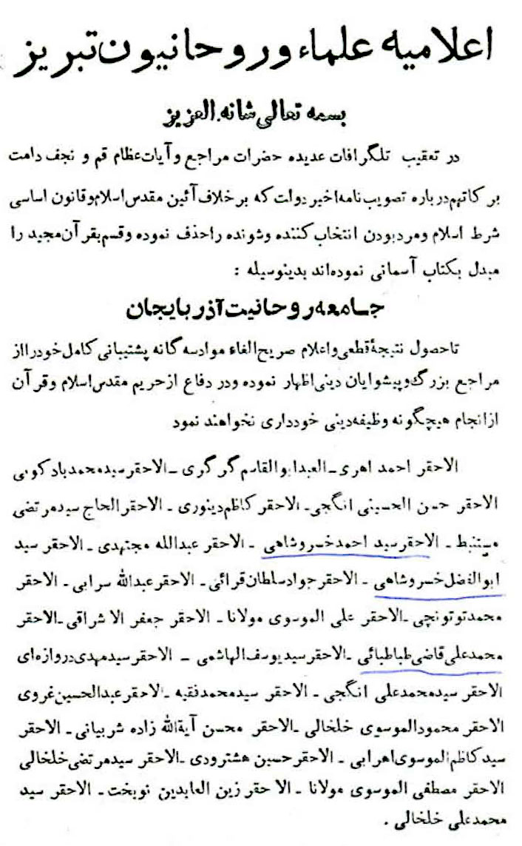

تصویر
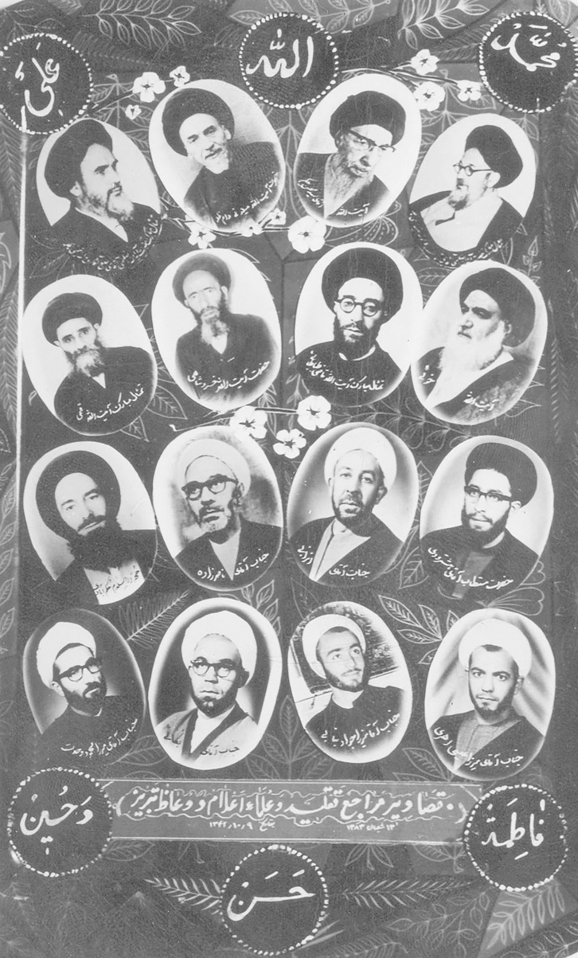
مردم تبریز پس از دستگیری و تبعید و زندانی شدن علما و وعاظ شهر، عکس‌های آنان را درکنار مراجع قم و نجف، در سطح وسیعی به شکل پوستر در آذربایجان توزیع کردند.

تصویر
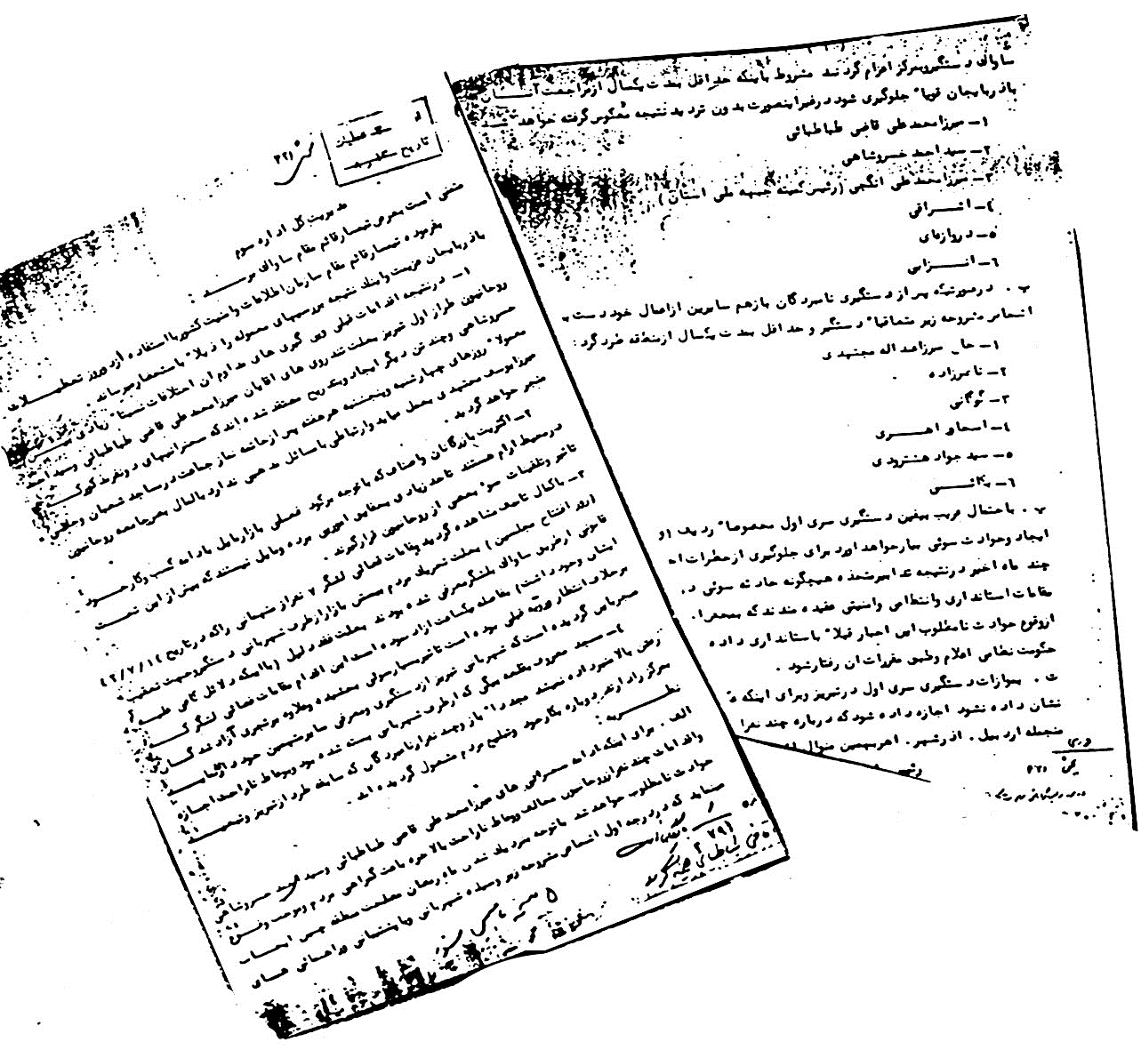
متن گزارش رئیس ساواک درباره علمای تبریز

تصویر
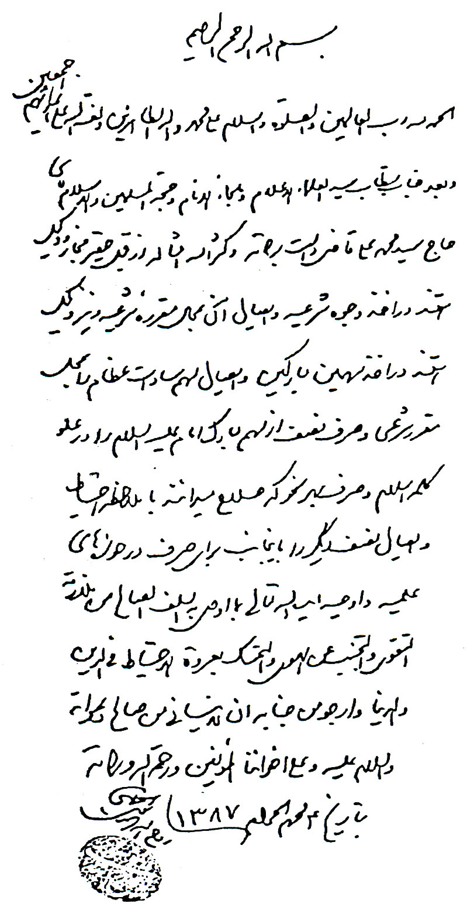
اجازه‌نامه امام خمینی(ره) به آیت‌الله قاضی

تصویر
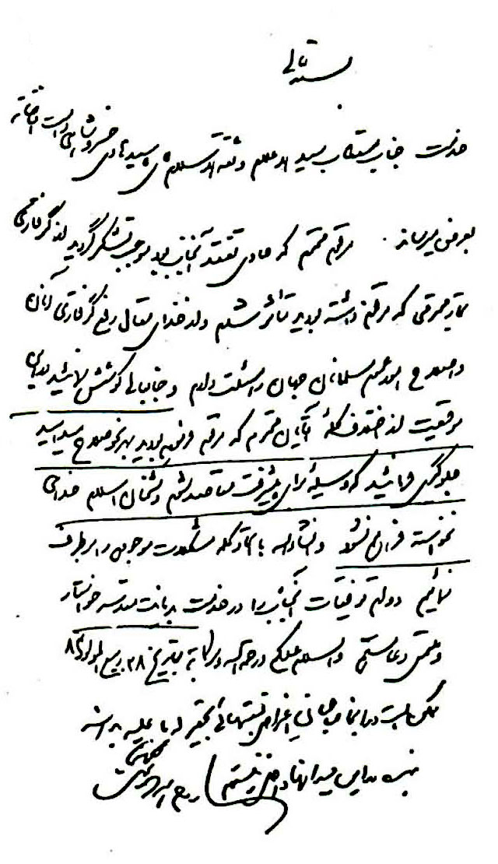
متن نامه امام خمینی(ره)

تصویر
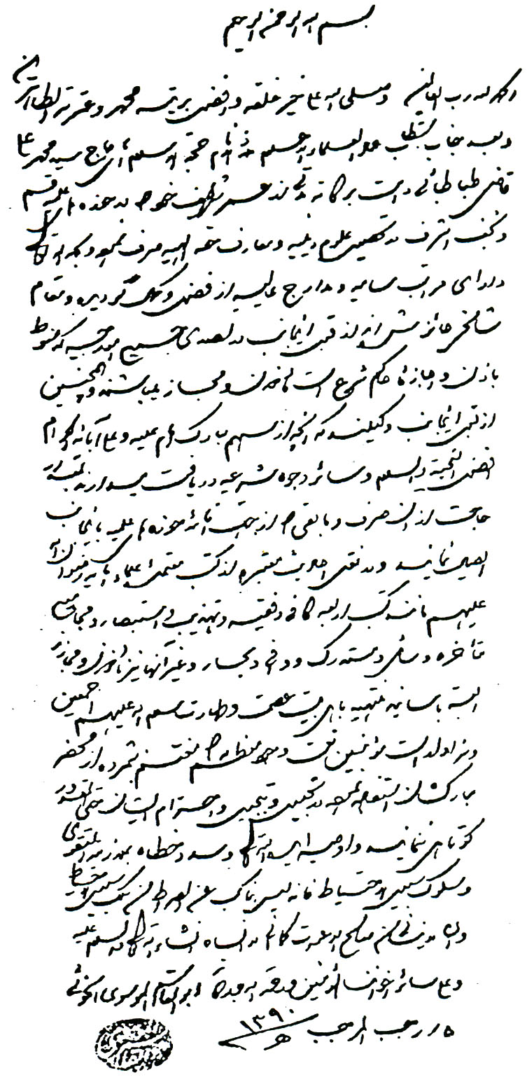
اجازه‌نامه آیت‌الله خویی به آیت‌الله قاضی

تصویر
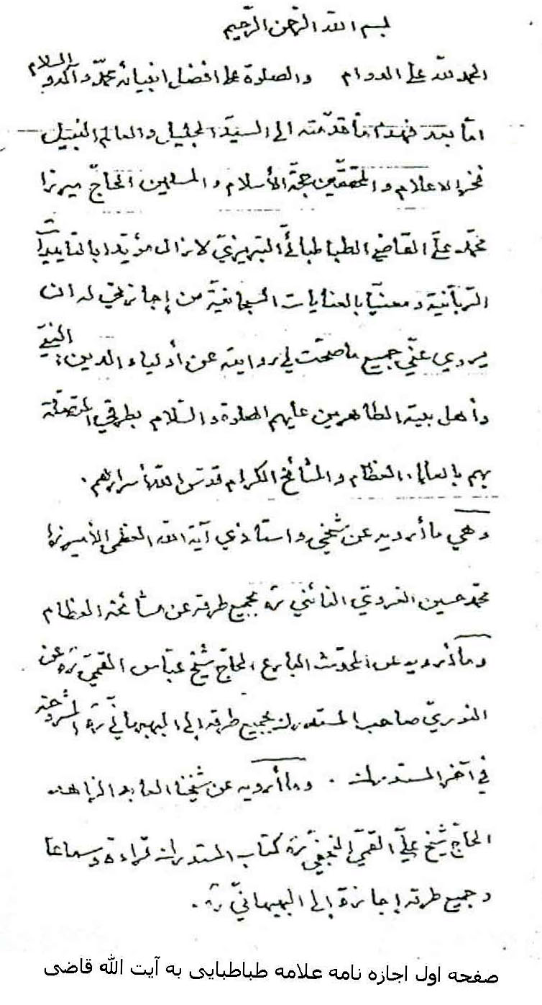
صفحه اول اجازه‌نامه علامه طباطبایی به آیت‌الله قاضی

تصویر
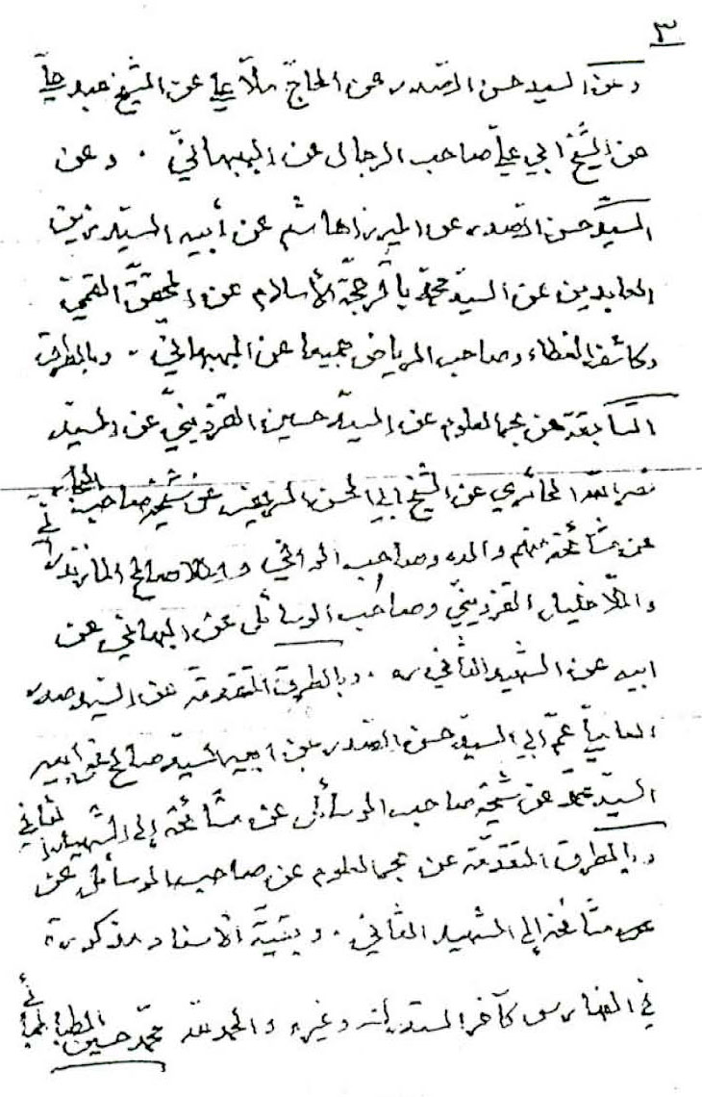
صفحه آخر اجازه‌نامه

تصویر
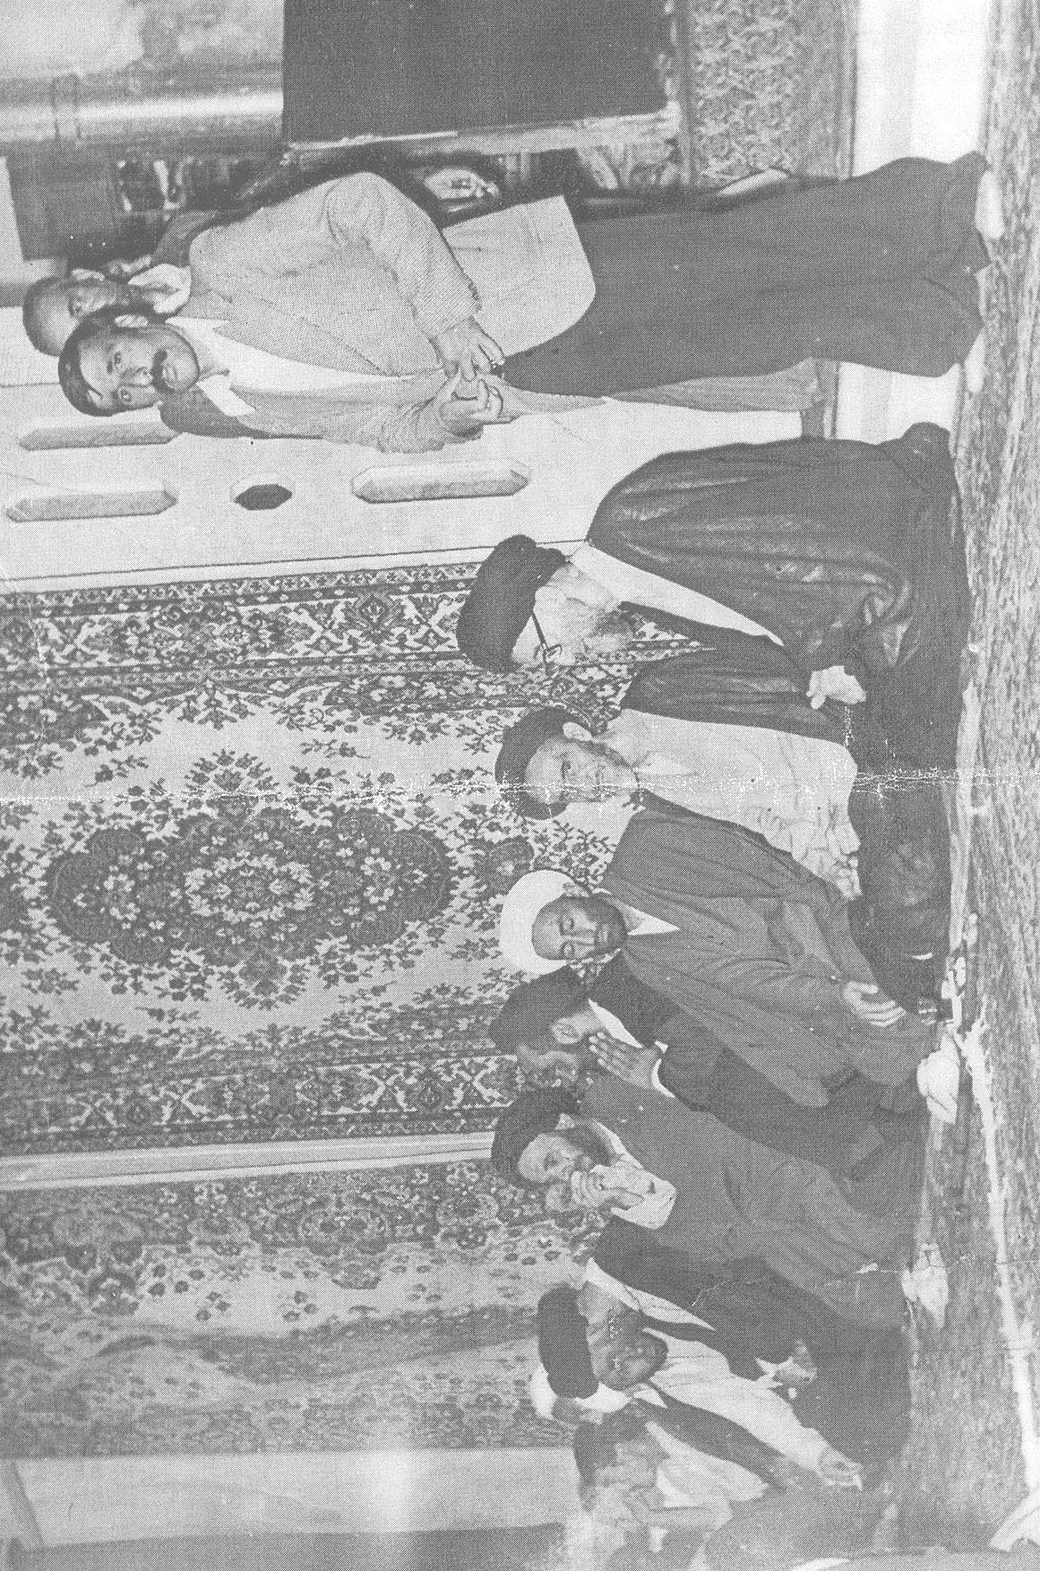
از راست: آیت‌الله قاضی، آیت‌الله سید ابوالفضل خسروشاهی، حجت‌الاسلام شیخ محمد آصفی، حجت‌الاسلام سید محمد علیخانی
در مجلس ترحیم مرحوم آیت‌الله سید احمد خسروشاهی

تصویر
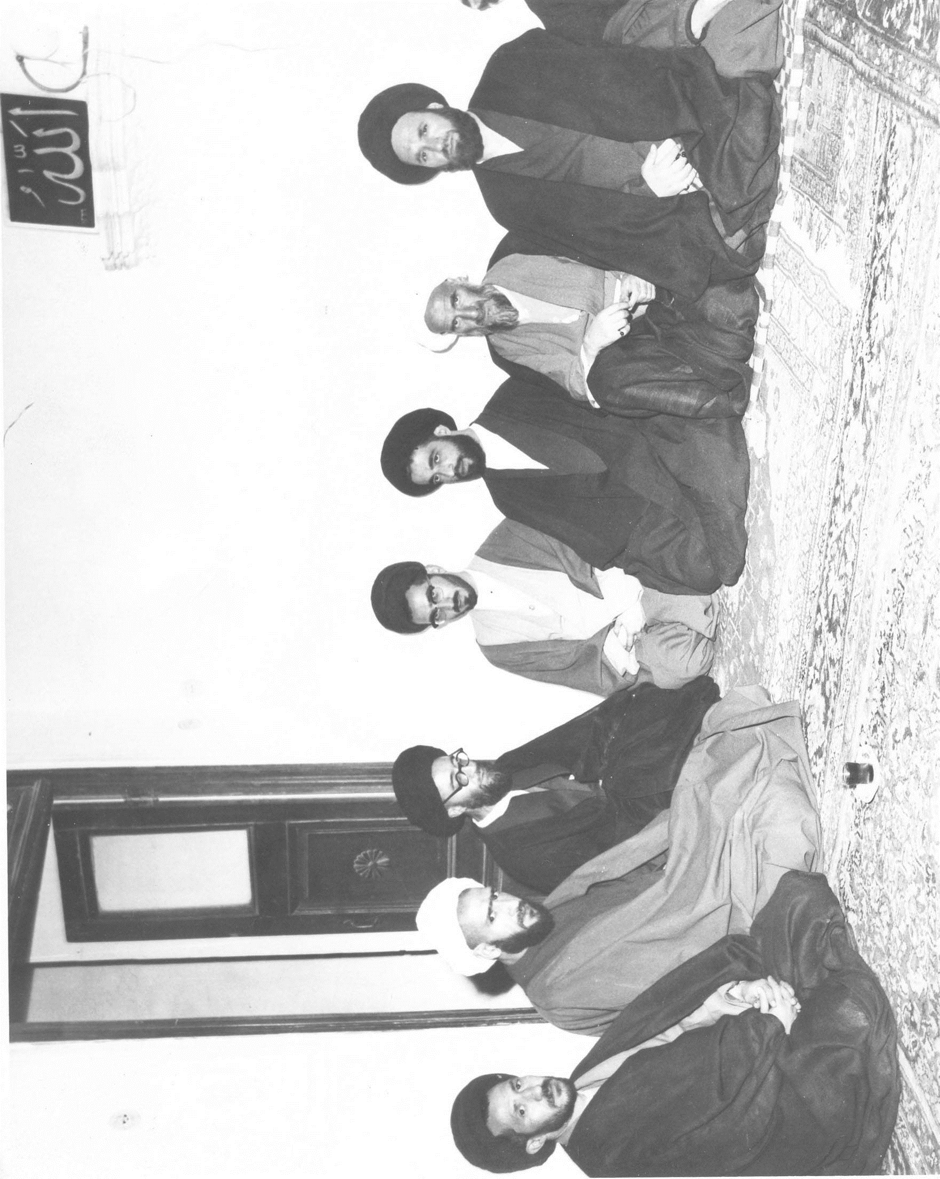
از راست:آیت‌الله سید حسین خلخالی، آیت‌الله شیخ راضی، آیت‌الله سید مهدی دروازه‌ای، سید هادی خسروشاهی، آیت‌الله قاضی طباطبایی، آیت‌الله میرزا ابوطالب تجلیل، حجت‌الاسلام والمسلمین سید موسی کوکبی (دیدار در منزل علامه طباطبایی - 1383 ه- . ق)

تصویر
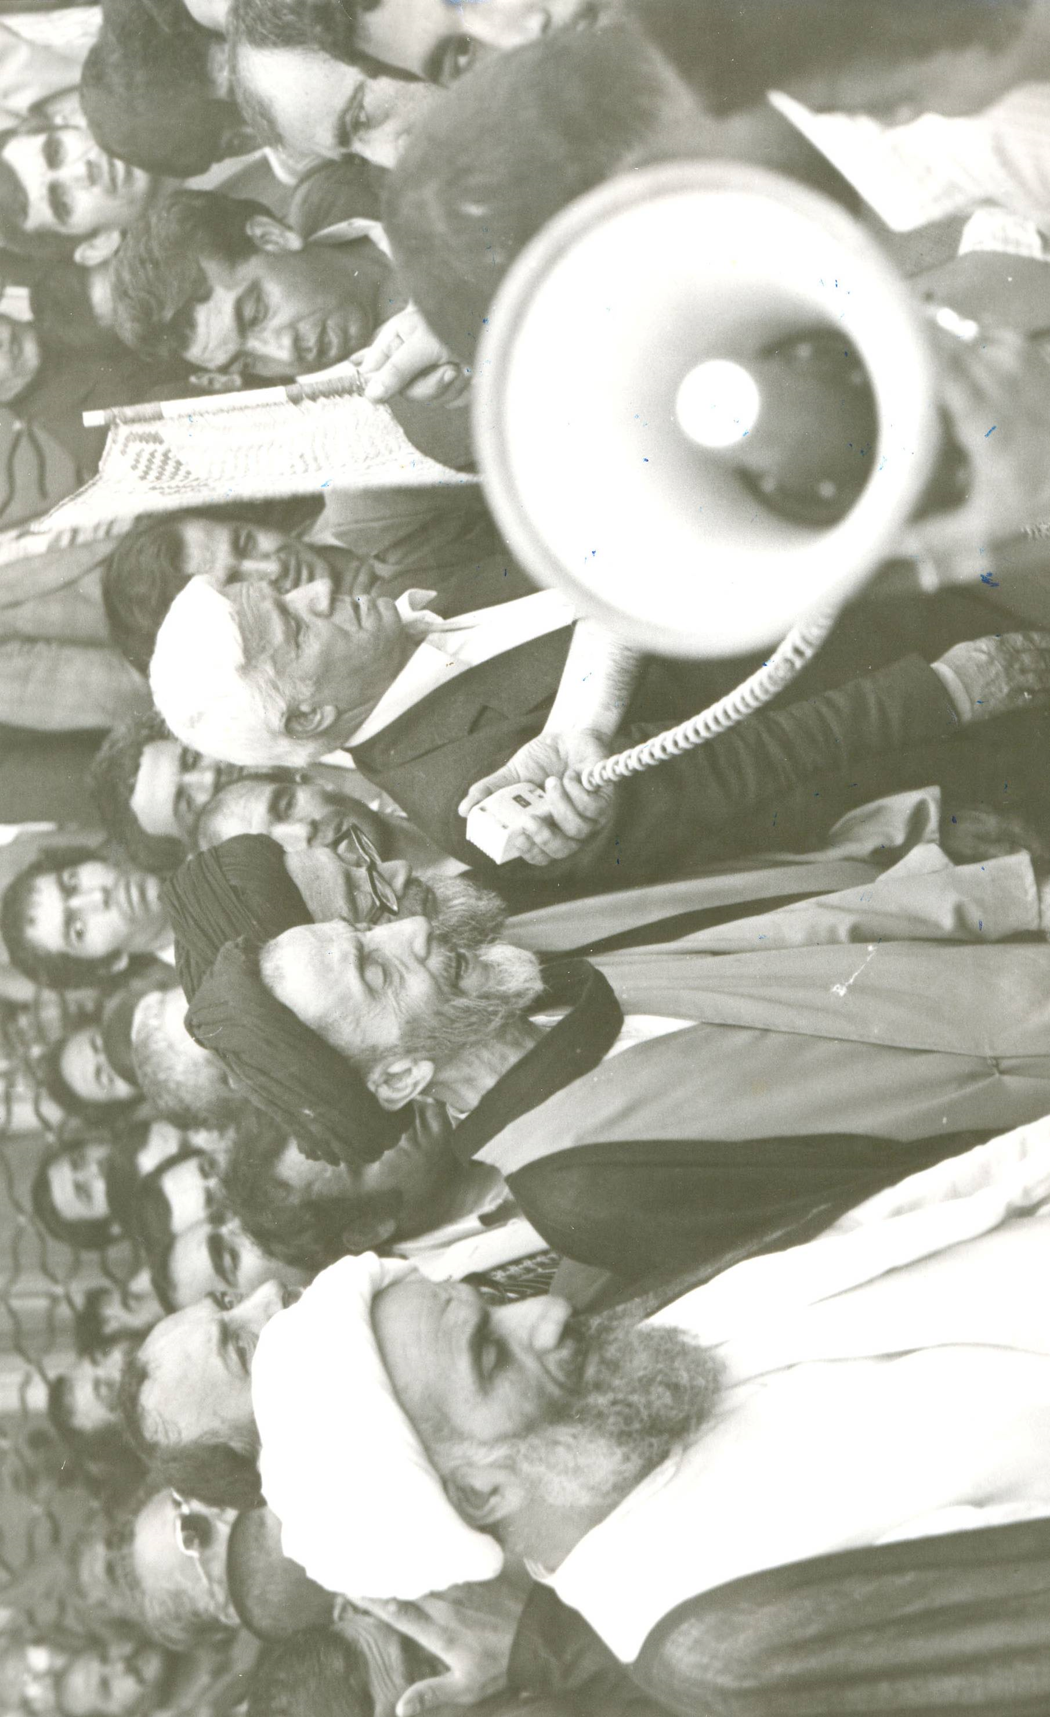
اقامه نماز میت برای مرحوم آیت‌الله سید احمد خسروشاهی توسط آیت‌الله سید ابوالفضل خسروشاهی، آیت‌الله قاضی طباطبایی و آیت‌الله آمیرزا احمد شربیانی - مرحوم حاج آقا منیری در صف اول دیده می‌شود -

تصویر
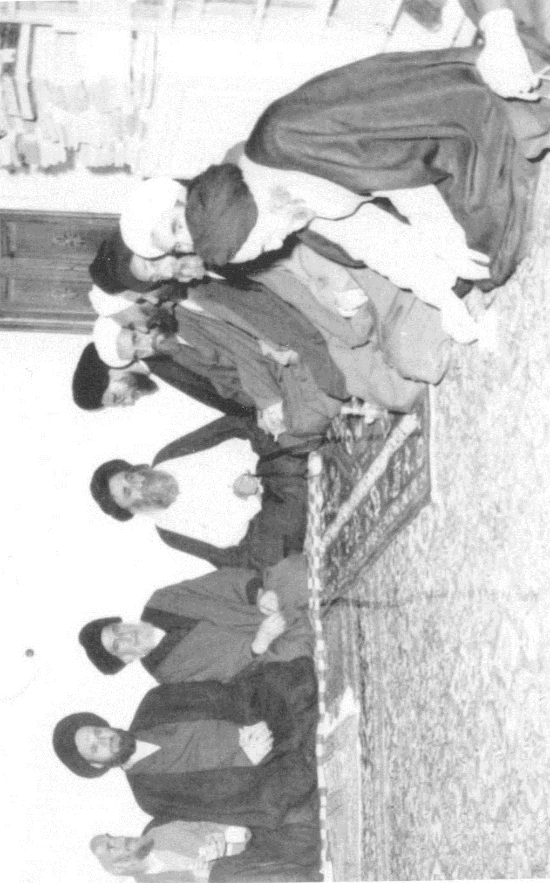
از راست: استاد علامه سید محمدحسین طباطبایی، آیت‌الله قاضی طباطبایی، آیت‌الله نجفی مرعشی، آیت‌الله سید حسین قاضی طباطبایی و... (قم 1383 ه- . ق)

تصویر
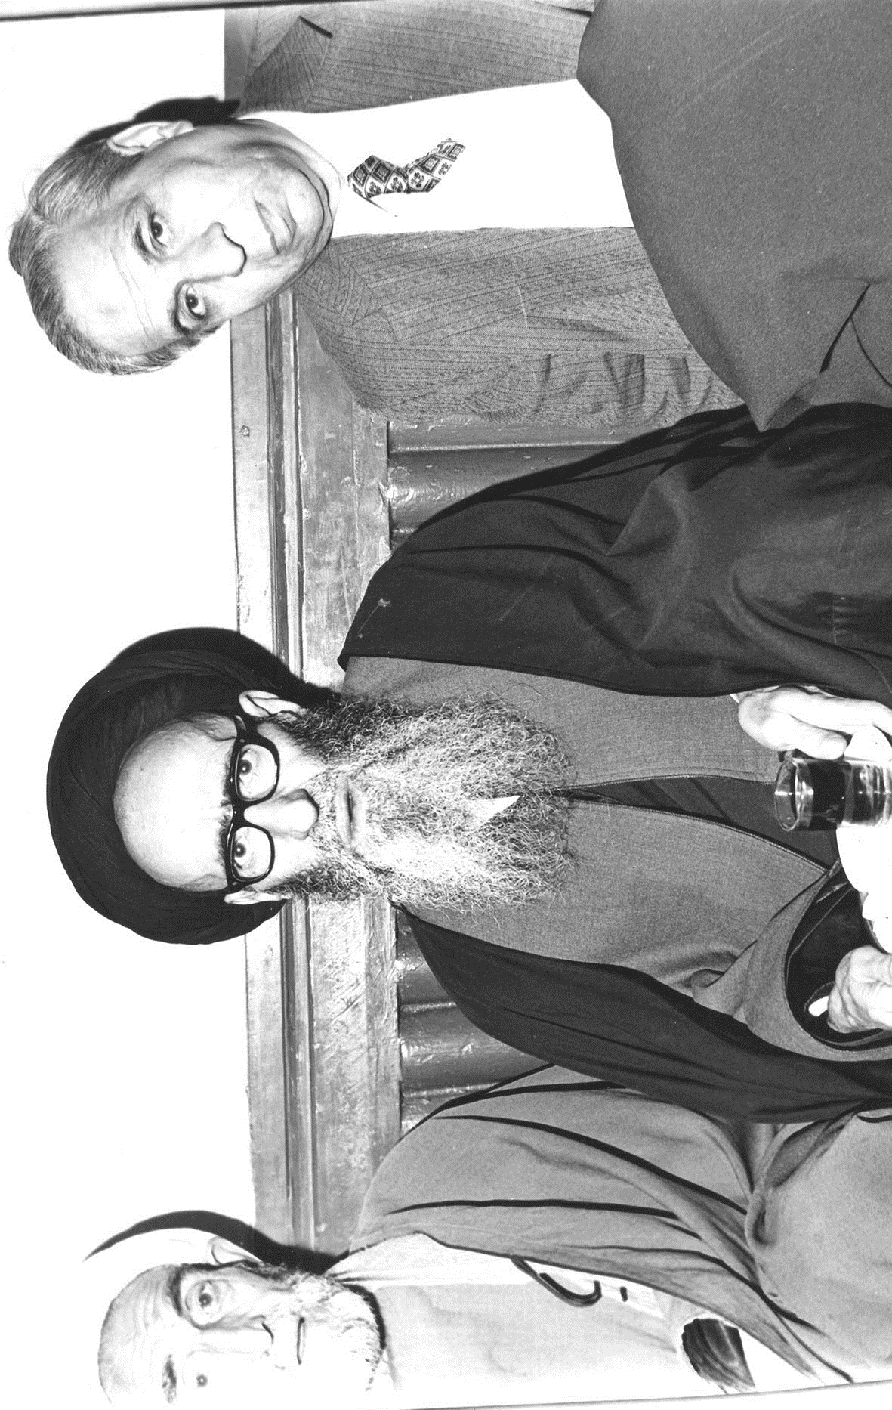
مرحوم آیت‌الله سيد احمد خسروشاهي به هنگام تبعيد و اقامت در تهران
•
در کنار او دکتر مجتهدي برادر آیت‌الله ميرزا عبدالله مجتهدي ديده مي‌شود -

تصویر
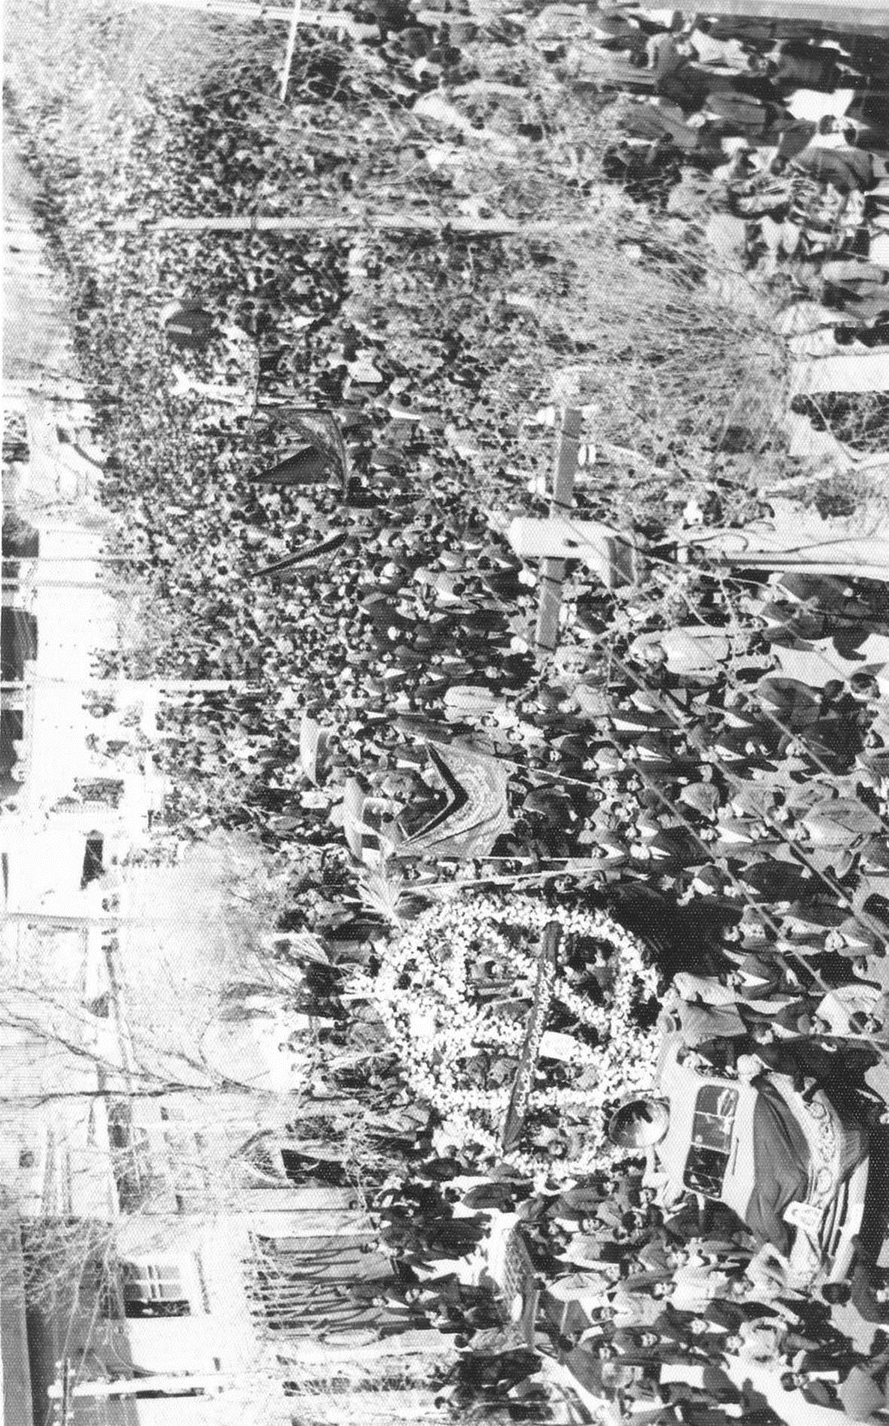
گوشه‌ای از تشییع جنازه آیت‌الله سید احمد خسروشاهی

توضیح و تکمیل
... در بخش مربوط به آیت‌الله سید محمدعلی قاضی طباطبایی، اشاره شد که یکی از علل بروز اختلافات بین علمای تبریز، چاپ و نشر جزوه «اباطیل حکیم» بود که مورد واکنش خاص آیت‌الله قاضی قرار گرفت. ظاهراً اختلاف بین اصحاب مراجع در حوزه‌های علمیه ایران و عراق، از قدیم الایام! رواج داشته تا آنجا که حتی حاضر شده‌اند در راه ترویج مرجع مورد علاقه خود، مرجع دیگری را متهم سازند و تا مرحله تکفیر پیش بروند...
پس از انتشار جلد اول کتاب ارزشمند «مستمسک العروة الوثقی» تألیف مرحوم آیت‌الله سید محسن حکیم در نجف اشرف - به سال 1368 ه- - عده‌ای از «خناسان» در نجف اشرف، جزوه‌ای را که گویا بخشی از کتاب چاپ نشده «الحق یدمغ الباطل» بوده، تحت عنوان: «اباطیل حکیم» و به عنوان نشریه «هیئت علمی نجف اشرف» به دو زبان عربی و فارسی منتشر ساختند که به طور طبیعی واکنش‌های خاصی در عراق و ایران - به ویژه منطقه آذربایجان - داشت...
نشر این جزوه به دو زبان عربی و فارسی، که نخست در نجف اشرف به چاپ رسیده بود، در تبریز نیز توسط یکی از مریدان بازاری

یکی از مراجع حوزه علمیه قم، تجدید چاپ و تکثیر شد که با واکنش علمای عظام به ویژه آیت‌الله شهید قاضی همراه بود.
در بخش آخر این جزوه جملات تند و زننده‌ای نسبت به یک مرجع عالیقدر و فقیه کامل و فرهیختة جامع، آمده است که چنین بود:
«نه تنها بر دانشمندان خواص بلکه بر عموم مردم مسلمان پوشیده نیست که فتاوی صادره از طرف آقای سید محسن حکیم بدعتی است در دین مقدس اسلام و انکاری است به ضروریات شریعت حضرت سید المرسلین صلی الله علیه و آله و موجب شک در اصول دین و مستلزم ترویج مذهب وهابی‌ها است. بنابراین بر تمام مسلمین و پیشوایان ایشان لازم است که ریشه مفسدین را از جا کنده و امثال دجال آخرالزمان را مجالی برای گمراه کردن مسلمانان و تغییر دادن دین مقدس اسلام به ایشان ندهند. در صورتی که تمام مردم کافر بشوند خدا را به جاهلان نیازی نیست. از فتنه بترسید که عواقب سوء آن تنها متوجه ستمکاران نیست و بدانید که خداوند عالم خیلی سخت‌گیر است. هیئت علمیه نجف»
نویسندگان جزوه در صفحه پایانی آن مدعی شده‌اند که این کار آنها برای رضای خداوند و خدمت به دین مقدس اسلام است! که ظاهراً این ادعا، با عملکرد آنها سازگار نیست:
«ما در چاپ و نشر این کتاب غیر از رضای پروردگار عالمیان و خشنودی امام زمان عجل الله فرجه و خدمت به دین مقدس اسلام و

آشنا ساختن برادران مسلمان به حقیقت روشن منظور دیگری نداشته­ایم. اکنون شما ای برادر مسلمان وظیفه دارید که پس از تحری حقیقت، سایر برادران دینی خود را بیدار و به تکالیف شرعی خود آشنا سازید که البته پاداش عمل نیک در پیشگاه خداوندی محفوظ است. والسلام علی من اتّبع الهدی. هیئت نشریه کتاب»
متأسفانه واکنش‌های تند اصحاب دعوا! در تبریز هم بسیار زننده و همراه با ایجاد اختلاف بین مؤمنین بود و در «منابر» هم، آقایان به این موضوع پرداختند که به طور طبیعی عوارض و تبعات خود را داشت...
در همان ایام، یکی از علمای محترم تبریز، مرحوم آیت‌الله حاج سید علی مولانا - از خاندان معروف - رساله کوچکی تحت عنوان: «رفع‌الشبهة و دفع‌التهمة» در پاسخ به «اباطیل حکیم» نوشته و منتشر نمود که مورد توجه عموم قرار گرفت و شبهات مؤمنین راستین را برطرف ساخت... آیت‌الله مولانا در آغاز رساله کوچک خود می­نویسد که نسخه‌ای از «اباطیل حکیم» را از یکی از مؤمنین گرفته و مطالعه کرده و متوجه شده که «محتوا همان افتراهای بی‌اساس است که یک نفر از تبعیدشدگان ایران که فعلاً در عراق است به آیت‌الله حکیم نسبت داده و همان اکاذیب بی‌اصل است که یک مزدور اجنبی مقیم نجف به نام هیئت علمیه توسط یک سید حجّه فروش در تبریز فرستاده است...»
مؤلف این رساله، ضمن ردّ محملات ناشرین، می‌نویسد:
«اگر حکیم - العیاذ بالله - منکر ضروری دین گردیده و منکر

ضروری دین قطعاً کافر است، چرا علمای نجف و آیات عظام حضرات: شیرازی و شاهرودی و اصطهباناتی و خویی و غیرهم با حضرت معظم‌له مراوده می‌کنند و به حرم شریف و مساجد راه می‌دهند؟»
برای تکمیل خاطرات و «ثبت در تاریخ» هر دو جزوه را که «شصت سال قبل» در تبریز به دست من رسید و همچنان در بین اوراق و کتب محفوظ مانده است، عیناً نقل می‌کنیم با این دعا که خداوند عاقبت همه ما را ختم به خیر فرماید و خناسان هر عصر و زمان را به راه راست هدایت نماید.
1/9/96
ربیع‌الاول 1439
قم: سید هادی خسروشاهی

تصویر
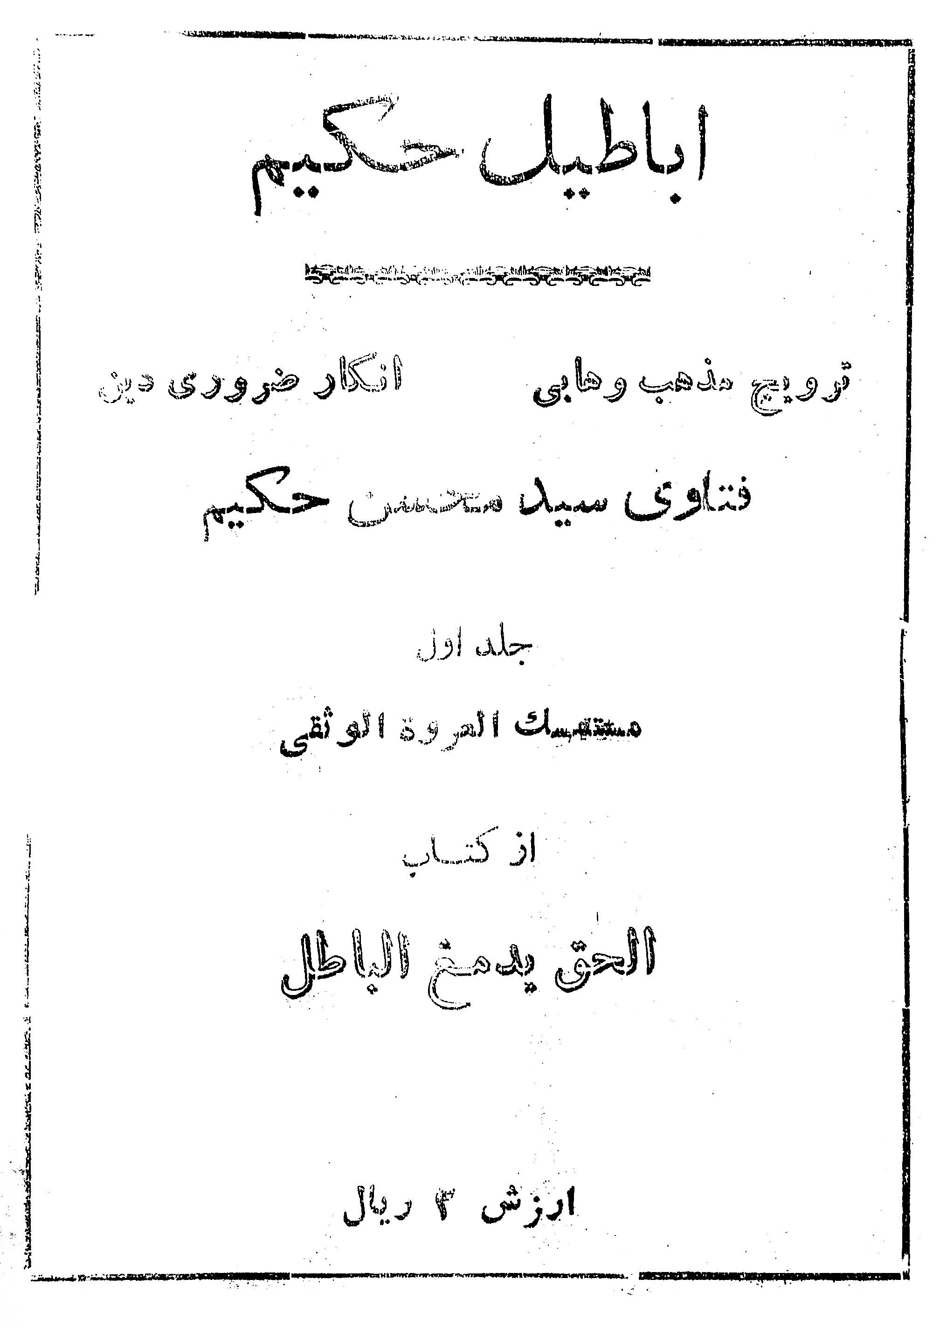

تصویر
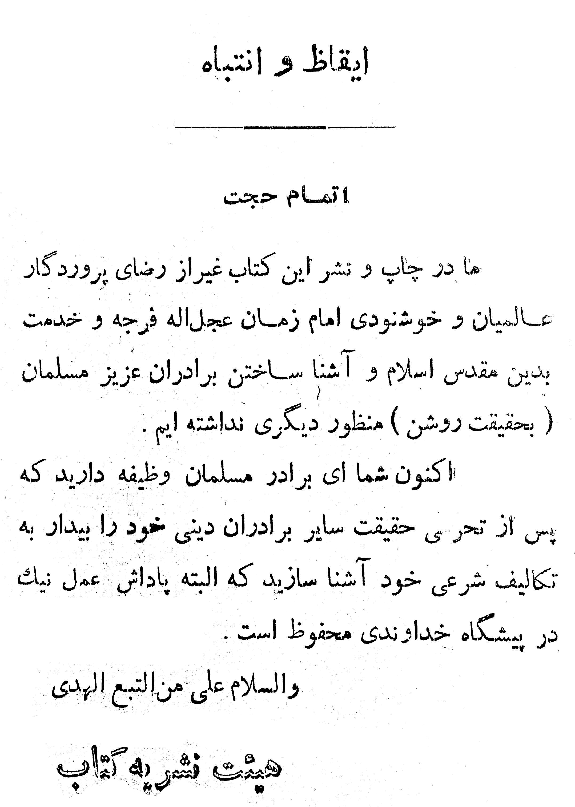

تصویر
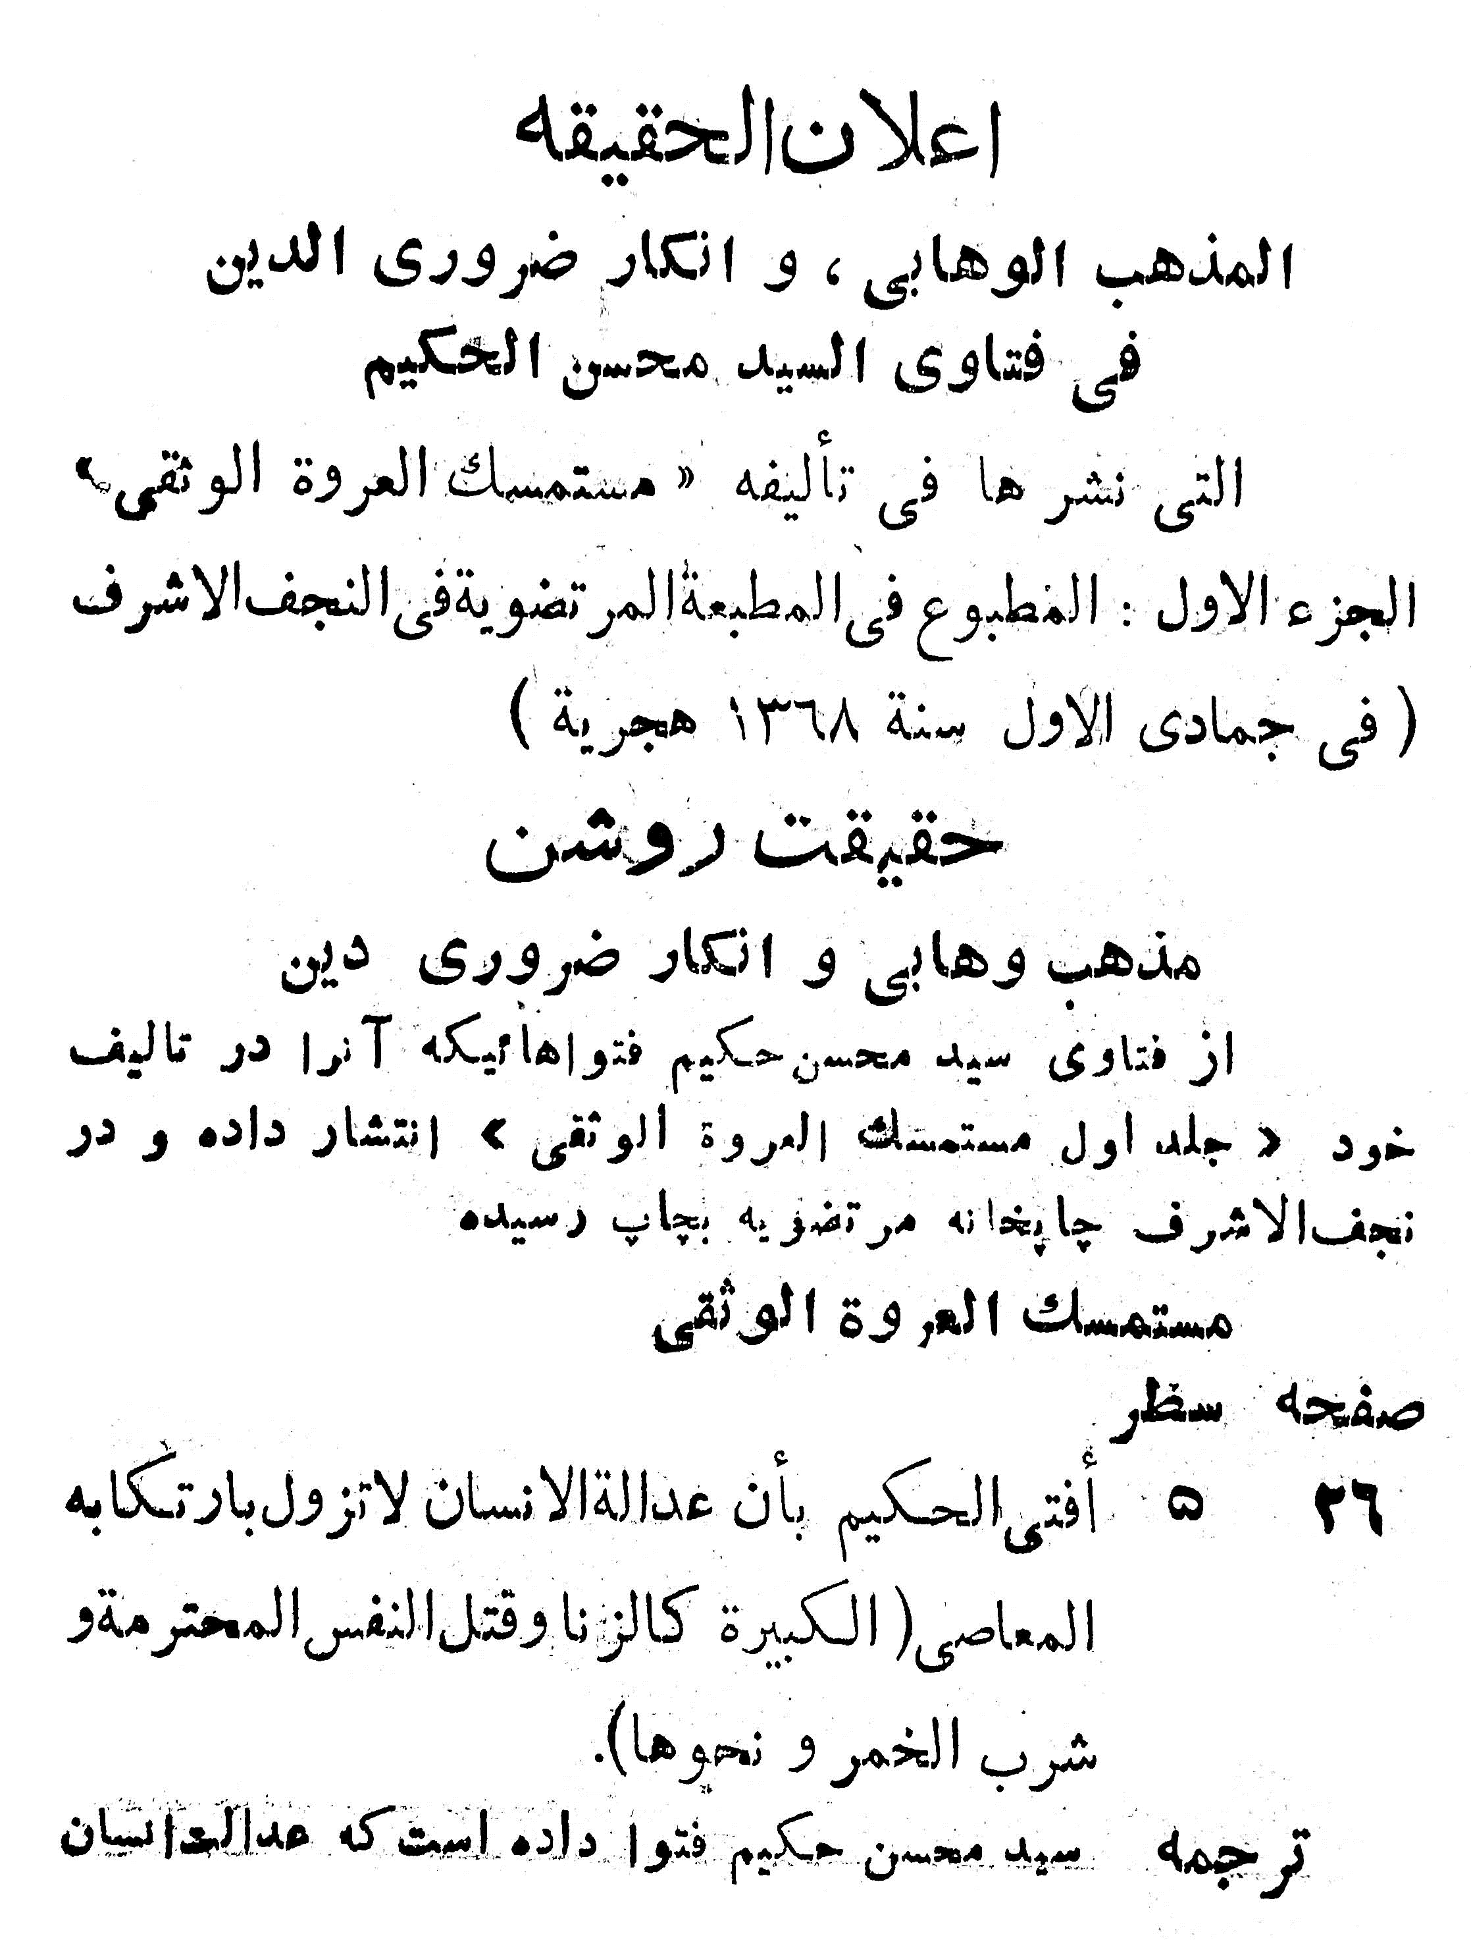

تصویر
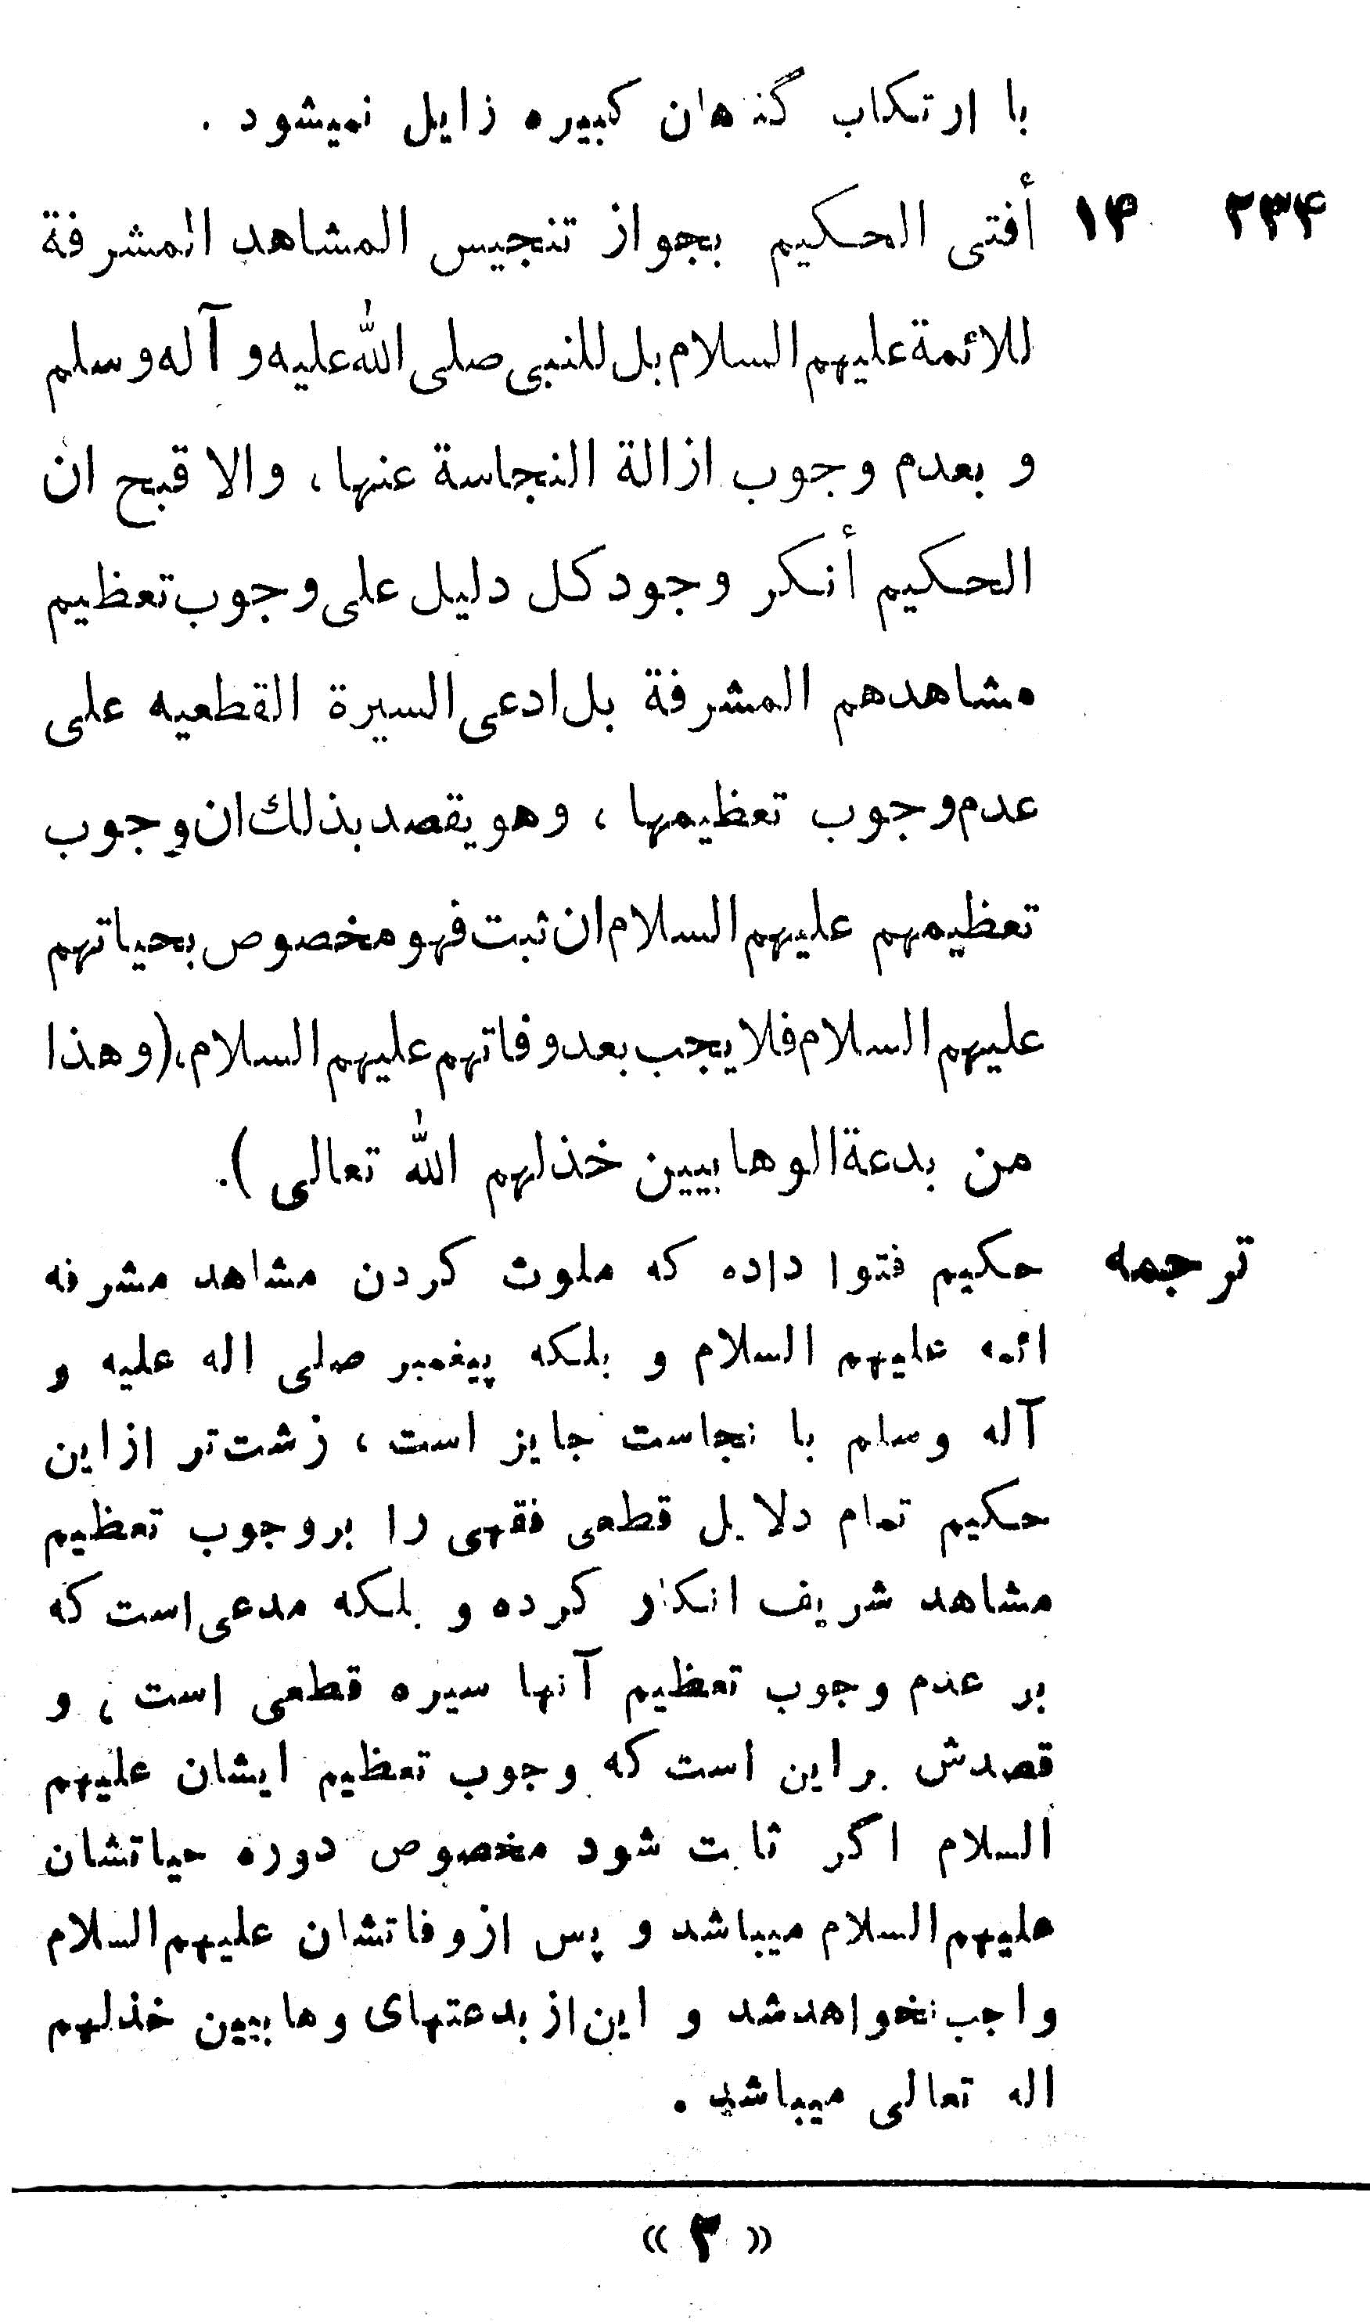

تصویر
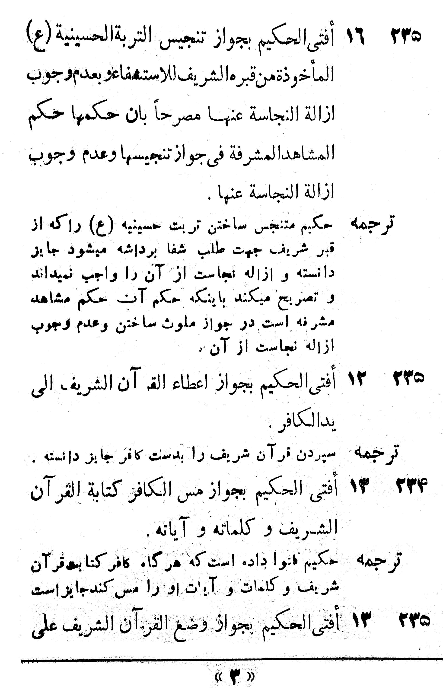

تصویر
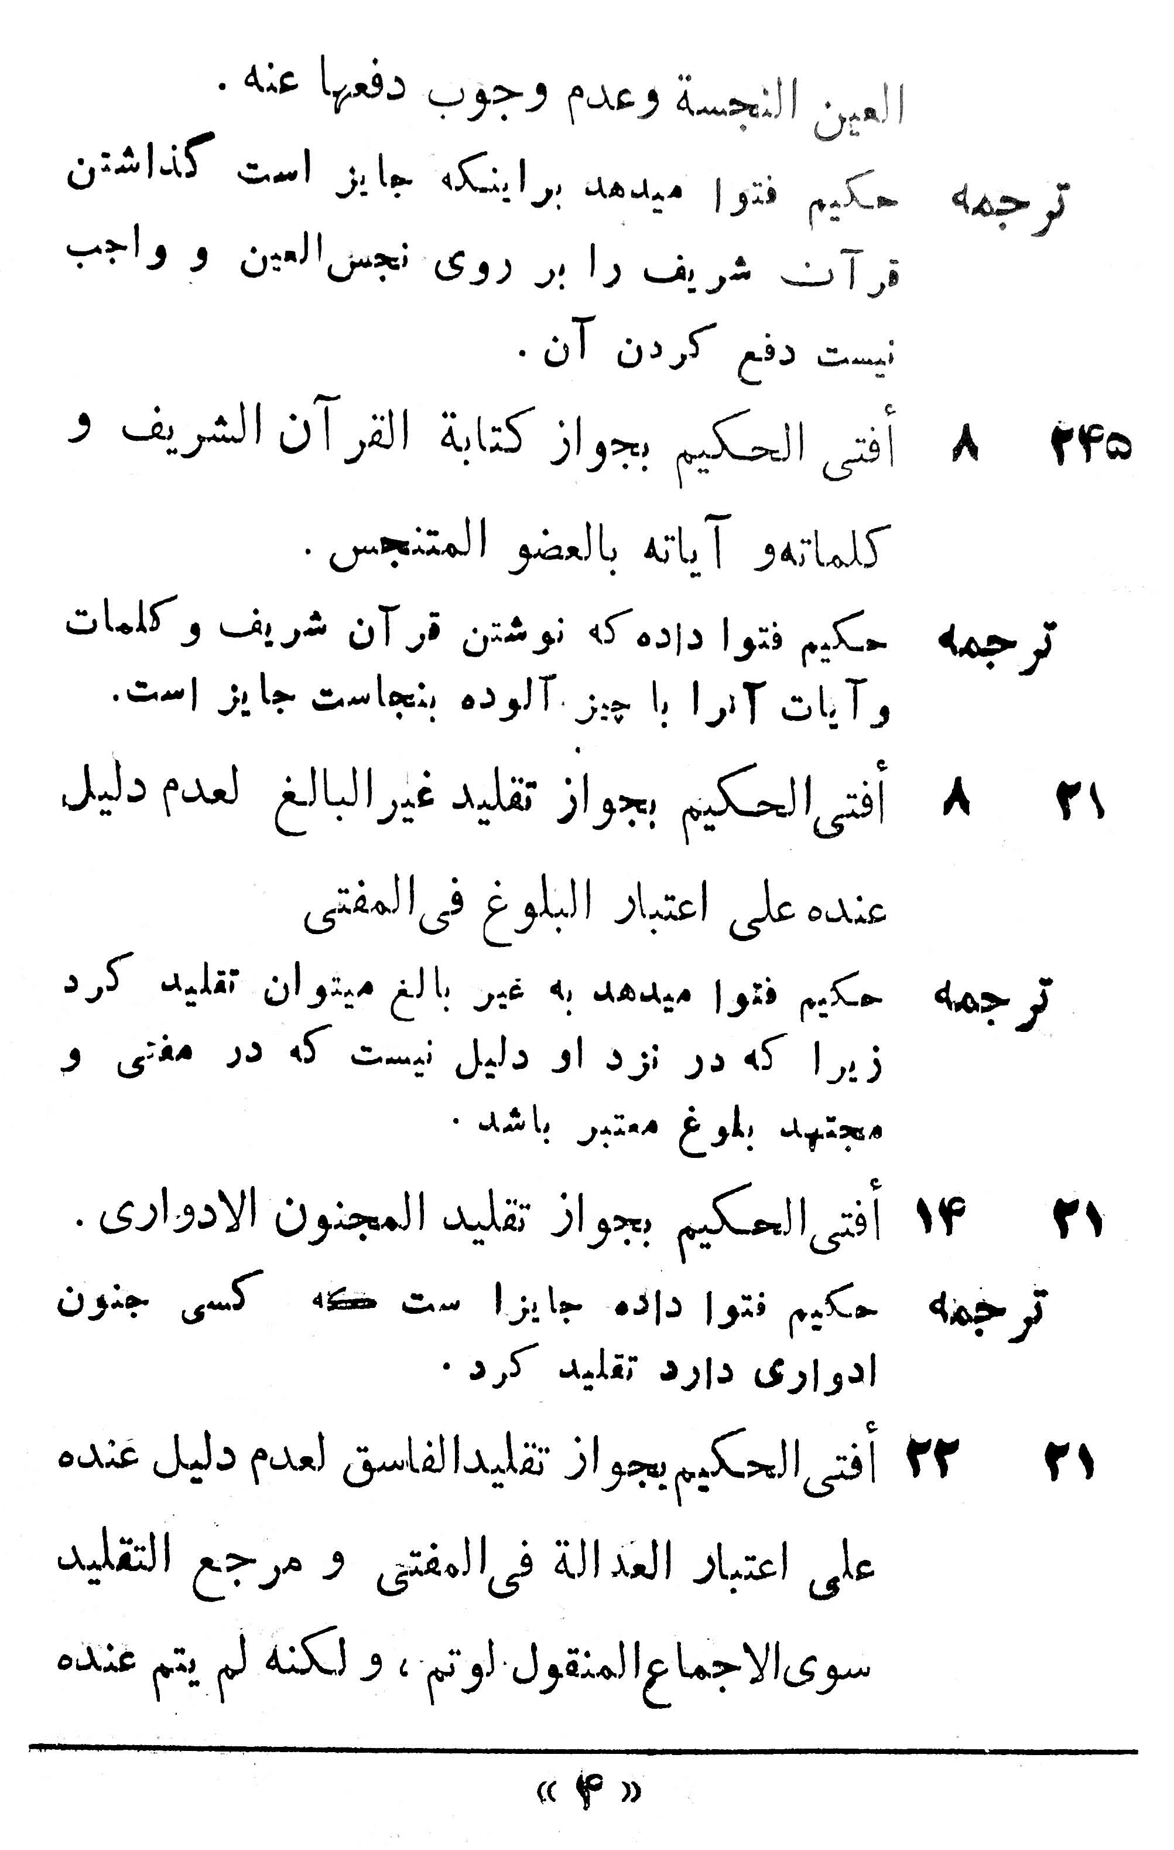

تصویر
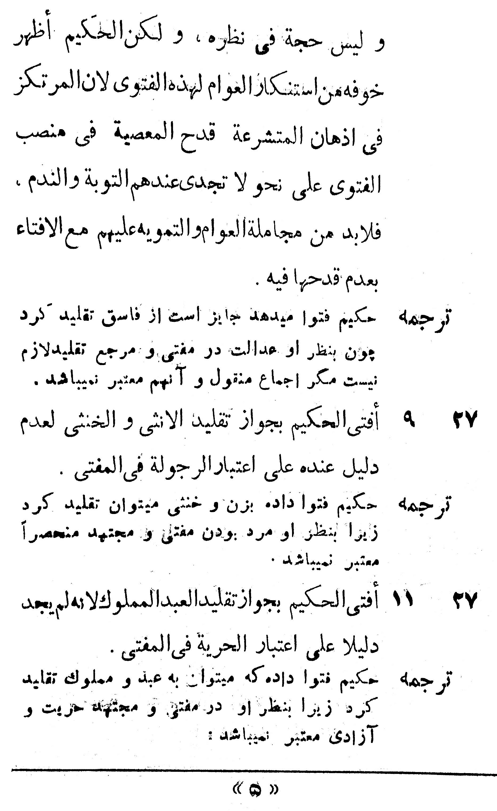

تصویر
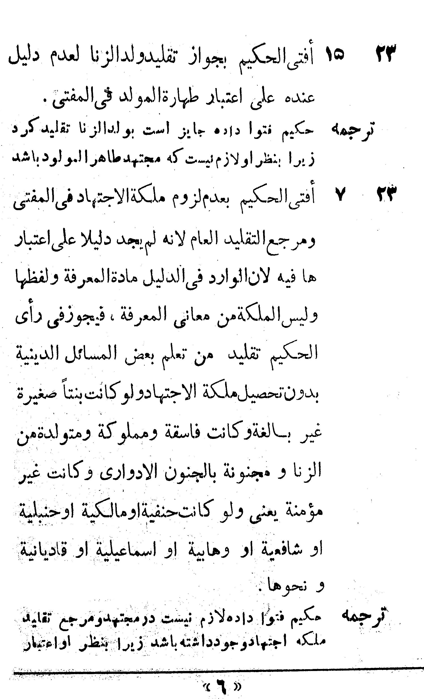

تصویر
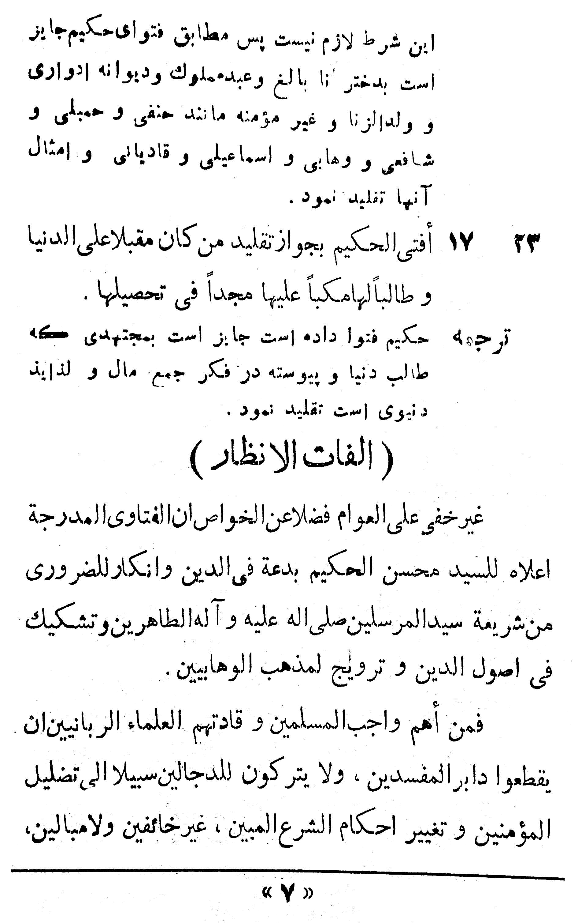

تصویر
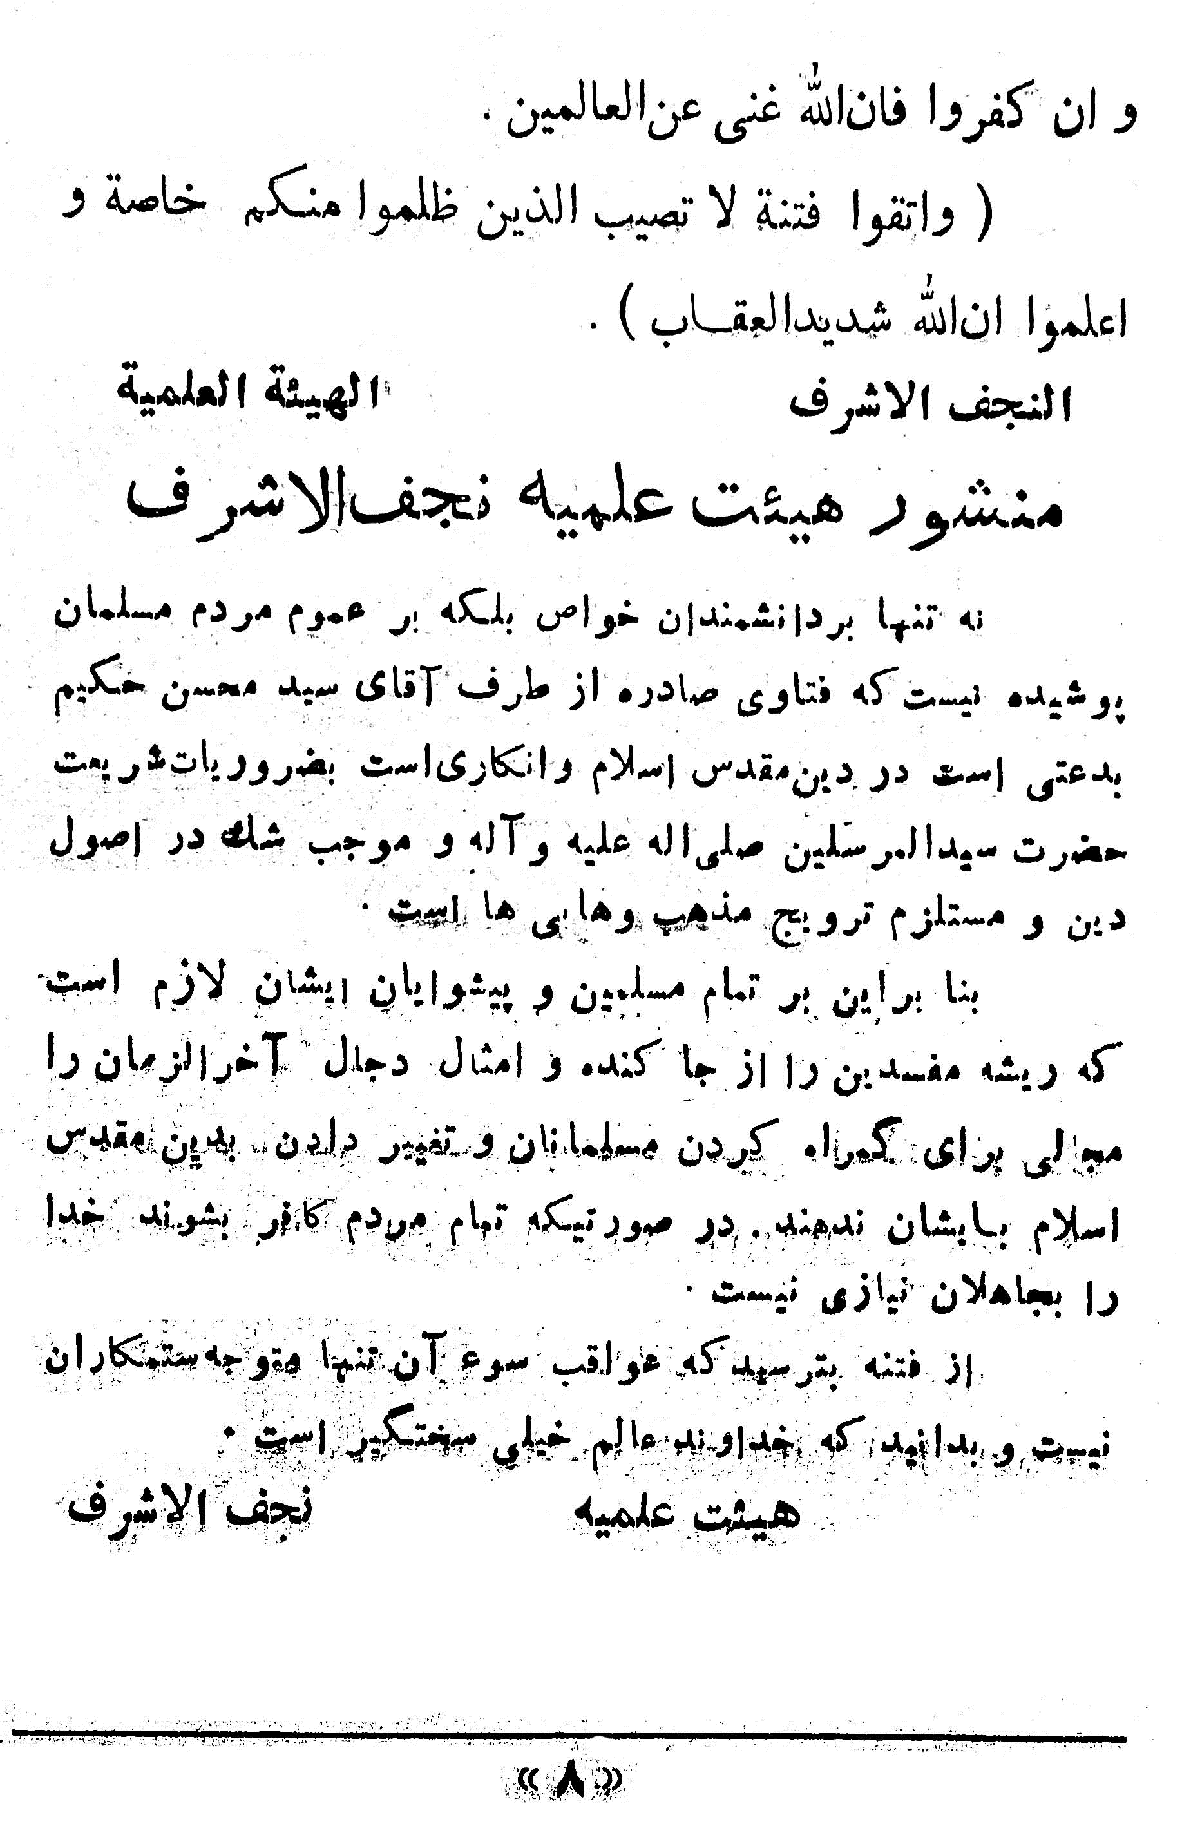

تصویر
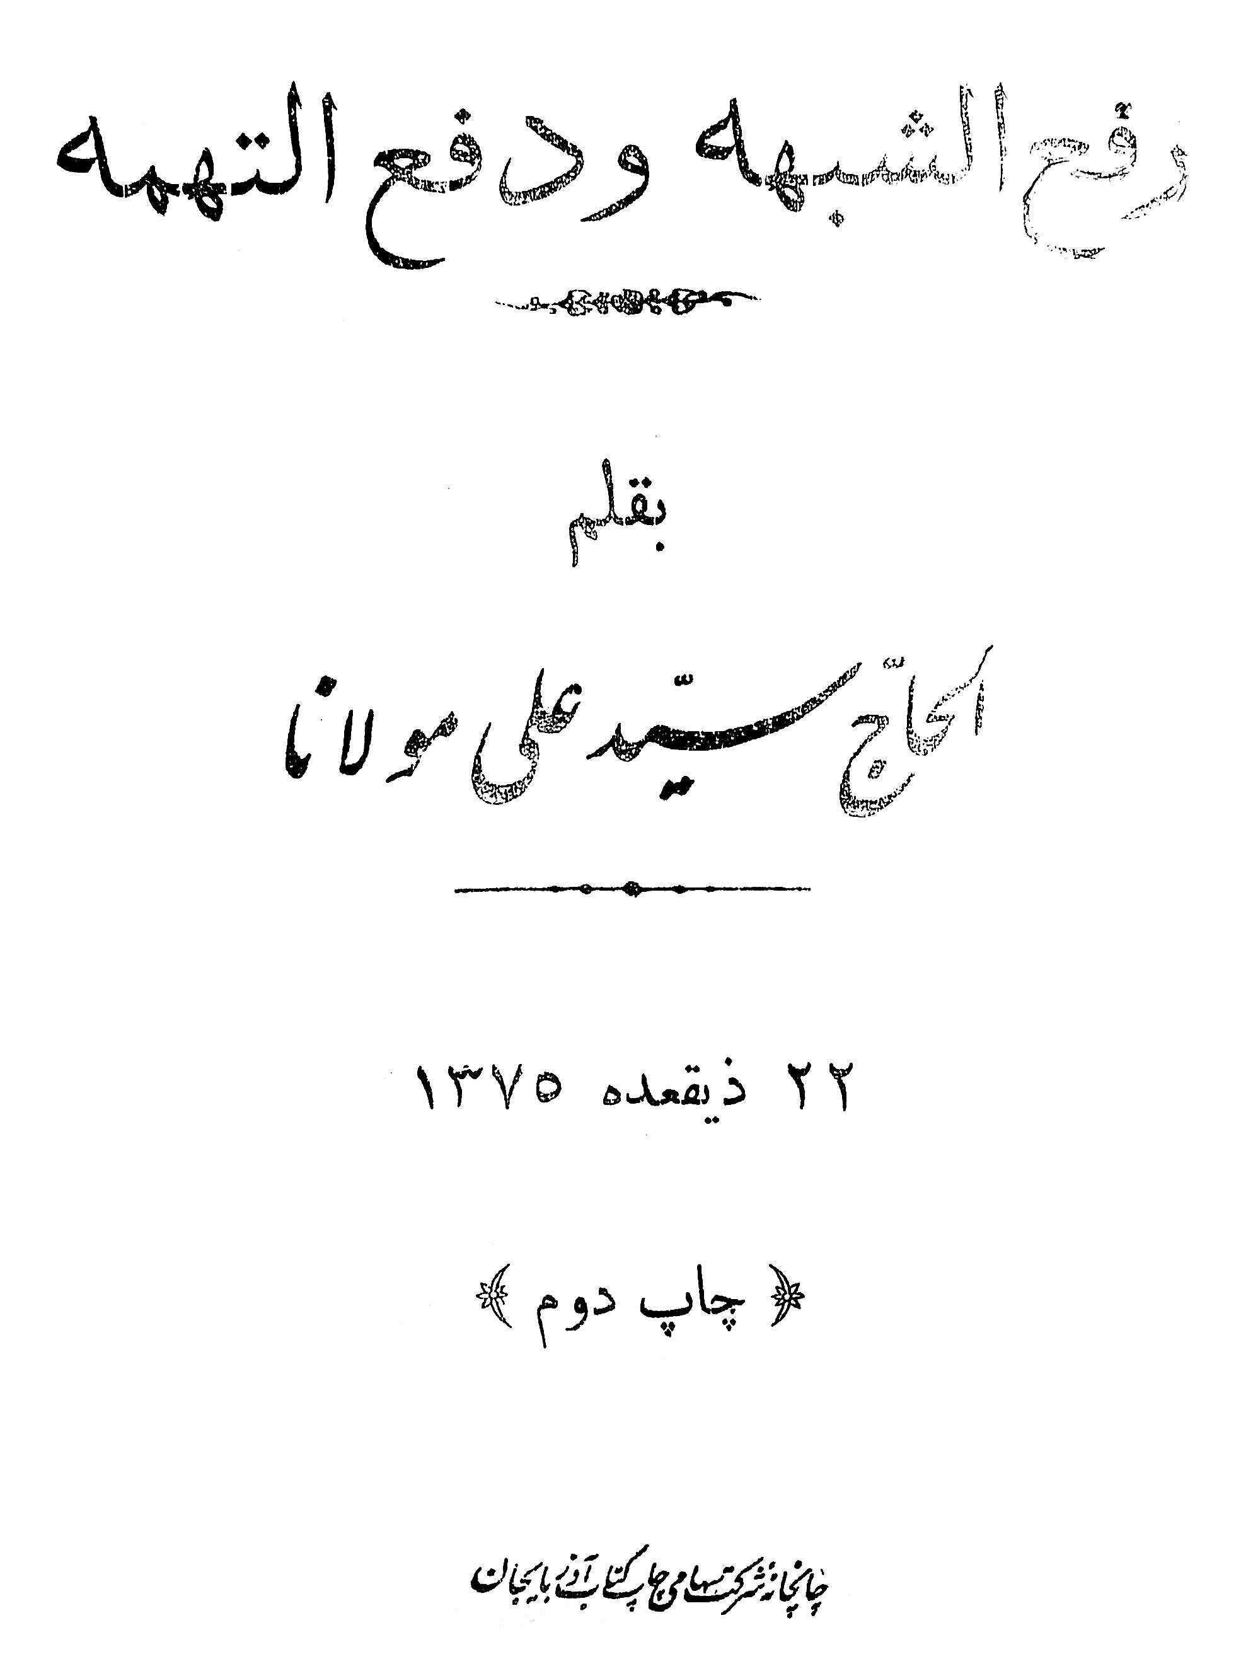

تصویر
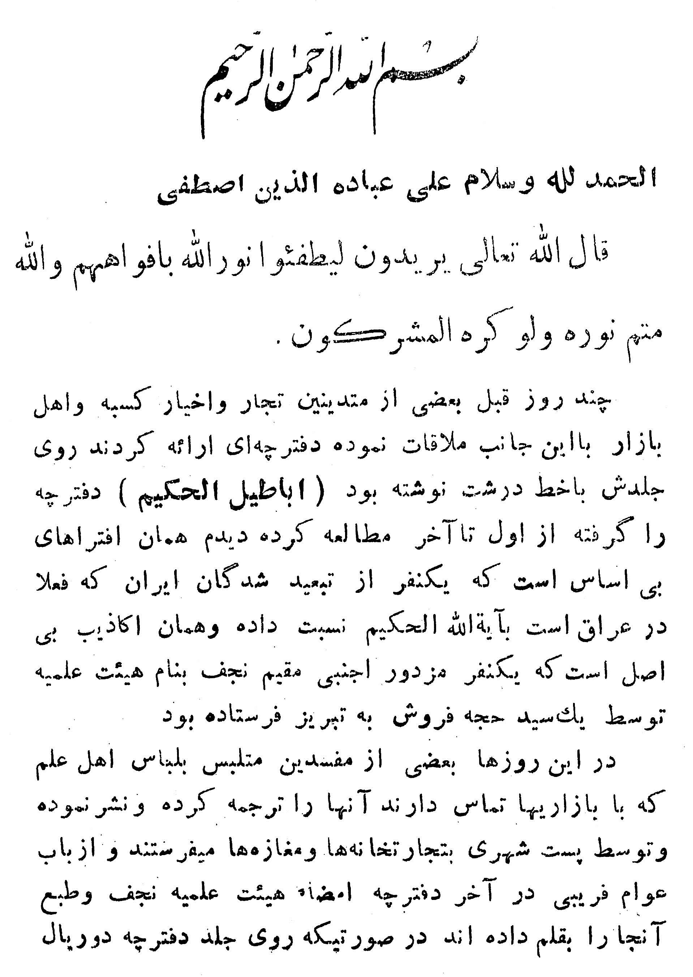

تصویر
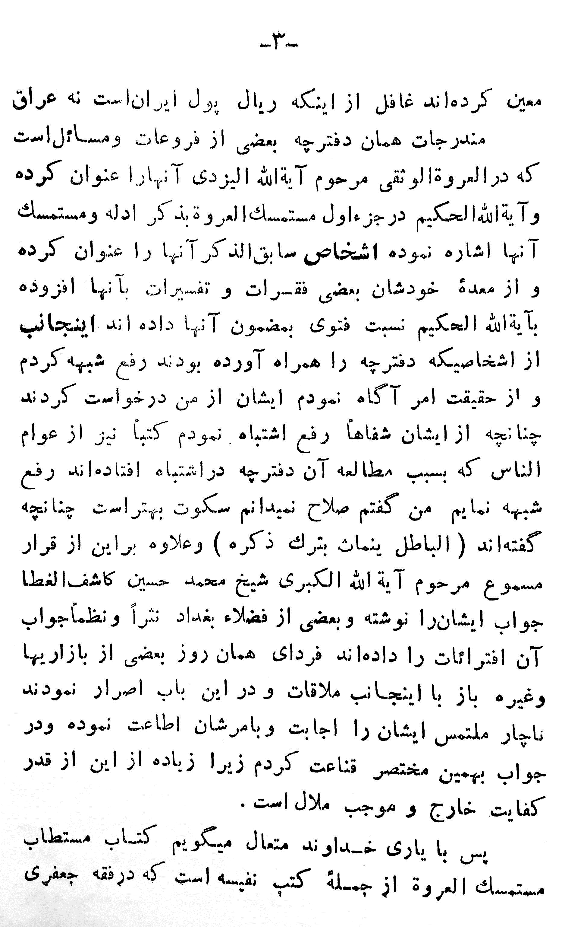

تصویر
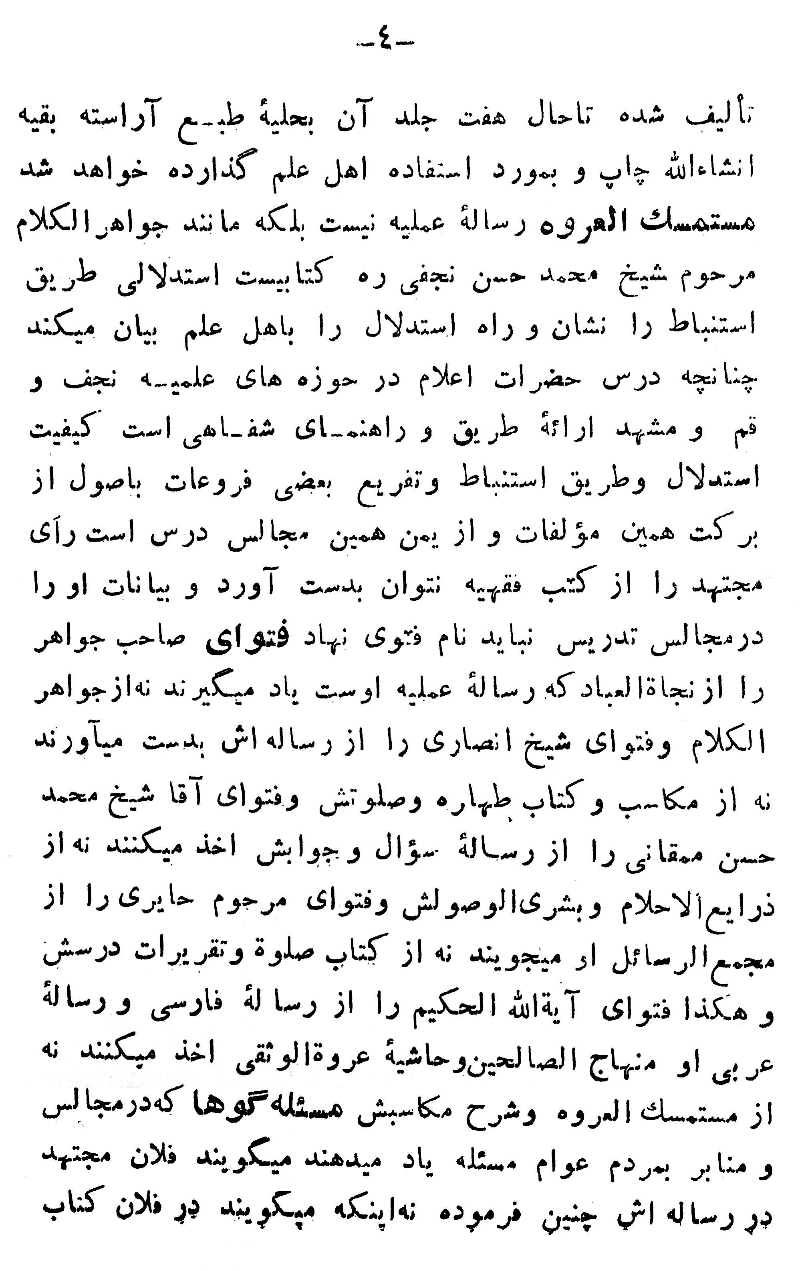

تصویر
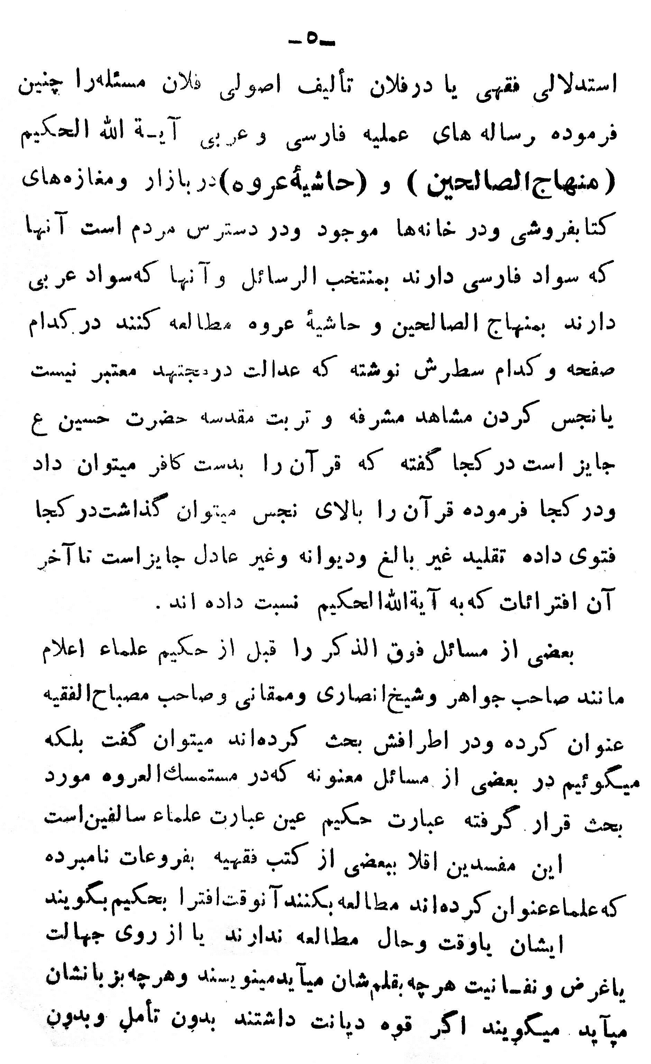

تصویر
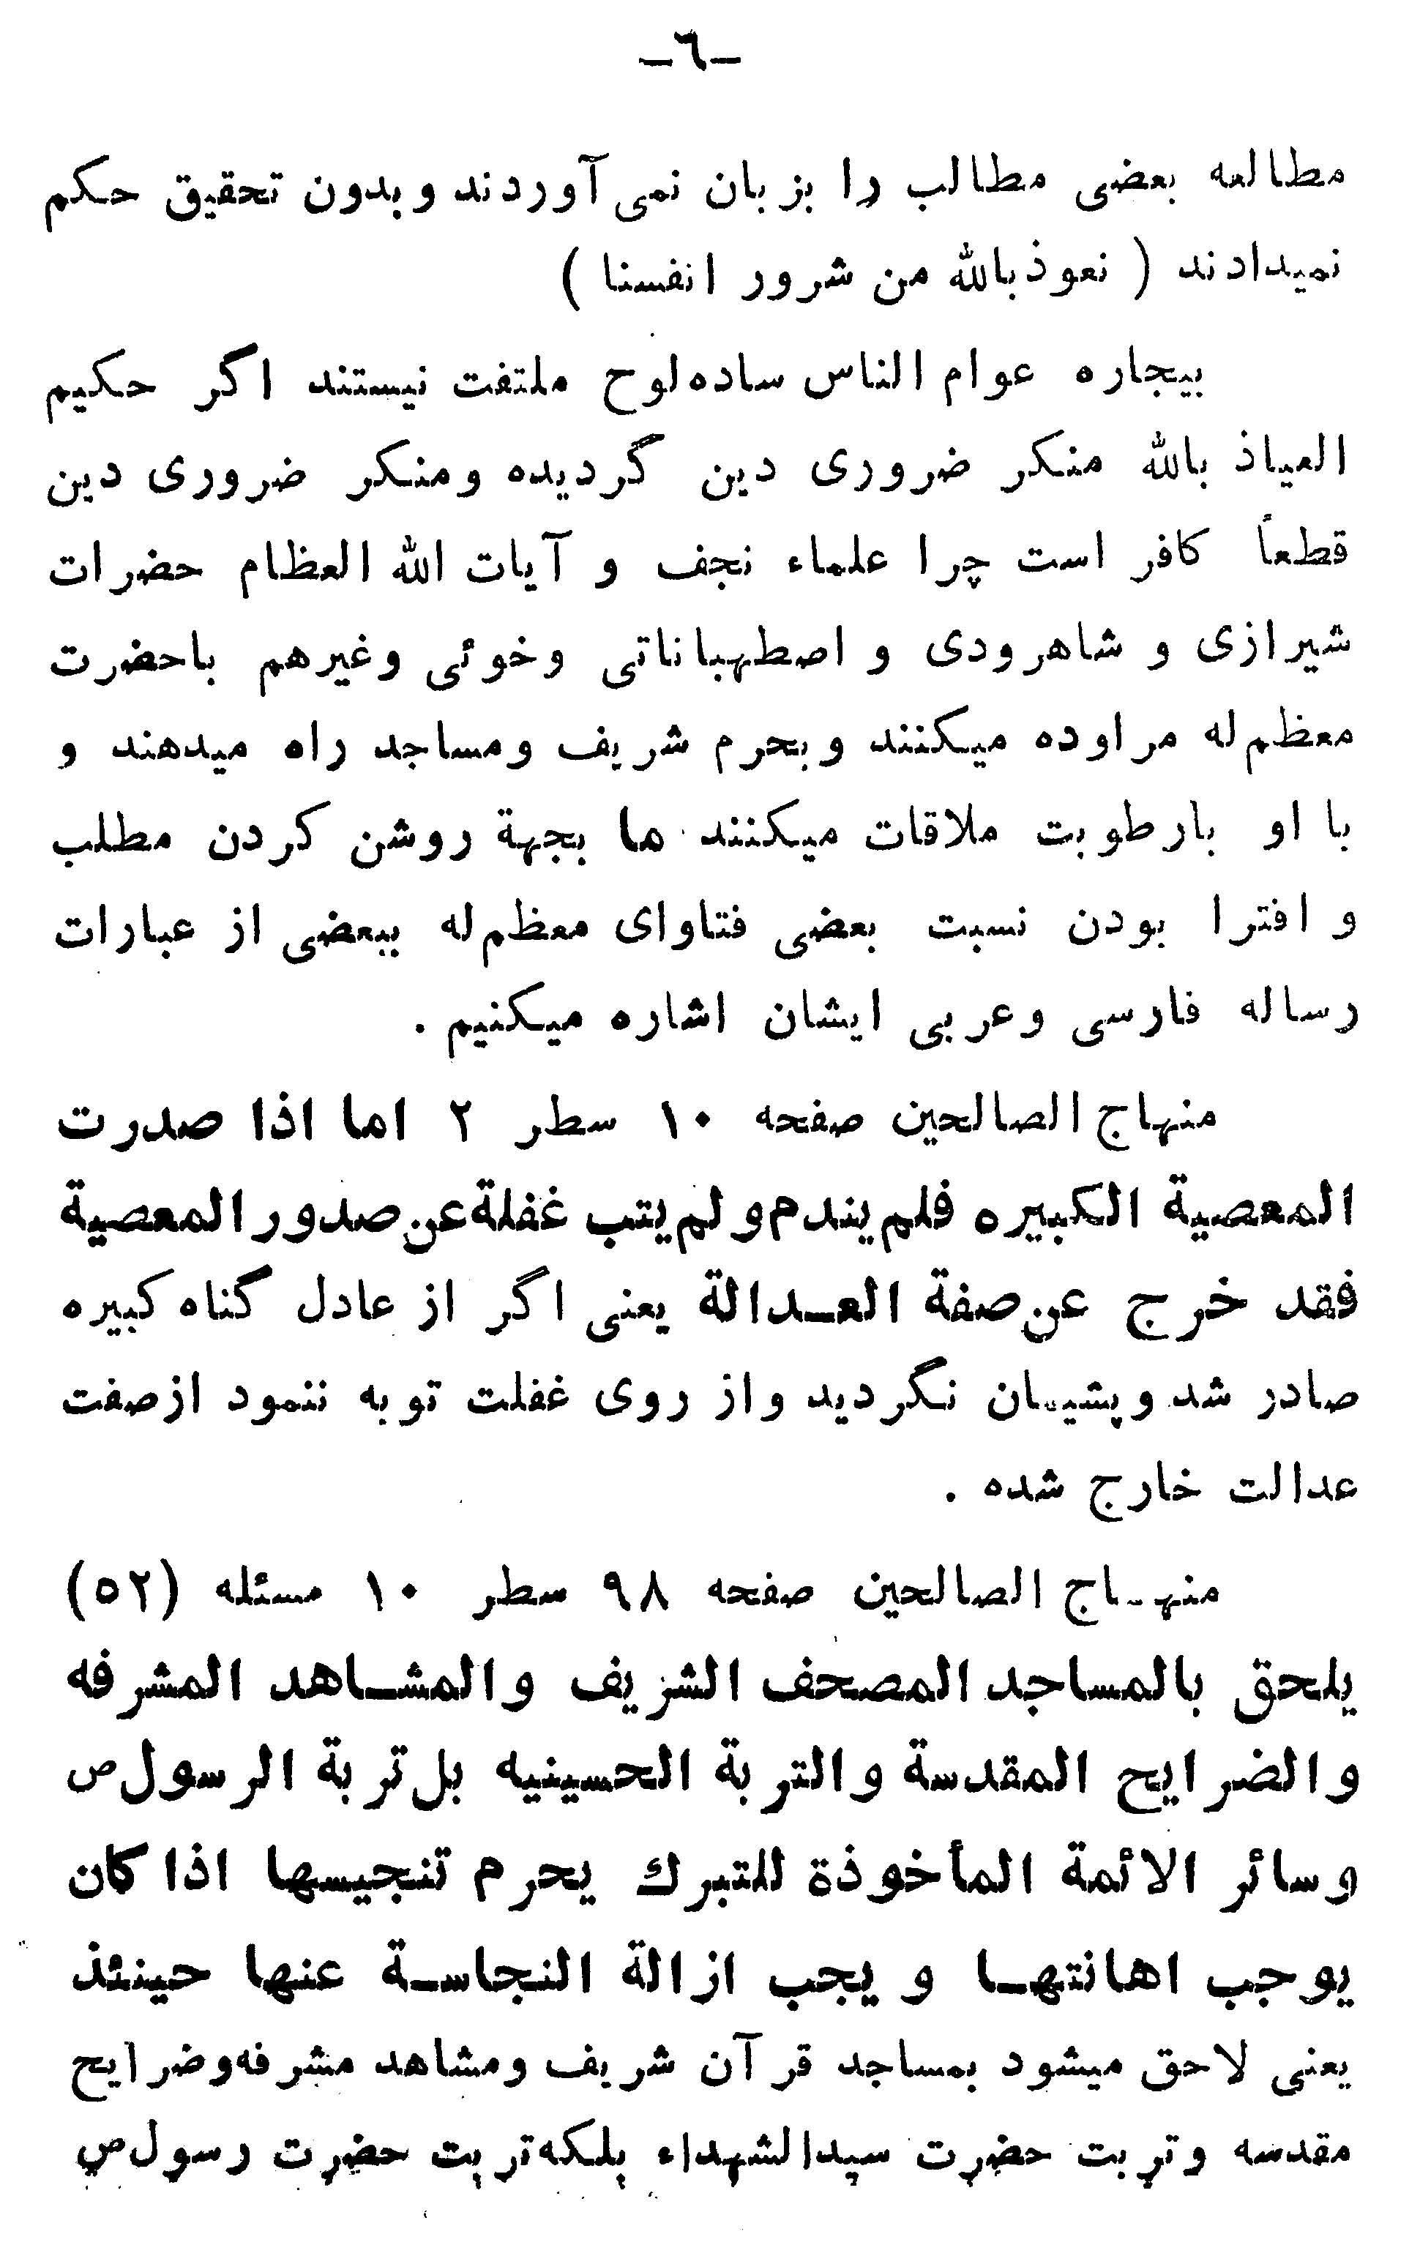

تصویر
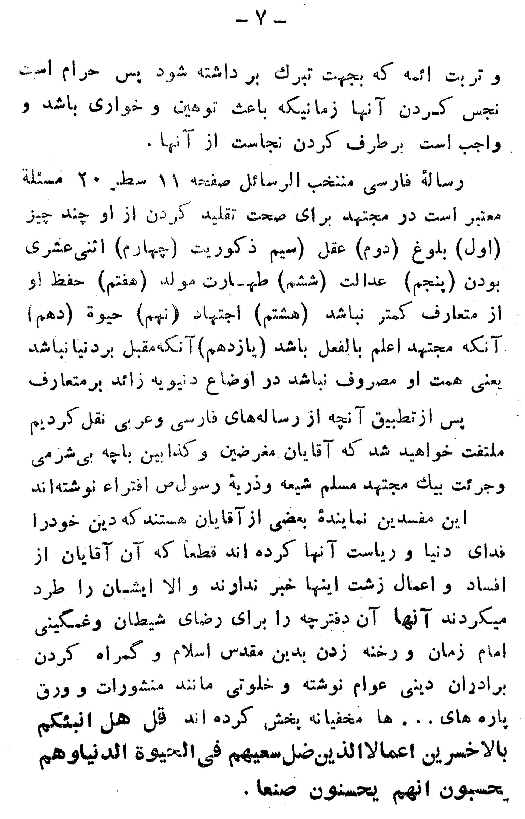

تصویر
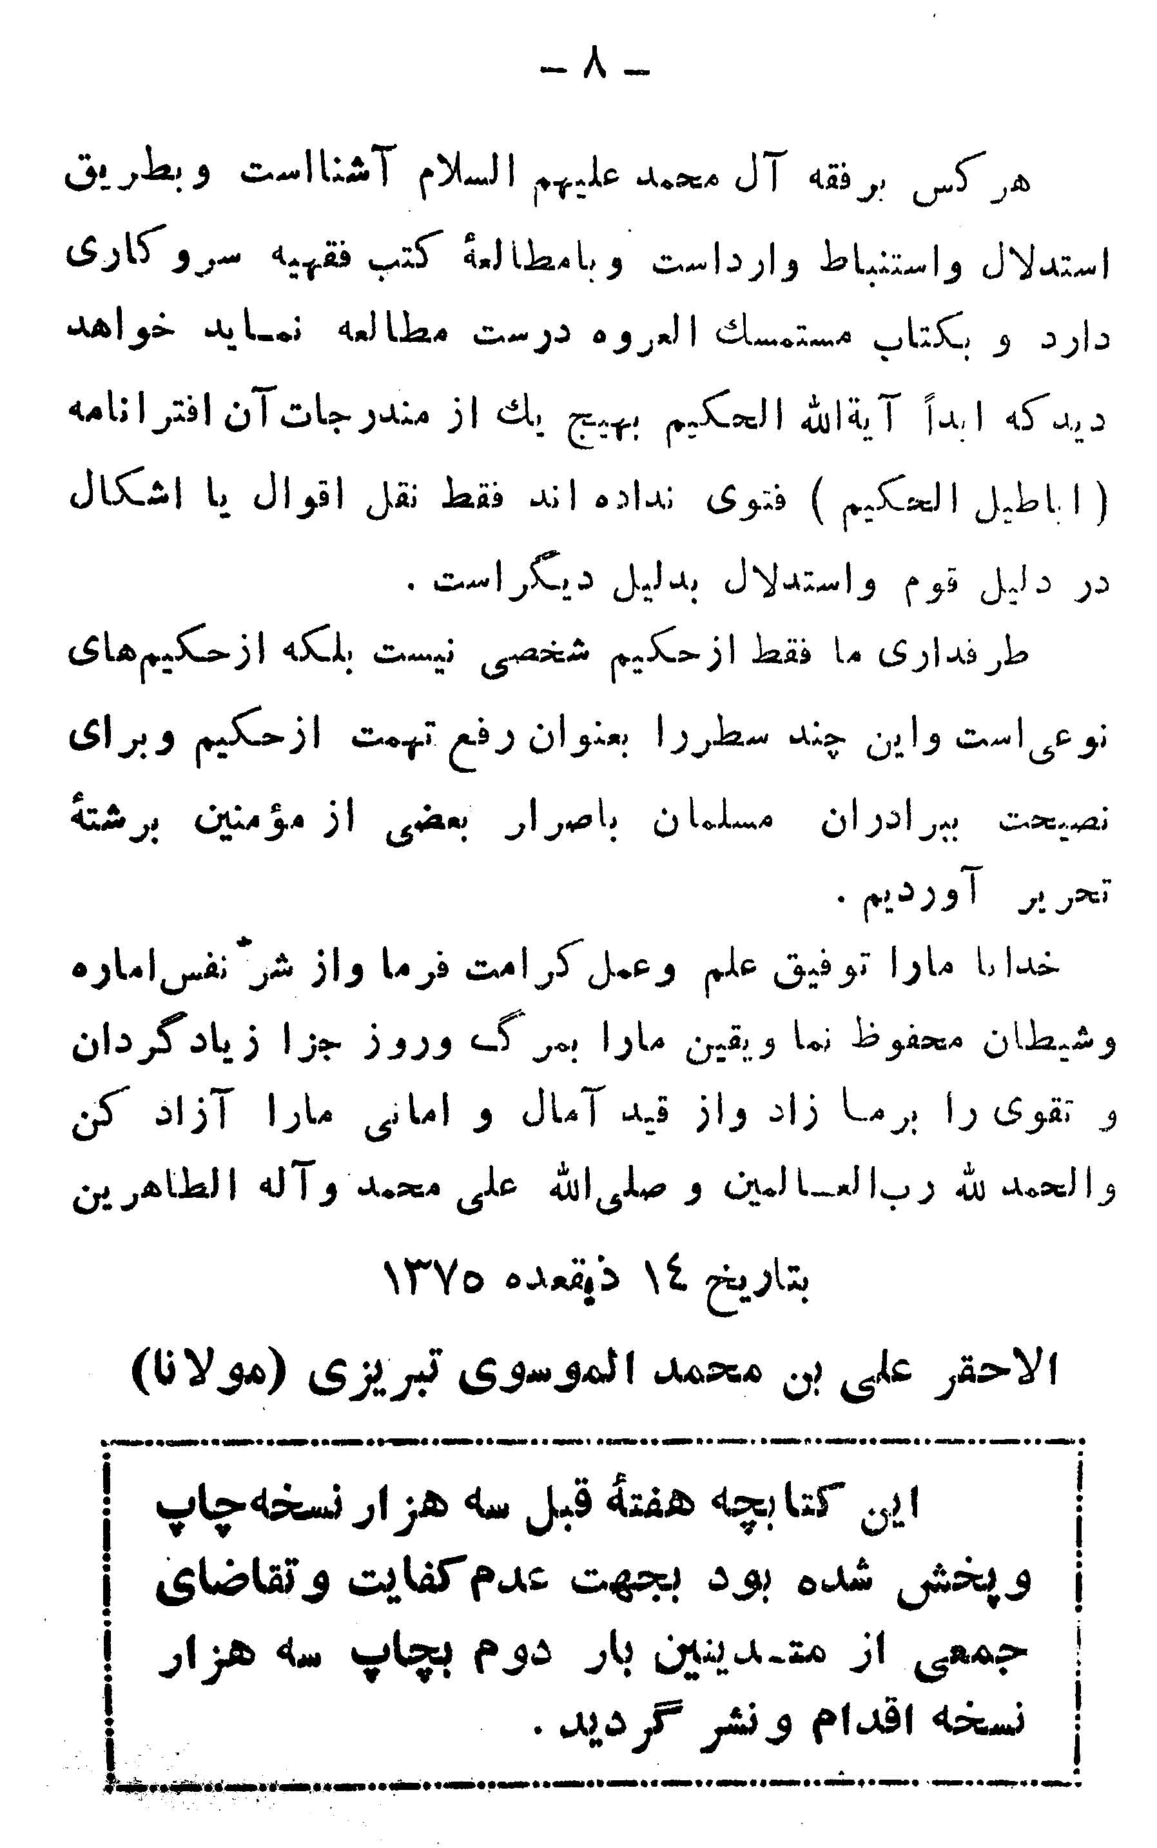

3. شهيد آیت‌الله مدني مرد حرب و محراب...

شهيد آیت‌الله مدني
مرد حرب و محراب بود...
درآمد: نگاه استاد سيد هادي خسروشاهي به مقوله‌هاي تاريخي، همواره با مستنداتي محکم همراه است. همچنين آشنایي ديرينه و گسترده ايشان با طيف روحانيت مبارز، سخنانش را از اتقان و استحکام قابل استنادي بهره‌مند مي‌سازد که معمولاً در گفته‌هاي ديگران، کمتر مي‌توان نظيرشان را يافت. لذا با سپاس از ايشان، که چون هميشه شاهد ياران را قرين محبت خويش ساختند و با حوصله به گفتگو درباره شهيد مدني پرداختند، اين گفتگوي نسبتاً مفصل را در معرض قضاوت تاريخ‌پژوهان قرار مي‌دهيم.
■ از چه زماني با مرحوم آیت‌الله شهيد سيد اسدالله مدني آشنايي داشتيد؟
من البته سال‌ها با نام و کار ايشان غياباً آشنايي داشتم، ولي آشنایي

حضوري با شهيد آیت‌الله مدني به تابستان 1343 بر مي‌گردد که براي ديدار بعضي از دوستان به همدان رفته بودم. در آنجا با برادر عزيز و ارجمند، آیت‌الله شيخ محمدمهدي آصفي، که از نجف اشرف براي ييلاق و ديدار اقوام آمده بودند، ديداري داشتم و ايشان به من گفتند که آیت‌الله مدني هم به همدان آمده‌اند و در روستاي «دره مرادبيگ» هستند و اگر مايليد به ديدار ايشان برويم؟ بي‌ترديد پاسخ من مثبت و مشتاقانه بود و همراه ايشان به «دره مرادبيگ» که آب و هواي لطيفي داشت، رفتيم و در يک خانه روستایي که ايشان در آن سکونت اختيار کرده بودند، خدمت ايشان رسيديم و البته طبق روش حسنه ميهمان نوازي «نجفي‌ها» که حتماً از «هر واردي» با صبحانه، ناهار و شام پذيرایي مي‌کنند، از ما دعوت کردند که ناهار را همان جا صرف کنيم. من در آن چند ساعتي که در آنجا بودم، ايشان را مردي خليق، با معنويت، متواضع و داراي تمام «اخلاق حسنه نبوي» يافتم و همين سرآغاز آشنایي حضوري بود.
وقتي آیت‌الله آصفي مرا معرفي کرد، آیت‌الله مدني خيلي خوشحال شد و با شعف خاصي گفت که من به اين خاندان ارادت دارم. پدرشان آیت‌الله سيد مرتضي خسروشاهي مردي مبارز بر ضد رضاخان، شخصيتي وارسته و فقيه و ملا و باتقوا و در کل منطقه آذربايجان مورد احترام همگان بود و اخوي ايشان آیت‌الله سيد احمد خسروشاهي هم وقتي من در قم تحصيل مي‌کردم، از فضلا و علمای معروف بودند و

سمت استادي مرا داشتند و من «معالم الاصول» و «اللمعة الدمشقيه» (در فقه) را در خدمت ايشان تلمذ کردم. ايشان از لحاظ اخلاقي و سير و سلوک معنوي هم صاحب مقاماتي بودند و در پرورش و ساختار فکري و روحي من تأثير خاصي به يادگار گذاشتند.
■ در آن جلسه صحبت ديگري نشد؟
چرا، من سؤالاتي را مطرح کردم و ايشان پاسخ‌هاي مفصلي را بيان کردند. مثلاً من شنيده بودم که شهيد نواب صفوي براي سفر به ايران و مباحثه با احمد کسروي هزينه سفر نداشته و آیت‌الله مدني با فروش بعضي از کتاب‌هاي خود «خرجي راه» ايشان را تأمين کرده و مبلغي هم براي تهيه «سلاح» براي استفاده در صورت لزوم به ايشان پرداخت نموده که البته کل آن مبلغ چيزي بالغ بر چند ده دينار هم نمي‌شده است.
به گفته آیت‌الله شهيد مدني، شهيد نواب صفوي پس از مطالعه کتاب‌هاي کسروي در ردّ تشيع و پايه‌گذاري آيين جديدي مانند بهایي‌گري به نام آیين پاک‌ديني! تصميم مي‌گيرد که به ايران سفر کند و براي ارشاد و هدایت کسروي رو در رو با او به مباحثه بپردازد و همين هدف را با آیت‌الله مدني، که از معاريف حوزه علميه نجف بود و در شدت غيرت و حميت اسلامي از دفاع از حريم دين مشهور عام و خاص به شمار مي‌رفت، در ميان مي‌گذارد. آیت‌الله مدني ضمن تشويق و ترغيب شهيد نواب صفوي، هزينه سفر او را هم تأمين مي‌کند و ايشان

عازم ايران مي‌شود که بقيه داستان را در اين زمينه همه نوشته‌اند و البته بعضي‌ها اضافه کرده‌اند که مرحوم آیت‌الله سيد ابوالقاسم خویي و مرحوم آیت‌الله سيد محمود شاهرودي - از مراجع عظام - هم در تأمین هزینه اين امر نقش و سهمي داشته‌اند.
■ مدرک يا سندي در بين گزارش‌ها و اسناد ساواک در اين زمينه وجود دارد؟
البته در آن زمان که «ساواک» وجود نداشت، يعني هنوز تشکيل نشده بود و در واقع شهرباني عهده‌دار پيگيري اين قبيل امور و مأمور «پرونده‌سازي» بود! در يکي از اين گزارش‌هاي محرمانه شهرباني کل کشور، که بعدها در پرونده تنظيمي براي آیت‌الله شهيد مدني در اداره کل ساواک، مورد استفاده قرار گرفته، چنين آمده است:
«محترماً با توجه به اوامر صادره در مورد دستگيري اعضای جمعيت فدائيان اسلام و اعوان و انصار آنها، نظر به اينکه در جرايد، منجمله تهران مصور دو هفته قبل مشاهده شد که آقاي حاج مير اسدالله مدني و يکي از روحانيون ساکن نجف با اعطاء مبلغي پول به نواب صفوي، مؤسس جمعيت فدائيان اسلام، او را تشويق و ترغيب به آمدن به ايران و ترور بعضي مقامات دولتي نموده بودند، به ضميمه گزارش جامعي از عمليات آقاي حاج مير اسدالله مدني، که اصلاً اهل آذرشهر بوده و ساکن نجف مي‌باشد و در سال 1331 در آذرشهر فعاليت‌ها و سخنراني‌هاي تحريک‌آميز نموده که منجر به اغتشاش و قصد تخريب

کارخانه مشروب‌سازي و... گرديده و بالأخره نامبرده را از ايران تبعيد نموده‌اند، تقديم، چنانچه صلاح بدانند در اختيار مراجع مربوطه گذارده شود.»
طبق روش معمول در آن دوران، گزارش‌ها نخست به وزارت کشور و شهرباني کل ارسال و سپس در پرونده منعکس مي‌شد. اين گزارش در تاريخ 29/9/34 تنظيم و طي نامه شماره 17237/5 به ساواک ارسال شده و در کلاسه اول پرونده مربوط به آیت‌الله مدني ثبت گشته است.
■ قبل از اين حادثه، ايشان در مسقط الرأس خود، دهخوارقان و يا جاهاي ديگر ايران، چه نوع فعاليت و نقشي را به عهده داشتند؟
آیت‌الله شهيد مدني از آغاز زندگي اجتماعي خود، هميشه در راه ارشاد مردم و امر به معروف و نهي از منکر پيشگام بود و به هر منطقه‌اي که سفر مي‌کرد و يا مي‌رفت و يا تبعيد مي‌شد، اين اصل اساسي اسلام را اجرایي مي‌نمود و فقط به موعظه و نصيحت اکتفا نمي‌کرد.
مثلا در آذرشهر يا همان «دهخوارقان»، پس از نخستين سفر که از نجف اشرف برگشت، طي يک سخنراني در مسجد، اخطار کرد که اگر تا 15 روز ديگر، بساط کارخانه مشروب‌سازي در اين شهر برچيده نشود، خود مردم آن را با خاک يکسان خواهند نمود. هنوز اين ضرب‌الاجل به پايان نرسيده بود که در مورد ضرورت جلوگيري از گسترش بدحجابي و يا بي‌حجابي در شهر هشدار داد و از همين جا بود

که رئيس شهرباني آذربايجان، طي گزارشي به مرکز، درباره «اخلال‌گري‌هاي حاج سيد اسدالله مدني» کسب تکليف نمود و دستگيري و تبعيد وي را خواستار شد.
رئيس شهرباني آذرشهر، در تاريخ 26/7/1331 به استانداري تبريز چنين مي‌نويسد: «... آقاي مير اسدالله مدني اهل آذرشهر که مدتي در نجف الاشرف تحصيل کرده، به تازگي به آذرشهر وارد و خود را مجتهد و تحصيلکرده نجف الاشرف و يکي از علمای برجسته معرفي، مردم را دور خود جمع و راجع به حجاب و لباس و کلاه متحدالشکل و همچنين خطر کارخانه مشروب‌سازي در آذرشهر را به مردم تفهيم مي‌کند، به طوري که روز 25 ماه جاري باز در مسجد اجتماع بوده و مير اسدالله اظهار داشته که دولت راجع به بستن کارخانه مشروب‌سازي 15 روز مهلت گرفته بود که کارخانه را به کلي بسته و در آذرشهر مشروب نباشد؛ چون امروز مهلت دولت منقضي شده، در صورتي که تا فردا 26 ماه جاري بستن کارخانه عملي نشود، من اجازه مي‌دهم که اهالي خودشان اقدام و هر کس جلوگيري و اذيت کند، از کشته شدن نترسيده و مضايقه ننمايند. با اغتشاشاتي که فعلاً در آذرشهر برپا شده، سه چيز را مي‌توان پيش‌بيني نمود که اغتشاش برطرف گردد:
اول اينکه اگر آقاي مير اسدالله فوراً از آذرشهر خارج شود، تشنجات به کلي برطرف و در غياب مشاراليه هر کس بخواهد

تشنجاتي نمايد، مأمورين فعلي مي‌توانند جلوگيري نمايند، البته در صورتي که وجود مير اسدالله در آذرشهر نباشد.
دوم اينکه آقاي مير اسدالله تقاضاهايي را که مي‌نمايد، به موقع اجرا گذارده شود که تشنجات برطرف گردد، ولي اين موضوع آنها را جري نموده و هر روز چيزي را که منافي مقررات است، تقاضا خواهند کرد و مدام مأمورين در زحمت خواهند بود.
سوم اينکه عده‌اي مکفي از قبيل سرباز و ژاندارم و پاسبان به آذرشهر اعزام شود و دستور صريح صادر گردد که هر کدام از اهالي و يا خود آقاي مير اسدالله بخواهد برخلاف مقررات عملي نمايد و اظهاراتي بکند، بدون هيچ اغماض، مرتکب جلب و تحت تعقيب قرار بگيرند. و ضمناً اينجانب که به آذرشهر وارد شدم، يک نفر ژاندارم از مأمورين کمکي شهرباني را که مشروب صرف و در خارج تظاهرات مي‌کرده، اهالي ژاندارم مذکور را کتک زيادي مي‌زنند که مريض مي‌باشد.
در خاتمه معروض مي‌دارد که اگر راجع به آقاي مير اسدالله اقدامي نشود، هر روز از اين اتفاقات رخ خواهد داد و ممکن است همين امروز يا فردا در موضوع کارخانه از طرف اهالي بنا به دستور مير اسدالله اقدامي نمايند و مأمورين در زحمت باشند.
گزارش رئيس شهرباني
نامه شماره 10159 مورخ 26/7/1331»

علاوه بر اين گزارش، در گزارش ديگر رئيس شهرباني آذرشهر در اين باره چنين آمده است:
«محترماً پيرو گزارش معروضه شماره 270-5/7/31 به عرض مي‌رساند برابر گزارش مأمور آگاهي، آقاي مير اسدالله مدني مجدداً روز 9 ماه جاري مطابق با 11 ماه محرم در مسجد حاجي کاظم، در موقع وعظ و خطابه اظهار داشته که عده‌اي از جوانان باشهامت آذرشهر مکرر به اينجانب مراجعه و اظهار داشته‌اند که ما حاضر و آماده هستيم کارخانه مشروب‌سازي را از آذرشهر برچيده و به کلي از بين برداريم، ولي من معتقدم که معتمدين محل قبلاً با رؤساي دواير دولتي به اين عمل اقدام و کارخانه مذکور را از آذرشهر بردارند، والا از اين تاريخ تا 15 روز ديگر مهلت داده مي‌شود اگر کارخانه مشروب‌سازي از آذرشهر تخليه نشود، اينجانب مقدور هستم که کارخانه مزبور را به کلي از بين برده و به وجود کارخانه خاتمه دهم و هر کس در اين راه کشته شود، شهيد محسوب مي‌شود... آقاي مدني نفوذ زيادي در آذرشهر پيدا کرده و ممکن است در سر موعد 15 روز، غفلتاً در موقع وعظ و خطابه در مساجد حرف‌هاي تحريک‌آميز اظهار نموده و اهالي را وادار به غارت کارخانه مشروب‌سازي نمايد.
رئيس شهرباني
آذرشهر 9620 - 15/7/1331»
اين اخطار آیت‌الله مدني، عليرغم فشار و تهديد اوباش رژيم ادامه

مي‌يابد، ولي با سفر موقت ايشان به تبريز و ممانعت از مراجعت به آذرشهر، به نتيجه مطلوب نمي‌رسد ولي اصل موضوع مورد تأييد علمای عظام و مردم مسلمان ايران به ويژه آذربايجان، قرار مي‌گيرد.
■ از علما و بزرگان چه کساني اين اقدام را تأييد کردند؟
بي‌ترديد اين اقدام مورد اقبال و تأييد همه علما و مراجع می‌توانست باشد، ولي مي‌توان اشاره کرد که شخصيت‌هاي برجسته‌اي چون آیت‌الله کاشاني، که روابط صميمانه‌اي با آیت‌الله مدني داشتند، طي تلگرافي اين اقدام را مي‌ستايد که متن آن چنين است:
«جناب مستطاب حجت‌الاسلام آقاي حاج مير اسدالله مدني - دامت برکاته - از اقدامات خداپسندانه اخير شما در خصوص برچيدن ريشه فساد از آذرشهر کمال تشکر داريم و اميدواريم در پيروي حضرت ختمي مرتبت در اجراي شرع مقدس، مقتضي المرام باشيد.
سيد ابوالقاسم کاشاني»
■ واکنش رژيم به اين اقدام چگونه بود؟
بالأخره در غياب ايشان کميسيون به اصطلاح «امنيت» آذرشهر، در جلسه فوق‌العاده خود در تاريخ 23/7/1331 که در بخشداري آذرشهر تشکيل شد، حکم تبعيد ايشان را صادر مي‌کند و رئيس شهرباني پس از اطلاع از اينکه آیت‌الله مدني عليرغم اطلاع از صدور حکم دستگيري و تبعيد خود باز عازم آذرشهر است، طي تلگراف رمز به شهرباني کل، چنين گزارش مي‌فرستد:
«... طبق اطلاع واصله حاج مير اسدالله مدني در تهران با حضرت

آیت‌الله کاشاني ملاقات و مورد توجه ايشان واقع و گويا قصد مراجعت به آذرشهر را دارد، مريدانش نيز تصميم دارند هنگام ورود او استقبال و تجليل و تکريم فراوان از وي بنمايند. با توجه به سابقه عمليات و گفتار تحريک‌آميز و تلقينات سوء اين شخص که در صورت مراجعت قطعاً ايجاد تشنج خواهد نمود، مقرر فرماييد به هر نحوي است از معاودت مشاراليه به اين منطقه ممانعت نمايند. شوراي کميسيون امنيت نيز قبل از حرکت نامبرده به تهران، تبعيد او را از اين منطقه تصويب نموده است...»
اما به رغم تلاش‌هاي ايادي رژيم، آیت‌الله شهيد مدني به قصد مراجعت به تبريز و سپس آذرشهر، تهران را ترک و به سوي آذربايجان حرکت مي‌کند که در نتيجه، حوادث ديگري رخ مي‌دهد. البته نقل چگونگي کل ماجراها نيازمند فرصت ديگري است و در اين گفتگوي کوتاه مقدور نيست.
■ پس از اين ماجرا آيا آیت‌الله شهيد مدني همچنان در تبعيد مي‌مانند و يا به مبارزه ادامه مي‌دهند؟
شهيد آیت‌الله مدني، در واقع مانند سيد جمال‌الدين اسدآبادي، سيدي هميشه تحت فشار، همیشه در غربت و هميشه در تبعيد بودند؛ يعني به دنبال مبارزات آشکار و علني، ايشان در هر شهري که مي‌رفتند و يا تبعيدگاهي که فرستاده مي‌شدند، مبارزه را آغاز مي‌کردند و در نتيجه مجدداً توسط ساواک و يا شهرباني منطقه، دستگير و به منطقه

ديگري تبعيد مي‌شدند که از آن جمله است تبعيد به شهرهاي: خرم‌آباد، همدان، گنبد کاووس، نورآباد ممسني، بندر کنگان و سرانجام سقز، مهاباد و...
و آخرين مرحله از دستگيري و تبعيد ايشان در ماه‌هاي قبل از پيروزي انقلاب اسلامي بود که ايشان در تبريز، همراه ديگر علما، به ويژه آیت‌الله شهيد سيد محمدعلي قاضي طباطبایی، دامنه مبارزه را گسترش داد و همين امر، موجب شد که ساواک مرکزي، طي تلگرام رمز، از ساواک آذربايجان شرقي - تبريز - خواست که آیت‌الله مدني اگر با مذاکره و به طور مسالمت‌آميز تبريز را ترک ننمود، ايشان را دستگير و به تهران اعزام کند. متن تلگراف رمز ساواک چنين بود:
«به: تبريز
از: مرکز شماره 10078/312
تاریخ: 9/9/57
اسدالله مدني دهخوارقاني اهل آذرشهر، طبق اطلاع واصله بعد از مراجعت از تبعيد، به تبريز عزيمت و در محل تحريکاتي مي‌نمايد فوراً ترتيبي اتخاذ شود که با مذاکره، او تبريز را ترک و به تهران مسافرت کند، سعي شود اين کار محرمانه و در عين حال با قاطعيت انجام گردد.» (برگه 39 از پرونده تنظيمي ساواک براي آیت‌الله مدني).
البته ساواک تبريز قبلاً نيز در نامه‌اي، اوضاع را چنين گزارش کرده بود:

«به: 312
از: تبريز
تاريخ: 11/7/57
گزارش: 12565/102
درباره: سيد اسدالله مدني
نامبرده بالا از وعاظ افراطي و مخالف مي‌باشد و به علت طرفداري از خميني و اظهار مطالب خلاف مصالح کشور از همدان به مهاباد تبعيد گرديده، مدت تبعيد وي اخيراً به اتمام رسيده آقايان ميرزا محمدعلي قاضي طباطبایی و ميرحسن انگجي از طريق عبدالحميد بنابي که از روحانيون تبريز مي‌باشند نامه‌اي جهت نامبرده نوشته و از او دعوت کرده‌اند که در تبريز اقامت نمايد.
نظريه شنبه: سيد اسدالله مدني از روحانيون حاد و مخالف مي‌باشد، آمدن وي به تبريز به هيچ وجه به مصلحت نبوده و موجب تحريکات جمع و بدبختي عده‌اي از مسلمانان در تبريز خواهد شد.
نظريه جمعه: منبع مورد اعتماد است نظريه او را تأييد نماييد، ضمناً ميرزا محمدعلي قاضي طباطبایی و عبدالحميد بنابي از طرفداران سرسخت خميني بوده و از عاملين تحريکات آذربايجان شرقي مي‌باشند در صورت امکان از اقامت سيد اسدالله مدني در تبريز جلوگيري شود.»
و در يک گفتگوی ضبط شده چنين گزارش شده است:

«گوينده: علي دوست
گيرنده: ... ساعت 10:10
محترماً به استحضار مي‌رساند مدني اظهار نموده در تبريز نخواهد ماند و به قم خواهد رفت چنانچه در تبريز ماند به محض انجام اولين تحريک دستگير شود. آقاي واعظي به سازمان تبريز جواب را ارسال کنيد.»
... البته مبارزه ايشان عليه رژيم ادامه مي‌يابد و فرمانداري نظامي تبريز از ايشان مي‌خواهد که تبريز را ترک کند، و ايشان عليرغم اينکه به ظاهر مي‌گويد به «قم» خواهد رفت، در تبريز مي‌ماند و به اصطلاح آنها به «تحريکات» خود ادامه مي‌دهد و در نتيجه آیت‌الله مدني، توسط فرمانداري نظامي تبريز شبانه دستگير و از تبريز اخراج مي‌گردد و به دنبال اين اقدام، مردم آذربايجان به حرکت در مي‌آيند و به تظاهرات و راه‌پيمايي مي‌پردازند و علماي تبريز هم طي بيانيه‌هايي اين اقدام را به شدت تقبيح مي‌کنند که متن يکي از آن اعلاميه‌ها چنين است:
«بسم الله القاصم الجبارين
قاتلوهم يعذّبهم الله بايديکم و يخزهم و ينصرکم عليهم
اين روزها که خطّه آذربايجان همچون تهران و ديگر شهرهاي ايران به خون مقدس فرزندان اسلام و قرآن رنگين شده است، با کمال تأسّف اطلاع حاصل شد که به وسيله عمال حکومت غيرشرعي و غيرقانوني، اقدام جنايتکارانه ديگري در تبريز صورت گرفت و ضمن

آن، شخصيت اسلامي و عالم رباني حضرت آیت‌الله مجاهد آقاي حاج سيد اسدالله مدني - دامت برکاته - دستگير و برخلاف همه موازين، از تبريز اخراج گرديد. ما اينگونه اقدامات ضد ديني و ضد انساني را، که هر لحظه از طرف حکومت طاغوتي به دست مزدورانش انجام مي‌گيرد، محکوم مي‌کنيم و آن را معرف بيشتر ماهيت کثيف اين قدرت پوشالي حاکم اعلام مي‌داريم و ملت را تا برقراري حکومت اسلامي به مقاومت و پايداري توصيه مي‌کنيم و از عموم اهالي آذربايجان به ويژه شهرستان تبريز که در روز تاسوعا و عاشورا تظاهرات عميق و صفوف منظم و باشکوه خودشان با حرکت بيش از يک ميليون نفر به مدت قريب هفت ساعت به وقوع پيوست و با اين رفراندم، تنفر و انزجار دسته‌جمعي را از دستگاه کثيف قدرت حاکم نشان دادند، بدين وسيله تشکرات صميمانه را ابراز مي‌داريم و ملت را به ادامه مبارزه دعوت مي‌کنيم.
سيد حسن انگجي، سيد محمدعلي قاضي طباطبایی
تبريز: 14 محرم الحرام 99 مطابق 24/9/57»
... آیت‌الله مدني پس از دستگيري و اخراج از تبريز، نخست به «قم» رفت و سپس به همدان برگشت و تا پيروزي انقلاب در استان همدان، نقش تأثيرگذار و پرارزشي را به عهده گرفت که تاريخ و چگونگي آن را اغلب دوستان مي‌دانند.
■ بعضي از دوستان تبريزي نوشته‌اند که آمدن مرحوم آیت‌الله مدني به تبريز قبل از پيروزي انقلاب، در واقع به درخواست

آیت‌الله شريعتمداري و براي تضعيف آقاي قاضي بوده است.
البته اين شايعات را ما هم همان وقت‌ها شنيده بوديم و بعضي‌ها هم حجت‌الاسلام والمسلمين جناب آقاي آقا ميرزا عبدالحميد باقري بنابي را، که از وعاظ شهير و مورد توجه آذربايجان و مورد احترام و استقبال مردم تبريز است، متهم کردند که باني اين امر! ايشان بوده است ولي هيچ کدام از اين شايعات صحت ندارد.
اولاً؛ خيلي روابط فيمابين حسنه نبود تا ايشان را، آن هم براي تضعيف آیت‌الله قاضي، به تبريز اعزام کنند.
و ثانياً؛ اين امر اصولاً به درخواست جناب بنابي و مکتوب رسمي آیت‌الله قاضي، براي تقويت نيروهاي مبارز و اصيل تبريز انجام
پذيرفته است.
متن درخواست و نامه آیت‌الله قاضي موجود است. البته اين درخواست که به خط خود آقاي قاضي است، امضاي ايشان را ندارد، ولي آیت‌الله آقا سيد حسن انگجي که از مفاخر علمای آذربايجان و از خانواده معروف انگجي‌ها بود، آن را امضا کرده است. در اين نامه، که جناب بنابي حامل آن به مهاباد و تسليم آن به آیت‌الله مدني بوده، چنين آمده است:
«باسمه تعالي
به عرض عالي مي‌رساند: تحيات وافره تقديم داشته و استعلام از صحّت و سلامتي وجود شريف مي‌نمايد. از قرار معلوم چنانچه بعضي

اشخاص، که به حضور محترم اعزام شده‌اند، اظهار کرده‌اند موقع خلاصي آن وجود معظم از شر اشرار فرا رسيده و حضرتعالي مدت‌ها است که در زحمات طاقت‌فرسا به سر برده و در راه دين مشقات زيادي را متحمل شده‌ايد و مدتي است که ديدار و ملاقات رخ نداده پس بهتر است که پس از خلاصي، به طرف تبريز رهسپار شده و شهرستان ما را نورباران فرماييد و در تبريز توقف فرموده و مردم از وجود محترم استفاده نمايند و اتحاد و اتفاق و يگانگي جامعه علماي اعلام را فشرده‌تر فرماييد و آنچه وظيفه ديني و شرعي است با هماهنگي و افکار شايستة آن جناب ابراز و اظهار گردد انشاءالله تعالي و حضرت حجت‌الاسلام خطيب شهير برادر ارجمند آقاي باقري بنابي را که مايل بودند خودشان به مهاباد عازم شوند، از نظريات خودتان مستحضر فرماييد و حضوراً صحبت شود تا جامعه روحانيت تبريز را نيز ايشان مستحضر فرمايند. ادام الله بقائکم.
سيد حسن انگجي»
اشاره شد که نامه به خط شهيد آیت‌الله قاضي است و امضا فقط از مرحوم آیت‌الله سيد حسن انگجي از علماي معتمد و معروف
تبريز است.
■ پس اينکه گفته مي‌شود جناب آقاي بنابي به تحريک اطرافيان آیت‌الله شريعتمداري به اين امر اقدام کرده است، صحت ندارد؟
بلي، مطلقاً صحت ندارد؛ چون اصولاً جناب بنابي - مانند آیت‌الله

قاضي - در تبريز، با آیت‌الله شريعتمداري «زاويه» داشت و به نظرم علت اصلي آن هم عدم تأييد والد ايشان، مرحوم آیت‌الله شيخ يوسف باقري بنابي، در مسئله اختلاف عقيدتي با شيخ علي‌اصغر محي‌الدين بنابي بود که هواداران و فرزندان ايشان انتظار تأييد کتبي آقاي شيخ يوسف را داشتند و آیت‌الله شريعتمداري با توجه به شرايط محيط و طبق تشخيصي که براي خودشان حجت بوده، موافق با تأييد کتبي نبودند.
■ داستان اختلاف اين دو بزرگوار، هر دو بنابي، چه بود؟ مي‌توانيد اشاره بفرماييد؟
البته اصل ماجرا به دوراني بر مي‌گردد که بنده نوجوان بودم و قاعدتاً وارد اين «معرکه» نمي‌توانستم بشوم، ولي بعدها که مسئله کِش پيدا کرد و ما هم بزرگ‌تر شديم، از چگونگي آن آگاه شدم. خلاصه داستان از اين قرار بود که اين دو بزرگوار که هر دو بنابي، هر دو همدرس و رفيق و هر دو تحصيلکرده نجف بودند، پس از مراجعت به «بناب» در پاره‌اي مسائل با هم اختلاف پيدا کردند و همين امر باعث پيدايش تضاد و نشر اتهامات شد...
هواداران حضرت آقاي باقري بنابي، مدعي بودند که جناب محي‌الدين بنابي «وهابي» شده چون «قمه‌زني» را عملي غيرمنطقي مي‌شمارد و نفي مي‌کند و غيرمشروع مي‌داند يا نماز جمعه را واجب اعلام کرده است و مسائلي از اين قبيل... و هواداران جناب محي‌الدين هم مدعي شدند که حضرت آقاي بنابي چون «اخباري» است، در حق

ائمه اطهار(عليهم‌السلام) «غلو» مي‌کند و مقام آنان را بالاتر از آن مي‌داند که خود آن حضرات بيان کرده‌اند!...
و اين اختلاف به هر حال ادامه پيدا کرد و براي جلوگيري از فتنه بيشتر، هر دو بزرگوار مجبور شدند بناب را ترک کنند و به «قم» بروند و مدتي را در آنجا به سر ببرند و بعد هم به جاي بناب، به تبريز برگشتند و ظاهراً بدون رضايت و اختيار خود، مجبور شدند مدتي هم در تبريز بمانند و به نظرم از همين جا برادر عزيز من جناب آقا ميرزا عبدالحميد بنابي - و اخوان گرامش که همگي محترم، متدين، متعهد و از دوستان قديمي من هستند - همان طور که خود بارها گفته‌اند از آيت‌الله شريعتمداري، که گويا از «حق»! دفاع نکرده است، «رنجشي» پيدا کردند و همين امر هم موجب پيدايش «زاويه» گرديد که ظاهراً عليرغم مرور زمان و گرايش‌هاي مثبت بعدي هنوز هم به نحوي ادامه دارد! که در لابلاي خاطرات چاپ شده آقاي ميرزا حميد بنابي، رگه‌هاي بارزي از آن جاي گرفته است...
و اما آیت‌الله قاضي هم به رغم «زاويه»ی قديمي، در اواخر - قبل از پيروزي انقلاب - گرايش بيشتري به آیت‌الله شريعتمداري پيدا کرد و علاوه بر ديدار، با ايشان به مکاتبه پرداخت و حتي در دعوت از ايشان براي سفر به تبريز - به ميزباني خودشان - گويا نوشته بودند که: «مردم تبريز شما را روي دستان خود از فرودگاه به منزل مي‌رسانند.» و از اين قبيل تعارفات!...

به هر حال اعزام آیت‌الله مدني، آن هم براي تضعيف آيت‌الله قاضي، از سوي آیت‌الله شريعتمداري و به وساطت حجت‌الاسلام والمسلمين جناب بنابي، کذب محض و از اساس بي‌اساس است!
■
خود جناب آقاي بنابي چرا اين موضوع را تکذيب نکردند؟
البته ايشان، شايد بنا بر مصالحي، تاکنون در اين زمينه به طور مکتوب چيزي ننوشته‌اند، ولي اصل داستان را به طور اجمال براي دوستان نقل کرده‌اند و خوشبختانه اخيراً در خاطرات خود، که توسط مرکز اسناد انقلاب اسلامي منتشر شده است، حقيقت ماجرا را گفته‌اند که من ترجيح مي‌دهم خلاصه‌اي از آن را در اينجا براي روشن شدن گوشه‌اي از تاريخ معاصر آذربایجان نقل کنم، جناب بنابي مي‌گويند:
«... بعد از قيام 17 شهريور 1357 تهران، که نهضت وارد مرحله جديدي شد و مبارزات مردمي شدت فزاينده‌اي گرفت، تنهايي شهيد قاضي در تبريز به عنوان نماينده رهبر انقلاب بيشتر احساس مي‌شد. البته اين احساس بعد از قيام 29 بهمن 1356 مردم تبريز هم تا حدي بود؛ زيرا آذربايجان و تبريز اغلب مقلّد مرحوم آقاي شريعتمداري بودند و از آنجايي که آقاي شريعتمداري روي قانون اساسي، حساس و تمام حرفش اين بود که «شاه بايد به قانون اساسي عمل کند»، بعد از 17 شهريور که در روند قيام مردم ايران فصل جديدي جهت حذف رژيم گشوده شد، ما احساس کرديم که بايد طرفداران امام خميني در تبريز، که مرکز آذربايجان است، بيشتر باشند و آقاي قاضي به عنوان نماينده

امام و شخصيت انقلابي و مبارز، تنهاست. بايد ديگر علماي بزرگ انقلابي و طرفدار امام، در تبريز مستقر شوند تا مرکز ثقل مبارزه گردند و رهبري امام را در اين خطه انقلابي و حساس کشور تقويت نمايند. گفتني است شهيد آیت‌الله مدني در آن ايام به حالت تبعيد در مهاباد - آذربايجان غربي - به سر مي‌برد.
اوايل مهر 1357 شنيديم دوران تبعيد آیت‌الله مدني در مهاباد به پايان مي‌رسد. براي پر کردن خلأ طرفداران امام در تبريز، اينجانب با عده‌اي از دوستان انقلابي به محضر شهيد قاضي رفتيم و من از طرف دوستان به ايشان پيشنهاد کردم که دوران تبعيد آقاي مدني تمام مي‌شود، اگر صلاح بدانيد، نامه‌اي به ايشان بنويسيد تا به تبريز بيايد؛ زيرا در اين شرايط که مبارزات مردمي اوج مي‌گرفته، آقاي مدني مي‌تواند در کنار شما بيشتر مؤثر باشد. آیت‌الله قاضي اين پيشنهاد را قبول کرد و نامه‌اي به شهيد مدني نوشت. بعد من گفتم: «اگر مصلحت مي‌دانيد، نامه شما را آیت‌الله سيد حسن انگجي هم امضا نمايند تا در دعوت از آقاي مدني بيشتر تأکيد و تجليل شود.» آقاي قاضي فرمود: «بلي، بسيار خوب است.»
بالأخره نامه با امضاي آن دو بزرگوار و به خط خود شهيد قاضي نوشته شد.نامه را به من سپردند و من با چند نفر از دوستان از جمله

برادرم آقا شيخ جواد، حاج محمدباقر کريمي حسين‌زاده، حاج حبيب منبع جود، حاج مير علي‌اکبر فردوسي و حاج حسن حسين‌نژاد عازم مهاباد شديم. روز جمعه بود که به محضر آیت‌الله مدني رسيديم. ايشان در يک منزل تحت نظر به سر مي‌برد. نامه را تحويل داديم، آقاي مدني باز کرد و خواند و قبول نمود که دعوت آیت‌الله قاضي را اجابت کند و به تبريز بيايد. بعد فرمود: «من هر هفته به نماز جمعه مي‌روم، شما در منزل استراحت کنيد، من به نماز جمعه بروم و برگردم.»
آیت‌الله مدني به نماز جمعه رفت. آن زمان امام جمعه مهاباد شيخ عزالدين حسيني بود که بعد از انقلاب اسلامي به صف مخالفان انقلاب پيوست! جالب اينکه شهيد مدني که در ولايت اهل بيت: و حراست از مکتب تشيع بسيار مشهور و متعصب بود، در آن ايام در مهاباد به نماز جمعه اهل سنت مي‌رفت که توسط عزالدين حسيني اقامه مي‌شد. اين مسئله نشان مي‌دهد که آیت‌الله مدني چقدر به موضوع اتحاد مسلمانان اهميت مي‌داد. براي همين ما را که مهمان ايشان و براي دعوت از او رفته بوديم، در منزل گذاشت و به نماز جمعه اهل سنت رفت.
رفت و برگشت آقاي مدني حدود يک ساعت طول کشيد. دوستان در اين فاصله نامه شهيد قاضي را که توسط آقاي مدني باز و قرائت شده بود، بيرون بردند و يکي دو کپي از آن برداشتند. من در منزل بودم، بعد که فهميدم ناراحت شدم، و ناراحتي خود را هم به ايشان

اظهار کردم که چرا بدون اطلاع آقاي مدني چنين کرديد؟ شايد ايشان راضي نباشند.
ما به تبريز برگشتيم. چند روز بعد به مهاباد رفتيم و شهيد مدني را با احترام تمام به تبريز آورديم.شهيد قاضي و علماي تبريز از ايشان استقبال شاياني به عمل آوردند، منزلي براي ايشان در پشت ارک تبريز اجاره کرديم. ايشان هم در منزل خود و هم در «مسجد قانلي» و «مسجد شهيدي»، چند سخنراني تند عليه رژيم ايراد کرد. ورود آقاي مدني به تبريز که مقارن با مهاجرت امام از عراق به پاريس بود، تأثير بسيار مثبتي در روند انقلاب در تبريز داشت و رژيم از وجود ايشان احساس خطر کرد. يک شب ناگهان خبر رسيد که فرماندار نظامي آیت‌الله مدني را دستگير کرده و ظاهراً از تبريز به قم تبعيد نموده است.
بعدها مخالفان غرض‌ورز به دروغ شايعه کردند که بنابي براي محدود کردن و منزوي نمودن آقاي قاضي، خودسرانه با هماهنگي آقاي شريعتمداري و بدون اطلاع آقاي قاضي، به مهاباد رفته و از آقاي مدني دعوت کرده به تبريز بيايد و در برابر آقاي قاضي قرار بگيرد. البته

در اينجا نامه شهيد قاضي به داد من رسيد و گفتني است اين شايعه سراسر دروغ و بهتان خيلي سخيف و بي‌پايه بود و علاوه بر من، شخصيت انقلابي شهيد مدني را هم زير سؤال مي‌برد؛ زيرا شهيد مدني با اخلاص و ايماني که داشت، هرگز در مقابل شهيد قاضي که نماينده امام بود، قرار نمي‌گرفت. آمدن او به تبريز، به نفع انقلاب و امام و به ضرر ساواک و شاه و محافظه‌کاران بود.
خلاصه، علاوه بر شاهدان زنده‌اي که همراهان بنده در سفر مهاباد بودند، نامه شهيد قاضي خود سند معتبري است که تهمت بدخواهان حسود را خنثي مي‌کند. متن نامه کاملاً گوياي حقايق است».
■ آيا آیت‌الله مدني براي سفر به تبريز، حکمي از امام خميني(رحمة‌الله) نداشتند؟
چرا، امام خميني - رضوان الله تعالي عليه - نخست طي حکمي از ايشان خواستند که به تبريز بروند و به «رتق و فتق» امور بپردازند که متن آن چنين بود:
«بسمه تعالي
جناب مستطاب حجت‌الاسلام آقاي حاج سيد اسدالله مدني - دامت برکاته - مقتضي است جنابعالي مسافرتي به تبريز بنماييد و به اوضاع کميته‌ها و زندان‌ها رسيدگي فرموده و وضع شهر و ادارات را نيز

بررسي و در بهبود آنها اقدام نماييد، و در ضمن اهالي محترم را به اتحاد و يگانگي دعوت نموده و از اختلاف و تفرقه برحذر داريد. و در اين موضع به وضع خطيري که دارند و وظيفه‌اي که از اين جهت به عهده دارند آنها را آشنا سازيد، از خداي تعالي عظمت اسلام و مسلمين و موفقيت همگان را خواستارم.
روح‌الله الموسوي الخميني
10 جمادي الاول 99»
البته امام خمینی در مرحله پس از شهادت آیت‌الله قاضي طباطبایی هم حکم ديگری را، در ضرورت سفر ايشان به تبريز و اقامه نماز جمعه پس از شهادت آیت‌الله قاضي، صادر کردند که متن آن چنين بود:
«بسم الله الرحمن الرحيم
خدمت مستطاب حجتالاسلام، سيد العلماء الاعلام و حجت‌الاسلام آقاي حاج سيد اسدالله مدني - دامت افاضاته - با اينکه شهرستان همدان به وجود جنابعالي احتياج داشت مع ذلک به احتياج مبرمي که شهر تبريز بلکه آذربايجان به جنابعالي دارد و از طرف جمعي تقاضا شده است، مقتضي است جنابعالي در تبريز اقامت فرماييد و به مسائل و مشکلات آنجا رسيدگي فرموده و نظارت در کميته‌هاي انقلاب و همين طور دادگاه‌هاي انقلاب فرموده و آنان را ارشاد فرماييد.
جنابعالي منصوب براي اقامه نماز جمعه، اين فريضه بزرگ اسلامي

و سياسي و اجتماعي نيز مي‌باشيد، اميد است مردم عزيز و غيرتمند تبريز و آذربايجان در پشتيباني از شما، که به نفع اسلام و مسلمين است، کوشا باشند از خداوند متعال عظمت اسلام را خواستار و جبران فقدان فرزند عزيز اسلام و سلاله طيبه رسول اکرم(صلى‌الله‌عليه‌و‌آله) مرحوم شهيد طباطبایی معظم را اميدوار است. والسلام عليکم و رحمۀالله.
روح‌الله الموسوي الخميني
13 آبان 58 - شهر ذيحجه 99»
■ جنابعالي همان يک بار آیت‌الله شهيد مدني را در روستاي همدان ديديد و يا باز ملاقاتي با ایشان داشتيد؟
اتفاقاً علاوه بر ملاقات‌ها و ديدارهاي مختلف در نجف و قم و تهران و تبريز که اغلب معمولي و يا به اصطلاح «عبوري» بود، در دوران پيش از پيروزي انقلاب اسلامي، يک بار ديگر هم ايشان را در تابستان ديگري - حدود سال 1350 يا 1351 - باز در همدان که رفته بودم، ملاقات کردم... ولي اين ديدار در «دره مرادبيگ» نبود بلکه در «همدان» و در مدرسه معصوميه آیت‌الله آخوند ملاعلي همداني بود که من به ديدار آخوند رفته بودم و اتفاقاً ديدم که آیت‌الله مدني هم در آنجا حضور و «جلوس» دارند و علما و طلاب به ديدارشان مي‌آيند. من يکي دو ساعتي در جلسه ديد و بازديد ايشان شرکت کردم و بعد برای ديدار خصوصي با آیت‌الله آخوند همداني، به اتاق یا دفتر ايشان رفتم که چند نفر از طلاب و فرهنگيان هم حضور داشتند.

اتفاقاً در آن ايام، حسن معصومي يکي از فرزندان آیت‌الله آخوند همداني که از مبارزين چپ‌گرا بود، زير شکنجه و يا در يک درگيري کشته شده بود و من ضمن تسليت‌گويي به معظم‌له - که باز از دوستان اخوي در دوران تحصيل در حوزه علميه قم بودند - از ايشان خواستم که شرح حال و عکس فرزندشان را بدهند تا ما توسط دوستان دانشجو در خارج از کشور، به معرفي نامبرده و افشاي جنايت رژيم بپردازيم - همانطور که شهادت آیت‌الله سعيدي خراساني را توسط مسئولين انجمن‌هاي اسلامي دانشجويان در آلمان که در رأس آنها برادر عزيز آقاي صادق طباطبایی قرار داشت، با عکس و تفصيل، در اروپا منعکس ساخته بوديم - ولي آیت‌الله آخوند که پيدا بود محظوري دارند، با تحفظي خاص گفتند: «من اطلاع دقيقي از ماجرا ندارم. متأسفانه مدت‌ها بود که از فرزندم اصولاً خبر نداشتم تا اينکه اين حادثه پيش آمد و الان هم ضرورتي ندارد که به اين امر بپردازيم و مشکلات ديگري پديد آيد!...» بعدها که اسناد ساواک به دست آمد، معلوم شد که موضوع درخواست من از آیت‌الله آخوند همداني، عيناً به ساواک همدان گزارش شده و ساواک همدان هم آن را به مرکز منعکس نموده است و شايد آیت‌الله آخوند همداني از حضور مأموري در مجلس مزبور آگاه بودند که تمايلي به ارائه اطلاعات نداشتند...
متن گزارشات ساواک همدان در اين باره چنين است:

«به: 312 شماره گزارش: 7371/ ه-
از: 13/ ه- تاريخ گزارش: 11/7/51
گيرندگان خبر: 311
منبع: به فرم عملياتي خبر مراجعه شود
تاريخ وقوع: اخيراً
تاريخ رسيدن خبر به منبع: اخيراً
تاريخ رسيدن خبر به رهبر عمليات محل: 9/7/51
موضوع: سيد هادي خسروشاهي
اخيراً نامبرده بالا ضمن مسافرت به همدان به منزل آقاي آخوند ملاعلي رفته و از ايشان تقاضا نموده است عکس و بيوگرافي پسرش، حسن معصومي که از افراد خرابکار بوده، را در اختيار وي قرار دهد که آقاي آخوند از اين عمل امتناع ورزيده ليکن مشاراليه از طريق ديگري با مراجعه به دوستان حسن معصومي عکس و بيوگرافي را تهيه نموده است. سيد هادي خسروشاهي به آقاي آخوند ملاعلي چنين اظهار داشته اخيراً کتابی در دست چاپ است که بيوگرافي و شرح حال اشخاصي که در جريان خرابکاري از بين رفته‌اند نوشته شده است که هدف اين‌ها چه بوده و به چه نحو از بين رفته‌اند و اضافه نموده اين کتاب در خارج از کشور چاپ خواهد شد و به زودي به دست شما (آخوند ملاعلي) خواهد رسيد.

نظريه شنبه: سيد هادي خسروشاهي داماد آیت‌الله روحاني، که در قم ساکن است، مي‌باشد و مشاراليه از روحانيون قم و مقاله‌نويس مجله مکتب اسلام است.
نظريه يکشنبه: 1- بيان مطالبات فوق به وسيله نامبرده صحت دارد.
2- هرگونه اقدام مستقيم باعث شناسایي منبع خواهد شد - سپهر
نظريه سه‌شنبه: نظريه يکشنبه مورد تأييد مي‌باشد. ارجمند
نظريه 13/ ه- : نظريه سه‌شنبه مورد تأييد است. 13/7/51»
... البته من پس از تماس با بعضي از دوستان دانشجوي حسن معصومي، شرح حال و عکس وي را به دست آوردم و براي دوستان انجمن اسلامي دانشجويان در اروپا فرستادم، اما چون نامبرده گويا مارکسيست شده بود، دوستان دانشجوي اسلامگرا به نشر آن نپرداختند و گروه‌هاي خلقي هم خود شرحي منتشر نمودند، بدون آنکه از پدر پیر او که آیت‌الله علي‌الاطلاق بود، نامي ببرند. به هر حال با رؤيت اين گزارش ساواک، پس از پيروزي انقلاب، علت عدم رغبت مرحوم آیت‌الله آخوند همداني به افشاي ماجراي فرزندش، روشن مي‌گردد.
آخرين ملاقاتتان با ايشان کي و کجا بود؟
طبق معمول پس از پيروزي انقلاب در تابستان به تبريز رفته بودم، اخوي بزرگوارم آیت‌الله آقا سيد احمد خسروشاهي مدتي قبل به رحمت حق پيوسته بود و مسجد پدري ما در بازار، امام جماعت نداشت... دوستان و مريدان پدر و اخوي‌ها، اصرار داشتند که من خود

در تبريز بمانم و جاي پدر و برادر را بگيرم و به «پيشنمازي»! بپردازم و يا به قول آنها «مسجد را اداره کنم» ولي چون بنده روحيه پيشنمازي و يا اداره مسجد را متأسفانه ندارم - و چه خوب گفته‌اند که «خلق الله للحروب رجالاً» و «للمحراب» را هم که خود نوعي «حرب» است، بايد به آن افزود - به هر حال پيشنهاد را نپذيرفتم و گفتم بهتر است که از آیت‌الله مدني دعوت کنيم که هم مرد حرب است و هم اهل محراب، در مسجد ما اقامه جماعت کنند و مردم را ارشاد نمايند...
مسجد ما در راسته بازار تبريز، تقريباً يک قرن و نيم پيش توسط مرحوم جدّ بزرگوار، آیت‌الله آقا سيد محمد خسروشاهي، پس از مراجعت از نجف ساخته شد و محل اقامه نماز و تشکيل جلسات وعظ و تبليغ توسط ايشان و بعد پدر بزرگ و والد ماجد و اخوي‌ها بود و مورد توجه و تجمع اهالي بازار و ديگر حقيقت‌جويان و تقوا‌پيشگان قرار داشت، و اصولاً بحث‌هاي هفتگي پدر من هميشه از موضوع «تقوي» آغاز مي‌شد و با مسئله «تقوي» پايان مي‌يافت...
اتفاقاً آیت‌الله مدني هم تبلور عيني «تقوي» بود و هنگامي که ما از سوي خاندان تقاضا کرديم که ايشان در اين مسجد اقامه جماعت کنند، آن را بدون هيچ قيد و شرط و خط‌کشي مرسوم، پذيرفتند... و تا شهادت مرحوم آیت‌الله قاضي، اين افاضه ادامه يافت اما پس از آن حادثه، علاوه بر مسائل امنيتي که در منطقه شلوغ «راسته بازار» امکان مراعات آنها وجود نداشت، مسئله منصوب شدن ايشان براي امامت نماز جمعه، از طرف امام خميني(رحمة‌الله) هم باعث شد که اقامه نماز جماعت

در اين مسجد را ترک نمايند و متأسفانه مدت کوتاهي هم از اين ماجرا نگذشته بود که خود ايشان نيز توسط منافقين پس از اقامه نماز جمعه، در محراب عبادت به شهادت رسيدند - طوبي لهم و حسن مآب -
■ راجع به برخورد گروهک خلق مسلمان با ايشان اشاره‌اي بي‌مناسبت نخواهد بود.
من در اين رابطه به طور مفصل در تشريح تاريخ پيدايش، عملکرد، انحراف و علل اعلام انحلال کامل «حزب» از سوي ما «هيئت مؤسسين حزب» به طور کافي بحث کرده‌ام و در اینجا ضرورتي به «اشاره» نمي‌بينم. با مراجعه به کتاب خاطرات مستند اینجانب درباره حزب خلق مسلمان، چگونگي روش ضد خلقي خلق مسلماني‌ها، در رابطه با اصول انقلاب و بزرگان و شخصيت‌هاي برجسته‌اي چون آیت‌الله شهيد مدني، روشن می‌گردد.

تصویر
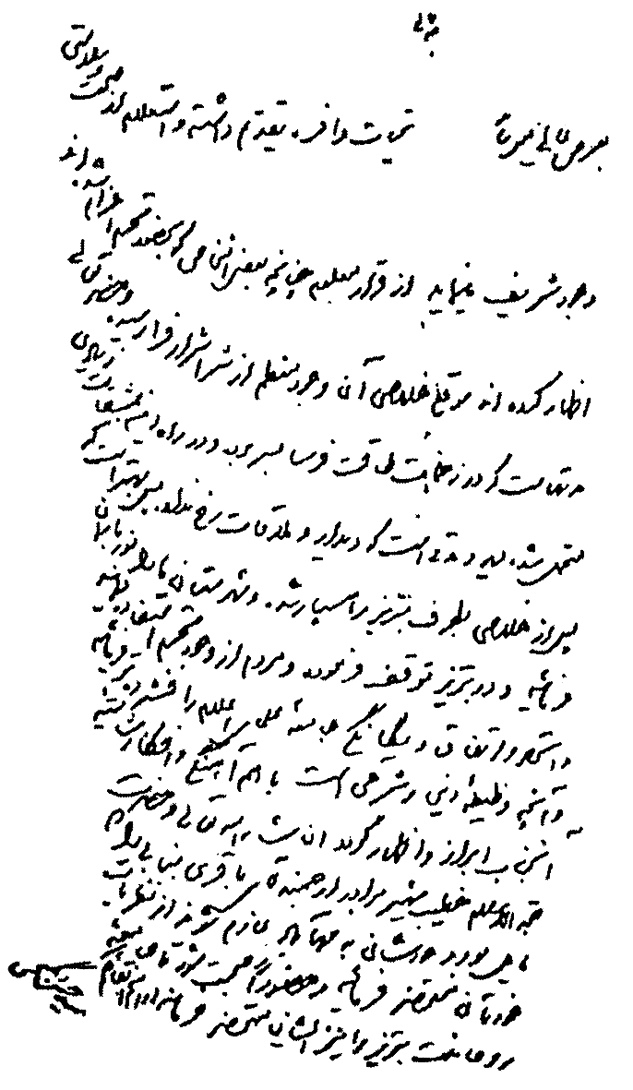
نامه آیت‌الله قاضی به آیت‌الله مدنی با امضای آیت‌الله سید حسن انگجی

تصویر
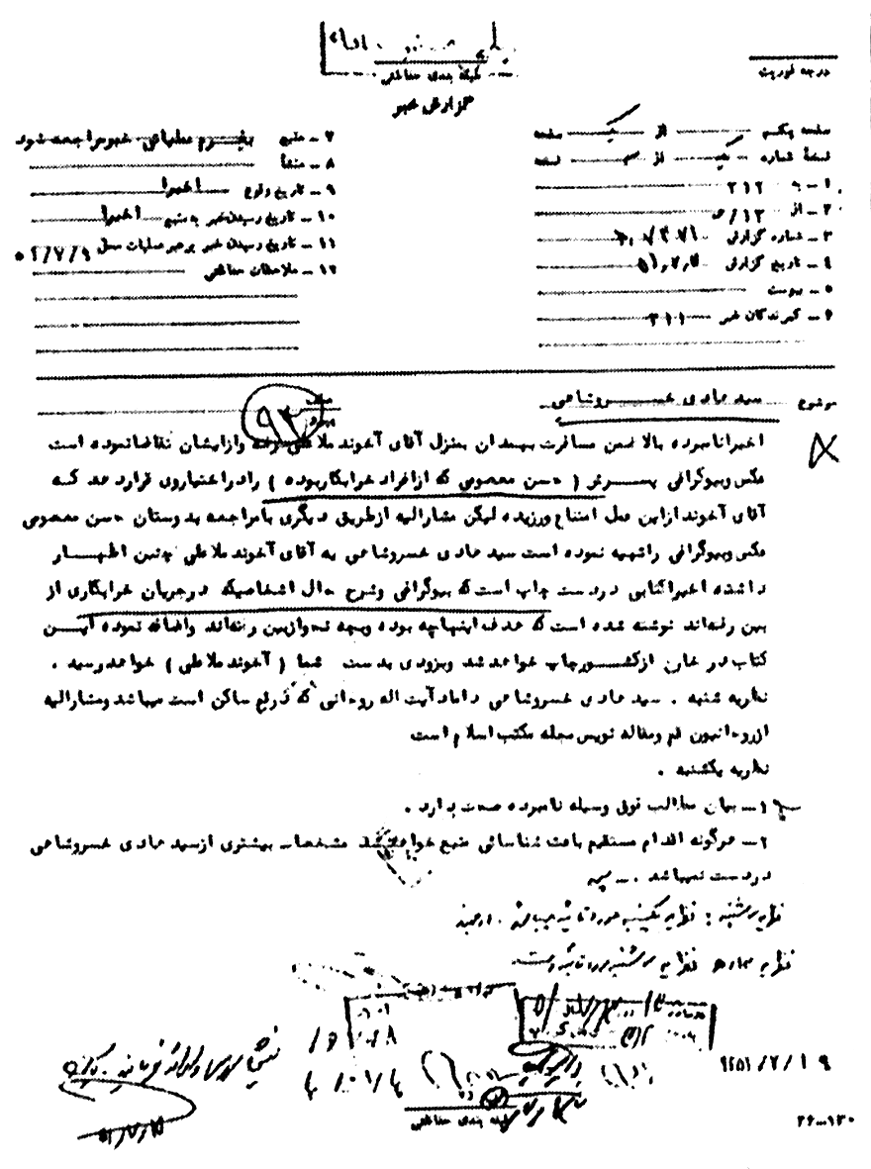
گزارش ساواک همدان درباره دیدار سید هادی خسروشاهی با آیت‌الله آخوند همدانی

تصویر
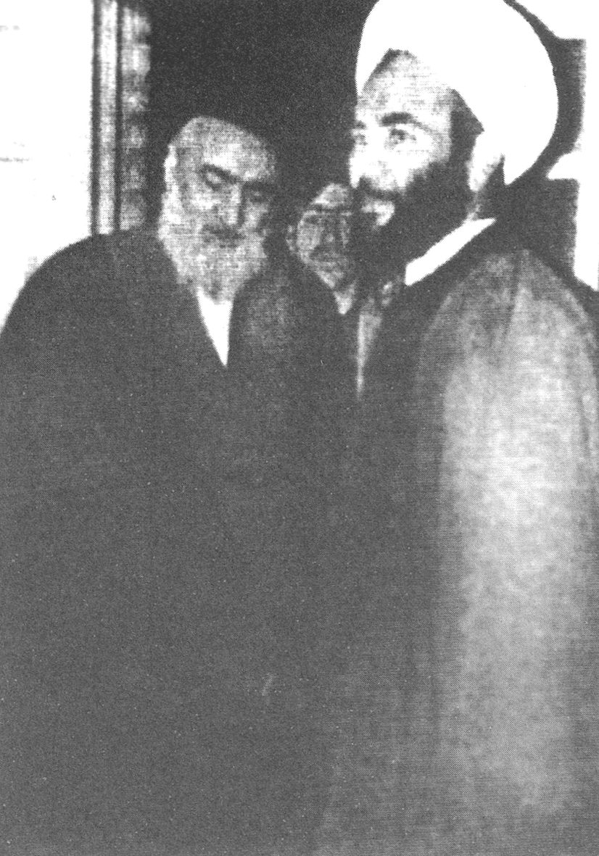
شیخ عبدالحمید بنابی و آیت‌الله مدنی

تصویر
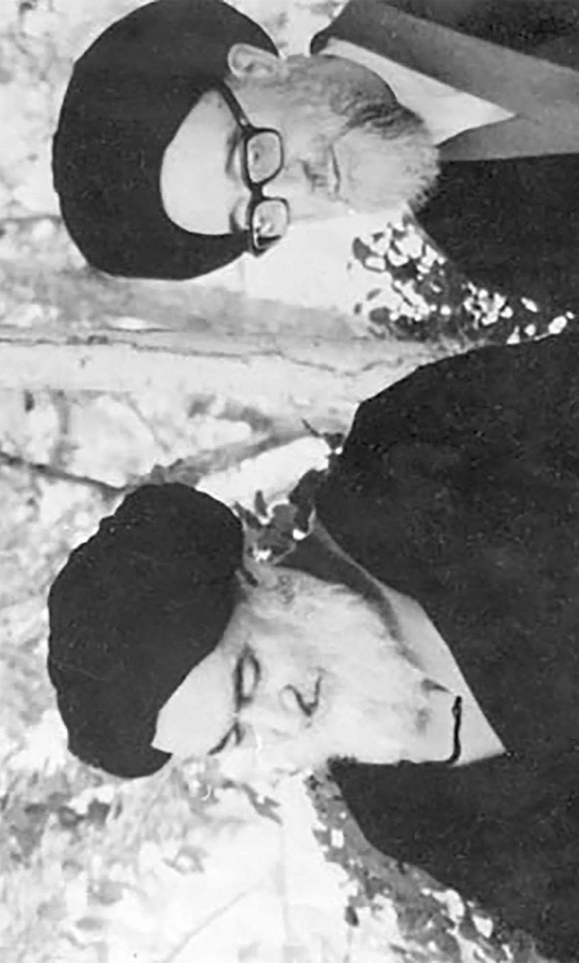
شهیدین: آیت‌الله قاضی طباطبایی و آیت‌الله مدنی

4. پيشگام مبارزه آیت‌الله سيد محمدرضا سعيدي

اشاره

شهيد آیت‌الله سعيدي و پيشگامي در مبارزات
درآمد: يافتن اطلاعات دقيق و ارزشمند درباره شهيد آیت‌الله سعيدي، هم به دليل گذشت نزديک به سي سال از شهادت ايشان، آن هم در فضایي بسيار خفقان‌آميز که نگهداري آثار و اسناد مربوط به وي تقريباً ناممکن بوده است، و هم به دليل مسامحه‌اي که درباره معرفي و شناساندن اين شهيد بزرگوار صورت گرفته است، امري بسيار دشوار است؛ به همين دليل دقت نظر و سخنان مستند جناب حجت‌الاسلام والمسلمين خسروشاهي که پيوسته ياور «شاهد ياران» بوده‌اند، بسيار ارزشمند و شايان امتنان ويژه است. ايشان با حوصله و دقت فراوان به سؤالات ما پاسخ گفتند و با ارائه مقاله‌اي محققانه بر لطف خويش افزودند که بي‌نهايت سپاسگزاريم.

■ به عنوان سؤال آغازين، شهيد آیت‌الله سعيدي را از کي و کجا شناختيد؟
من با مرحوم آیت‌الله سيد محمدرضا سعيدي براي نخستين بار در درس تفسير استاد بزرگوار علامه سيد محمدحسين طباطبايي، که همه روزه در مسجد «مدرسه حجتيه» برگزار مي‌شد و من هم در آن شرکت مي‌کردم، آشنا شدم. يعني روزي بر سر درس که نشسته بودم و قبل از آمدن استاد، با سيد محترم و موقّري که در کنارم نشسته بود، سلام و عليک کردم و طبق معمول «معارفه» به عمل آمد و او آقاي سعيدي بود و بعد هم در درس خارج «اصول» حضرت امام خميني - قدس سره - که در «مسجد سلماسي» کوچه آقازاده تشکيل مي‌شد، تقريباً همه روزه ايشان را مي‌ديدم. آنگاه که مبارزه و نهضت امام خميني آغاز شد، همکاري و «روابط صميمانه و برادرانه‌اي» در زمينه‌هاي مختلف با ايشان داشتم که تقریباً اين روابط، به نوعي و نه به طور مفصل يا مستمر، تا شهادت ايشان ادامه داشت.
■ اساتيد ايشان چه کساني بودند و ذوق درسي ايشان چگونه بود؟
مي‌دانيم که طلبه‌ها به طور آزاد، در حوزه‌هاي علميه، در دروس اساتيد متعددي شرکت مي‌کنند. مرحوم سعيدي هم در دروس بعضي از آقايان مراجع عظام حوزه علميه قم شرکت داشت که من در همه آنها حضور نداشتم، ولي در درس تفسير «حاج آقا» - علامه طباطبايي - و درس اصول «حاج آقا» - امام خميني - مشترکاً و به مدت چندين سال

حضور داشتيم و مرحوم سعيدي هم با شوق و ذوق خاصي در اين دو درس شرکت مي‌کرد؛ چون درس اين دو بزرگوار که هر دو در حوزه علميه قم فقط با لقب يا عنوان «حاج آقا» معروف بودند، صرفاً جنبه آموزشي و تعليم و تعلم داشت و به دور از مسائل «مرجعيت» و امور جانبي مربوط به آن - مانند دریافت شهریه - بود...
يعني اغلب طلبه‌هايي که قصد «درس خواندن» داشتند و علاقه‌اي به دخالت در امور مرجعيت بزرگواران ديگر نداشتند، در دروس اين دو «حاج آقا» و آیت‌الله سيد محمد محقق داماد و آیت‌الله حاج شيخ مرتضي حائري يزدي شرکت مي‌کردند. به هر حال اگر هم مرحوم سعيدي در دروس اساتيد ديگري حضور مي‌يافت، من از چگونگي و سطح آنها مطلع نيستم.
■ شهيد سعيدي چه ويژگي‌هاي بارزي داشتند؟
از ويژگي‌هاي بارز شهيد آیت‌الله سعيدي در زندگي اجتماعي و حوزوي، اول «عدم تظاهر»، دوم «خلوص و اخلاص»، سوم «صراحت در بيان عقيده»، چهارم «هدف داري» و سرانجام «تقوي و پرهيزکاري» ايشان بود. داشتن صفات فوق، خود ويژگي خاص روحي و معنوي يک طلبه را نشان مي‌دهد و به طور طبيعي، طلبه‌اي که چنين صفاتي داشته باشد، همواره مورد احترام و تکريم بزرگان و فضلا و طلاب قرار مي‌گيرد... و مرحوم سعيدي بي‌ترديد جزو اين گروه از نخبگان حوزوي بود.

■ حضور ايشان در مبارزه از کي و چگونه آغاز شد؟
مرحوم شهيد سعيدي، قبل از آغاز نهضت امام خميني و حوادث 15 خرداد، در ايام تبليغ ماه‌هاي رمضان و محرم و صفر به شهرهاي مختلف ايران و بعضي از کشورهاي حوزه خليج فارس، از جمله کويت به عنوان سفر تبليغاتي مي‌رفت و به «امر به معروف و نهي از منکر» و افشاي مفاسد موجود در جامعه و ارائه راه حل‌هاي مطرح شده در اسلام، مي‌پرداخت و علاوه بر اينها، بعدها و پس از انتقال به تهران، در «مسجد امام موسي بن جعفر(علیه‌السلام)» - که امام جماعتي آن را هم به عهده داشت - و بعضي ديگر از مساجد به سخنراني مي‌پرداخت و در معرفي اسلام راستين و در راستاي اهداف نهضت امام خميني، نقش ويژه‌اي داشت و مي‌توان گفت که وي يکي از عناصر اصلي روشنگر اذهان عمومي در تهران و شهرهايي بود که به آنجا مسافرت مي‌کرد و هميشه و همه‌جا هم، در معرض پيگرد و بازداشت و زندان بود.
■ رابطه امام و آیت‌الله سعيدي چگونه بود؟
رابطه امام خميني با شهيد سعيدي، شايد با روابط ايشان با ديگر شاگردان و طلاب فاضل حوزه علميه قم فرق داشت. امام چه در سر درس و چه در ديدارهاي عمومي روزانه در منزلشان در يخچال قاضي قم، به طلاب فاضل احترام مي‌گذاشت و در منازل محقر و کوچک طلبگي‌شان، به ديدار آنها مي‌رفت و اين يکي ديگر از خصلت‌هاي نيک امام خميني بود.

تا آنجا که به خاطر دارم، به علت همجوار بودن منزل من با بيت امام در يخچال قاضي، به هنگام عبور از جلوي بيت امام و يا حضور در منزل ايشان در ساعات ملاقات عمومي، مرحوم شهيد سعيدي را اغلب در آنجا مي‌ديدم و اين نشان دهنده علاقه و رابطه خوب شهيد سعيدي با امام خميني بود، البته خصوصيات و ويژگي‌هاي اين نوع روابط و علایق، طبعاً و قاعدتاً بر همگان روشن نبود و خاص خود آنان بود.
■ اگر در اين زمينه، خاطره‌اي داريد بيان فرماييد.
خاطره جالبي از يک ديدار امام خميني با مرحوم شهيد سعيدي در منزل ايشان دارم. روزي که آقاي سعيدي به من خبر داد که امام به عنوان بازديد به منزل ايشان تشريف مي‌برند، من هم که دنبال اين قبيل امور و مشتاق شرکت در محافلي چنين روحاني و خالصانه بودم، در آن ديدار يا بازديد شرکت کردم.
مرحوم شهيد سعيدي مانند اينجانب علاقه خاصي به خريد و تهيه کتاب داشت و شايد هر کتاب جديدي که در زمينه‌هاي علمي، تفسيري، حديثي، کلامي و... منتشر مي‌شد، ايشان نسخه‌اي را براي کتابخانه خود تهيه مي‌کرد و به همين دليل هم مانند حقير اغلب به کتاب‌فروشي‌هاي قم - مصطفوي، محمدي و... - بدهکار بود! ولي به هر حال کتابخانه خوبي داشت.
در ديدار امام از آقاي سعيدي که در کتابخانه ايشان صورت گرفت، يکي از دوستان گفت: «الحمدلله آقاي سعيدي کتابخانه خوبي

دارد!» حضرت امام لبخندي زدند و فرمودند: «ولي کتاب زياد باعث مي‌شود که انسان به مطالعه آنها نپردازد و به مطلب نرسد!» يکي ديگر از آقايان به شوخي گفت: «يعني مي‌فرمایيد موجب بي‌سوادي مي‌شود؟» امام با لحن خاصي گفتند: «من همچين تعبيري نکردم، ولي داشتن کتاب زياد باعث مي‌شود که انسان در انتخاب کتاب براي مطالعه، در ترديد باشد و نوعاً بحث‌هاي مفيد و مورد لزوم را نتواند مطالعه کند و آن را به وقت ديگري موکول کند و از مطلب دور بماند!»
اين يک خاطره از آن ديدار بود و همان طور که اشاره کردم، اينجانب نيز مثل مرحوم سعيدي به تهيه و جمع‌آوري کتاب علاقه داشتم و همان طور که امام اشاره فرمودند، اغلب در مطالعه کتاب‌هاي مفيد و خوب، موفق نبوده‌ام - و نيستم - زيرا که آنها را جدا مي‌کنم و در قفسه خاصي مي‌گذارم که در فرصت مناسبي به طور دقيق مطالعه کنم و اغلب هم اين «فرصت مناسب» پيش نمي‌آيد و حداقل در مقياس بالايي از مطالعه دقيق آن کتاب‌ها دور مي‌مانم و همان «تورق»هاي نخستين، بهره ما از اين کتاب‌ها مي‌شود! به هر حال اين صحت
نظريه امام را درباره کتاب زياد نشان مي‌دهد و خود ايشان هم کتب زيادي نداشتند.
■ آيا ارتباط شهيد سعيدي و امام در دوران تبعيد هم ادامه داشت؟
ارتباط شهيد سعيدي با امام خميني در دوران تبعيد همچنان ادامه داشت. نامه‌هاي وي به حضرت امام و پاسخ‌هاي معظم‌له، نشان دهنده

اين ارتباط است. در يکي از نامه‌ها که آقاي سعيدي آن را به عربي نوشته و براي امام فرستاده بود، از ايشان مي‌پرسد: «آيا جنابعالي در نجف ماندگار هستيد تا ما هم هجرت کنيم و به نجف بياييم و در خدمت شما باشيم؟» اين نامه به دست ساواک افتاد و موجب دستگيري و زنداني شدن ايشان گرديد. تعبيراتي که مرحوم سعيدي در آن نامه نسبت به امام به کار برده است، نشان دهنده عمق علاقه و ايمان وي به عرفان و مقام والاي معنوي معظم‌له مي‌باشد، تا آنجا که نامه را قبل از امضاي خود، با کلمه «عبدک» خاتمه مي‌دهد!
مدير اداره سوم ساواک پس از به دست آمدن اين نامه، که گويا از طريق کنترل «پست خارجي» صورت گرفته بود، گزارشي را تهيه مي‌کند و براي رياست سازمان امنيت مرکز ارسال مي‌دارد که همين اقدام، حساسيت ساواک را نسبت به نامه و محتواي آن روشن مي‌سازد. متن سند چنين است:
«اخيراً نامبرده بالا نامه‌اي از قم به آدرس شيخ نصرالله خلخالي جهت آیت‌الله الخميني به نجف ارسال داشته. متن اين نامه عربي بوده و مفاد آن انتقاد از اوضاع کشور و مسئولين امر مي‌باشد. نويسنده ضمن اين نامه وفاداري خود و طلاب قم را نسبت به آیت‌الله الخميني ابراز داشته و خواستار گرديده که در صورت اقامت در نجف اشرف، به وي ابلاغ گردد که مشاراليه نيز به عراق عزيمت نمايد؛ عليهذا خواهشمند است دستور فرماييد با استفاده از منابع مربوطه، در جريان فعاليت‌هاي

نامبرده بالا بوده، به محض مشاهده هرگونه فعاليت مضر و مشکوکي، مراتب را ضمن ارسال بيوگرافي ملحق به عکس مشاراليه، به اين اداره کل اعلام دارند.»
■
نقش آیت‌الله سعيدي در احياي روحيه انقلابي متدينين در دوران خفقان پس از 15 خرداد چه بود؟
نقش آیت‌الله سعيدي در زنده نگه داشتن روحيه انقلابي مردم مسلمان در تهران و شهرستان‌هاي بزرگ را مي‌توان از پيگيري‌ها و مراقبت‌ها و گزارش‌هاي مشروح «ساواک» درباره تحرکات و سخنراني‌ها و بيانات ايشان، دریافت. اين گزارش‌ها، به وضوح نشان مي‌دهند که شهيد سعيدي در بيان حقايق و دفاع از اهداف امام خميني و تجليل از ايشان، به رغم «تحريم» رژيم شاه، هيچگونه ترس و واهمه‌اي را به خود راه نمي‌داده و به رغم بارها دستگيري و توقيف و زنداني شدن، باز به راه خود ادامه داده است و همين امر، موجب حساسيت بيشتر رژيم نسبت به ايشان شده بود. خوشبختانه بخشي از اين گزارش‌ها و اسناد در جلد اول از مجموعه تاريخي ارزنده «ياران امام به روايت اسناد ساواک» آمده است که مطالعه آن را به علاقمندان توصيه مي‌کنم.
■ ماجراي آخرين اعلاميه ايشان چه بود و چرا رژيم تا اين حد به آن واکنش نشان داد؟
اعلاميه‌اي که با امضاي «حوزه علميه قم» مورخ 11 ارديبهشت

1349 منتشر گرديد، به نظر من شايد به قلم مرحوم آیت‌الله رباني شيرازي بود؛ چون توسط ايشان در اختيار من قرار گرفت تا مانند اغلب کارهاي ديگر، با دستگاه پلي‌کپي موجود در نزد ما، تکثير گردد ولي اين بار شرط آیت‌الله شيرازي آن بود که در «قم» و قبل از تهران، توزيع نشود و اصل دست‌خط هم مرجوع گردد. يادم هست که آقاي رباني شيرازي با لبخند خاص خود گفت: «شما اعلاميه را مرور بکنيد و اگر لازم شد دو سه تا کارتلي و امپرياليسمي بر آن بيفزایيد، اما پس از تکثير فقط دو نسخه خودتان را برداريد و بقيه را براي من بفرستيد!»
آیت‌الله رباني شيرازي مي‌دانست که من از هر اعلاميه‌اي دو نسخه براي بايگاني يا آرشيو خودم برمي‌دارم و لذا پيشاپيش آن را يادآور شد! و من نيز به وعده وفا کردم و هيچ نسخه‌اي در اختيار کسي قرار ندادم. البته با توجه به توصيه ايشان، در چندين مورد، «امپرياليسم» را جاي دادم که در متن اعلاميه، آنها را مي‌بينيد و به قول بعضي از دوستان، اين کلمه امپرياليسم را در «قم» کسي قبل از من به کار نبرده بود و من براي نخستين بار آن را بر روي جلد کتاب «دو مذهب» تحت عنوان: «مذهبي عامل ارتجاع و امپرياليسم» آورده بودم! و بعدها کم کم دوستان ديگر هم آن را به کار بردند.
به هر حال به هنگام خواندن اعلاميه، لحن تند آن به ويژه حمله مستقيم به شخص شاه، کمي مرا نگران کرد ولي به هر حال کاري بود که قرار شده بود انجام پذيرد «ولو بلغ ما بلغ»؟!

ضروري است اشاره کنم که اصل خطي اعلاميه، با دست‌خط شهيد آیت‌الله سعيدي تطبيق نمي‌کرد و دوستان آن را از خود آیت‌الله رباني شيرازي تلقي کردند اما پس از انتشار و توزيع در تهران و ارسال آن از تهران به مراجع عظام قم و علماي ديگر، «ساواک» چنين پنداشت که اعلاميه به قلم آیت‌الله سعيدي بوده است و در تهران تکثير شده و براي پنهان‌کاري امضاي «حوزه علميه قم» در پاي آن ذکر شده است، در حالي که چنين نبود.
در يکي از گزارش‌هاي ساواک در اين باره چنين آمده است:
«... اظهارات فرزند سعيدي مبني بر اينکه اين اعلاميه در قم چاپ شده و عاملين آن دستگير شده‌اند، صحت ندارد و ارسال اعلاميه از تهران توسط پست به عنوان آيات قم، کذب ادعاي وي را ثابت مي‌کند. مشاراليه به منظور گمراه کردن مقامات مسئول، محل چاپ اعلاميه را شهرستان قم ذکر کرده و درج امضاي حوزه علميه قم در ذيل اعلاميه نيز به همين منظور مي‌باشد.»
و به دنبال پخش اين اعلاميه، آیت‌الله سعيدي در تاريخ 13/3/49 بازداشت و تحويل زندان مي‌شود و سپس در اختيار دادرسي نيروهاي مسلح قرار مي‌گيرد ولي چند روز بعد، يعني در تاريخ 20/3/49 در زندان قزل قلعه به شهادت مي‌رسد.
■ محتواي اعلاميه چه بود؟ چون اصل اعلاميه در اختيار نيست، اگر شما نسخه‌اي داريد، آن را هم در اين يادواره بياوريم.
در اين اعلاميه از هجوم سرمايه‌داران يهودي آمريکايي به ايران

براي تشکيل کنسرسيومي خاص براي در اختيار گرفتن همه منابع طبيعي و ثروت ملي و اقتصاد در بازار ايران به دستور مستقيم شاه به شدت انتقاد شده بود و همان طور که در متن آن خواهيد خواند، اين بار، حمله به دولت و مزدوران رژيم نبود، بلکه «شخص شاه» عامل همه اين تبهکاري‌ها، معرفي شده و هدف قرار گرفته بود.
به هر حال، ارتباط و همفکري آیت‌الله سعيدي با آیت‌الله رباني شيرازي و بيان محتواي اين اعلاميه در مسجد امام موسي بن جعفر(علیه‌السلام)، موجب شد که ايشان به اتهام نشر اعلاميه و «اقدام عليه امنيت کشور» بازداشت شود. متن این اعلاميه افشاگرانه چنين بود:
«بسم الله الرحمن الرحيم
لن يجعل الله للکافرين علي المؤمنين سبيلاً
ملت مسلمان ايران!
در اين لحظه حساس، که خطر بزرگي متوجه ايران شده و ابرهاي تيره‌اي که طوفان‌هاي مصيبت‌بار و سيل‌هاي خانمان براندازي را به دنبال دارد و حيات اقتصادي و سياسي ما را تهديد مي‌نمايد، جامعه روحانيت بر حسب وظيفه الهي حفاظت از اسلام و منافع ملت و دفاع از استقلال سياسي و اقتصادي کشور، ناچار است ضربه‌هاي مهلکي را که عن‌قريب بر استقلال اقتصادي ايران وارد مي‌شود، فاش نموده و پيش از اينکه شما ملت ايران مواجه با سلطه مستقيم استعمار اقتصادي شويد، به شما هشدار دهد تا براي جلوگيري از خطر، چاره‌اي انديشيد.

جامعه روحانيت در جريانات مشابه، هميشه قبل از وقوع خطر وظيفه خود مي‌دانسته که به مردم اعلام خطر نمايد. در قضيه ننگين کاپيتولاسيون، يگانه مرجع لايق، حضرت آیت‌الله العظمي آقاي خميني هشدار داد، مرجعي که در تمام مراحل زندگي جز دفاع از اسلام و استقلال کشورهاي اسلامي و مصالح و منافع مسلمين غمي نداشت. او بود که در آن روز از خيانت حکومت شاه ايران پرده برداشت و تصويب مصونيت مستشاران نظامي آمريکا را به سمع مردم رسانيد. امروز هم خطري بزرگ‌تر از کاپيتولاسيون، جامعه ما را تهديد مي‌کند، خطري که در آن، همه چيز ملت ايران در طبق اخلاص نهاده، تقديم کارتل‌ها و تراست‌هاي آمريکايي و يهودي مي‌شود.
جامعه روحانيت وظيفه خود مي‌داند که به شما ملت ايران هشدار دهد. در اين هفته، جرائد از اسرار مسافرت‌هاي مکرر شاه به آمريکا پرده برداشتند و روشن نمودند که در اين دو سال اخير چه معاملاتي در پشت پرده، بين حکومت شاه و امپرياليست‌هاي آمريکايي به وقوع پيوسته است. معلوم شد شاه در سفر اخير خود به آمريکا، ايران را محل امن و محيط آرامش معرفي و سرمايه‌داران يهودي آمريکا را تشويق به سرمايه‌گذاري در ايران نموده است. اين اقدام به چه منظور بوده است؟ آشکار گشت که شاه پس از تحميل کاپيتولاسيون ننگين بر مردم ايران، بنا دارد کشاورزي ايران، صنايع، بهره‌برداري از معادن، استفاده از منابع جنگلي، جلب سياحان، شبکه‌هاي توزيع کالا و ايجاد

فروشگاه‌ها و سوپر مارکت‌هاي بزرگ، همه و همه را در انحصار سرمايه‌داران آمريکايي قرار دهد. کنسرسيوم نفتي غارتگر آمريکايي و انگليسي کم بود که اين بار در نظر گرفته کنسرسيومي جديد را بر ملت ايران تحميل نمايد که تمام منابع حياتي کشور را در انحصار درآورد. اين بار نه تنها کشاورزي و معادن و رشته‌هاي وسيع صنعتي و توريستي در انحصار غارتگران يهودي آمريکا قرار مي‌گيرد؛ بلکه توزيع مواد غذايي و... نيز در انحصار آنها درمي‌آيد. فردا اگر يک کيلو برنج يا دو متر پارچه خواسته باشيد، بايد به فروشگاه‌ها و سوپر مارکت‌هاي راکفلر و يا اسکرانتون و... مراجعه نماييد.
روزنامه‌هاي مزدور ايران اين مرحله از استعمار ايران را با خط درشتي در صفحه اول جرائد منعکس نموده و بر حسب خصلت مزدوري خويش، آن را موهبتي آسماني به مردم معرفي نمودند. روزنامه کيهان در شماره 8029 مورخ 7/2/49 مي‌نويسد: «ايران در آستانه عظيم‌ترين سرمايه‌گذاري خارجي است. سي و پنج نفر از رؤساي کل بزرگ‌ترين شرکت‌هاي معروف آمريکا، در اواخر ارديبهشت به ايران مي‌آيند. سرمايه‌گذاران آمريکايي مي‌خواهند در رشته‌هاي کشت و صنعت، بهره‌برداري از معادن، جلب سياحان، استفاده از منابع جنگلي، ايجاد شبکه‌هاي توزيع کالا، به ميزان وسيعي سرمايه‌گذاري کنند. اعضاي اين گروه که از سي و پنج تن از مشهورترين و بانفوذترين سرمايه‌داران و رؤساي کل شرکت‌هاي

توليدي و صنعتي و بانک‌هاي مهم آمريکا هستند، در روزهاي 29 و 30 ارديبهشت ماه جاري، کنفرانس بزرگ و مهمي را در تهران تشکيل خواهند داد. اين اولين اجتماع مهم در نوع خود خواهد بود که براي نخستين بار در خارج از آمريکا، طي سال‌هاي اخير براي سرمايه‌گذاري تشکيل مي‌شود. اين سي و پنج نفر با نام «کميته سرمايه‌گذاران آمريکايي» به تهران مي‌آيند. يک مقام برجسته اقتصادي کشور (يعني آقاي هوشنگ انصاري وزير اقتصاد و عضو سازمان جاسوسي سيا آمريکا) اعلام داشت که کميته مزبور در حدود دو سال و نيم قبل (يعني درست در آن وقتي که ايشان سفير کبير ايران در آمريکا بودند و پس از تعليمات مخصوص براي تصدي وزارت اقتصاد به ايران فرستاده شدند)، در آمريکا تشکيل شد. در اين کميته، سرمايه‌داران و شخصيت‌هاي مشهوري مانند: ديويد راکفلر، ديويد ليليانتال (يهودي) طراح پروژه سد دز و اسکرانتون سرمايه‌دار مشهور آمريکايي، عضويت دارند. ساير اعضاي کميته، همگي از رؤساي کل کمپاني‌ها و مؤسسات و بانک‌هاي مهم آمريکا هستند.»
و باز کيهان در شماره 8030 مورخ 8/2/49 مي‌نويسد: «اين عده با تشکيل کنسرسيومي در حدود يک هزار ميليون دلار در طرح‌هاي عمراني ايران سرمايه‌گذاري مي‌کنند. مقدمات ايجاد اين کنسرسيوم و نيز تشکيل اين کنفرانس بزرگ در ايران، در مسافرت شاهنشاه به ايالات متحده آمريکا فراهم شد. مسئله ايجاد شبکه بزرگ توليد کالاها

با تأسيس فروشگاه‌هاي بزرگ، از مدت‌ها قبل مورد نظر دولت و وزارت اقتصاد بوده است.»
و نيز کيهان در شماره 8032 مورخ 10/2/49 مي‌نويسد: «هدف اساسي، احداث واحدهايي است که دست کم احتياجات منطقه خاورميانه و آسياي غربي را تأمين کند. به عبارت ديگر ايران به صورت پايگاهي در مي‌آيد که براي بيش از ده کشور از شرق آفريقا تا جنوب هند، جنس توليد خواهد کرد. اين چنين واحدهایي طبعاً مي‌توانند نيازهاي داخلي ايران را نيز با نرخ ارزان تأمين کنند.»
روزنامه اطلاعات نیز در شماره 13179 مورخ 10/2/49 در سرمقاله خود راجع به اين موضوع چنين مي‌نويسد: «اين کنفرانس مسبوق به مذاکراتي است که حدود هفت ماه پيش در جريان بازديد اخير شاهنشاه از ايالات متحده انجام گرفت و سرمايه‌داران آمريکايي که به تهران مي‌آيند و در بين آنها مردان مشهوري مثل راکفلر، ليليانتال، جرج بوتس و... به چشم مي‌خورند، از آن دسته شخصيت‌هاي عصر ماشين هستند که هر لحظه از وقتشان ده‌ها هزار دلار قيمت دارد و به همين جهت درست مثل ساعت زندگي مي‌کنند. حال بايد ديد، سی و پنج تن از اين غول‌هاي بنام دنياي صنعت و سرمايه، براي چه کار و به چه منظور در تهران اجتماع مي‌کنند؟ سابقه امر حکايت دارد که طبق اوامر شاهنشاه، دو سال و نيم قبل، سفير ايران در آمريکا (وزير کنوني اقتصاد) مأموريت يافت براي تشويق سرمايه‌گذاران آمريکايي به

سرمايه‌گذاري در ايران اهتمام کند و بر اثر اين همکاري، کميته ديگري که در تهران تشکيل شده بود، مقدمات برگزاري کنفرانس تهران را آماده ساخت که قرار است پيرامون سرمايه‌گذاري در شش رشته کشت، صنعت، بهره‌برداري از معادن، جلب سياحان، استفاده از منابع جنگلي، ايجاد شبکه توزيع در سراسر کشور و رشته‌هاي معيني از صنعت پتروشيمي مطالعه کنند و تصميم بگيرند.»
همزمان با نقشه‌کشي اين طرح‌هاي خائنانه درمي‌يابيم که شاه مزدور، سخنان دروغين و عوام‌فريبانه خود را تغيير داده و برخلاف حرف‌هاي پيشين خود گرايش پيدا مي‌کند. شاهي که در سابق، از اقتصاد مستقل ملي و حمايت از بخش خصوصي دم مي‌زد، ناگهان گفته‌هاي سابق خود را تغيير داده با لحني عوام‌فريبانه خطاب به اعضاي کنفرانس ملي کار مي‌گويد: «حمايت ما از سرمايه داخلي تا حدي است که به ضرر مصرف کننده ايراني تمام نشود. فکر نکنيد که ما به هر قيمتي که هست صنايع داخلي را حفظ مي‌کنيم، ولو اينکه به سه برابر قيمت به مصرف کننده داخلي اجحاف بکنيد.» (کيهان شماره 8030 مورخ 8/2/49)
شاه به بهانه اينکه سرمايه‌گذاران ايراني اجحاف مي‌کنند و فرآورده‌هاي خود را گران به فروش مي‌رسانند، مي‌خواهد سرمايه‌گذاران خارجي را، که قطعاً براي رضاي خدا و منافع ملت به سرمايه‌گذاري اقدام نمي‌کنند و به گفته روزنامه اطلاعات هر لحظه از

وقتشان ده‌ها هزار دلار قيمت دارد، بر تمام منابع طبيعي و حياتي ايران مسلط نمايد و با فلج کردن اقتصاد داخلي، اقتصاد خارجي را جانشين آن کند.
شاه با برخورداري از حکومتي پليسي، خود را در برابر سرمايه‌گذاران داخلي، ضعيف نشان مي‌دهد و به بهانه اينکه قوه تعديل قيمت‌ها را ندارد، مي‌خواهد غول‌هاي سرمايه‌اي آمريکا را بر ايران مسلط نمايد. آيا حکومت شاه واقعاً نمي‌تواند چند نفر سرمايه‌دار داخلي را در برابر آنها بتراشد؟ اين فلسفه شاه اگر صحيح است، ما از شاه سؤال مي‌کنيم شما که امروز جلوي گران‌فروشان داخلي را که در چنگالتان اسيرند نمي‌توانيد بگيريد، فردا چگونه جلوي سرمايه‌داران آمريکايي را که در داخل ايران به حمايت مستشاران نظامي آمريکا و در خارج به دولت آمريکا متکي هستند، توانيدگرفت؟ ولي پرواضح و روشن است که فلسفه اجحاف، ماسک عوام‌فريبانه‌اي است که شاه بر چهره مي‌زند تا اقتصاد استعماري امپرياليستي آمريکا را در ايران به نحو اساسي پايه‌ريزي کند. استعمارگران وقتي که مي‌خواهند کشوري را تيول خود قرار دهند، به اسم عمران و آبادي وارد کشور مي‌شوند و وقتي خواستند اقتصاد کشوري را قبضه نمايند، نخست به اسم توليد انبوه و ارزاني اجناس دخالت مي‌کنند و سپس همچون سرطان ريشه مي‌دوانند و تا سر حدّ قدرت و امکانات خود، خون مردم را مي‌مکند.

ملت ايران!
جامعه روحانيت در اين لحظات حساس بر حسب وظيفه اسلامي، شما را به اين خطر بزرگ توجه مي‌دهد و عواقب وخيم و شوم اين دسيسه تازه شاه را به شما گوشزد مي‌نمايد، باشد که به پا خيزيد و جلوي خطر را بگيريد. شاه مي‌خواهد اقتصاد، يعني شريان حياتي کشور را در اختيار غولان سرمايه‌دار آمريکا قرار دهد تا آخرين رمقي را که براي مردم باقي مانده از آنان بگيرند. شاه مي‌خواهد تمام منابع طبيعي و غذايي ايران را در قبضه يهوديان آمريکايي درآورد تا آنان همچنان که سياست ايران را اداره مي‌کنند، اقتصاد ايران را هم اداره کنند. تاکنون کنسرسيوم نفت، طلاي سياه ايران را به يغما مي‌برد، از اين پس کنسرسيوم اقتصادي سرمايه‌داران آمريکايي، منابع طبيعي ما را نيز غارت مي‌کند.
شاه نه تنها مي‌خواهد اقتصاد استعماري آمريکا را بر ايران تحميل کند، بلکه قصد دارد ايران را به صورت پايگاهي آمريکايي درآورد که اقتصاد تمام خاورميانه و آفريقا و آسياي غربي را قبضه کند. امروز کنسرسيوم آمريکايي در خاورميانه و آفريقا و آسياي غربي همان نقشي را بازي مي‌کند که کمپاني هند شرقي انگليس در هندوستان
بازي مي‌کرد.

ملت ايران!
اين استعمار ننگين، مقدمه استعمار حقيقي و همه‌جانبه ايران است. ما امروز صريحاً وظيفه شما ملت ايران را بيان مي‌کنيم تا در مقابل خدا و پيغمبر و وجدان و نسل‌هاي آينده خجل و شرمنده نباشيم. وظيفه شما اين است که به پا خيزيد و نگذاريد اين نقشه‌هاي خائنانه عملي گردد.
ملت ايران!
روشنفکران، دانشجويان ديني، دانشجويان دانشگاه‌ها، تجّار، اصناف، کارگران و دهقانان! سکوت در مقابل اين جنايت، خيانت به دين و جهان اسلام و مسلمين و کشورها و ملل ستمديده است. وظيفه شماست که رهبران اسلامي را وادار کنيد تا به پا خيزند و اعتراض نمايند و جلوي اين عمل را بگيرند.
ملت ايران!
شما بوديد که در مقابل انحصار تنباکو به پا خاستيد و کاخ استبداد شاه وقت و امپرياليسم بريتانيا را به لرزه درآورديد. به پا خيزيد و جلوي اين جنايت که انحصار کليه منابع طبيعي و اقتصادي را در بردارد، بگيريد.
اينک در خاتمه، فتواي يگانه مرجع مجاهد عالم اسلام حضرت آیت‌الله العظمي آقاي خميني - مدظله العالي - را در موضوع تسلط بيگانگان بر اقتصاد، از «تحرير الوسيله» - کتاب فتوايي معظم له - ترجمه مي‌کنيم:

«تحرير الوسيله» جلد اول، فصل دفاع، مسئله‌هاي 4 و 10، صفحات 466 و 467:
مسئله 4: «اگر به واسطه تسلط سياسي و اقتصادي اجانب که به اسارت سياسي و اقتصادي‌شان منجر مي‌گردد، ترس آن باشد که به منطقه نفوذ اسلام ضرر وارد آيد و موجب سستي و ضعف اسلام و مسلمين بشود، بر مسلمين واجب است که با وسائل مشابه و مقاومت‌ها و مبارزات منفي دفاع نمايند، مثل نخريدن اجناس آنان و مصرف نکردن آن و همچنين ترک روابط و معامله با آنان به هر نحوي که باشد.»
مسئله 10: «اگر در روابط بازرگاني کشورهاي اسلامي و يا در روابط بازرگانان با بعضي از کشورها و يا تجّار اجنبي، ترس آن باشد که بازار مسلمانان و زندگي اقتصادي‌شان به خطر افتد، واجب است آن روابط از بين برود و تجارت‌هاي مزبور حرام است و با چنين ترسي بر رؤساي مذهب واجب است که اجناس و تجارت آنان را بر حسب اقتضاي شرايط، تحريم کنند و بر ملت اسلامي است که از آنان تبعيت نمايند، همان طوري که بر کافه آنان واجب است در قطع آن روابط جديت نمايند.»
حوزه علميه قم - 11 ارديبهشت 1349
همان طور که ملاحظه مي‌کنيد، اعلاميه لحني تند و افشاگرانه دارد و شخص شاه مسئول همه اين وطن‌فروشي‌ها و عامل اصلي باز شدن

پاي سرمايه‌داران يهودي آمريکايي براي تشکيل کنسرسيوم اقتصادي جديد و استثمار ايران، معرفي مي‌شود.
■ خبر شهادت آیت‌الله سعيدي چگونه در حوزه علميه قم انتشار يافت و واکنش حوزه چه بود؟
خبر شهادت آیت‌الله سعيدي به سرعت در قم انتشار يافت و موجب تأسّف و تأثّر شديد بزرگان و فضلا و طلاب گرديد. مجالسي براي بزرگداشت ايشان در بعضي از مساجد قم و بر سر مزارش برگزار شد که اين امر خود در آن شرايط بحراني و حاد، شهامت ويژه‌اي را مي‌طلبيد. اينجانب و حجت‌الاسلام والمسلمين شادروان علي حجّتي کرماني، بلافاصله پس از آگاهي از اين جنايت فجيع، به تهيه و نشر اعلاميه‌اي اقدام کرديم که علاوه بر توزيع وسيع در ايران، در اروپا نيز توسط انجمن اسلامی دانشجویان، تکثير و پخش گرديد.
■ بازتاب‌هاي داخلي و خارجي اين شهادت چه بود؟ بي‌مناسبت نيست که توضيح بيشتري در اين مورد که يک مسئله تاريخي است، بفرماييد.
ترجيح مي‌دهم که در اين مورد، نامه خصوصي خودم به مرحوم آقاي حجتي و يادداشت توضيحي ايشان را به دو دليل عيناً نقل کنم: اولاً اينکه به روشن شدن بخشي از تاريخ معاصر کمک مي‌کند و ثانياً يادي از برادرمان علي حجتي به ميان مي‌آيد که بي‌ترديد اگر زنده بود، خود شرحي مبسوط درباره آیت‌الله سعيدي مي‌نوشت.

به هر حال آنچه به دنبال اين پاسخ کوتاه مي‌آيد، نشان دهنده گوشه‌اي از واکنش «حوزه علميه قم» نسبت به شهادت آیت‌الله سعيدي توسط دژخيمان رژيم ستمشاهي بود.
زنده‌ياد علي حجتي‌کرماني در اين باره مي‌نويسد: «... ما همواره از ماشين تحرير «بعثت» و دستگاه پلي‌کپي آن در مواقع مختلف و به طور پراکنده جهت چاپ و تکثير اعلاميه‌ها، پيام‌هاي امام و اطلاعيه‌هاي ضروري بهره مي‌جستيم که يکي از موارد قابل ذکر که براي من خاطره رنج‌آوري را نيز در بردارد، اطلاعيه‌اي بود که به مناسبت شهادت جانگداز مرحوم آیت‌الله حاج سيد محمدرضا سعيدي خراساني در بحراني‌ترين جو ترور و وحشت و اختناق ماه‌هاي نخست سال 1349 انتشار داديم. اجازه بدهيد در اين باره به نامه خصوصي و در عين حال دردمندانه برادر گرانقدرم سيد هادي خسروشاهي، که اخيراً و در آستانه مسافرت چند روزه ايشان به خارج از کشور برايم نوشته است، بسنده نموده و متن اطلاعيه را نيز براي ثبت در تاريخ آورده و خود نيز به تشريح خاطره مورد نظر آقاي خسروشاهي در آخر همين بحث، اکتفا کنم:
«هو الحق
برادر، علي حجتي کرماني
با سلام و درود همچنان انقلابي - اسلامي:
... روزي مي‌گفتيد که اعلاميه مربوط به شهادت آیت‌الله سعيدي را

من نوشتم و شما و ديگر برادران همکار بعثت - نشريه مخفي حوزه علمية قم - آن را تکثير کرديد(1)و برادر به حق پيوسته‌اي هم در همان هنگام که دست‌هاي شما هنوز از جوهر پلي‌کپي پاک نشده بود، از ما انتقاد مي‌کرد که گويا مبارزه نمي‌کنيم! و... باشد. او رفت، ما هم مي‌رويم و از بندگان خدا هم پاداشي نمي‌خواهيم که وظيفه‌اي را انجام داده بوديم و براي آن برادر هم از خداي بزرگ طلب رحمت و مغفرت مي‌کنيم.
نمونه‌اي از اعلاميه مزبور در «آرشيو» من موجود بود که به پيوست تقديم مي‌کنم. اعلاميه مربوط است به سالگرد مرحوم سعيدي 21 خرداد يعني در بحراني‌ترين جو اختناق و ترور که شب مي‌گرفتند و دو هفته بعد جنازه را تحويل مي‌دادند! پس ما در آن شرايط مبارزه مي‌کرديم نه حالا، و چه نيکو خواهد بود که «خاطره» خود را در اين زمينه بنويسيد و همراه متن اعلاميه در اطلاعات منتشر کنيد تا انقلابي‌نمايان جديد، حقايق را بيشتر از اين تحريف نکنند. گرچه من شخصاً بر اين باورم که اين گونه تحريف‌ها هيچگونه ارزش و اهميتي ندارد و نزد حق تعالي مسئله‌اي را تغيير نمي‌دهد، ولي اين را هم قبول دارم که دفاع از «حق» يک امر طبيعي، بلکه يک تکليف الهي است.
به هر حال اگر مي‌خواهيد براي ثبت در تاريخ «آن هم هالک» - که

کل شيء هالک الا وجهه - در اين باره مطلبي بنويسيد، سند آن به پيوست تقديم مي‌شود تا به موقع اقدام کنيد، ولي بر اين باور هم استوار باشيد که: «و رضوان من الله اکبر»، «و ما عندالله خير و أبقي».
بگذار تاريخ را تحريف کنند که اين سرنوشت هميشگي خود تاريخ است. بگذار حقايق را وارونه جلوه دهند تا وقتي علي در محراب عبادت به شهادت رسيد، باور نکنند که او هم نماز مي‌خوانده است! و بگذار آنچه دل تنگشان مي‌خواهد بگويند و بنويسند و من به شما اطمينان مي‌دهم تا 50 سال ديگر، نه از آنها نامي هست و نه نشاني و در نزد حق تعالي، اگر باورش دارند، هيچ اجر و منزلتي نخواهند داشت.
چون عازم مأموريتي چند روزه در خارج هستم، بدين وسيله عرض ادب مي‌شود که اميدوارم پذيرا باشيد.
علي نگهدار
سيد هادي خسروشاهي»(2)
در اينجا بايد يادآور شوم که متن اصلي اعلاميه ما درباره شهادت آیت‌الله سعيدي در مقاله اينجانب تحت عنوان «سرور شهيدان خرداد» آمده است.اين اعلاميه به شکل وسيعي در ايران و سپس اروپا منتشر گرديد. براي نمونه بايد اشاره کرد که ساواک در گزارشي راجع به تکثير و توزيع اعلاميه در حوزه علميه قم درباره شهادت آیت‌الله

سعيدي، توسط دانشجويان ايراني مقيم هامبورگ مي‌نويسد:
«اعلاميه‌اي به مناسبت فوت آیت‌الله حاج سيد محمدرضا سعيدي خراساني چاپ و در بين دانشجويان ايراني مقيم هامبورگ توسط خزه‌اي توزيع گرديده به پيوست تقديم مي‌گردد.
توضيح منبع: علاوه بر تعدادي که خزه‌اي بين دانشجويان ايراني مقيم هامبورگ پخش نمود، حدود 500 نسخه ديگر نيز در اختيار دارد. با توجه به نحوه ماشين شدن اعلاميه مزبور، به نظر مي‌رسد که اين اعلاميه در خارج از کشور تهيه و تکثير گرديده؛ زيرا اغلاط ماشيني آن نشان دهنده آنست که توسط يک ماشين‌نويس مبتدي که احتمالاً دانشجو و عضو اتحاديه انجمن‌هاي اسلامي دانشجويان در اروپا مي‌باشد، تايپ گرديده و دليل روشن‌تر اينکه متن صفحه پشت اعلاميه نيز با همان ماشين تايپ گرديده، منتهي با فاصله خطي بيشتر و لاتين.
به استحضار رياست بخش 316 برسد.
رئيس بخش 315 فرجادي از طرف پارسا کيا 24/4/49 قبلاً اقدام شده، در پرونده سيد محمدرضا سعيدي خراساني بايگاني شود.
28/4/49»
البته اين يکي از شگردهاي ساواک بوده که همواره در مواردي که نمي‌توانست موضوعي را «کشف» کند، آن را به «خارج از کشور» منسوب مي‌نمود تا از خود سلب مسئوليت کند. اين اعلاميه در قم و با ماشين تايپ قديمي «بعثت» و توسط اينجانب آن هم به طور يک

انگشتي تايپ گرديد و پس از چاپ و تکثير با همکاري شادروان علي حجتي‌کرماني و باز توسط اينجانب از تهران به آدرس علماي بلاد در داخل، آدرس انجمن‌هاي اسلامي دانشجويان در خارج، آقاي صادق طباطبايي و نشريه «اسلام، مکتب مبارز» ارسال گرديد که همان متن توسط برادران در هامبورگ آلمان تکثير و توزيع گرديد.
البته علاوه بر نشر اين اعلاميه از طرف ما و برگزاري مجالس ترحيم متعدد از طرف بزرگان و طلاب در حوزه علميه قم، در بعضي از مساجد تهران و شهرهاي بزرگ ايران و عراق هم مجالس بزرگداشتي براي ايشان برپا شد و اعلاميه‌هاي متعدد و کوتاه ديگري نيز منتشر گرديد که گزارش کامل آنها، در اسناد ساواک موجود است و بخشي از آنها در کتاب تاريخي «ياران امام به روايت اسناد ساواک؛ شهيد آیت‌الله سيد محمدرضا سعيدي» جلد اول نقل شده است.
■ چرا نام وي که يکي از شاگردان محبوب امام و از پيشتازان شهادت در انقلاب بود، تا اين حد مهجور مانده است و چه راهکاري براي گراميداشت نام ايشان وجود دارد؟
ذکر و خاطره آیت‌الله سعيدي، به نظرم هرگز به فراموشي سپرده نشده و نام ايشان، به عنوان نخستين روحاني و عالم شهيد پيشگام در راه پيشرفت انقلاب پس از تبعيد امام خميني، هميشه جاودانه خواهد ماند و تاريخ معاصر ايران، هرگز ايشان را فراموش نکرده و از ياد نخواهد برد. براي گراميداشت بيشتر نام و خاطره ايشان، انتشار ويژه‌نامه «شاهد یاران» اقدام مثبتي است و اميد آنکه دوستان و ياران باقيمانده ايشان، با

نقل و نشر خاطرات خود، در گراميداشت ايشان گام‌هاي مثبت ديگري بردارند؛ البته تنظيم و نشر آثار، اعلاميه‌ها و سخنراني‌هاي ايشان از سوي بازماندگان محترم، در يک مجموعه مستقل، گام مثبت ديگري در راستاي زنده نگه‌داشتن ياد و خاطره آیت‌الله سعيدي خواهد بود.
و سلام عليه يوم ولد و يوم استشهد

پي‌نوشت:
1.
ماجرا دقيقاً از اين قرار بود: پس از انتشار خبر شهادت مظلومانه و غريبانه مرحوم سعيدي، سراسر حوزه علميه را غباري از غم و اندوه و بهت فرا گرفت. هيچ کس جرأت نفس‌کشيدن نداشت. رژيم تصميم گرفته بود شدت عمل به خرج دهد. بغض‌ها در گلو و نفس‌ها در سينه حبس شده بود. زجرها و شکنجه‌هاي ساواک کولاک مي‌کرد و به اوج شدت و وقاحت خود رسيده بود. اکثريت به زندگي عادي و مرگ‌گونه خود مشغول بودند و تعداد معدود و انگشت‌شماري متعهد و مبارز يا درگوشه سياهچال‌هاي رژيم به سر مي‌بردند و يا در گوشه و کنار به مبارزات مخفي و زيرزميني خود ادامه مي‌دادند... مرحوم شهيد مرتضي مطهري که طبق معمول، هفته‌اي يک روز جهت تدريس در يکي از مراکز علمي آن روز حوزه - دارالتبليغ اسلامي - به قم مي‌آمد، وارد قم شد. با آقايان خسروشاهي و گلسرخی سراسيمه به خدمتش شتافتيم. شهادت مرموز سعيدي در زندان، او را به شدت متأثّر و غمگين ساخته بود. چنان محيط وحشتي به وجود آمده بود که در محيط امن مرکز تدريس، دستور داد در اتاق را از پشت قفل کنند! و در عين حال آهسته سخن مي‌گفت. وي در آن روز - و صد البته آرام و بيمناک - براي ما نقل کرد که: «ازغندي - منوچهري - جلاد و شکنجه‌گر معروف ساواک آقاي هاشمي رفسنجاني را سوار اتومبيل خود کرده و مدت يکي دو ساعت دور تهران گردانده و تصميم رژيم

را بر اتخاذ شيوه شدت عمل تا مرحله قتل زير شکنجه به اطلاع ايشان رسانده است و خط و نشان کشيده و تهديد کرده و اتمام حجّت نموده که خلاصه مواظب خودتان باشيد و به دوستانتان هم برسانيد که ما ديگر تحمل کوچک‌ترين حرکتي را نداريم و به شدت عکس‌العمل نشان خواهيم داد و در عين حال سوگند ياد کرده است که ما آقاي سعيدي را نکشتيم وي در زندان سکته کرد و مرد!!...» افسرده‌خاطر و غمناک از پيش آقاي مطهري بيرون آمده، در راه به آقاي خسروشاهي گفتم: «در عين حال بايد کاري کرد. اين براي ما ننگ است که روحاني برجسته و عاليقدري را ددمنشان با کمال قساوت زير شکنجه به قتل برسانند و حوزه علميه را خفقان بگيرد و از هيچ کس صدايي بلند نشود؟!» وي نيز هم‌عقيده من بود و بر اينکه بايد کاري کرد اصرار ورزيد. پس از گفت‌وگو و تبادل نظر قرار شد آقاي خسروشاهي به مناسبت اين فاجعه اسفناک و کم‌نظير، اعلاميه‌اي بنويسد که به سرعت و همراه با شور و درد و احساس مسئوليتي که مخصوص خودش در چنين مواقع حساسي بود، نوشت و من نيز دستي در آن بردم و چند کلمه‌اي را اصلاح کردم آن طور که آماده چاپ و انتشار گشت.
حال از همکاران بعثت جز من و آقاي خسروشاهي کسي در قم نيست. آقاي رفسنجاني مدتي است که به تهران مهاجرت کرده و در آنجا مبارزات خويش را با پايمردي و استقامت و شور و اميد ممتازي ادامه مي‌دهد و آقاي سيد محمود دعايي نيز به نجف اشرف مهاجرت کرده و در جوار مرقد مولي الموالي اميرالمؤمنين علي(علیه‌السلام) رحل اقامت

افکنده و سازمان روحانيت مبارز خارج از کشور را پي افکنده و علاوه بر سخنراني‌هاي مهيج و مؤثر و سازندة خود بر ضد رژيم سفّاک پهلوي از راديو بغداد - عراق به عقيده من در آن موقعيت زماني که به آقاي هاشمي رفسنجاني هم در همان زمان گفتم: «بهترين بهره‌وري از بهترين فرصت مناسب بود و به يک سلسله فعاليت‌هاي مبارزاتي با ياري تعدادي از روحانيون انقلابي و مسئول دست يازيده بود...»
آقاي شريفي گرگاني - منزل وي محل نگهداري دستگاه پلي‌کپي ما بود - نيز در مسافرت بود و آقاي ربّاني شيرازي و مصباح يزدي نيز فعاليت‌هاي ديگري داشتند و لذا به تنهايي و با کسب اجازه از همسر آقاي شريفي گرگاني با وجود عدم تخصص در امر تايپ و پلي‌کپي، هر طور شده به چاپ اعلاميه مبادرت ورزيديم. مدت متجاوز از نصف روز، تايپ آن توسط آقاي خسروشاهي و پلي‌کپي آن توسط من با لطايف الحيل و بدبختي فراواني به طول انجاميد و نظر به اينکه همسر آقاي شريفي در منزل تنها بود، ترجيح دادم دست‌هاي سياه و آغشته بر مرکب سیاه خود را در منزل ايشان نشويم؛ از اين رو متجاوز از هزار نسخه از اعلاميه‌هاي مزبور را در منزل آقاي شريفي باقي گذارده و خود خسته و کوفته و با اعصابي فرسوده تقريباً ساعت يک بعدازظهر از يخچال قاضي راهي منزلم در کوچه کاظمي واقع در خيابان صفائيه - که راه چندان نزديکي هم نبود - شدم. در وسط خيابان صفائيه به مبارز نستوه مرحوم حجت‌الاسلام رباني املشي برخورد نمودم. ايشان بلافاصله بر اساس عِرق ديني و احساس تعهّد، مرا شديداً به باد انتقاد گرفتند که چرا مبارزه را ترک گفتيد؟ چرا فعاليت نمي‌کنيد؟ آقاي سعيدي را در

اين کشور زير شکنجه به شهادت مي‌رسانند و شما مشغول درس و بحث و مقاله و کتاب نوشتن خود هستيد و ککتان هم نمي‌گزد و...؟! چه مي‌توانستم بگويم؟ در آن موقع کافي بود دست‌هاي مرکبي خود را - که زير عبا پنهان نموده بودم و بيمناک از اينکه نکند در همين حال و موقع دستگير شوم و همين دست‌هاي سياه شده بهترين سند مجرم بودنم به شمار آيد - بيرون آورده و به ايشان نشان دهم، اما چنين نکردم. بلکه سخنان انتقادآميز مغفور له را با حوصله و صبر فراواني گوش دادم و با عجله از ايشان جدا شدم. به اميد اجر و پاداش فراوان‌تر از سوي خداوند عالم السرائر و الخفيات.
اما مخفي نماند که دلم شکست و بغض گلويم را فشرد. احتمالاً يکي دو قطره اشک هم بر گونه‌هايم غلتيد! خوشبختانه اعلاميه در سطح گسترده‌اي انتشار يافت و به خارج از کشور ارسال شد و عين آن به طور مستقل و يا در پاره‌اي از نشريات فارسي‌زبان خارج از کشور نيز تجديد چاپ و تکثير گرديد. البته اين اعلاميه نيز، مانند بسياري ديگر از اعلاميه‌ها، امضاي «حوزه علميه قم» را داشت؛ ولي نشريه بعثت را به عنوان ارگان دانشجويان حوزه علميه قم منتشر مي‌ساختيم.
علي حجتي کرماني
2.
رجوع شود به مجموعه نشريه بعثت، ارگان مخفي طلاب حوزه علميه قم در دوره اختناق چاپ مستقل «کلبه شروق»، قم، مقدمه علي حجتي کرماني، ص 20.

پیوست: سرور شهیدان خرداد
پیوست: سرور شهیدان خرداد
این قصه را «الم» باید
و از «قلم» هیچ ناید
خردادماه یادآور خاطره شهیدان بی‌شماری است. از شهیدان گمنام 15 خرداد، آغازگران عصیان علیه طاغوت تا شهید آیت‌الله سعیدی، سرور شهیدان خرداد که در قله اخلاص و ایثار، با نثار خون خود، مشعلی فروزان بر سر راه دیگر رهروان راه حق و عدل برافروخت و نشان داد که در همه جا و همه وقت، تنها سخن کافی نیست.
درست است که شهیدان، همه در نزد حق تعالی زنده‌اند، ولی نمی‌توان گفت مقامات و مراتب آنها، با توجه به نوع «نثار و ایثارشان» یکسان است. شهادت نواب صفوی، آیت‌الله غفاری، آیت‌الله سعیدی و جوانان مسلمان باایمانی که آغازگران نبرد مسلحانه و آشتی‌ناپذیر با نظام طاغوت بودند، نمی‌تواند با دیگر شهادت‌ها در یک مرتبه قرار گیرد. اینها همه، سروران، پرچمداران، مشعلداران و راه‌گشایان نبرد و

شهادت، در تاریک‌ترین و سخت‌ترین روزهای حاکمیت رژیم ترور و اختناق شاهی بودند و البته بزرگداشت خاطره آنها، فقط برای «تذکار» و احتمالاً «پندآموزی» ما زندگان است وگرنه آنها که به حق پیوسته و آن شده‌اند که در «وهم» نیاید، چه نیازی دارند که «یادی» از آنها بشود یا نشود؟
بی‌شک یکی از بارزترین این «نمونه‌ها» آیت‌الله سعیدی بود که در بحرانی‌ترین شرایط اختناق ضد انسانی شاه و در نیرومندترین مراحل سرسپردگی نظام طاغوت به باند تبهکار حاکمیت میلیتاریست کاپیتالیست غرب و به هنگامی که سرمایه‌داران کمپانی‌های خون‌آشام آمریکا: منهتن، راکفلر، لیلیانتال و دیگران، برای «سرمایه‌گذاری در ایران»! می‌خواستند کنسرسیوم دیگری در کنار کنسرسیوم نفت ایجاد کنند، فریاد برآورد، هشدار داد، اخطار کرد، آگاهی بخشید، مردم را بیدار ساخت و خطر را گوشزد نمود گرچه در این راه، خود جان باخت که جان چه ارزد ذره‌ای در راه دوست؟
اردیبهشت ماه 1349 و به هنگام آغاز پیدایش کنسرسیوم سرمایه‌داری آمریکایی - یهودی در ایران! و در جو خفقان حاکم بر همه جا، این روحانیت مبارز قم و تهران بود که با نشر اعلامیه‌هایی به روشنگری پرداخت و مخالفت خود را با اجرای طرح جدید امپریالیسم در ایران، اعلام داشت و این درست به هنگامی بود که رژیم شاه حتی تحمل شنیدن یک سخن و یا دیدن یک اعلامیه مخالف را هم نداشت و هر «اخلالگر و یاغی و خرابکاری»! که به این امور می‌پرداخت، در معرض زندان و شکنجه و تبعید و اعدام قرار می‌گرفت و هیچگونه

گذشت و اغماضی نیز در کار نبود! مصلحت‌گرایان ساده‌اندیش، با تردید به فکر یافتن شیوه‌های مناسب‌تری برای اعتراض و آغاز مخالفت! بودند، ولی در این میان حوزه علمیه قم و تربیت‌یافتگان مکتب آن، با اقدام خود نشان دادند که «شرایط مناسب» را همیشه به طور طبیعی نمی‌توان به دست آورد، بلکه گاهی باید آن را با گستاخی و بی‌باکی تمام، به وجود آورد. زنده‌یاد آیت‌الله ربانی شیرازی همراه شهید آیت‌الله سعیدی با انتشار اعلامیه‌ای با نام «حوزه علمیه قم»، که در نشر آن هر یک از ما مانند گذشته نقشی را به عهده داشتیم، این بار لبه تیز حمله را به طور مستقیم متوجه «شاه مزدور»، عامل اصلی خیانت‌ها، نمودند و «این اقدام ننگین» را «مقدمه استعمار حقیقی و همه‌جانبه ایران» نامیده و از «مردم ایران» خواستند که «به پا خیزید و نگذارید این نقشه خائنانه عملی گردد.»
آیت‌الله سعیدی در تهران علاوه بر توزیع وسیع این اعلامیه، اطلاعیه‌ای را به زبان عربی پخش کرد و این بار «جمال‌الدین»وار فریاد برآورد: «به حقیقت سوگند که این مسئله مصیبتی است و مسائل دیگر مانند امتیاز تنباکو و کاپیتولاسیون و... در برابر آن ناچیز و کوچک است. امروز روز فریاد و اعتراض مستمر و همه‌جانبه است. فریاد خشم خود را برآورید تا در برابر مجاهدان پیشین چون جمال‌الدین و شیرازی و نسل جدید، رو سفید باشید. السعیدی الخراسانی.»
سید بزرگوار، به موازات نشر این اطلاعیه و اخطار، در مسجد خود نیز سخنرانی افشاگرانه‌ای را علیه این توطئه خائنانه ایراد کرد و همین اقدامات موجب دستگیری وی در تاریخ 11 خرداد ماه 1345 گردید.

البته این اولین باری نبود که سید بزرگوار دستگیر می‌شد و انتظار هم آن بود که پس از چند صباحی وی را آزاد کنند، ولی گویا سرمایه‌داران و باند «محارب» حاکم بر آمریکا و مزدوران داخلی ایران، این بار «قربانی» می‌خواستند تا به خیال احمقانه خود، در تحکیم پایه‌های نظام آن مؤثر واقع گردد! و بی‌شک در همین راستا بود که سید بزرگوار را «قربانی» کردند. روز 21 خرداد، در قم گفته شد که آیت‌الله سعیدی در زندان شهید شده است. کسی خبر را باور نداشت. ایادی رژیم هم شایع کردند که «وی در زندان خودکشی کرده است»!؟ دروغی که جز رسوایی بانیان آن، هیچ اثر دیگری نداشت.
به هر حال خبر شهادت آیت‌الله سعیدی باورکردنی نبود، اما پس از اطلاعات موثقی که به دست آمد، روشن شد که در صبح روز 21 خرداد، دژخیمان طاغوت، سید را در زندان با عمامه خود خفه کرده و جنازه او را همراه پسر بزرگش به قم فرستاده‌اند که در «وادی‌السلام» دفن شود و لابد عبرتی! برای سایرین گردد.
به خاطر دارم که مرحوم آیت‌الله العظمی آقای حاج شیخ مرتضی حائری (قدس سره)، که در این قبیل موارد بی‌باکانه و با احساس مسئولیت تمام اقدام می‌کرد، با اخلاص تمام در روز جمعه 22 خرداد ماه در مدرسه فیضیه مجلسی به عنوان یادبود آن شهید بزرگوار برگزار کرد و خود پیش از همه در آنجا حضور یافت و سید شجاع «همیشه در تبعید»، که یادش به خیر باد، حجت‌الاسلام «سید احمد کلانتر» هم سخنرانی پرشور و بی‌باکانه‌ای را در مدرسه ایراد نمود و از امام خمینی که در آن روزگار بردن نامش جرم بود، تجلیل نمود و آنگاه پیشنهاد

کرد که حضار برای بزرگداشت شهید عزیز، بر سر مزار وی در «وادی‌السلام» حضور یابند... در آنجا هم سید شجاع، سخنرانی کوتاه دیگری را ایراد کرد و بلافاصله توسط مأمورین دستگیر شد و به زندان انتقال یافت تا مرحله سه ساله دیگری از تبعید را آغاز کند. شجاعت و بی‌باکی مبارزین راه حق و عدل، در چنین شرایط خطرناک و فضای وحشت‌گرفته‌ای، بیانگر اصالت و صداقت آنها بود.
در جایی که با یک اعلامیه و سخنرانی، انسانی را دستگیر می‌کنند و چند روز بعد جنازه او را تحویل می‌دهند، سخنران بعدی و یا اعلامیه‌نویس پس از او، باید با در نظر داشتن چنین سرنوشتی، «اقدام» نماید و یا «سکوت» کند! و می‌بینیم که افرادی در این راستا، صادقانه کوشیدند و به جای «خوش‌نشینی»! در خارج و یا «سکوت مصلحت‌آمیز»! در داخل، به نبرد آشکار و پنهان خود ادامه دادند.
برادر زجردیده و شکنجه‌شده دوران طاغوت، زنده‌یاد «علی حجتی کرمانی» در مقدمه مجموعه «بعثت»، نشریه مخفی طلاب حوزه علمیه قم در دوران ستمشاهی، درباره این فاجعه و اقدامات بعدی رژیم می‌نویسد: «... پس از انتشار خبر شهادت مظلومانه و غریبانه سعیدی، سراسر حوزه علمیه را غباری از غم و اندوه فرا گرفت. هیچ کس جرأت نفس کشیدن نداشت. رژیم تصمیم گرفته بود شدت عمل به خرج دهد. بغض‌ها در گلو و نفس‌ها در سینه حبس شده بود. زجرها و شکنجه‌های ساواک کولاک می‌کرد و به اوج شدت و قساوت خود رسیده بود. اکثریت به زندگی عادی و مرگ‌گونه خود مشغول بودند و تعداد معدود و انگشت‌شماری متعهد و مبارز یا در سیاهچال‌های رژیم

به سر می‌بردند و یا در گوشه و کنار به مبارزات مخفی و زیرزمینی خود ادامه می‌دادند.
مرحوم شهید مطهری که طبق معمول هفته‌ای یک روز برای تدریس به قم می‌آمد، وقتی پس از این حادثه وارد قم شد، همراه با آقای خسروشاهی و آقای گلسرخی سراسیمه به خدمتش شتافتیم. شهادت سعیدی در زندان، او را به شدت متأثر و غمگین ساخته بود. آن چنان محیط وحشتی به وجود آمده بود که شهید مطهری در آن محیط امن دستور داد در اتاق را ببندند و در حالی که آهسته سخن می‌گفت، آرام و بیمناک، برای ما نقل کرد که: «ازغندي - منوچهري - جلاد ساواک آقای هاشمی رفسنجانی را سوار اتومبیل خود کرده و مدت یکی دو ساعت در تهران گردانده و تهدید کرده و تصمیم رژیم را بر اتخاذ شیوه عمل تا مرحله قتل در زیر شکنجه، به اطلاع ایشان رسانده و اتمام حجت نموده که به اطلاع دوستانتان هم برسانید ما دیگر تحمل کوچک‌ترین حرکتی را نداریم و به شدت عکس‌العمل نشان خواهیم داد.»
افسرده‌خاطر و غمناک از پیش آقای مطهری بیرون آمدیم. در راه به آقای خسروشاهی گفتم: «باید کاری کرد. این برای ما ننگ است که روحانی برجسته و عالیقدری را ددمنشانه و با کمال قساوت در زیر شکنجه به قتل برسانند و حوزه علمیه را خفقان بگیرد و از هیچ کس صدایی بلند نشود.» وی نیز هم عقیده من بود و بر اینکه باید کاری کرد، اصرار ورزید. پس از تبادل نظر، قرار شد آقای خسروشاهی به مناسبت این فاجعه اسفناک، اعلامیه‌ای بنویسد که به سرعت و همراه با

شور و درد و احساس مسئولیت، نوشت و من نیز یکی دو جمله آن را اصلاح کردم و آماده چاپ شد.
اما از همکاران «بعثت»، جز من و آقای خسروشاهی، دیگر کسی در قم نبود. آقای رفسنجانی به تهران مهاجرت کرده بود و در آنجا با پایمردی و استقامت، به مبارزات خویش ادامه می‌داد و آقای سید محمود دعایی نیز به نجف اشرف مهاجرت کرده و سازمانی برای روحانیت مبارز در خارج از کشور پی افکنده و شریفی گرگانی نیز در مسافرت بود. تنها به منزل وی، که مرکز پلی‌کپی‌ها بود، رفتم و به زحمت اعلامیه را تکثیر کردم و بیرون آمدم. بحمدالله اعلامیه در سطح گسترده‌ای انتشار یافت و توسط آقای خسروشاهی به خارج از کشور ارسال شد و عین آن به طور مستقل، در یکی دو نشریه فارسی‌زبان خارج نیز تجدید چاپ و تکثیر شد. البته این اعلامیه نیز مانند بسیاری از اعلامیه‌ها تماماً امضای «حوزه علمیه قم» را داشت؛ ولی نشریه بعثت را به عنوان «ارگان دانشجویان حوزه علمیه قم» منتشر می‌ساختیم...»
آری این اعلامیه که جنایت وحشیانه رژیم شاه را بی‌باکانه افشا می‌کرد و به جای «دولت» و «مأمورین»، لبه تیز حمله را متوجه دستگاه جبار و حاکمیت وقت ساخته بود، این هشدار را نیز به رژیم می‌داد که «شهادت آیت‌الله سعیدی، ما را از راهی که در مبارزه بر ضد توطئه‌های استعمار بین‌المللی در پیش داریم، باز نمی دارد.» و جالب‌تر آنکه تاریخ نشر آن، همان جمعه 22 خردادماه 49 بود، یعنی یک روز پس از شهادت آیت‌الله سعیدی و دستگیری آیت‌الله منتظری، آیت‌الله ربانی

شیرازی و حضرات آقایان مروارید، کلانتر، سالاری، سلیمانی و دیگران.
اکنون متن اصلی اعلامیه‌ای که یک روز پس از شهادت آیت‌الله سعیدی در حوزه علمیه قم منتشر گردید، را می‌آوریم. شایان ذکر است که متن اعلامیه حوزه علمیه قم به خارج هم ارسال شد و با الصاق عکسی از شهید، از سوی انجمن‌های اسلامی دانشجویان در مقیاس وسیعی در اروپا تکثیر گردید.
متن اعلامیه چنین بود:
شهیدی از روحانیت
آیت‌الله حاج سید محمدرضا سعیدی خراسانی در زندان کشته شد.
مردم مسلمان ایران!
جلادان دستگاه جبار، جنایت دیگری را مرتکب شده و یکی از فداکارترین و مخلص‌ترین افراد روحانی و مبارز را پس از ده روز شکنجه ضد انسانی و وحشیانه، به قتل رسانیدند.
آیت‌الله سعیدی که از فارغ‌التحصیلان حوزه علمیه قم بود، در سال‌های اخیر در تهران اقامت داشت و ضمن ارشاد مردم و نشر اصول اسلام، به مبارزه علیه جنایات و فجایع دستگاه جبار ادامه می‌داد. آیت‌الله سعیدی در سال‌های اخیر چندین بار توسط دژخیمان دستگاه دیکتاتوری دستگیر و مدت‌ها زندانی شده بود و سرانجام به خاطر نشر اعلامیه‌ای علیه طرح استعماری سرمایه‌گذاری بیگانگان استثمارگر آمریکایی و یهودی در ایران 10 روز پیش دستگیر شد و در زندان تهران زیر شکنجه قرون وسطایی قرار گرفت و کشته شد.

دژخیمان دستگاه، جنازه این شهید عزیز روحانیت را شبانه به قم آوردند و در گورستان قم دفن کردند؛ ولی بلافاصله جنایت جلادان دستگاه فاش شد و موج اعتراض روحانیت و فضلای قم بالا گرفت و مجالس ترحیم از طرف طلاب برپا شد. به دنبال این فاجعه بزرگ، روحانیون عالی‌مقام دیگری مانند آیت‌الله منتظری، حجت‌الاسلام ربانی شیرازی و خطبایی چون آقایان مروارید و کلانتر و گروهی از طلاب مجاهد قم چون آقایان سالاری و سلیمانی دستگیر و به زندان‌های تهران اعزام شدند.
ما ضمن تقبیح این جنایات جدید و ضد انسانی طبقه حاکمه، از مراجع تقلید خواستاریم که هر چه زودتر اقدام کنند و بخواهند که مسببین و عاملین شهادت آیت‌الله سعیدی به مجازات قانونی برسند. ما آزادی فوری علما و روحانیون بزرگ را خواستاریم و علی‌رغم فشار و اختناق موجود به مبارزه خود علیه اقدامات ضد قانونی دستگاه ادامه می‌دهیم.
شهادت آیت‌الله سعیدی در زیر شکنجه و نیز توقیف و تبعید و زندان، دیگر روحانیون بزرگ حوزه علمیه قم و تهران را از ادامه راهی که در مسیر رفاه و آسایش مردم مسلمان ایران و مبارزه بر ضد توطئه‌های استعمار بین‌المللی در پیش داریم، باز نمی‌دارد.
درود بر روان پاک شهدای راه حق
سلام بر زندانیان بی‌گناه
حوزه علمیه قم، جمعه 23/ 3/ 49

... و به دنبال این اعلامیه، نامه‌ای هم به حضرت امام، به عنوان تسلیت شهادت مرحوم سعیدی، با امضای «فضلا و محصلین حوزه علمیه قم» ارسال گردید که پاسخ حضرت امام بر آن، در جمادی الاول 1390 - تیرماه 49 - انتشار یافت.
نامه حوزه علمیه قم و پاسخ امام چنین بود:
باسمه تعالی
محضر مبارک مرجع عالیقدر و پیشوای عظیم‌الشأن، حضرت آیت‌الله العظمی خمینی متع الله المسلمین بطول بقاء وجوده الشریف.
با درود فراوان
فاجعه قتل حضرت حجت‌الاسلام والمسلمین آقای سید محمدرضا سعیدی (قدس سره) به دست حکومت خون‌آشام ایران در زندان، جهت مبارزه با کنسرسیوم سرمایه‌داری، قلوب ملت اسلام را جریحه‌دار ساخت و البته آن مرجع عظیم‌الشأن، که همیشه دلسوز و پشتیبان مسلمین می‌باشند، بیش از هر کسی از این جنایت خونین ناراحت و متأثرند.
ما با نهایت تأسف و تأثر این فاجعه را به پیشگاه مقدس حضرت عالی تسلیت عرض نموده، موفقیت آن حضرت را در پیشبرد اهداف مقدس قرآن، آزادی ملت اسلام و قطع ایادی استعمار از سرزمین‌های اسلامی مسئلت داریم.
ادام الله ظلکم علی رؤوس الأنام
ربیع الثانی 1390
فضلا و محصلین حوزه علمیه قم

پاسخ امام خمینی(ره):
جمادی الاول 1390
باسمه تعالی
خدمت عموم فضلا و محصلین حوزه‌های علمیه (ایدهم الله تعالی)
حوادث اخیر ایران که قتل فجیع مرحوم سعیدی مترتب بر آنهاست، موجب کمال تأثر است. این تنها مرحوم سعیدی نیست که با این وضع أسف‌انگیز در گوشه زندان از پای درمی‌آید؛ بلکه چه بسا افراد مظلوم بی‌گناه به جرم حقگویی در سیاهچال‌های زندان، مورد ضرب و شتم و شکنجه‌های وحشیانه و رفتار غیر انسانی قرار می‌گیرند.
این خوان یغما که مدت‌هاست مورد هجوم چپی و راستی قرار گرفته و گاهی با صراحت تقسیم گردیده، اکنون با عناوین دیگر، با کمال عوام‌فریبی نقشه‌کشی شده و مورد تقسیم قرار گرفته است. از طرفی کارشناسان چپی، که مقصود آنها اسارت شرق و ملل اسلامی است، به اسم تأسیس کارخانه ذوب آهن (که نفع آن برای استعمار و کسب وجهه دستگاه جبار بیشتر از نفعی است که به ملت می رسد) و از طرف کارشناسان و سرمایه‌داران بزرگ آمریکا به اسم عظیم‌ترین سرمایه‌گذاری خارجی برای اسارت این ملت مظلوم به ایران هجوم نموده‌اند. سرمایه‌دارانی که بنا به نوشته بعضی از روزنامه‌ها، هر لحظه از عمرشان ده‌ها هزار دلار قیمت دارد! باید دید برای چه منظور در تهران اجتماع می‌کنند؟ آیا برای غم‌خواری و انسان‌دوستی است؟! کسانی که دنیا را به خاک و خون کشیده‌اند و ده‌ها هزار انسان را برای شهوت به زیر خاک کرده‌اند، در اینجا دوست صمیمی ما هستند یا نفوذ دولت

ایران و عظمت شاه موجب این امر است؟! (این را هم همه می‌دانند) یا سودجویی سیاسی و اقتصادی با دامنه وسیع آن، که پایگاهش ایران و دنبال آن سایر ممالک اسلامی و دیگر ممالک شرقی است از یک طرف و خودباختگی دستگاه ننگین ایران در مقابل استعمار چپ و راست از طرف دیگر، موجب این بدبختی‌هاست؟!
ملت ایران بداند که اگر خداوند متعال به این دستگاه خودباخته در مقابل اجانب، و جبار در مقابل ملت‌ها مهلت دهد، این آخرین چوب حراج نیست که به مخازن زیرزمینی و روی زمینی این کشور زده شده است. باید منتظر بالاتر باشند، اگر بالاتری باشد! اکنون زراعت، صنعت، معادن، منابع جنگلی و حتی توزیع متاع در سراسر کشور و جلب سیاحان را در اختیار آنان خواهند گذاشت و برای ملت ایران جز باربری و کارگری برای سرمایه‌داران و ذلت و فقر و فاقه چیزی نخواهد ماند. شما از خواب‌هایی که برای این کشور دیده‌اند اطلاع ندارید.
اینجانب به کرات خطر دولت اسرائیل و عمال آن را به ملت گوشزد کرده‌ام که باید مقاومت منفی کنند و از معاملات با آنها احتراز جویند. اکنون که راه را برای مصیبت بزرگ‌تری باز کرده‌اند و ملت را به اسارت سرمایه‌داران می‌خواهند درآورند؛ بر رجال دینی و سیاسی و جوانان مدارس دینی و دانشگاه و بر همه طبقات لازم است که قبل از اجرا شدن این واقعه و نتایج مرگبار آن اعتراض کنند و به دنیا برسانند که این قراردادها مخالف رأی ملت است. اینجانب اعلام می‌کنم هر قراردادی که با سرمایه‌داران آمریکا و دیگر مستعمرین بسته شود،

مخالف خواست ملت و مخالف احکام اسلام است. وکلای مجلسین ایران چون منتخب ملت نیستند، رأی آنها قانونی نیست و مخالف قانون اساسی و خواست ملت است. در این قضایا باید با نظارت بی‌طرف جهانی رفراندم شود تا خواست ملت معلوم گردد. من قتل فجیع این سید بزرگوار و عالم فداکار را، که برای حفظ مصالح مسلمین و خدمت به اسلام جان خود را از دست داد، به ملت اسلام عموماً و خصوصاً به ملیت ایران تعزیت می‌دهم و از خداوند متعال رفع شر دستگاه جبار و عمال کثیف استعمار را مسئلت می‌نمایم.
والسلام علی من اتبع الهدی
روح‌الله الموسوی الخمینی
یاد و خاطره شهید سعید «سعیدی» همواره زنده و جاودان باد.
سید هادی خسروشاهی
قم: حوزه علمیه
20 خرداد، 1366

تصویر
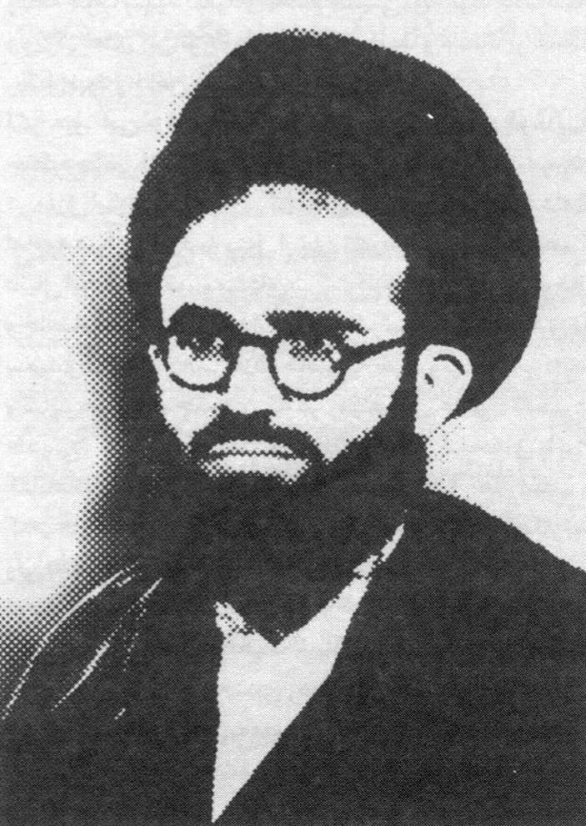
شهید آیت‌الله سعیدی

تصویر
متن اعلامیه‌ای که توسط ما تهیه و پخش گردید

تصویر
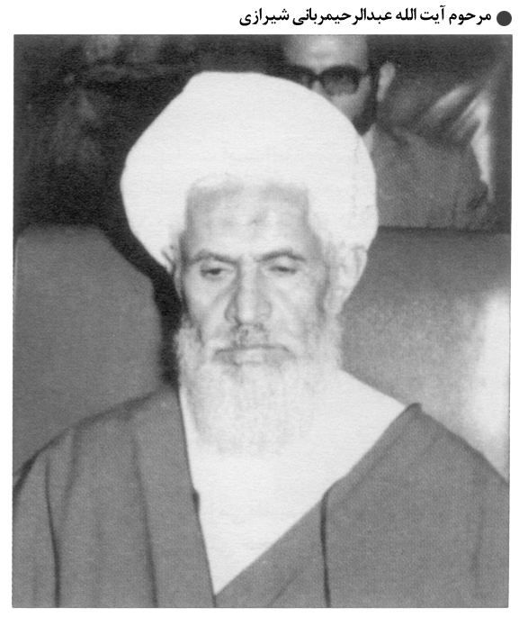
مرحوم آیت‌الله عبدالرحیم ربانی شیرازی

تصویر
مرحوم حجت‌الاسلام والمسلمین علی حجتی کرمانی

5. مبارز هميشه در صحنه آیت‌الله شيخ حسين غفاري

آیت‌الله شيخ حسين غفاري
مبارز هميشه در صحنه
اشاره: «مركز بررسي‌هاي اسلامي قم» گفت‌وگويي با حجت‌الاسلام والمسلمين سيد هادي خسروشاهي درباره شهيد بزرگوار، آیت‌الله شيخ حسين غفاري انجام داده كه به گوشه‌هايي از زندگي و مبارزه اين مرد پاك و سرسخت و استوار اشاراتي دارد. به مناسبت سالگرد شهادت آن بزرگوار متن اين گفت‌وگو را در پي مي‌خوانيم:
■ جنابعالي با شهيد آیت‌الله شيخ حسين غفاري چگونه آشنا شديد و از سوابق تحصيلي و مبارزاتي ايشان چه مي‌دانيد؟
بنده از لحاظ سني با ايشان فاصله زيادي دارم، ولي به دليل ارتباط

ايشان با والد ماجد و اخوان عظام، با سوابق زندگي‌شان آشنايي دارم. آیت‌الله شيخ حسين غفاري در سال 1335 هجري قمري در دهخوارقان، شهركي در نزديكی تبريز كه بعدها نام آذرشهر به خود گرفت، در يك خانواده كشاورز و زحمتكش شريف به دنيا آمد و از همان اوايل كودكي در كنار پدر به كشاورزي پرداخت. كمي كه بزرگ‌تر شد، علاقه خاصي به تحصيل پيدا كرد و همزمان با كمك به پدر خود در کار مزرعه، به تحصيل نيز پرداخت.
پس از پايان تحصيلات مقدماتي، همراه برادر بزرگ‌تر خود براي يافتن كار به تبريز آمد و پس از مدتي مشغول كار شد و همزمان با كار، در كنار برادر، به تحصيل خود ادامه داد تا اینکه معالم (در اصول) را فرا گرفت و پس از آن در درس: شرح لمعه (در فقه) و رسائل شيخ انصاري (در اصول) كه والد ماجد مرحوم آیت‌الله سيد مرتضي خسروشاهي در آن زمان آنها را تدريس مي‌كرد، شركت نمود و در مدتي كوتاه بخشي از آنها را به پايان رساند. متأسفانه مرحوم غفاري، مانند همه طلاب، در اوايل زندگي در تبريز با مشكل مالي براي اداره معاش خود روبرو بود كه مجبور شد به دهخوارقان بازگردد.
مرحوم آیت‌الله حاج ميرزا محسن دهخوارقاني، دايي او، از دوستان صميمي پدر من بود و هر وقت كه به تبريز مي‌آمد، در منزل ما سكونت مي‌كرد و علما و طلاب تبريز، در منزل بيروني، به ديدن ايشان

كه عالمي فرزانه و پرهيزكار بود، مي‌آمدند.
شيخ حسين غفاري پس از مراجعت به دهخوارقان، تتمّه مباحث رسائل و مكاسب شيخ انصاري را نزد او آموخت و به مرحله پاياني دروس سطوح حوزوي رسيد و آنگاه با دختر مرحوم آیت‌الله ميرزا علي مقدس تبريزي ازدواج كرد و در دوران سلطه فرقه دموكرات بر آذربايجان، براي ادامه تحصيل، عازم قم گرديد و از محضر مراجع و اساتيد آن زمان بهره‌مند شد.
اشاره كنم كه آیت‌الله ميرزا علي مقدس تبريزي پيرمردي وارسته و عالمي سنتي بود که از تبريز به آذرشهر رفته و به درخواست مردم در آن شهر اقامت گزيده بود... او نشريه‌اي را تحت عنوان «الدين و الحياۀ» منتشر مي‌كرد كه داراي مباحث ديني و اجتماعي بود و هر شماره آن را براي پدرم مي‌فرستاد كه هم اكنون در كتابخانه حقير نگهداري مي‌شود. دو فرزند ذكور ايشان بعدها به قم آمدند که در دوران تحصيل اينجانب در حوزه علميه قم، آنها نيز در دروس اساتيد و مراجع وقت شركت مي‌كردند و بعدها هر دو به تهران هجرت نموده و به امامت جماعت و تبليغ پرداختند كه فرزند بزرگ ايشان، آیت‌الله آقا ميرزا حسن مقدسي، به رحمت خدا رفت و اكنون فرزندشان وظايف پدر را در مسجد ايشان ادامه مي‌دهد؛ اما حجت‌الاسلام والمسلمين آقا ميرزا ابوالقاسم مقدسي، فرزند كوچك‌تر حاج‌ميرزا علي آقا، همچنان

به خدمات ديني خود در تهران ادامه مي‌دهد.
در اينجا بي‌مناسبت نيست اشاره كنم كه مرحوم آیت‌الله حاج شيخ غلامحسين تبريزي - پدر آقايان عبدخدایي‌ها - هم كه باز از دوستان پدرم بود، در موقع اقامت در تبريز، مانند آیت‌الله مقدس تبريزي، يك نشريه مذهبي تحت عنوان «تذكرات ديانتي» با محتواي مذهبي، اجتماعي و فرهنگي منتشر مي‌ساخت كه آن هم بر اثر فشار رژيم پهلوي، مانند «الدين و الحياۀ» متوقف شد و ايشان هم به مشهد عزيمت نموده و تا آخر عمر در آنجا اقامت گزيد. البته چاپ و نشر اين دو مجله به خوبي نشان مي‌دهد كه در آن دوران دور، روحانيّت تبريز از لحاظ روشن‌بيني، جلوتر از علماي ديگر بلاد بودند؛ چون در آن زمان - حدود یک قرن پيش - چاپ و نشر مجله از طرف يك عالم ديني سنتي، نه تنها شگفت‌آور بود بلكه شجاعت و شهامت خاصي را لازم داشت... و خوشبختانه من دوره هر دو مجله را به كتابخانه مجلس شوراي اسلامي دادم كه در قالب لوح فشرده منتشر گرديد.
■ آیت‌الله شهيد غفاري تا چه مدتي در قم بودند؟
زماني كه ايشان به «قم» آمدند، من 8- 7 ساله بودم و وقتي در سال 1332 به قم آمدم، ايشان همچنان در قم بودند و با توجه به تلمذ در خدمت پدرم، خيلي به اينجانب محبّت داشتند و قبل از رحلت آیت‌الله بروجردي، يعني دو سه سال قبل از 1340، به درخواست آذرشهري‌هاي

مقيم مركز، به تهران هجرت نموده و در تهران نو، به امامت جماعت و وعظ و تبليغ در مسجد خاتم‌الاوصياء پرداختند.
■ آيا خاطره خاصي از دوران اقامت ايشان در قم داريد؟
من آیت‌الله غفاري را بيشتر در منزل آیت‌الله شريعتمداري و گاهي هم در محضر علامه طباطبایي زيارت مي‌كردم. به ياد دارم در سال 1383 هجري قمري شهيد آیت‌الله قاضي طباطبايي به قم آمده و بر منزل علامه طباطبايي، كه در آن زمان در كوچه ارك جنب منزل آیت‌الله سيد احمد زنجاني قرار داشت، وارد شده بودند و جلوسي داشتند و علما و مراجع قم به ديدار ايشان مي‌آمدند. من هم طبق معمول و البته این بار به پیشنهاد مرحوم علامه طباطبایي دو روزي آنجا بودم و در جلسه‌اي هم كه آیت‌الله مرعشي نجفي به ديدار ايشان آمده بودند، حضور داشتم. شهيد غفاري هم در آن جلسه حضور داشت و ضمن گفت‌وگوهاي حوزوي، از اشاعه فساد در بلاد، با حرارت و حالت خاصي، گله و شكوه داشت و از علماي محترم مي‌خواست كه به وظايف خود در امر به معروف و نهي از منكر بيشتر عمل كنند.
البته خود آیت‌الله غفاري، پيش از انتقال به تهران و پس از آن هم، به وظيفه امر به معروف و نهي از منكر و تبليغ و ارشاد، با سفر به شهرهاي مختلف آذربايجان در زمان‌هاي خاصي اقدام مي‌كرد و همه جا در بيان حقايق، به شجاعت و شهامت معروف بود.

■ در دوران اقامت آیت‌الله غفاري در تهران با ايشان ملاقات داشتيد؟
بله، گاهي كه به تهران مي‌آمدم، در مجلس هفتگي علماي آذربايجاني مقيم مركز حضور مي‌يافتم، ايشان هم به آن جلسات مي‌آمدند. البته در آن جلسات، مسائل و مباحث فقهي يا مشكلات و فقر مردم مطرح مي‌شد و گاهي با علماي ديگر براي ايجاد هماهنگي در مباحثي كه بايد در مساجد مطرح مي‌ساختند، مشورت مي‌كردند و البته بنده چون تهراني نشده بودم، اغلب مستمع بودم.
■ مبارزات سياسي آیت‌الله غفاري از چه تاريخي شروع شد؟
به نظرم همين فعاليت‌هاي تبليغي ايشان در مسجد خاتم الاوصياي تهران يا در شهرستان‌هاي آذربايجان شرقي و غربي، خود نوعي مبارزه سياسي بود و به همين دليل هم ايشان همواره زير نظر پليس قرار داشت و گزارش‌هاي مأموران شهرباني وقت، اين نكته را به خوبي نشان مي‌دهد؛ اما اين مبارزات پس از مطرح شدن لايحه انجمن‌هاي ايالتي و ولايتي در سال 1340 و آغاز نهضت و قيام امام خميني - قدس سره - بُعد ديگري يافت و با شدت و حدت و صراحت و شفافيّت بيشتري اوج گرفت و طبق گزارش‌هاي موجود ساواك، ايشان تحت مراقبت شديدتر قرار گرفتند و سرانجام نيز همين فعاليت‌ها و منبرها منجر به دستگيري و زنداني شدن ايشان گرديد كه چندين بار تكرار شد و هر

بار دو يا سه ماه در زندان به سر بردند.
در آستانه جشن‌هاي تاج‌گذاري شاه، مبارزه ايشان اوج بيشتري يافت و بعدها - در سال 1353 - باز به اتهام قيام عليه مصالح عاليه كشور بازداشت و زنداني شد و پس از محاكمه در دادگاه نيروهاي مسلح و پس از تحمل چندين ماه زندان، طبق رأي دادگاه نظامي به 8 ماه زندان جنحه‌اي محكوم گرديد.
■ ايشان بعد از آخرين بازداشت، در زندان به شهادت رسيدند؟
بله، در تاريخ 4/10/1353 مدير زندان مركزي طي گزارشي خطاب به دادستان نيروهاي مسلح، تحت عنوان: «درگذشت يك زنداني»، رحلت ايشان را اعلام كرد كه گويا به علت كسالت و بيماري، در 60 سالگي در زندان درگذشته است! اما پزشكي قانوني پس از معاينه جسد، در گزارش خود نوشت: «در جسد نامبرده لكه‌هاي كبودي در نقاط مختلف و خون‌مردگي ديده شد. پس از معاينه دقيق‌تر روشن گرديد كه وي در اثر خونريزي مغزي درگذشته است.»
منسوبين ايشان، از جمله فرزندشان - جناب حجت‌الاسلام والمسلمين شيخ هادي غفاري - هم در پزشكي قانوني آثار خونريزي و علائم ديگر، که حاكي از شكنجه ایشان بود، را ملاحظه كرده بود. بالأخره جنازه به قم منتقل گرديد و حوزه و درس‌هاي مراجع عظام تقليد وقت آقايان: گلپايگاني، شريعتمداري، نجفي و اساتيد ديگر تعطيل

شد و پس از تشييع و اقامه نماز، در آرامستان دارالسلام قم، توسط شهيد آیت‌الله قدوسي به خاك سپرده شد.
■ عكس العمل حوزه و طلاب قم در اين باره چگونه بود؟
پس از تعطيلي حوزه و دروس مراجع و اساتيد، طلاب حوزه در مجالس ترحيمي كه توسط آیت‌الله گلپايگاني و آیت‌الله نجفي برگزار شد، شركت كرده و به تظاهراتي عليه رژيم دست زدند و غيرطبيعي بودن مرگ و به شهادت رسيدن آیت‌الله غفاري را اعلان نمودند كه موجب دستگيري عده‌اي از طلاب و فضلا گرديد.
در مجلس ترحيم هفتمين شب درگذشت ایشان، كه در مسجد اعظم قم برگزار شد و اينجانب نيز حضور داشتم، جمع كثيري از طلاب و مردم قم شركت داشتند و پس از پايان يافتن مراسم رسمي، فريادهاي خشمناك طلاب بلند شد و صداي شعارهاي «درود بر شهيد» و «سلام بر خميني» به آسمان رسيد كه باز گروهي بازداشت شدند.
ساواك قم در گزارش‌هاي متعددي به مركز در اين رابطه، اخبار و مطالب مجالس برگزاري بزرگداشت و دستگيري طلاب و شعارهاي مطرح شده توسط آنان را بازگو مي‌كند و در لابلاي اين اسناد و گزارش‌ها، حقايق بسياري روشن مي‌گردد. در يكي از گزارش‌هاي رئيس ساواك قم، سرهنگ معيني، چنين آمده است:

«از: 14/4 تاريخ: 23/10/53
به: 312 شماره: 2461/14ه-
موضوع: قتل حاج شيخ حسين غفاري
افرادي كه از حوز‌ه‌هاي علميه قم وارد خوي مي‌شوند، در خصوص نامبرده اظهار مي‌نمايند كه مشاراليه در جلسه درس تفسير قرآن عليه دولت مطالبي بيان داشته كه او را به سازمان امنيت جلب و با كشيدن ناخن‌هاي وي و شكستن دست و پا و شكنجه فراوان به قتل رسيده و سپس جنازه‌اش به قم برده شده و آیت‌الله شريعتمداري بر جنازه او نماز گزارده است و خواسته جسد وي را نظاره كند كه مانع شده‌اند. همچنين در مجالس عزاداري روحاني فوق الذكر، محصلين حوزه علميه با آهنگ نوحه جملاتي بدين شرح: «شيخ حسين شهيد - شهيد - شهيد» مي‌خواندند كه مانع گفتار آنها شده‌اند.
نظريه شنبه: عنوان مطالب فوق از طرف عده‌اي از طلاب وارد شده از قم مورد تأیيد است.
نظريه يكشنبه: با توجه به دسترسي منبع و ميزان اعتماد به وي عنوان مطالب مزبور از ناحيه پاره‌اي از افرادي كه از تهران و قم وارد خوي شده‌اند، بعيد به نظر نمي‌رسد. تاكنون عكس‌العملي از روحانيّون خوي و ساير افراد در خصوص شنيدن مطالب مزبور مشاهده نگرديده است. جاهد»

■ آيا علما و طلاب حوزه به برگزاري مجلس ترحيم و مراسم بزرگداشت اكتفا كردند؟
خير، طلاب و علما و روحانيّت براي افشاگري در اين زمينه، اقدامات زيادي انجام دادند؛ از جمله در قم اعلاميه‌اي با امضاي «جامعه روحانيّت مترقّي ايران» از طرف ما منتشر گرديد كه در سطح وسيعي در شهرهاي ايران توزيع شد و نسخه‌هاي ارسالي به خارج از كشور - به آقاي سيد صادق طباطبایی و از جانب حقير - هم توسط انجمن اسلامي دانشجويان در اروپا، ترجمه و تكثير و توزيع گرديد که در این رابطه، در گزارش ساواك چنين آمده است:
«كشف اعلاميه تاريخ 29/10/53 شب هنگام 22/10/1353 و ساعت 14 روز 28/10/1353 اعلاميه‌اي تحت عنوان فاجعه شهادت آیت‌الله حاج شيخ حسين غفاري آذرشهري به امضاي جامعه روحانيّت مترقّي ايران از مسجد سلطاني شهر قزوين و مسجد دانشكده صنعتي پلي تكنيك تهران به دست آمده كه فتوكپي آن به پيوست ايفاد مي‌گردد.
ارزيابي: كشف اعلاميه صحت دارد.
گيرندگان: دفتر ويژه اطلاعات، كميته مشترك ضد خرابكاري.»
متن اعلاميه چنين بود:

«باسمه‌تعالي
«وَلَا تَحْسَبَنَّ الَّذِينَ قُتِلُوا فِي سَبِيلِ اللَّهِ أَمْوَاتًا بَلْ أَحْياءٌ عِنْدَ رَبِّهِمْ يرْزَقُونَ» (آل‌عمران: 169) - شهداي راه آزادي و فضيلت را مرده مپنداريد كه به حيات جاوداني زنده‌اند - اين روزها جامعه اسلامي و به ويژه جامعه روحانيّت شاهد فاجعه دردناك جديدی بود: فاجعه شهادت حضرت آیت‌الله حاج شيخ حسين غفاري آذرشهري، كه به دست جلادان رژيم در گوشه زندان انجام شد. هنوز جامعه روحانيّت سوگ شهادت رجال پاك و مجاهدي نظير حجج الاسلام سيد يونس رودباري، سيد كاظم قریشي خميني، سبحاني دزفولي و آیت‌الله سعيدي را فراموش نكرده بود كه يكي ديگر از علماي مجاهد تهران، به جرم حمايت از قرآن و اعتراض به غارت‌هاي بي‌پايان اين ملت، توسط شاه و عمالش و به جرم حمايت بي‌دريغ از انقلاب مسلحانه خلق ايران، ظرف چند ماه گذشته دستگير و با كبر سن و نقاهت مزاج در زير شديدترين شكنجه‌هاي جلادان شاه قرار گرفت و سرانجام به درجه شهادت رسيد و بدين وسيله بار ديگر ماهيت حكومت سياه پهلوي به دنيا نشان داده شد و زنگ خطري كه دائماً كيان اسلام و ملت شريف ايران را تهديد مي‌كند، به صدا در آمد.
آیت‌الله غفاري(رحمة‌الله) زماني شهيد شد كه بلندگوهاي شاه و مزدوران عمّامه به سر دربار و اوقاف، كه اخيراً به ساحت مقدس مرجعيّت هم

رخنه كرده‌اند، پيوسته شاه قاتل را اسلام‌پناه و خودشان را در زمره دعاگويان ذات ملوكانه قلمداد مي‌كنند. شهادت آیت‌الله غفاري مشت محكمي بود كه به دهان اين روحاني‌نمايان خائن و خود فروخته كوبيده شد.
ناگفته پيداست كه اگر غفاري‌ها تن به ننگ ذلت مي‌دادند و همچون زالو به مكيدن خون مردم و تأمين بهترين زندگي‌ها از دسترنج توده فقير مذهبي مشغول مي‌شدند، هيچ‌گاه گرفتار شكنجه‌هاي وحشيانه رژيم نمي‌گشتند، بلكه مستقيم و غيرمستقيم مورد تفقد و حمايت قرار مي‌گرفتند.
شهادت آیت‌الله غفاري بيانگر رسالتي است كه يك مسلمان آزاده، به ويژه اگر لباس رسمي دفاع از مذاهب را پوشيده و از بودجه ملت فقير ارتزاق كند، مي‌بايستي ايفا نمايد. شهادت آیت‌الله غفاري بيان كننده ميزان پشتيباني روحانيّت مترقي از انقلاب خلق ايران است و به خوبي نشان مي‌دهد كه روحانيّت متعهد ايران از انقلاب مسلحانه خلق ايران، كه يك ضرورت تاريخي بوده و جز آن براي نجات توده محروم راهي نيست، استقبال كرده و حتي براي پشتيباني و دفاع از آن به قرباني دادن نيز آماده است. تبعيدهاي پي در پي و زنداني شدن‌هاي ده ها روحاني مبارز و شكنجه‌هاي طاقت‌فرساي آنان و شهادت پاره‌اي از آنها، شاهد گويا بر اين ادعاست.

حوزه علميه قم به عنوان اعتراض به اعمال وحشيانه رژيم نسبت به دانشجويان مبارز دانشگاه‌ها و حمله‌هاي بي‌شرمانه به مراكز تجمع آنها و دستگيري‌هاي دانشمندان و روشنفكران مسئول، از قبيل استاد محترم دانشگاه جناب آقاي علي شريعتي و ضرب و شتم‌هاي قرون وسطايي در شكنجه‌گاه‌هاي رژيم و كشتار بي‌رحمانه انقلابيون پيشگام خلق و سختگيري‌هاي بي‌سابقه در سطح زندان‌هاي سياسي و حتي جلوگيري از انجام فرايض مذهبي و بازرسي‌هاي منطقه اي و يورش‌هاي شبانه مأموران دژخيم صفت رژيم به منازل مردم بي‌پناه و تعطيل كردن مساجد و مراكز روشنگري و بيداري مردم از قبيل مسجد هدايت، مسجد جاويد، حسينيه ارشاد و... و كشتن ناجوانمردانه حضرت آیت‌الله غفاري در زير شكنجه و تبعيد و زنداني كردن بيش از 30 نفر از اساتيد برجسته و فضلاي حوزه علميه قم و تهران از قبيل آيات و حجج الاسلام آقايان: منتظري، رباني شيرازي، مشكيني، انواري، حجتي كرماني، علوي طالقاني، مفتح، آذري، جنتي، خزعلي، تهراني، گرامي، يزدي، فاضل، صالحي، احمدي خميني، صانعي، انصاري شيرازي، رباني املشي، طباطبايي، عبايي، مؤمن قمي، منتظري قمي، راشد يزدي، اميد غيوري، جعفري، جنتي‌كرجي، عالمي سمناني، صالحي مازندراني، معاديخواه، مولانا، شريعتي سبزواري، عندليب، عرفاء، سالاري، ناصح‌زاده، طارمي و ده‌ها تن ديگر و به خاطر اعتراض به استثمار و

غارت اين ملت توسط آمريكا و اسرائيل به مدت دو روز حوزه‌هاي درس را تعطيل نموده و در ظرف اين دو روز، مجالس ختمي از طرف جامعه روحانيّت به عنوان تجليل از روح شهيد بزرگ «غفاري عزيز» برگزار و در آن مجالس، روحانيّون و ساير طبقات با فريادهاي اعتراض آميز خود و با تظاهرات پرشكوه و درگيري‌هاي پي در پي با مأموران جلاد رژيم، خشم خود را نسبت به دستگاه فاشيستي هيئت حاكمه ايران ابراز داشتند و باز در همين زد و خوردهاي اخير طلاب و جوانان قم با پليس، تعداد زيادي از آنان زخمي و دستگير و به زندان قم و كميته تهران فرستاده شدند.
ما اين اعمال وحشيانه قرون وسطايي را، كه روز به روز بر شدتش افزوده مي‌گردد و اين خود نشانه ضعف و وحشت بيش از حدّ دستگاه از پيشرفت انقلاب خلق مي‌باشد، محكوم كرده و از اساتيد دانشگاه‌ها و حوزه‌هاي علميه و طلاب و دانشجويان محترم مي‌خواهيم كه به مبارزات پيگير خود ادامه دهند و به دعوت مراجع بزرگ عالم اسلام، پيشواي مبارز و رزمنده خود، حضرت آیت‌الله العظمي خميني - مدظله - پاسخ مثبت گويند و بدانند كه پيروزي از آن مردان خدا و شكست قطعي از آن نيروهاي شيطاني و استعمارگر است.
هرچه محكم‌تر باد پيوند مبارزه نيروهاي مذهبي با توده مردم و ستمديده خلق ايران.

مستحكم‌تر باد اتحاد نيروهاي انقلابي و دانشجويي.
پرشكوه باد اسلام انقلابي و ضد آريامهري.
جامعه روحانيّت مترقّي ايران»
■ غير از اين اعلاميه آيا اعلاميه ديگري در داخل يا خارج براي افشاگري رژيم منتشر گرديد؟
چرا، اعلاميه‌هاي متعددي با امضاهاي گوناگون، بعضي در ايران و بعضي در خارج از كشور منتشر شد كه بیانگر حقایق بود؛ مثلاً اعلاميه كوتاه ولي روشنگري در قم، به زبان‌هاي فارسي، عربي و انگليسي تكثير و توزيع شد كه ساواك قم به دنبال ناشرين و الصاق كنندگان آن به ديوار مدرسه فيضيه بود، ولي طبق معمول آنها را پيدا نكرد. متن گزارش ساواك قم و اعلامیه چنين بود:
«از: ساواك قم تاريخ: 21/2/54
به: تيمسار رياست سازمان اطلاعات و امنيت كشور
مديريت كل اداره سوم (312)
شماره: 189/21
درباره: الصاق اعلاميه به سه زبان ملصق به عكس حسين غفاري
روز 18/2/54 يك برگ اعلاميه چاپي ملصق به دو قطعه عكس حسين غفاري آذرشهري كه يكي مربوط به بازداشت بوده و به سه زبان فارسي، عربي و انگليسي مي‌باشد، در مدرسه فيضيه الصاق گرديده كه با اطلاع اين سازمان، مأموران شهرباني نسبت به كندن آن اقدام كردند.

اينك يك برگ فتوكپي اعلاميه مذكور جهت استحضار از مفاد آن به پيوست تقديم مي‌گردد. تلاش در زمينه شناسايي الصاق كننده ادامه دارد. در صورت حصول نتيجه، مراتب متعاقباً به عرض خواهد رسيد.
رئيس ساواك قم - معيني
فيش: به نام حسين شهرت غفاري بررسي و ارائه شود. 23/2
در ساعت 1 روز 23/2 سال 54 به بخش 312 واصل گرديد.»
متن اعلاميه و عكس روحاني شهيد آيت‌الله غفاري در يكي از زندان‌هاي ايران، از ميان پرونده‌اش در سازمان امنيت رژيم شاه، به طرز جالبي به دست آمده و به خارج رد شده بود. در زير عكس، شماره پرونده نيز به چشم مي‌خورد.
«... بدن آيت‌الله غفاري كاملاً متلاشي و پيشاني‌اش سوراخ و پاهايش در روغن داغ سوزانده شده و با چنين حالتي به شهادت رسيده است. او فقط يك نمونه از ميان هزارها زنداني سياسي بود كه در زندان‌هاي ايران تحت شكنجه به سر مي‌برند. ما اين سند جنايت را به كميسيون حقوق بشر و كميته‌هاي بين‌المللي دفاع از زندانيان و به همه آزادي‌خواهان جهان تقديم مي‌كنيم و خواستاريم كه براي نجات جان بقيه زندانيان سياسي اقدام فوري به عمل آورند.
روحانيّون مبارز ايراني خارج از كشور»

■ آيت‌الله شهيد غفاري با كدام يك از مراجع تقليد قم و نجف و مشهد ارتباط داشتند؟
شهيد آیت‌الله غفاري به همه مراجع قم، نجف، مشهد و تهران ارادت داشت و در واقع نسبت به همه آنان احترام لازم را مراعات مي‌نمود و از اغلب آنها اجازه در امور حسبيه داشت و در مسجد خود، ضمن پاسخ به مسائل مذهبي مردم، به طور يكسان فتاوي همه مراجع و آيات عظام: سيد محسن حكيم، سيد ابوالقاسم خویي، سيد محمدهادي ميلاني، امام خميني، سيد محمدرضا گلپايگاني، سيد كاظم شريعتمداري، سيد شهاب‌الدين مرعشي نجفي و سيد احمد خوانساري را براي مقلّدين آنها بيان مي‌كرد؛ اما پس از آغاز نهضت امام خميني، ارادت خاص و كاملي به ايشان پيدا كرد و در راه مرجعيت و نشر افكار ايشان كوشيد و سرانجام نيز در همين راه به شهادت رسيد.
رحمه الله و أسکنه في جنّته الخاص لعباده

تصویر
استجازه شهید غفاری از آیات عظام بروجردی و حکیم و پاسخ آن بزرگان در ذیل ورقه

تصویر
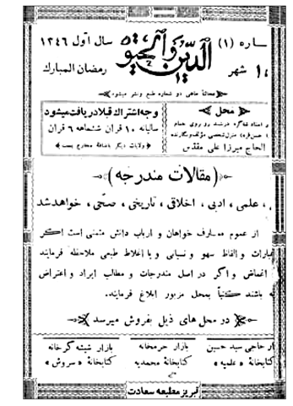
نمایی از نشریه «الدین و الحیاة» که توسط آیت‌الله میرزا علی مقدس تبریزی، پدر همسر شهید آیت‌الله غفاری، نشر می‌یافت.

تصویر
آیت‌الله شیخ حسین غفاری

تصویر
آیت‌الله غفاری، علامه سید محمدحسین طباطبایی، شهید سید محمدعلی قاضی طباطبایی

تصویر
با امام خمینی

تصویر
شهید آیت‌الله غفاری به اتفاق شهید آیت‌الله قاضی طباطبایی و جمعی از فضلای حوزه علمیه قم در محضر علامه طباطبایی - 1343

فهارس

اشاره
اعلام، کتب و اماکن

فهرست اعلام
ابراهيم علوي................... 91
ابوالفضل خسروشاهي(آیت الله) 76, 82, 90, 102
ابوالفضل موسوي تبريزي... 16
ابوالقاسم خویي(آیت الله) 76, 78, 90
ابوالقاسم کاشاني(آیت الله) 163, 164
ابوالقاسم گرگري(آیت الله).. 82
ابوالقاسم مقدسي............ 243
ابوجعفر محمد بن علي بن حسين بن موسي بن بابويه قمي 42
احمد اهري(آیت الله).......... 82
احمد بني‌احمد.... 34, 35, 39
احمد خسروشاهي(آیت الله) 76، 13, 16, 75, 79, 82, 83, 85, 87, 94, 101, 109, 156, 164, 182
احمد خوانساري(آیت الله).. 256
احمد زنجاني(آیت الله) 106, 245
احمد کسروي............... 157
احمد کلانتر 17, 19, 20, 21, ,111 225, 229, 230
ازغندی - منوچهری 218, 227
استالين........................... 93
اسدالله مدني(آیت الله) 153,

155, 156, 157, 158, 159, 160, 161, 162, 163, 164, 165, 166, 167, 168, 169, 173, 174, 175, 176, 177, 178, 179, 183, 184
اسقف کاپوچي................ 47
اکبر هاشمي رفسنجاني(آیت الله) 218, 219, 220, 227, 228
امام حسين(ع)............ 28, 96
امام خميني 17, 21, 31, 40, 42, 43, 44, 78, 79, 80, 83, 94, 97, 98, 103, 104, 166, 173, 174, 176, 177, 178, 179, 183, 192, 194, 195, 196, 197, 198, 202, 209, 212, 216, 231, 232, 234, 246, 253, 256
امام زمان(عج)........... 90, 91
امام موسي بن جعفر(ع)... 201
اميد غيوري................... 253
امير عبدالوهاب................ 74
باقر القمي طباطبائي(آیت الله) 89, 90، 91
تیمسار بيدآبادي 111, 112, 113
جرج بوتس................... 205
جعفر الاشراقي(آیت الله) 82, 87
جعفر خسروشاهي............ 99
جعفر خویي.................... 91
جعفر سبحاني(آیت الله)....... 19
جمشيد آموزگار.. 20, 22, 34
جواد رئيسي.................. 107
جواد سلطان قرایي(آیت الله). 82
جواد هشترودي................ 88
حاجي نقدي.................... 45
حبيب منبع جود............. 175
حسن الحسيني الميرزایي(آیت الله) 91
حسن الحسيني انگجي(آیت الله) 82, 91

حسن الصدر(آیت الله) 109, 110
حسن انگجي(آیت الله) 166, 168, 169, 170, 174
حسن بني‌صدر............... 115
حسن حسين‌نژاد............. 175
حسن سعيد..................... 91
حسن صدر العاملی الکاظمی 109
حسن قاضي.................. 107
حسین قرباني................... 46
حسن قمي...................... 31
حسن معصومي 180, 181, 182
حسن مقدسي................ 243
حسن ناصرزاده 84, 88, 89, 91, 94
حسين القزويني.............. 110
حسین بروجردي(آیت الله) 42, 43, 109, 244
حسين بن ابراهيم القزويني(آیت الله) 109
حسين غفاري 91, 222, 239, 241, 242, 244, 245, 246, 247, 248, 249, 250, 251, 252, 253, 254, 255, 256
حسين گوگاني(آیت الله)...... 88
حسين هشترودي.............. 82
حسینعلی منتظري(آیت الله) 41, 228, 230, 252
حضرت علي(ع) 114, 209, 214, 219
حضرت محمد(ص) 179, 250
حميد اسماعيل‌زاده......... 100
حمید بهبهاني................ 108
خليل القزويني............... 110
ديويد راکفلر......... 204, 205
ديويد ليليانتال........ 204, 205
رحيم نيكبخت............... 100
رضا خسروشاهي.............. 99
رضاخان... 42, 43, 102, 156
روح‌الله خاتمي(آیت الله) 15, 18
زين‌العابدين نوبخت.......... 82
سالاری................ 229, 230
سلیمانی................ 229, 230

سرهنگ معيني............... 248
شریفی گرگانی..... 220, 228
شمس الدين ابهري............ 91
شهاب­الدین مرعشي(آیت الله) 102, 245, 247, 256
صادق طباطبايي... 180، 216
صالح العاملي................. 109
صالح المازندراني(آیت الله) 110
صدرالدين العاملي (آیت الله) 109
عباس ضيغمي...... 17, 19, 20
عباس قمي(آیت الله)......... 108
عبد الحميد بنايي 111, 166, 169, 170, 172, 176
عبدالباقي الخواتون آبادي 109
عبدالباقي طباطبایي........... 74
عبدالحجّت ايرواني(آیت الله) 80
عبدالحسين غروي(آیت الله) 82, 90
عبدالرحیم رباني شيرازي 199, 200, 201, 220, 224, 228, 230, 252
عبدالصمد خویي(آیت الله)... 91
عبدالکريم حائري يزدي(آیت الله) 13،16، 42, 79
عبدالله الرشتي(آیت الله)..... 109
عبدالله سرابي(آیت الله)........ 82
عبدالله مجتهدي(آیت الله) 79, 82, 87
عبدالمجيد ايرواني............ 81
عزالدين حسيني............. 175
علي اصغر ملكي تبريزي.. 109
علي القمي النجفي(آیت الله) 108
علي الموسوي مولانا(آیت الله) 82
علي حجّتي کرماني 211, 212, 216, 221, 226, 252
علي خليل..................... 109
علي خویي...................... 91
علي دواني...................... 83
علي شريعتي.................. 252
علی مشكيني(آیت الله)....... 252
علي مقدس تبريزي(آیت الله) 243

علي مولانا...................... 78
علي‌اصغر خویي(آیت الله).... 90
علي‌اصغر محي‌الدين بنابي(آیت الله) 171
علي‌اکبر فردوسي........... 175
علي‌محمد وزيري............. 43
عيسي اهري..................... 88
غلام يحيي...................... 93
غلامحسين تبريزي(آیت الله) 243
كاظم الموسوي اهرابي(آیت الله) 82
كاظم دينوري(آیت الله)....... 82
كاظم قریشي خميني....... 250
گلسرخی.............. 218, 227
لطفعلي‌خان طباطبائي...... 108
محسن الاعرجي............. 109
محسن آيت الله شربياني..... 82
محسن حكيم(آیت الله) 76, 77, 78, 89, 256
محسن دهخوارقاني(آیت الله) 242
محمد بادكوبي................ 82
محمد باقر الهزار جريبي.. 109
محمد باقر قزويني........... 109
محمد بهشتي(آیت الله) 113, 115
محمد توتونچي(آیت الله)..... 82
محمدحسن نقدي. 45, 46, 47
محمد خاتمي.................. 16
محمد خسروشاهي......... 183
محمد خویي................... 91
محمد صدوقي(آیت الله) 11, 13, 15, 16, 18, 19, 20, 21, 22, 32, 34, 39, 41, 42, 43, 44, 45, 46, 48, 113, 115
محمد فقيه...................... 82
محمد محقق داماد(آیت الله) 193
محمد مصدق.................. 94
محمد مفتح............. 41, 252
محمد مهدي الفتوني....... 109
محمد مهدي بحرالعلوم(آیت الله) 109
محمد مهدي قزويني....... 109
محمدباقر کريمي حسين‌زاده 175

محمدتقي آملي(آیت الله)..... 90
محمدتقی مصباح يزدي (آیت الله) 220
محمدحسن بكایي 79, 80, 81, 88, 91, 100
محمدحسين انزابي 84, 87, 89, 91, 94
محمدحسین طباطبایي(آیت الله) 89, 91, 106, 108, 110, 192, 245
محمدحسين عليزاده.......... 80
محمدحسين قديري.......... 46
محمدحسين كاشف‌الغطاء(آیت الله) 75, 76, 109, 110
محمدرضا سعيدي 189, 191, 192, 193, 194, 195, 196, 197, 198, 200, 201, 211, 212, 213, 214, 215, 216, 217, 218, 219, 220, 222, 223, 224, 225, 226, 227, 228, 229, 230, 231, 232, 234, 250
محمدرضا صالحي كرماني 96
محمدرضا گلپايگاني(آیت الله) 247, 256
محمدصادق روحاني(آیت الله) 14, 15, 31, 40
محمدصادق طباطبائي..... 249
محمدعلي آميغي.............. 77
محمدعلي انگجي(آیت الله) 82, 87
محمدعلي خلخالي........... 82
محمدعلي سبط(آیت الله)..... 91
محمدعلي شاه................. 93
محمدعلي صدوقي..... 15, 39
محمدعلي قاضي طباطبائي(آیت الله) 71, 73, 74, 75, 76, 77, 78, 79, 80, 81, 82, 83, 84, 85, 87, 89, 90, 91, 94, 95, 96, 98, 99, 100, 101, 102, 103, 104, 105, 106, 107, 110, 111, 112, 113,

115, 165, 166, 168, 169, 170, 171, 172, 173, 174, 175, 176, 177, 178, 183, 245
محمدکاظم آخوند الخراساني (آیت الله) 109
محمدکاظم شريعتمداري(آیت الله) 38, 77, 78, 79, 169, 170, 171, 172, 173, 176, 244, 247, 248, 256
محمدمهدي آصفي(آیت الله) 156
محمدهادی ميلاني(آیت الله) 78, 90, 102, 256
محمود الموسوي خلخالي(آیت الله) 82
محمود جعفري................ 13
محمود دعايي. 15، 219, 228
محمود شاهرودي(آیت الله) 158
محمود طالقاني(آیت الله) 41, 252
محمود محمدي......... 46, 47
محمود وحدت................ 79
مرتضی پسنديده(آیت الله) 17, 18, 19, 20, 21, 34
مرتضي حائري(آیت الله) 16، 193, 225
مرتضي خسروشاهي(آیت الله) 74, 156, 242
مرتضي خلخالي............... 82
مرتضي مستنبط(آیت الله)..... 82
مرتضی مطهري(آیت الله) 113, 115, 218, 219, 227
مروارید................ 229, 230
مصطفي الموسوي مولانا(آیت الله) 82
ملاعلي همداني(آیت الله) 179, 180, 181, 182
مهدي الحسيني انگجي(آیت الله) 91
مهدي بازرگان 19, 34, 35, 96
مهدي دروازه‌اي(آیت الله) 82, 84, 87, 89, 91, 94

مهدي كماري.................. 91
ناصر مکارم شيرازي(آیت الله) 19, 20, 96
نصرالله الحائري.............. 110
نصرالله خلخالي(آیت الله)... 197
نواب صفوي 43, 157, 158, 222
هادي خسروشاهي 20, 37, 73, 80, 89, 91, 96, 97, 155, 181, 182, 191, 212, 218, 219, 220, 227, 228, 234, 241
هادي غفاري................. 247
هاشم خوانساري............ 109
هیراد...................... 99، 100
يحيي نوري(آیت الله).......... 41
يدالله سحابي.............. 19, 34
يوسف الهاشمي............... 82
يوسف باقري بنابي......... 171
يوسف مجتهدي...... 85, 108
يونس رودباري.............. 250

فهرست اماکن
آذربايجان 76, 79, 81, 85, 87, 89, 93, 95, 96, 156, 160, 163, 164, 167, 168, 169, 173, 178, 179, 243, 245
آذربايجان شرقي 83, 85, 88, 96, 165, 166, 246
آذربايجان غربي............. 174
آذرشهر 88, 158, 160, 161, 162, 163, 164, 165, 242, 243
اردبيل............................ 88
اردکان........................... 20
اروپا 180, 182, 211, 214, 215
اروميه.................... 80, 176
اسرائيل................
233, 253
اصفهان.............. 24, 31, 42
آفريقا.................. 205, 208
آلمان........................... 216
آمريکا 44, 115, 202, 203, 204, 205, 207, 208, 232, 233, 253
انارک 17, 18, 19, 20, 34, 38, 176
انگلستان........... 23, 93, 208
اهر ................................ 88
اهواز.............................. 23
ايتاليا........................ 45, 47
ايران 15, 22, 23, 24, 25, 26, 27, 28, 30, 31, 36, 37, 40, 41, 42, 44, 46, 48, 92, 93, 94, 95, 157, 158, 159, 163, 167,

173, 194, 200, 201, 202, 203, 204, 207, 208, 211, 214, 216, 232, 233, 234, 249, 250, 251, 252, 253, 254, 255
بريتانيا.......................... 209
بناب............................ 172
بيدآباد......................... 112
پاريس................... 35, 176
تبريز 23, 25, 34, 35, 74, 76, 77, 78, 79, 80, 81, 82, 83, 84, 85, 86, 89, 90, 92, 94, 95, 96, 97, 98, 99, 100, 102, 103, 110, 111, 113, 160, 163, 164, 165, 166, 167, 168, 169, 170, 172, 173, 174, 175, 176, 177, 178, 179, 182, 183, 242, 243, 244
تهران 16, 34, 40, 48, 83, 84, 89, 90, 91, 94, 95, 98, 99, 100, 113, 158, 164, 165, 167, 173, 179, 194, 198, 199, 200, 205, 206, 216, 218, 219, 230, 232, 243, 244, 245, 246, 249, 250, 252, 253
سنندج............................ 19
جهرم....................... 23, 38
خرم‌آباد....................... 165
خمين............................. 23
خوي............. 80, 248, 249
رم .......................... 45, 47
زابل............................... 14
ساوه.............................. 16
سبزوار........................... 34
سقز............................. 165
سنندج............................ 19
شيراز............................. 27
عراق.... 176, 197, 216, 220
عجب‌شير........................ 80
فرانسه............................ 35
قم 13, 14, 15, 16, 17, 20, 23, 24, 25, 28, 30, 31, 34, 37, 38, 39, 42, 43, 44, 79, 81, 82, 84, 90, 92, 93, 95, 98, 99, 102, 103, 105, 106, 113, 156, 167, 168, 172, 176, 179, 182, 194, 195, 197, 199, 200,

211, 215, 218, 219, 230, 234, 243, 244, 245, 247, 248, 249, 252, 253, 254, 255, 256
كرج............................ 114
کرمانشاه......................... 27
کنگان.......................... 165
کويت.......................... 194
گنبد کاووس................ 165
لندن.............................. 22
مرند............................... 80
مشهد 31, 84, 90, 98, 102, 103, 244, 256
نجف 15, 74, 76, 77, 84, 89, 92, 94, 98, 102, 103, 105, 156, 158, 159, 160, 171, 179, 197, 228, 256
نجف‌آباد........................ 23
نورآباد ممسني............... 165
هامبورگ............. 215, 216
همدان 156, 165, 166, 168, 178, 179, 180, 181
هند...................... 205, 208
واتيکان.............. 46, 47, 48
وادی السلام ........ 225, 226
يزد 14, 15, 18, 20, 23, 24, 34, 42, 43, 44

فهرست کتب
البحار.......................... 110
الحدائق....................... 109
الوافي.......................... 110
الوسائل....................... 110
تحرير الوسيله............... 209
جنةالمأوي..................... 76
جواهر......................... 109
دو مذهب..................... 199
رسائل......................... 242
الرياض............... 109, 110
زندگي و مبارزات آيت الله قاضي طباطبائي 100, 103
شرح لمعه...... 42, 182, 242
قرآن 29, 81, 96, 167, 248, 250
مستدرك...................... 108
معالم........................... 242
نشریه بعثت 34, 212, 213, 215, 219, 221, 226, 228
ياران امام به روايت اسناد ساواک 176

ghaemiyeh.com

. ماهنامه «شاهد یاران»، شماره 34، شهریورماه 1387.
. مراد احسان نراقي است.
. منظور آيت‌الله پسنديده است.
. در اين اطلاعيه همانطور که ملاحظه می‌نمایید سطوري از بخش حذف شده در اعلاميه امضا شده آيت الله صدوقی، نقل شده است.
. اصل دستخط در آخر همین بخش آمده است.
. ماهنامه «شاهد یاران»، شماره 51، بهمن ماه 1388.
. مرحوم استاد علامه سید محمدحسین طباطبایی تاريخ و نسب‌نامه خاندان آل امير عبدالوهاب را در نجف نوشته‌اند كه من نسخه آن را اخيراً از فرزندشان، آقاي مهندس عبدالباقي طباطبایی گرفتم و به عنوان جلد 21 مجموعه آثار علامه طباطبایی به چاپ رسانده‌ام.
. حکیم فتوی داده!
. انقلاب‌نامه، محمدحسن بكایي، چاپ تهران، 1383، صفحات 98 و 99.
. البته بعداً آيت الله قاضي اعلاميه را پس از امضاي اکثریت علمای تبریز امضا كردند.
. نهضت روحانيون ايران، تأليف: علي دواني، ج 4، ص 240.
. نمونه‌اي از آن در بخش اسناد آمده است.
. آیت‌الله حاج شيخ حسين گوگاني.
. مراد آقاي شيخ عيسي اهري واعظ محترم است.
. محمدحسن بكایي، واعظ مرحوم.
. آقايان ناصرزاده و انزابي از وعاظ معروف، همراه آقايان به زندان تهران انتقال يافته بودند و بقيه وعاظ، در پادگان لشگر تبريز محبوس بودند.
. متن دستخط در بخش اسناد آمده است.
. روزنامه جوان، مورخ 9/8/88، ص 12.
. خاطرات محمدحسن عبد يزداني، چاپ مرکز اسناد انقلاب اسلامي، صفحات 302 و 304، تهران، 1388.
. در توضيح اين نکات به کتاب اينجانب: «درباره سازمان‌ها و احزاب سياسي دوران انقلاب» مراجعه شود.
. ماهنامه «شاهد ياران»، شماره 57، مردادماه 1389.
. قبلاً اشاره شد که در نامه، امضاي آیت‌الله قاضي به چشم نمي‌خورد، ولي اصل آن به خط ايشان و با امضاي آیت‌الله سيد حسن انگجي است.
. شهيد مدني بنا به گزارش ساواک اروميه، مورخ 14/7/1357 مهاباد را به مقصد قم ترک کرده بود (ر.ک: ياران امام به روايت اسناد ساواک، ج 4، شهيد مدني، ص 580) ولي نخست به تبريز آمد و احتمال دارد ايشان براي اينکه ساواک از ورودش به تبريز ممانعت به عمل نیاورد، مقصد خود را قم اعلام کرده بود و البته پس از دستگيري و اخراج از تبريز، به قم آمد که متأسفانه ما چون در تبعيدگاه «انارک» بوديم، توفيق ديدارشان در آن تاريخ نصيب نگرديد.
. خاطرات آقاي بنابي، چاپ تهران، مرکز اسناد، 1388، صفحات 158-156.
. ماهنامه «شاهد ياران»، شماره 32، مردادماه 1387.
. به پی‌نوشت آخر این مصاحبه مراجعه شود.
. به پی‌نوشت آخر این مصاحبه مراجعه شود.
. به پیوست آخر این بخش مراجعه شود.
. ماهنامه «شاهد یاران»، شماره 32، مردادماه 1387.
. ماهنامه «شاهد ياران»، شماره 98، آذرماه 1392.

